五原县兄弟农民专业合作社肉羊育肥养殖及附属设施建设项目
环境影响报告书

建设单位： | 五原县兄弟农民专业合作社
环评单位： | 内蒙古百霖环保科技有限公司
编制时间： | 二〇二四年九月

目录
1概述 1
1.1项目建设背景 1
1.2建设项目特点 1
1.3环境影响评价的工作过程 2
1.4项目可行性判定 3
1.4.1产业政策符合性分析 3
1.4.2项目选址合理性分析 3
1.4.3“三线一单”符合性分析 5
1.5重点关注环境问题及环境影响 8
1.6环境影响评价主要结论 9
2总则 10
2.1编制依据 10
2.1.1环境保护法律法规 10
2.1.2相关产业政策 11
2.1.3地方性法规及规范性文件 12
2.1.4技术导则和规范 12
2.1.5其他相关文件 13
2.2评价目的及评价重点 13
2.2.1评价目的 13
2.2.2评价重点 14
2.3环境影响识别 14
2.3.1环境影响因素识别 14
2.3.2环境影响评价因子识别 15
2.3.3评价因子 15
2.4环境功能区划及评价标准 16
2.4.1环境功能区划 16
2.4.2环境质量标准 16
2.4.3污染物排放标准 20
2.5评价等级及评价范围 22
2.5.1大气环境 22
2.5.2地表水环境 25
2.5.3地下水环境 25
2.5.4土壤环境 27
2.5.5声环境 28
2.5.6环境风险 28
2.5.7生态环境 29
2.6环境保护目标 29
2.7项目符合性分析 35
2.7.1《产业结构调整指导目录（2024年本）》符合性 35
2.7.2相关法律、法规的符合性 35
2.7.3相关规范符合性分析 35
2.7.4相关政策符合性分析 35
2.7.5选址合理性分析 43
2.8环境功能区符合性分析 47
3工程分析 48
3.1项目基本情况 48
3.1.1项目基本概况 48
3.1.2项目组成及建设内容 51
3.1.3产品方案及技术指标 53
3.1.4主要原辅料消耗能源消耗 53
3.1.5主要设备 54
3.1.6公用工程 54
3.1.7储运工程 58
3.1.8总平面布置 58
3.2项目污染影响因素分析 61
3.2.1饲料拌和工艺流程简述 61
3.2.2羊群饲养流程简述 61
3.2.3粪污清理工艺 62
3.2.4堆肥工艺 62
3.2.5羊圈、堆肥场除臭工艺 65
3.2.6卫生防疫系统 65
3.2.7造粒生产车间生产工艺流程简述 66
3.2.8玉米烘干线生产工艺流程简述 67
3.3项目污染源源强核算 69
3.3.1大气污染物 69
3.3.2水污染物 76
3.3.3噪声 77
3.3.4固体废弃物 77
3.4粪污资源化利用综述 80
4环境现状调查及评价 81
4.1自然环境现状调查与评价 81
4.1.1地理位置 81
4.1.2地形地貌 81
4.1.3气候特征 82
4.1.4水文地质 82
4.1.5动植物及土壤 82
4.2环境质量现状调查与评价 83
4.2.1环境空气质量现状 83
4.2.2地下水质量现状调查与评价 86
4.2.3土壤环境质量现状调查与评价 93
4.2.4声环境质量现状调查与评价 99
4.2.5生态环境现状调查与评价 103
4.2.5.1土地利用现状 103
4.2.5.2植被类型现状 103
4.2.5.3土壤类型现状 104
5环境影响预测与评价 111
5.1施工期环境影响分析 111
5.1.1大气环境影响分析 111
5.1.2水环境影响分析 114
5.1.3施工期声环境影响分析 114
5.1.4固废环境影响分析 115
5.1.5施工期生态影响分析 116
5.2运营期大气环境影响分析 118
5.2.1区域气象资料 118
5.2.2大气环境影响预测 130
5.2.3大气环境影响评价结论与建议 134
5.3运营期地表水环境影响分析 137
5.4运营期地下水环境影响 137
5.4.1环境水文地质条件 137
5.4.2地下水环境影响分析 143
5.4.3预测结果分析评价 144
5.5运营期土壤环境影响分析 145
5.5.1环境影响识别 145
5.5.2理化调查与评价 146
5.5.3土壤环境影响预测与评价 146
5.5.4土壤影响评价结论 148
5.6运营期声环境影响分析 149
5.6.1主要声源源强 149
5.6.2声环境预测方法 150
5.6.3声环境预测结果及结论 152
5.7运营期固体废物环境影响分析 152
5.7.1固体废物环境影响特点 152
5.7.2固体废物污染途径 153
5.7.3固废影响分析 153
5.8运营期生态环境影响分析 153
5.8.1土地利用影响评价 154
5.8.2对动植物的影响分析 154
5.8.3对土壤的污染影响分析 154
6环境风险评价 155
6.1风险评价目的 155
6.2风险调查 155
6.2.1建设项目风险源调查 155
6.2.2环境敏感目标调查 155
6.3评价等级划分及评价范围 156
6.3.1危险物质及工艺系统危险性（P）的分级确定 156
6.3.2环境影响评价等级及评价范围 156
6.4环境风险分析 157
6.4.1物质危险性识别 157
6.4.2生产系统危险性识别 157
6.5风险事故情形分析 158
6.6环境风险管理 159
6.6.1环境风险防范措施 159
6.6.2突发环境事件应急预案编制要求 160
6.7结论与建议 160
6.7.1结论 160
6.7.2建议 160
7环境保护措施及其可行性论证 162
7.1施工期环境保护措施 162
7.1.1施工期大气环境保护措施 162
7.1.2施工期水环境保护措施 163
7.1.3施工期声环境保护措施 163
7.1.4施工期固体废物处理措施 163
7.1.5施工期生态环境保护措施 164
7.1.6小结 165
7.2运营期大气污染防治措施及可行性 165
7.2.1恶臭污染防治措施 165
7.2.2饲料配置粉尘 168
7.2.3热风炉废气 168
7.3运营期水污染防治措施及可行性 169
7.3.1废水防治措施 169
7.3.2雨污分流措施 169
7.4运营期地下水防治措施可行性 169
7.4.1防治原则 169
7.4.2污染物控制对策 170
7.4.3措施可行性 176
7.5运营期土壤环境防治措施 176
7.5.1源头控制措施 176
7.5.2过程控制措施 177
7.5.3末端控制措施 177
7.5.4应急响应措施 177
7.6运营期声环境防治措施 177
7.7运营期固体废物污染防治措施 178
7.7.1固体废物处置合理性分析 178
7.7.2危险废物管理 180
7.8粪污资源化利用措施可行性分析 181
7.8.1粪污资源化利用可行性 182
7.8.2粪污农肥还田利用合规性分析 182
7.8.3粪污资源化工艺可行性分析 183
7.8.4还田利用可行性分析 184
7.9运营期生态环境保护措施 185
7.10运营期污染防治对策和措施及环保投资汇总 188
8环境影响经济损益分析 192
8.1经济效益分析 192
8.2社会效益分析 192
8.3环境效益分析 192
8.3.1环保投资费用 192
8.3.2环保设施运行费用 192
8.3.3环保效益估算 193
8.3.4经济效益分析 194
8.4小结 194
9环境管理与监测计划 195
9.1污染物总量控制分析 195
9.1.1原则和目标 195
9.1.2总量控制因子 195
9.1.3总量核算 195
9.1.4污染物总量控制指标 196
9.2环境管理 196
9.2.1环境管理制度及组织机构 196
9.2.2排污许可证申领 197
9.2.3环保竣工验收 197
9.2.4排污口规范化管理 197
9.2.5环境风险应急 199
9.2.6向生态环境主管部门报告制度 199
9.2.7企业环境信息公开 199
9.2.8日常环境管理台账 200
9.3监测计划 200
9.4环保设施“三同时”竣工验收 202
10结论及建议 207
10.1建设项目概况 207
10.2环境可行性结论 207
10.2.1产业政策符合性分析 207
10.2.2选址与相关规划符合性分析结论 207
10.2.3平面布局合理性分析结论 208
10.3环境质量现状 208
10.4环境影响分析结论 209
10.4.1施工期环境影响 209
10.4.2运营期环境影响 209
10.5污染防治措施 210
10.6总量控制指标 211
10.7环境影响经济损益分析 211
10.8环境管理和监测计划 211
10.9公众参与情况 211
10.10总结论 212

附件：

附件1 委托书

附件2 项目备案告知书（项目代码：2407-150821-04-01-213103）

附件3 五原县胜丰镇人民政府文件（[2021]27号）

附件4 五原县胜丰镇人民政府文件（胜政发[〔020]〕23号）

附件5 内蒙古自治区设施农业用地使用协议

1概述

1.1项目建设背景
畜牧业是我区农村经济的重要产业，肉羊养殖是现代畜牧业体系的重要组成部分，是现代畜牧业中产业链条最长的中轴产业，它上连加工业，下连种植业。发展肉羊生产是农民致富奔小康的有效途径。大力发展肉羊产业，既可以拓宽农村地方财税，达到富国强民的目的，也可以满足提高人民生活水平的需要。同时还能保障国家食物安全、增加农民收入、改善人们膳食结构、提高国民体质，对促进农业结构优化升级、推进农业现代化和社会主义新农村建设，具有极为重要的战略作用。
在“十四五”发展期间，五原县政府将“加快支柱产业提质升级”作为农牧业现代化发展目标，这要求肉羊养殖业坚持公司化规模饲养与个体分散养殖相结合、种羊自繁与肉羊育肥同步推进。其中肉羊的良种繁育、规模养殖是加快肉羊产业提质升级的基础步骤，适度扩张优质种种羊良种繁育总量规模，才能最终加快出栏周转，从而实现肉羊产业的支柱性作用。五原县围绕经济社会发展主要预期目标，在农牧业工作方面要求做到“坚定不移调结构促转型，着力提升特色产业高质量发展水平”。要着力打造高原特色农牧业基地，坚持绿色兴农、科技兴农、质量兴农，高起点谋划和推进农牧业发展，加快打造高原特色现代化农牧业基地。深入推进农业供给侧结构性改革，推动品种培优、品质提升、品牌建设和标准化生产。
在此背景下，五原县兄弟农民专业合作社投资450万元在巴彦淖尔市五原县胜丰镇新丰村三社新建肉羊育肥养殖及附属设施建设项目，项目占地面积51565.18m²，建设标准化羊圈13栋（每栋占地面积为1890.56m²），防疫药品间1座（占地面积为56.24m²），检疫检测间1座（占地面积为65.35m²）及其他附属设施；年出栏肉羊69000只。项目实施基地养殖模式，养殖基地的肉羊养殖规模，逐步帮助和带动农户、养殖大户和专业合作社等提升肉羊的养殖技术水平和规模，从而加快五原县高品质肉羊的出栏周转，逐步满足肉羊深加工供应链需求。

1.2建设项目特点
本项目对周围环境的影响主要体现在废气、噪声、废水、固体废物等对环境的影响。
根据《建设项目环境影响评价分类管理名录》（中华人民共和国环境保护部令第44号）及《建设项目环境影响评价分类管理名录》（2021实施），本项目属于“二、畜牧业”“03、牲畜饲养”中“年出栏生猪5000头（其他畜禽种类折合生猪的养殖量）及以上的规模化畜禽养殖；存栏生猪2500头（其他畜禽种类折合生猪的养殖规模）及以上无出栏量的规模化畜禽养殖；涉及环境敏感区的规模化畜禽养殖，应编制环境影响报告书”，本项目年出栏肉羊69000只，按照《畜禽养殖业污染物排放标准》规定3只羊折算成1头猪，本项目折合年出栏生猪23000头（大于5000头生猪），应编制环境影响报告书。对项目产生的污染和环境影响情况进行详细评价，从环境保护角度评估项目建设的可行性。

1.3环境影响评价的工作过程
接受委托后，我公司组织工程技术人员进行了现场调研、实地踏勘及进行资料收集，并依据工程有关的技术资料及《环境影响评价技术导则》（HJ2.1-2016、HJ2.2-2018、HJ2.3-2018、HJ2.4-2021、HJ610-2016和HJ169-2018）中的有关要求，编制完成了《五原县兄弟农民专业合作社肉羊育肥养殖及附属设施建设项目环境影响报告书》。
本次环境影响评价工作分为三个阶段，第一个阶段为调查分析和工作方案制定阶段，主要工作为研究有关设计资料等与项目相关的文件，进行初步的工程分析和环境现状调查，筛选重点评价因子，确定各环境要素环境影响评价的工作等级；第二阶段为分析论证和预测评价阶段，其主要工作为进一步做工程分析和环境现状调查，并进行环境影响预测和评价环境影响；第三阶段为报告书编制阶段，其主要工作为汇总、分析第二阶段工作所需的各种资料、数据，给出结论，完成环境影响报告书的编制。具体流程如图1.3-1所示。

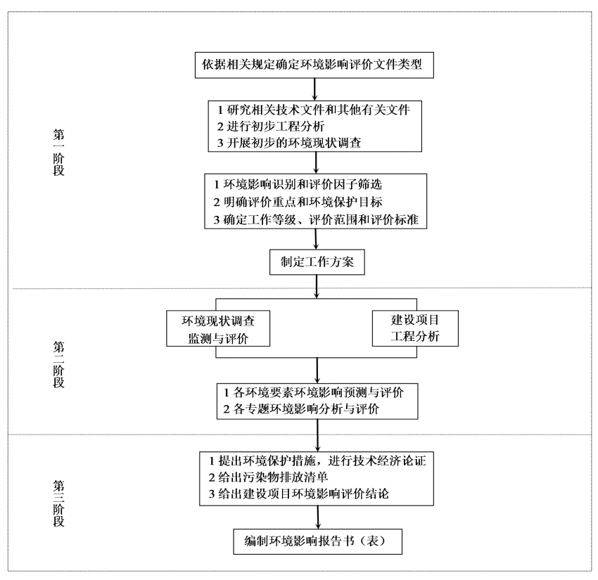
图1.3-1 本项目环境影响评价工作程序图

1.4项目可行性判定

1.4.1产业政策符合性分析
本项目为规模化肉羊养殖项目，根据《产业结构调整指导目录（2024年本）》（国家发展和改革委员会令第7号），项目属于“第一类鼓励类”中“一、农林业--14、畜禽标准化规模养殖技术开发与应用”。
本项目于2024年7月11日取得了五原县发展和改革委员会出具的《项目备案告知书》，项目代码：2407-150821-04-01-213103，项目符合产业政策和市场准入标准。
综上，本项目符合国家和地方产业政策。

1.4.2项目选址合理性分析
本项目选址于内蒙古自治区巴彦淖尔市五原县胜丰镇新丰村三社，项目周围500m范围内无工业企业，不压覆已查明重要矿产资源，区域环境质量良好，有利于畜禽的生长，并可以保持良好的健康状态。
根据调查，项目周边主要为耕地，项目周围500m范围内无学校、医院、行政办公室等敏感目标；根据估算模式预测结果，本项目厂界外无超标点，且敏感点预测值能够满足环境功能区划要求，不设置大气环境防护距离。
本项目不在《畜禽养殖业污染防治技术规范》（HJ/T81-2001）中3.1规定的禁建区域（a.生活饮用水水源保护区、风景名胜区、自然保护区的核心区和缓冲区；b.城市和城镇居民区，包括文教科研区、医疗区、商业区、工业区、旅游区等人口集中地区；c.县级人民政府依法规定的禁养区域；d.国家或地方法律、法规规定需要特殊保护的其它区域）。
本项目选址符合《关于做好畜禽规模养殖项目环境影响评价管理工作的通知》（环办环评[2018]31号）、《畜禽规模养殖污染防治条例》国务院令第643号、《畜禽养殖业污染防治技术规范》（HJ-T81-2001）、《畜禽场场区设计技术规范》（NY-T682-2003）等法律法规和行业规范的选址要求。
综上，本项目选址合理。
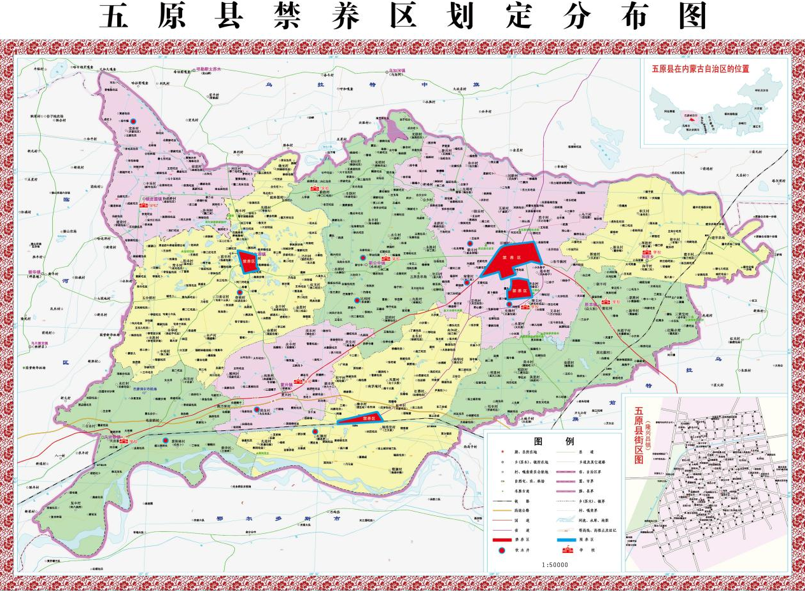
本项目位置
图1.4-1 本项目与五原县禁养区位置关系图

1.4.3“三线一单”符合性分析
根据实际情况，本项目“三线一单”分析如下：

（1）生态保护红线
根据《巴彦淖尔市人民政府办公室关于巴彦淖尔市2023年生态环境分区管控成果动态更新的通知》（巴政办字〔2023〕106号），巴彦淖尔市全市共划定环境管控单元256个，包括优先保护单元、重点管控单元、一般管控单元三类，实施分类管控。
本项目位于内蒙古自治区巴彦淖尔市五原县胜丰镇新丰村三社，厂区评价范围内无生态保护红线、自然保护地、集中式饮用水水源保护区等生态功能重要区和生态环境敏感区，不在巴彦淖尔市生态保护红线范围内。项目投产后落实报告提出的各项防治措施及风险防治措施后不会对生态环境造成影响，满足生态保护红线要求。

（2）环境质量底线
根据《巴彦淖尔市环境质量状况公报（2023年）》，本项目所在地巴彦淖尔市五原县2023年大气环境中6项污染物中SO₂、NO₂、PM₁₀、PM_{2.5}、CO和O₃质量浓度均满足《环境空气质量标准》（GB3095-2012）二级标准限值，由此可判断本项目所在地为达标区；根据特征因子监测结果可知，TSP质量浓度满足《环境空气质量标准》（GB3095-2012）二级标准限值；H₂S、NH₃质量浓度满足《环境影响评价技术导则 大气环境》（HJ2.2-2018）附录D其他污染物空气质量浓度参考限值；根据土壤环境监测结果可知，厂区内各监测因子均满足土壤环境质量满足《土壤环境质量 建设用地土壤污染风险管控标准（试行）》（GB36600-2018）第二类用地筛选值的限值要求；项目区域声环境检测值均满足《声环境质量标准》（GB3096-2008）2类标准要求。
本项目实施后，在严格落实本次评价中提出的各项环保措施后，对周围各环境要素的影响较小，不会改变各环境要素的环境质量现状级别，因此，本项目符合环境质量底线要求。

（3）资源利用上线
本项目不属于高能耗、高污染、资源型项目，用水来源为村庄自来水管网，主要用水环节为职工生活用水、羊群饮用水、绿化用水等，新鲜用水量较少，能够满足本项目的新鲜水使用要求。本项目用电由市政电网供应，能够满足本项目的用电要求。项目产生的粪污经堆肥后，作为有机肥用于农田施肥，全部资源利用。
项目建设和营运过程中采用节能材料和节能设备，能源消耗较低，符合资源利用上线不能突破的原则。

（4）生态环境准入清单
本项目厂区位于巴彦淖尔市五原县胜丰镇新丰村三社，根据《巴彦淖尔市人民政府办公室关于巴彦淖尔市2023年生态环境分区管控成果动态更新的通知》（巴政办字〔2023〕106号），巴彦淖尔市全市共划定环境管控单元256个，包括优先保护单元、重点管控单元、一般管控单元三类，实施分类管控。
根据查阅巴彦淖尔市环境管控单元图，本项目位于五原县一般生态空间-水土保持环境管控单元，管控单元类别为优先保护单元，环境管控单元编码ZH15082110016。
本项目生态环境准入清单符合性见下表。
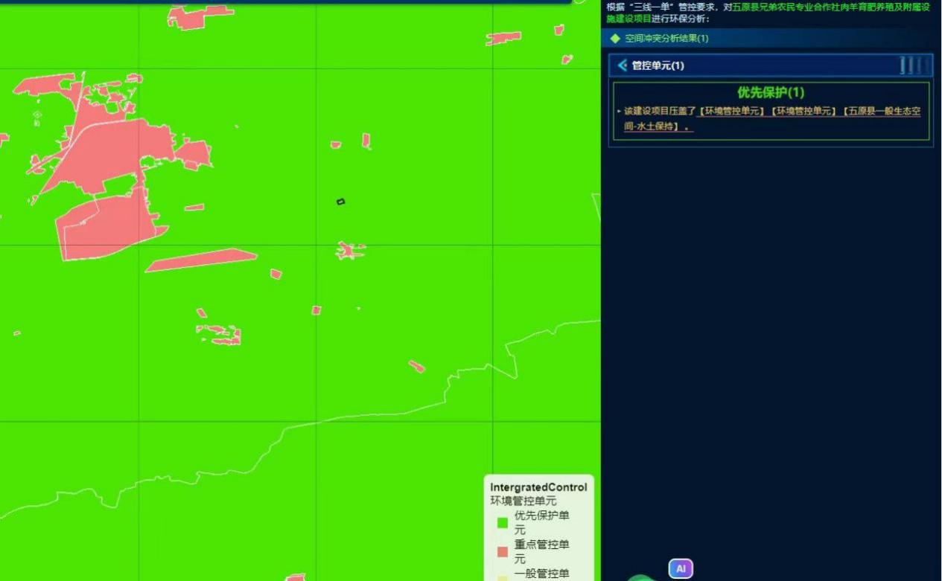
图1.4-2 本项目与环境管控单元位置关系图
表1.4-1 巴彦淖尔市总体准入要求符合性分析表
管控类型 | 管控要求 | 本项目情况 | 符合性
总体要求 | 1、根据《内蒙古自治区进一步规范化工行业项目建设的若干规定》，现有园区扩大面积的，要与黄河中上游流域巴彦淖尔段及主要支流岸线至少保持1公里距离。  2、新建、改建、扩建“两高”项目须符合生态环境保护法律法规和相关法定规划，满足重点污染物排放总量控制、碳排放达峰目标、生态环境准入清单、相关规划环评和相应行业建设项目环境准入条件、环评文件审批要求。新建、扩建石化、化工、焦化、有色金属冶炼、平板玻璃项目应布设在依法合规设立并经规划环评的产业园区。化工园区（集中区）外已认定为化工重点监控点的企业，在项目审批、建设和管理方面参照化工园区内企业执行。企业可按照化工项目建设管理有关规定，依法依规在厂区内或紧邻厂区新建、改扩建现有装备同类产品、产业链延链补链、循环经济利用、安全环保节能项目，但原则上不能新建上游产业。  3、为改善区域环境质量，严格控制“两高”项目新增主要污染物排放，确保环境影响报告书及其批复文件要求的主要污染物排放量区域削减措施落实到位。建设项目应满足区域、流域控制单元环境质量改善目标管理要求。所在区域、流域控制单元环境质量未达到国家或者地方环境质量标准的，建设项目应提出有效的区域削减方案，主要污染物实行区域倍量削减，确保项目投产后区域环境质量有改善。所在区域、流域控制单元环境质量达到国家或者地方环境质量标准的，原则上建设项目主要污染物实行区域等量削减，确保项目投产后区域环境质量不恶化。  4、各类园区及建设项目选址应当符合当地国土空间规划。  5、畜禽养殖禁养区内不得新建、扩建和改建各类畜禽养殖场，限养区内严格限制新建和扩建各类规模化畜禽养殖场。适养区内现有的各类畜禽养殖场必须落实污染防治措施，对污水、废渣和恶臭应进行定期监测，确保排放的污染物达到《畜禽养殖业污染物排放标准》（GB18596）的限值要求，并符合污染物排放总量控制要求。禁养区范围内的已建成的畜禽养殖场（小区）和养殖专业户，由所在地人民政府负责责令限期搬迁、关闭或取缔。  6、建设对环境有影响的项目，建设单位应当根据国家关于建设项目环境保护分类管理的规定，按照对环境造成影响的程度，组织编制环境影响报告书、环境影响报告表或者填写环境影响登记表。严格落实排污许可管理要求，加强排污许可证实施监管，督促企业采取有效措施控制污染物排放，达到排污许可证规定的许可排放量要求。  7、入园项目需符合园区产业定位、布局、规划环评等；根据《内蒙古自治区“十四五”危险废物集中处置设施建设规划》，原则上限制新建、扩建危险废物焚烧、填埋、水泥窑协同等集中处置设施。 | 1、本项目为规模化肉羊养殖项目，不在化工园区范围内，同时也不涉及新化工园区的布局。  2、本项目为规模化肉羊养殖项目，不属于“两高”项目；不属于石化、化工、焦化、有色金属冶炼、平板玻璃项目。  3、根据《巴彦淖尔市环境质量状况公报（2023年）》，本项目所在地巴彦淖尔市五原县为达标区；各污染物排放量较小，并且在采取相应环保措施后，各污染物均可达标排放，不会造成区域环境质量恶化。  4、本项目位于内蒙古自治区巴彦淖尔市五原县胜丰镇新丰村三社，项目用地性质为设施农用地和建设用地，不占用基本农田。  5、本项目不在五原县限养区和禁养区范围内；项目拟定的各项环保措施可行有效，项目所产生的污染物均能合规利用或达标排放并满足总量控制要求，对周边环境影响较小。  6、根据《建设项目环境影响评价分类管理名录（2021年版）》，本项目应编制环境影响报告书，根据预测，本项目各污染物均可达标排放。  7、本项目不在工业园区范围内。 | 符合
表1.4-2 五原县一般生态空间-水土保持环境管控单元生态环境准入清单符合性分析表
环境管控单元编码 | 环境管控单元名称 | 管控单元类别 | 生态保护重点 | 环境管控要求 |  | 本项目情况 | 符合性
ZH15082110016 | 五原县一般生态空间-水土保持 | 优先保护单元 | 一般生态空间 | 空间布局约束 | 全面实施保护天然林、退耕还林还牧工程，严禁陡坡垦殖，禁止在二十五度以上陡坡地开垦种植农作物，禁止开垦的范围由旗县级人民政府划定并公告；已经开垦种植农作物的应当按照国家有关规定逐步退耕还林还草；耕地短缺或者已经签订农村土地承包合同、退耕确有困难的，应当根据实际采取相应的水土保持措施。禁止毁林开荒、烧山开荒，合理开发自然资源，保护和恢复自然生态系统，增强区域水土保持能力；禁止在崩塌、滑坡危险区和泥石流易发区从事取土、挖砂、采石等可能造成水土流失的活动。禁止在水土流失重点预防区和重点治理区铲草皮、挖树兜等。 | 本项目位于内蒙古自治区巴彦淖尔市五原县胜丰镇新丰村三社，用地性质为设施农用地和建设用地，不涉及天然林、退耕还林还牧工程、陡坡垦殖等；本项目不占用耕地、不涉及退耕等，无需采取相应的水土保持措施；不涉及毁林开荒、烧山开荒等；不位于崩塌、滑坡危险区和泥石流易发区，不涉及取土、挖砂、采石等；不涉及铲草皮、挖树等工程。 | 符合
本项目位于五原县一般生态空间-水土保持环境管控单元，环境管控单元编码ZH15082110016，属于优先保护单元，从空间布局约束方面分析，本项目配套设置环保措施，环境影响及环境风险可控。
因此，本项目符合三线一单管控要求。

1.5重点关注环境问题及环境影响
根据项目的产排污特点，本次评价重点关注的主要环境问题及环境影响：本项目为规模化肉羊养殖项目，全部按照标准化畜禽养殖进行设计和饲养管理，同时对周边地区肉羊养殖起到示范作用，因此重点分析项目选址的合理性；项目羊粪便经处理后实现资源化利用的可靠性；项目运营过程中养殖区、粪污处理区产生的恶臭气体对周围环境空气的影响，养殖区、粪污处理区粪污对地下水、土壤的影响等。通过上述工作，论证项目在环境方面的可行性，提出环境影响评价结论，为管理部门决策、设计部门优化设计、建设单位环境管理提供科学依据。

1.6环境影响评价主要结论
项目为规模化肉羊养殖项目，采用农业循环经济发展模式进行羊群养殖，粪污进行资源化利用，符合国家当前产业政策及内蒙古自治区发展规划要求，其选址不属于禁养区和限养区范围内，场址选址可行，具有良好的社会经济效益。
项目建设符合国家“三线一单”的管控原则，拟定的各项环保措施有效、可行，各类污染物可实现稳定达标排放及资源化利用，对周边环境影响较小；项目发生环境风险事故的概率较低，其潜在的风险水平可以接受；公众参与调查阶段，未收到对项目的反对意见。因此，只要该项目在下一步的建设和运行中，认真落实本报告提出的各项环保措施，并严格执行环保“三同时”制度，本次评价认为：从环境保护角度分析，项目建设是可行的。

2总则

2.1编制依据

2.1.1环境保护法律法规
（1）《中华人民共和国环境保护法》，2015.1.1施行；
（2）《中华人民共和国环境影响评价法》，2018.12.29修订并施行；
（3）《中华人民共和国大气污染防治法》，2018.10.26修订并施行；
（4）《中华人民共和国水污染防治法》，2018.1.1施行；
（5）《中华人民共和国固体废物污染环境防治法》，2020.9.1施行；
（6）《中华人民共和国噪声污染防治法》，2022.6.5起施行；
（7）《中华人民共和国土壤污染防治法》2019.1.1日施行；
（8）《建设项目环境保护管理条例》（国务院令第682号），2017.10.1施行；
（9）《中华人民共和国循环经济促进法》，2018.10.26修订并施行；
（10）《中华人民共和国节约能源法》，2018.10.26修订并施行；
（11）《中华人民共和国畜牧法》，2015.4.24修订并施行；
（12）《中华人民共和国农业法》2013.1.1施行；
（13）《建设项目环境影响评价分类管理名录（2021年版）》（生态环境部令第16号），2021.1.1施行；
（14）《国家危险废物名录（2021年版）》，2021.1.1施行；
（15）《危险废物污染防治技术政策》（环发〔2001〕199号），2001.12.17施行；
（16）《关于做好环境影响评价制度与排污许可制衔接相关工作的通知》（环办环评〔2017〕84号），2017年11月15日实施；
（17）《土壤污染防治行动计划》（国务院，国发〔2016〕31号），2016.5.28施行；
（18）《环境影响评价公众参与办法》（生态环境部令第4号），2019.1.1施行；
（19）《国务院关于促进节约集约用地的通知》（国发〔2008〕3号），2008.1.7施行；
（20）国土资源部、国家发展和改革委员会关于发布实施《限制用地项目目录（2012年本）》和《禁止用地目录（2012年本）》的通知（国土资发〔2012〕98号），2012.6.18施行；
（21）《畜禽规模养殖污染防治条例》（国务院令第643号），2014.1.1施行；
（22）《国务院办公厅关于建立病死畜禽无害化处理机制的意见》（国办发〔2014〕47号），2014.10.31施行；
（23）《国务院关于加快推进畜禽养殖废弃物资源化利用的意见》（国办发〔2017〕48号），2017.6.12施行；
（24）《关于做好畜禽规模养殖项目环境影响评价管理工作的通知》（环办环评〔2018〕31号），2018.10.12施行；
（25）《农业部关于印发〈畜禽粪污资源化利用行动方案（2017-2020年）〉》（农牧发〔2017〕11号），2017.7.7施行；
（26）《农业部办公厅关于印发〈畜禽规模养殖场粪污资源化利用设施建设规范（试行）〉的通知》（农办牧〔2018〕2号），2018.1.5施行；
（27）《农业部关于印发〈病死及病害动物无害化处理技术规范〉的通知》（农医发〔2017〕25号），2017.7.3施行；
（28）《国务院办公厅关于加快推进畜禽养殖废弃物资源化利用的意见》（国办发〔2017〕48号），2017.6.12施行；
（29）《农业部关于印发〈种养结合循环农业示范工程建设规划（2017-2020年）〉的通知》（农计发〔2017〕106号），2017.8.15施行；
（30）《国土资源部农业部关于促进规模化畜禽养殖有关用地政策的通知》（国土资发〔2007〕220号），2012.9.5施行；
（31）《农业农村部办公厅、生态环境部办公厅关于进一步明确畜禽粪污还田利用要求强化养殖污染监管的通知》（农办牧〔2020〕23号），2020.6.4施行；
（32）《农业农村部办公厅生态环境部办公厅关于印发〈畜禽养殖场（户）粪污处理设施建设技术指南〉的通知》（农办牧〔2022〕19号），2022年8月12日发布。

2.1.2相关产业政策
（1）《产业结构调整指导目录（2024年本）》（中华人民共和国国家发展和改革委员会令第7号），2024.2.1起施行；

2.1.3地方性法规及规范性文件
（1）《内蒙古自治区限制开发区域限制类和禁止类产业指导目录（2016年本）》（内政办发〔2016〕127号），2016.9.14；
（2）《内蒙古自治区贯彻国务院〈建设项目环境保护管理条例〉实施意见》，2009.11.10；
（3）《内蒙古自治区环境保护条例》（2018年修正）；
（4）《内蒙古自治区人民政府关于印发自治区国家重点生态功能区产业准入负面清单（试行）》（内政发〔2018〕11号），2018.3.12；
（5）《关于进一步贯彻落实《畜禽规模养殖污染防治条例》促进养殖废弃物综合利用加强污染防治的通知》（内农牧畜发〔2016〕228号）；
（6）《关于病死畜禽无害化处理工作的实施意见》（内政办发〔2015〕54号）；
（7）《内蒙古自治区畜禽养殖主要污染物减排工程项目建设技术指南（试行）》（内环发〔2014〕83号）；
（8）《内蒙古自治区人民政府办公厅关于印发畜禽粪污资源化利用工作方案（2017-2020年）的通知》（内政办字〔2017〕179号）；
（9）《巴彦淖尔市大气污染防治条例》，2019年10月1日。

2.1.4技术导则和规范
（1）《建设项目环境影响评价技术导则 总纲》（HJ2.1-2016）；
（2）《环境影响评价技术导则 大气环境》（HJ2.2-2018）；
（3）《环境影响评价技术导则 声环境》（HJ2.4-2021）；
（4）《环境影响评价技术导则 地下水环境》（HJ610-2016）；
（5）《环境影响评价技术导则 地表水环境》（HJ2.3-2018）
（6）《环境影响评价技术导则 土壤环境（试行）》（HJ964-2018）；
（7）《环境影响评价技术导则 生态影响》（HJ19-2022）；
（8）《建设项目环境风险评价技术导则》（HJ169-2018）；
（9）《排污许可证申请与核发技术规范 畜禽养殖行业》（HJ1029-2019）；
（10）《污染源源强核算技术指南 准则》（HJ884-2018）；
（11）《排污单位自行监测技术指南 总则》（HJ819-2017）；
（12）《畜禽养殖业污染防治技术规范》（HJ/T81-2001）；
（13）《畜禽养殖业污染治理工程技术规范》（HJ497-2009）；
（14）《病害动物和病害动物产品生物安全处理规程》（GB16548-2006）；
（15）《高致病性禽流感疫情处置技术规范》（农业部2004.11.14）；
（16）《病死及病害动物无害化处理技术规范》（农医发〔2017〕25号）；
（17）《畜禽粪便无害化处理技术规范》（NY/T1168-2006）；
（18）《粪便无害化卫生要求》（GB7959-2012）；
（19）《沼肥施用技术规范》（NY/T2065-2011）；
（20）《畜禽粪污土地承载力测算技术指南》（农办牧〔2018〕1号）；
（21）《畜禽粪便还田技术规范》（GB/T25246-2010）；
（22）《畜禽粪便农田利用环境影响评价准则》（GB/T26622-2011）；
（23）《畜禽场场区设计技术规范》（NY/T682-2003）；
（24）《病害动物和病害动物产品生物安全处理规程》（GB16548-2006）；
（25）《畜禽规模化养殖场资源化利用设施建设规范（试行）》（农办牧〔2018〕2号）；
（26）内蒙古自治区地方标准《行业用水定额》（DB15/T385-2020）。

2.1.5其他相关文件
（1）《五原县兄弟农民专业合作社肉羊育肥养殖及附属设施建设项目环境影响评价委托书》，2024年7月；
（2）建设单位提供的其他技术资料。

2.2评价目的及评价重点

2.2.1评价目的
（1）从本项目的养殖工艺、养殖规模、环保设施、场址选择及污染物排放控制等方面进行分析，并对照国家、自治区相关产业政策，以及当地环境质量底线、资源利用上线、生态保护红线及生态环境准入清单，明确回答本项目是否符合国家、自治区及当地相关产业政策要求。
（2）通过实地调查，搞清项目所处地区环境特征、环境现状以及污染源分布状况和特征，结合工程排污特点、环境保护措施和污染物排放状况，回答工程建设污染物排放是否超出环境质量底线，分析对当地环境质量的影响程度。
（3）本次评价将根据产业政策、评价区域环境质量底线要求、生态保护红线、区域城市建设规划管理部门要求等情况进行综合分析，明确回答厂址选择可行性。
（4）综合产业政策、当地社会经济发展规划、环境质量底线、生态保护红线、资源利用上线、生态环境准入清单等部分的分析结论，从环保角度明确回答本项目建设可行性，为项目建设审批、环境保护、工程设计、建设管理、生产运行等提供科学依据。

2.2.2评价重点
本项目关注的主要环境问题为项目选址的合理性，建成后产生的恶臭气体采取措施后能否达标排放，养殖粪污作为有机肥能否合理还田，对满足资源化利用的可行性进行分析论证。

2.3环境影响识别

2.3.1环境影响因素识别
评价根据该工程建设特征、项目区域环境现状，识别本工程项目建设的环境影响因素及环境影响效果见表2.3-1、2.3-2。

表2.3-1 工程建设的环境影响要素分析
环境影响要素 |  | 施工期 | 营运期
自然环境 | 环境空气 | -1 | -1
自然环境 | 地表水水质 | 0 | 0
自然环境 | 环境噪声 | -1 | -1
自然环境 | 土壤 | -1 | -1
生态环境 | 植被 | -1 | 0
生态环境 | 水土流失 | -1 | +1
社会环境 | 交通 | -1 | -1
社会环境 | 就业 | +1 | +1
社会环境 | 社会经济 | +1 | +1
注：“-”表示不利影响，“+”表示有利影响，数字大小表示影响程度；1—轻度影响；2—中度影响；3—重度影响。

表2.3-2 各环境要素影响类型及程度
要素 |  | 影响程度 | 类型 | 可逆性 | 范围 | 时限
营运期 | 环境空气 | 明显 | 有后续影响 | 基本可逆 | 局部 | 长期
营运期 | 水环境 | 不明显 | 有后续影响 | 基本可逆 | 局部 | 长期
营运期 | 土壤环境 | 不明显 | 有后续影响 | 基本可逆 | 局部 | 长期
营运期 | 声环境 | 较明显 | 与声源同时存在 | 可逆 | 局部 | 长期
营运期 | 固废 | 不明显 | / | 基本可逆 | 局部 | 短期
营运期 | 环境风险 | 不明显 | 有后续影响 | 基本可逆 | 局部 | 短期

2.3.2环境影响评价因子识别
根据项目建设内容，主要环境问题为恶臭污染防治问题。工程建设对环境的影响要素及因子见表2.3-3。

表2.3-3 环境要素及污染因子分析
主要产生环节  环境要素 | 畜禽养殖 | 办公、生活
大气 | NH₃、H₂S、臭气浓度、颗粒物 | /
水环境 | COD、BOD₅、氨氮、SS | /
土壤环境 | pH | /
噪声 | 等效连续A声级 | /
固体废物 | 一般工业固废、危险废物 | 生活垃圾
环境风险 | / | /
生态环境 | 土地占用、破坏植被 | /

2.3.3评价因子
根据环境影响要素识别结果，结合建设项目工程特征、排污种类、排污去向及周围地区环境质量概况，确定本次评价因子包括现状评价因子、环境影响评价因子，评价因子见表2.3-4。

表2.3-4 评价因子一览表
阶段 | 环境要素 | 评价类别 | 评价因子
施工期 | 大气环境 | 影响分析 | 施工扬尘、焊接烟尘、机械废气
施工期 | 声环境 | 影响分析 | 建筑施工噪声和交通运输噪声
施工期 | 水环境 | 影响分析 | 施工废水、生活污水
施工期 | 固体废物 | 影响分析 | 建筑垃圾、生活垃圾
运营期 | 大气环境 | 现状评价 | 基本污染物：NO₂、SO₂、CO、O₃、PM₁₀、PM_{2.5}；  其他污染物：H₂S、NH₃、TSP
运营期 | 大气环境 | 影响评价 | TSP、PM₁₀、SO₂、NO₂、H₂S、NH₃、臭气浓度
运营期 | 地下水环境 | 现状评价 | pH、总硬度、溶解性总固体、氨氮、六价铬、亚硝酸盐、硝酸盐、氟化物、耗氧量、挥发性酚类、氰化物、铅、镉、铁、锰、砷、汞、氯化物、硫酸盐、总大肠菌群、菌落总数、碳酸盐、重碳酸盐、色度、肉眼可见物、浑浊度、臭、硫化物、铜、锌、阴离子表面活性剂、苯、甲苯、硒、铝、钠、碘化物、三氯甲烷、四氯化碳、K⁺、Na⁺、Ca²⁺、Mg²⁺、Cl⁻、SO₄²⁻
运营期 | 地下水环境 | 预测评价 | 分析地下水的影响途径和防渗措施可行性、有效性
运营期 | 土壤环境 | 现状评价 | 重金属和无机物：砷、镉、铬（六价）、铜、铅、汞、镍；  挥发性有机物：四氯化碳、氯仿、氯甲烷、1，1-二氯乙烷、1，2-二氯乙烷、1，1-二氯乙烯、顺-1，2-二氯乙烯、反-1，2-二氯乙烯、二氯甲烷、1，2-二氯丙烷、1，1，1，2-四氯乙烷、1，1，2，2-四氯乙烷、四氯乙烯、1，1，1-三氯乙烷、1，1，2-三氯乙烷、三氯乙烯、1，2，3-三氯丙烷、氯乙烯、苯、氯苯、1，2-二氯苯、1，4-二氯苯、乙苯、苯乙烯、甲苯、间二甲苯+对二甲苯、邻二甲苯；  半挥发性有机物：硝基苯、苯胺、2-氯酚、苯并[a]蒽、苯并[a]芘、苯并[b]荧蒽、苯并[k]荧蒽、䓛、二苯并[a，h]蒽、茚并[1，2，3-cd]芘、萘
运营期 | 土壤环境 | 预测因子 | 提出污染防治措施
运营期 | 声环境 | 现状评价 | 等效连续A声级
运营期 | 声环境 | 影响评价 | 等效连续A声级
运营期 | 生态环境 | 现状评价 | 占地、植被破坏、水土流失等
运营期 | 生态环境 | 影响预测 | 土地利用、植被破坏
运营期 | 风险环境 | 影响评价 | 简单分析
运营期 | 固体废物 | 影响评价 | 固体废物处理处置的可行性、可靠性

2.4环境功能区划及评价标准

2.4.1环境功能区划
根据评价区功能区划和环境保护目标的要求，环境空气为二类功能区；地下水为农业及生活用水区，为Ⅲ类水质要求；声环境为2类功能区。

2.4.2环境质量标准

2.4.2.1环境空气
项目所在区域属于环境空气质量二类功能区，PM₁₀、PM_{2.5}、SO₂、NO₂、CO、O₃、TSP执行《环境空气质量标准》（GB3095-2012）中的二级标准；NH₃、H₂S执行《环境影响评价技术导则 大气环境》（HJ2.2-2018）中的附录D其他污染物空气质量浓度参考限值，详见下表。

表2.4-1 环境空气质量标准
序号 | 污染物 | 浓度限值（单位：μg/Nm³） |  |  | 标准来源
序号 | 污染物 | 年平均 | 日平均 | 小时平均 | 标准来源
1 | SO₂ | 60 | 150 | 500 | 《环境空气质量标准》（GB3095-2012）  二级标准
2 | NO₂ | 40 | 80 | 200 | 《环境空气质量标准》（GB3095-2012）  二级标准
3 | TSP | 200 | 300 | \ | 《环境空气质量标准》（GB3095-2012）  二级标准
4 | PM₁₀ | 70 | 150 | \ | 《环境空气质量标准》（GB3095-2012）  二级标准
5 | PM_{2.5} | 35 | 75 | \ | 《环境空气质量标准》（GB3095-2012）  二级标准
6 | O₃ | \ | 160（日最大8小时平均） | 200 | 《环境空气质量标准》（GB3095-2012）  二级标准
7 | CO | \ | 4（mg/m³） | 10（mg/m³） | 《环境空气质量标准》（GB3095-2012）  二级标准
8 | NH₃ | \ | \ | 200 | 《环境影响评价技术导则 大气环境》（HJ2.2-2018）附录D
9 | H₂S | \ | \ | 10 | 《环境影响评价技术导则 大气环境》（HJ2.2-2018）附录D

2.4.4.2地下水
项目区域地下水环境质量执行《地下水质量标准》（GB/T14848-2017）Ⅲ类标准，详见下表。

表2.4-2 地下水质量标准（单位：mg/L，pH值无量纲）
序号 | 项目 | Ⅲ类标准 | 标准来源
感官性状及一般化学指标 |  |  | 《地下水质量标准》（GB/T14848-2017）Ⅲ类标准
1 | 色 | 15 | 《地下水质量标准》（GB/T14848-2017）Ⅲ类标准
2 | 嗅和味 | 无 | 《地下水质量标准》（GB/T14848-2017）Ⅲ类标准
3 | 浑浊度 | 3 | 《地下水质量标准》（GB/T14848-2017）Ⅲ类标准
4 | 肉眼可见物 | 无 | 《地下水质量标准》（GB/T14848-2017）Ⅲ类标准
5 | pH | 6.5-8.5 | 《地下水质量标准》（GB/T14848-2017）Ⅲ类标准
6 | 总硬度 | 450 | 《地下水质量标准》（GB/T14848-2017）Ⅲ类标准
7 | 溶解性总固体 | 1000 | 《地下水质量标准》（GB/T14848-2017）Ⅲ类标准
8 | 硫酸盐 | 250 | 《地下水质量标准》（GB/T14848-2017）Ⅲ类标准
9 | 氯化物 | 250 | 《地下水质量标准》（GB/T14848-2017）Ⅲ类标准
10 | 铁 | 0.3 | 《地下水质量标准》（GB/T14848-2017）Ⅲ类标准
11 | 锰 | 0.10 | 《地下水质量标准》（GB/T14848-2017）Ⅲ类标准
12 | 铜 | 1 | 《地下水质量标准》（GB/T14848-2017）Ⅲ类标准
13 | 锌 | 1 | 《地下水质量标准》（GB/T14848-2017）Ⅲ类标准
14 | 铝 | 0.2 | 《地下水质量标准》（GB/T14848-2017）Ⅲ类标准
15 | 挥发性酚类 | 0.002 | 《地下水质量标准》（GB/T14848-2017）Ⅲ类标准
16 | 阴离子表面活性剂 | 0.3 | 《地下水质量标准》（GB/T14848-2017）Ⅲ类标准
17 | 耗氧量 | 3.0 | 《地下水质量标准》（GB/T14848-2017）Ⅲ类标准
18 | 氨氮 | 0.5 | 《地下水质量标准》（GB/T14848-2017）Ⅲ类标准
19 | 硫化物 | 0.02 | 《地下水质量标准》（GB/T14848-2017）Ⅲ类标准
20 | 钠 | 200 | 《地下水质量标准》（GB/T14848-2017）Ⅲ类标准
微生物指标 |  |  | 《地下水质量标准》（GB/T14848-2017）Ⅲ类标准
21 | 总大肠菌群 | 3.0（MPN^{b}/100ml） | 《地下水质量标准》（GB/T14848-2017）Ⅲ类标准
22 | 菌落总数 | 100（CFU/ml） | 《地下水质量标准》（GB/T14848-2017）Ⅲ类标准
毒理学指标 |  |  | 《地下水质量标准》（GB/T14848-2017）Ⅲ类标准
23 | 亚硝酸盐（以氮计） | 1.0 | 《地下水质量标准》（GB/T14848-2017）Ⅲ类标准
24 | 硝酸盐（以氮计） | 20 | 《地下水质量标准》（GB/T14848-2017）Ⅲ类标准
25 | 氰化物 | 0.05 | 《地下水质量标准》（GB/T14848-2017）Ⅲ类标准
26 | 氟化物 | 1.0 | 《地下水质量标准》（GB/T14848-2017）Ⅲ类标准
27 | 碘化物 | 0.08 | 《地下水质量标准》（GB/T14848-2017）Ⅲ类标准
28 | 汞 | 0.001 | 《地下水质量标准》（GB/T14848-2017）Ⅲ类标准
29 | 砷 | 0.01 | 《地下水质量标准》（GB/T14848-2017）Ⅲ类标准
30 | 硒 | 0.01 | 《地下水质量标准》（GB/T14848-2017）Ⅲ类标准
31 | 镉 | 0.005 | 《地下水质量标准》（GB/T14848-2017）Ⅲ类标准
32 | 铬（六价） | 0.05 | 《地下水质量标准》（GB/T14848-2017）Ⅲ类标准
33 | 铅 | 0.01 | 《地下水质量标准》（GB/T14848-2017）Ⅲ类标准
34 | K⁺ | \ | 《地下水质量标准》（GB/T14848-2017）Ⅲ类标准
35 | Na⁺ | \ | 《地下水质量标准》（GB/T14848-2017）Ⅲ类标准
36 | Ca²⁺ | \ | 《地下水质量标准》（GB/T14848-2017）Ⅲ类标准
37 | Mg²⁺ | \ | 《地下水质量标准》（GB/T14848-2017）Ⅲ类标准
38 | Cl⁻ | \ | 《地下水质量标准》（GB/T14848-2017）Ⅲ类标准
39 | SO₄²⁻ | \ | 《地下水质量标准》（GB/T14848-2017）Ⅲ类标准
40 | HCO₃⁻ | \ | 《地下水质量标准》（GB/T14848-2017）Ⅲ类标准
41 | CO₃²⁻ | \ | 《地下水质量标准》（GB/T14848-2017）Ⅲ类标准

2.4.4.3土壤质量
项目区土壤环境质量执行《土壤环境质量 建设用地土壤污染风险管控标准（试行）》（GB36600-2018）第二类用地筛选值的限值要求，见下表。
表2.4-3 《土壤环境质量 建设用地土壤污染风险管控标准》单位：mg/kg
序号 | 污染物项目 |  | CAS编号 | 筛选值
序号 |  |  | CAS编号 | 第二类用地
重金属和无机物
1 | 砷 |  | 7440-38-2 | 60①
2 | 镉 |  | 7440-43-9 | 65
3 | 铬（六价） |  | 18540-29-9 | 5.7
4 | 铜 |  | 7440-50-8 | 18000
5 | 铅 |  | 7439-92-1 | 800
6 | 汞 |  | 7439-97-6 | 38
7 | 镍 |  | 7440-02-0 | 900
挥发性有机物
8 | 四氯化碳 |  | 56-23-5 | 2.8
9 | 氯仿 |  | 67-66-3 | 0.9
10 | 氯甲烷 |  | 74-87-3 | 37
11 | 1，1-二氯乙烷 |  | 75-34-3 | 9
12 | 1，2-二氯乙烷 |  | 107-06-2 | 5
13 | 1，1-二氯乙烯 |  | 75-35-4 | 66
14 | 顺-1，2-二氯乙烯 |  | 156-59-2 | 596
15 | 反-1，2-二氯乙烯 |  | 156-60-5 | 54
16 | 二氯甲烷 |  | 75-09-2 | 616
17 | 1，2-二氯丙烷 |  | 78-87-5 | 5
18 | 1，1，1，2-四氯乙烷 |  | 630-20-6 | 10
19 | 1，1，2，2-四氯乙烷 |  | 79-34-5 | 6.8
20 | 四氯乙烯 |  | 127-18-4 | 53
21 | 1，1，1-三氯乙烷 |  | 71-55-6 | 840
22 | 1，1，2-三氯乙烷 |  | 79-00-5 | 2.8
23 | 三氯乙烯 |  | 79-01-6 | 2.8
24 | 1，2，3-三氯丙烷 |  | 96-18-4 | 0.5
25 | 氯乙烯 |  | 75-01-4 | 0.43
26 | 苯 |  | 71-43-2 | 4
27 | 氯苯 |  | 108-90-7 | 270
28 | 1，2-二氯苯 |  | 95-50-1 | 560
29 | 1，4-二氯苯 |  | 106-46-7 | 20
30 | 乙苯 |  | 100-41-4 | 28
31 | 苯乙烯 |  | 100-42-5 | 1290
32 | 甲苯 |  | 108-88-3 | 1200
33 | 间二甲苯+对二甲苯 |  | 108-38-3  106-42-3  106-42-3 | 570
34 | 邻二甲苯 |  | 95-47-6 | 640
半挥发性有机物
35 | 硝基苯 | 98-95-3 |  | 76
36 | 苯胺 | 62-53-3 |  | 260
37 | 2-氯酚 | 95-57-8 |  | 2256
38 | 苯并[a]蒽 | 56-55-3 |  | 15
39 | 苯并[a]芘 | 50-32-8 |  | 1.5
40 | 苯并[b]荧蒽 | 205-99-2 |  | 15
41 | 苯并[k]荧蒽 | 207-08-9 |  | 151
42 | 䓛 | 218-01-9 |  | 1293
43 | 二苯并[a，h]蒽 | 53-70-3 |  | 1.5
44 | 茚并[1，2，3-cd]芘 | 193-39-5 |  | 15
45 | 萘 | 91-20-3 |  | 70
46 | PH | / |  | /

2.4.4.4声环境
项目所在区域执行《声环境质量标准》（GB3096-2008）中2类标准，见下表。

表2.4-4 声环境质量标准
功能区 | 类别 | 昼间 | 夜间 | 标准来源
村庄 | 2 | 60dB（A） | 50dB（A） | GB3096-2008

2.4.3污染物排放标准

2.4.3.1废水
羊粪便含水率较低，在养殖区排放的羊尿液大部分由于当地气候干燥蒸发，剩余尿液与粪便完全黏结混合在一起，一起运往堆肥场储存并堆肥，因此，没有尿液排放。
养殖区场地不采取水冲洗方式清理，采用消毒水每周喷洒消毒2～3次，因此，养殖区不产生冲洗废水。
项目生活污水经化粪池处理后，定期由当地环卫部门清运处置。

2.4.3.2废气
（1）项目运营期有组织废气：
生物质热风炉废气中颗粒物、烟气黑度排放执行《工业炉窑大气污染物排放标准》（GB9078-1996）表2中干燥炉、窑的二级标准排放限值；二氧化硫排放执行《工业炉窑大气污染物排放标准》（GB9078-1996）表4中燃煤炉窑的二级标准排放限值；氮氧化物排放执行《大气污染物综合排放标准》（GB16297-1996）表2新污染源大气污染物排放限值；汞排放执行《工业炉窑大气污染物排放标准》（GB9078-1996）表4中其他的二级标准排放限值；烟囱高度应不低于15m，且应高出周围半径200m距离内建筑物3m以上；
（2）项目运营期无组织废气：
臭气浓度排放执行《畜禽养殖业污染物排放标准》（GB18596-2001）表7集约化畜禽养殖业恶臭污染物排放标准，H₂S、NH₃排放执行《恶臭污染物排放标准》（GB14554-93）表1恶臭污染物厂界标准值中“二级、新扩改建”标准要求；颗粒物排放执行《大气污染物综合排放标准》（GB16297-1996）表2新污染源大气污染物排放限值中无组织排放监控浓度限值。
具体标准见下表。

表2.4-5 《工业炉窑大气污染物排放标准》（GB9078-1996）
污染物 | 排放限值（mg/m³）
烟尘 | 200
SO₂ | 850
汞 | 0.01
烟气黑度 | 1

表2.4-6 《大气污染物综合排放标准》（GB16297-1996）
污染物 | 最高允许排放浓度mg/m³ | 最高允许排放速率，kg/h
污染物 | 最高允许排放浓度mg/m³ | 排气筒高度m | 二级
氮氧化物 | 240 | 15 | 0.77

表2.4-7 大气污染物排放标准
序号 | 标准来源 | 污染物 | 无组织排放限值
序号 | 标准来源 | 污染物 | 监控点 | 浓度（mg/m³）
1 | GB14554-1993 | NH₃ | 厂界 | 1.5
2 | GB14554-1993 | H₂S | 厂界 | 0.06
3 | GB18596-2001 | 臭气浓度（无量纲） | 厂界 | 70
4 | GB16297-1996 | 颗粒物 | 厂界 | 1.0

2.4.3.3噪声
（1）施工期
项目施工期噪声执行《建筑施工场界环境噪声排放标准》（GB12523-2011）表1建筑施工场界环境噪声排放限值。
（2）运营期
项目厂界噪声执行《工业企业厂界环境噪声排放标准》（GB12348-2008）表1工业企业厂界环境噪声排放限值中2类功能区排放限值。
具体标准见下表。
表2.4-8 《建筑施工场界环境噪声排放标准》（摘录）
昼间dB(A) | 夜间dB(A)
70 | 55

表2.4-9 厂界噪声标准值表
厂界 | 类别 | 昼间 | 夜间 | 标准来源
厂界 | 2类 | 60dB（A） | 50dB（A） | GB12348-2008

2.4.3.4固体废物
一般固废执行《一般工业固体废物贮存和填埋污染控制标准》（GB18599-2020）的相关要求；
病死畜同时参照《畜禽养殖业污染治理工程技术规范》（HJ497-2009）、《病害动物和病害动物产品生物安全处理规程》（GB16548-2006）以及《病死及病害动物无害化处理技术规范》（农医发〔2017〕25号）中的相关规定进行处置；
医疗垃圾执行《危险废物贮存污染控制标准》（GB18597-2023）的相关要求；
项目羊粪便堆肥后，作为有机肥外售给当地农民，实现粪污合规利用，其卫生学指标应满足《畜禽粪便无害化处理技术规范》（GB/T36195-2018）表1固体畜禽粪便堆肥处理卫生学要求、《畜禽粪便还田技术规范》（GB/T25246-2010）表1堆肥的卫生学要求，具体见表2.4-10；

表2.4-10 粪污农肥综合利用标准节选表
类别 | 标准名称 | 项目 | 要求
固体粪便堆肥处理 | 《畜禽粪便无害化处理技术规范》（GB/T36195-2018）表1固体畜禽粪便堆肥处理卫生学要求 | 蛔虫卵死亡率 | ≥95%
固体粪便堆肥处理 | 《畜禽粪便无害化处理技术规范》（GB/T36195-2018）表1固体畜禽粪便堆肥处理卫生学要求 | 粪大肠菌群数 | ≤10⁵个/kg
固体粪便堆肥处理 | 《畜禽粪便无害化处理技术规范》（GB/T36195-2018）表1固体畜禽粪便堆肥处理卫生学要求 | 苍蝇 | 堆体
固体粪便堆肥处理 | 《畜禽粪便还田技术规范》（GB/T25246-2010）表1堆肥的卫生学要求 | 蛔虫卵死亡率 | 95%～100%
固体粪便堆肥处理 | 《畜禽粪便还田技术规范》（GB/T25246-2010）表1堆肥的卫生学要求 | 粪大肠菌值 | 10⁻¹~10⁻²
固体粪便堆肥处理 | 《畜禽粪便还田技术规范》（GB/T25246-2010）表1堆肥的卫生学要求 | 苍蝇 | 堆肥中及堆肥周围没有活的蛆、蛹或新孵化的成蝇

2.5评价等级及评价范围

2.5.1大气环境
（1）评价等级判定
根据《环境影响评价技术导则 大气环境》（HJ2.2-2018）中规定，根据项目污染源初步调查结果，分别计算项目排放主要污染物的最大地面空气质量浓度占标率P_{i}（第i个污染物，简称“最大浓度占标率”），及第i个污染物的地面空气质量浓度达到标准值的10%时所对应的最远距离D₁₀%。其中P_{i}定义见公式。
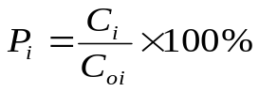
式中：P_{i}－第i个污染物的最大地面空气质量浓度占标率，%；
C_{i}－采用估算模式计算出的第i个污染物的最大1h地面空气质量浓度，mg/m³；
C_{0i}－第i个污染物的环境空气质量标准，μg/m³。
评价工作等级按表2.5-1的分级判据进行划分。最大地面空气质量浓度占标率P_{i}按上公式计算，如污染物i大于1，取P值中的最大者P_{max}。

表2.5-1 评价等级判别表
评价工作等级 | 评价工作分级判据
一级评价 | Pmax≥10%
二级评价 | 1%≤Pmax＜10%
三级评价 | Pmax＜1%
本评价采用《环境影响评价技术导则 大气环境》（HJ2.2-2018）推荐模式清单中的估算模式（AERSCREEN）分别计算各源各污染物的短期浓度最大值及对应距离，用以分析最大影响程度和最远影响范围。
（2）估算模型参数
估算模型参数见表2.5-2。

表2.5-2 估算模型参数表
参数 |  | 取值
城市/农村选项 | 城市/农村 | 农村
城市/农村选项 | 人口数（城市选型时） | /
最高环境温度/℃ |  | 39.1
最低环境温度/℃ |  | -36.7
土地利用类型 |  | 农田
区域湿度条件 |  | 干旱地区
是否考虑地形 | 考虑地形 | ☑是□否
是否考虑地形 | 地形数据分辨率/m | 90m
是否考虑岸线熏烟 | 考虑岸线熏烟 | □是☑否
是否考虑岸线熏烟 | 岸线距离/km | /
是否考虑岸线熏烟 | 岸线方向/° | /
本项目投入运营后大气污染物排放数据见表2.5-3、表2.5-4。

表2.5-3 点源参数表
编号 | 名称 | 排气筒底部中心坐标/经纬度坐标 |  | 排气筒底部海拔高度/m | 排气筒高度/m | 排气筒出口内径/m | 烟气流量/（m³/s） | 烟气温度/℃ | 年排放小时数/h | 排放工况 | 污染物排放速率/（kg/h）
编号 | 名称 | X | Y
1 | 生物质热风炉排气筒P1 | 41.066350276° | 108.381930688° | 1022 | 15 | 0.3 | 1.1 | 80 | 2160 | 正常 | PM₁₀  0.0148
SO₂
0.7139
NOx
0.6120

表2.5-4 矩形面源一览表
编号 | 名称 | 面源起点坐标/经纬度坐标 |  | 面源海拔高度/m | 面源长度/m | 面源宽度/m | 与正北向夹角（°） | 面源有效排放高度/m | 年排放小时数/h | 排放工况 | 污染物排放速率（kg/h）
编号 | 名称 | X | Y
1 | 羊圈 | 41.066834576 | 108.381530029 | 1022 | 220 | 175 | 0 | 3 | 8760 | 正常 | NH₃  0.0128
H₂S
0.0010
2 | 堆肥场 | 41.065831430 | 108.382790667 | 1022 | 100 | 30 | 0 | 2 | 8760 | 正常 | NH₃  0.0042
H₂S
0.0002
3 | 日粮搅拌车间 | 41.065783150 | 108.380784375 | 1022 | 40 | 30 | 0 | 8 | 1460 | 正常 | TSP  0.0370
4 | 造粒车间 | 41.065461285 | 108.381138427 | 1022 | 95 | 43 | 0 | 8 | 1460 | 正常 | TSP  0.0473
5 | 玉米粒烘干生产线 | 41.066269459 | 108.381842772 | 1022 | 30 | 30 | 0 | 3 | 2160 | 正常 | TSP  0.0074
（4）估算模型计算结果
采用导则推荐的估算模式计算最大落地浓度和占标率，本项目所有污染源的正常排放的污染物的P_{max}和D_{10%}预测结果详见下表。

表2.5-5 主要污染源估算模型计算结果表
污染源 | 因子 | 源强（kg/h） | 最大质量浓度  （μg/m³） | 最大质量浓度占标率（%） | D10%最远距离（m）
羊圈 | NH₃ | 0.0128 | 7.86 | 3.93 | 未出现
羊圈 | H₂S | 0.0010 | 0.11 | 1.10 | 未出现
堆肥场 | NH₃ | 0.0042 | 16.62 | 8.31 | 未出现
堆肥场 | H₂S | 0.0002 | 0.22 | 2.19 | 未出现
日粮搅拌车间 | TSP | 0.0370 | 76.91 | 8.55 | 未出现
造粒车间 | TSP | 0.0473 | 33.78 | 3.75 | 未出现
玉米粒烘干生产线 | TSP | 0.0074 | 26.878 | 2.98 | 未出现
生物质锅炉 | PM₁₀ | 0.0148 | 0.25701 | 0.06 | 未出现
生物质锅炉 | SO₂ | 0.7139 | 20.3552 | 4.07 | 未出现
生物质锅炉 | NOx | 0.6120 | 17.477 | 6.99 | 未出现
据估算模式计算结果可知，羊圈无组织排放的NH₃最大质量浓度为7.86μg/m³、最大质量浓度占标率3.93%，H₂S最大质量浓度为0.11μg/m³、最大质量浓度占标率1.10%；堆肥场无组织排放的NH₃最大质量浓度为16.62μg/m³、最大质量浓度占标率8.31%，H₂S最大质量浓度为0.22μg/m³、最大质量浓度占标率2.19%；日粮搅拌车间无组织排放的TSP最大质量浓度为76.91μg/m³、最大质量浓度占标率8.55%。
本项目污染物最大地面浓度占标率1%≤Pmax=8.55%＜10%，确定本项目的大气环境评价工作等级为二级。
（2）评价范围
根据《环境影响评价技术导则 大气环境》（HJ2.2-2018），评价范围根据建设项目排放污染物的最远影响距离（D10%）确定大气环境影响评价范围，本项目D10%未出现，当D10%小于2.5km时，评价范围边长取5km。因此，本次评价大气环境影响评价范围边长取5km的矩形区域。
项目大气环境评价范围如2.6-1所示。

2.5.2地表水环境
本项目为水污染影响型建设项目，无羊尿液排放；生活污水经化粪池处理后，定期由当地环卫部门清运处置，不排放。根据《环境影响评价技术导则 地表水环境》（HJ2.3-2018）进行评价等级判定，见下表。

表2.5-6 水污染影响型建设项目评价等级判定表
评级等级 | 判定依据
评级等级 | 排放方式 | 废水排放量Q/（m³/d）  水污染物当量W/（量纲一）
一级 | 直接排放 | Q≥20000或W≥600000
二级 | 直接排放 | 其他
三级A | 直接排放 | Q＜200且W＜6000
三级B | 间接排放 | —
本项目运营期无废水直接排放到外环境，因此，项目地表水评价等级为三级B。

2.5.3地下水环境
（1）项目类别
本项目为规模化肉羊养殖项目，拟建项目位于内蒙古自治区巴彦淖尔市五原县胜丰镇新丰村三社。根据《环境影响评价技术导则 地下水环境》（HJ610-2016）附录A地下水环境影响评价行业分类表，属于B农、林、牧、渔、海洋--14、畜禽养殖场、养殖小区，确定本项目地下水环境影响评价项目类别为Ⅲ类。
（2）地下水环境敏感程度
根据《环境影响评价技术导则 地下水环境》（HJ610-2016），依据表2.5-7判别本区地下水环境敏感程度。

表2.5-7 地下水环境敏感程度分级表
敏感程度 | 地下水环境敏感特征
敏感 | 集中式饮用水水源（包括已建成的、备用、应急水源，在建和规划的饮用水源）准保护区；除集中式饮用水水源以外的国家或地方政府设定的与地下水环境相关的其他保护区，如热水、矿泉水、温泉等特殊地下水资源保护区。
较敏感 | 集中式饮用水水源（包括已建成的、备用、应急水源，在建和规划的饮用水源）准保护区以外的补给径流区；未划定准保护区的集中式饮用水水源，其保护区以外的补给径流区；分散式饮用水水源地；特殊地下水资源（如矿泉水、温泉等）保护区以外的分布区等未列入上述敏感分级的环境敏感区。
不敏感 | 上述地区之外其他地区a
注：a“环境敏感区”是指《建设项目环境影响评价分类管理名录》中所界定的涉及地下水的环境敏感区。
本项目区不属于集中式、分散式饮用水源地准保护区、特殊地下水资源保护区、补给径流区和特殊地下水资源保护区，但周边存在分散式饮用水水源井，因此，地下水环境敏感程度为“较敏感”。
（3）评价等级确定
根据《环境影响评价技术导则 地下水环境》（HJ610-2016），根据地下水环境敏感程度、项目地下水环境影响评价类别依据下表确定评价等级。

表2.5-8 地下水评价工作等级分级表
项目类别  环境敏感程度 | I类项目 | Ⅱ类项目 | Ⅲ类项目
敏感 | 一 | 一 | 二
较敏感 | 一 | 二 | 三
不敏感 | 二 | 三 | 三
依据建设项目地下水环境影响评价工作等级划分中的要求，本项目类别为Ⅲ类，环境敏感程度为“较敏感”，确定本项目地下水评价工作等级为三级。
（4）地下水评价范围
根据《环境影响评价技术导则 地下水环境》（HJ610-2016），建设项目地下水环境影响现状调查评价范围可采用公式法、查表法和自定义法确定。本次评价采用查表法确定地下水评价范围。地下水环境现状调查评价范围参照表见下表。

表2.5-9 地下水环境现状调查评价范围参照表
评价等级 | 调查评价范围（km²） | 备注
一级 | ≥20 | 应包括重要的地下水环境保护目标，必要时适当扩大范围。
二级 | 6~20 | 应包括重要的地下水环境保护目标，必要时适当扩大范围。
三级 | ≤6 | 应包括重要的地下水环境保护目标，必要时适当扩大范围。
本项目区下游无集中式地下水源地，地下水流向由西南向东北；本次调查评价范围：上游西北侧扩展1km为界，两侧向外扩展1.0km为界，下游东南侧扩展2km为界，面积约为6.0km²，如图2.6-1所示。

2.5.4土壤环境
（1）项目类别
本项目为规模化肉羊养殖项目，位于内蒙古自治区巴彦淖尔市五原县胜丰镇新丰村三社。根据《环境影响评价技术导则 土壤环境（试行）》（HJ964-2018）附录A土壤环境影响评价行业分类表，本项目土壤环境影响评价项目类别为Ⅲ类。
（2）土壤环境敏感程度
依据《环境影响评价技术导则 土壤环境（试行）》（HJ964-2018），建设项目所在地周边的土壤环境敏感程度分为敏感、较敏感、不敏感，判别依据见表2.5-10。

表2.5-10 污染影响型敏感程度分级表
敏感程度 | 判别依据
敏感 | 建设项目周边存在耕地、园地、牧草地、饮用水水源地或居民区、学校、医院、疗养院、养老院等土壤环境敏感目标的
较敏感 | 建设项目周边存在其他土壤环境敏感目标的
不敏感 | 其他情况
本项目周边存在耕地等土壤环境敏感目标，敏感程度属于敏感。
（3）占地规模
本项目占地规模5hm²＜5.16hm²＜50hm²，占地规模为中型。
项目为污染影响型建设项目，评价工作等级划分见下表。

表2.5-11 污染影响型评价工作等级划分表
敏感程度  评价工作等级  占地规模 | Ⅰ类 |  |  | Ⅱ类 |  |  | Ⅲ类
敏感程度  评价工作等级  占地规模 | 大 | 中 | 小 | 大 | 中 | 小 | 大 | 中 | 小
敏感 | 一级 | 一级 | 一级 | 二级 | 二级 | 二级 | 三级 | 三级 | 三级
较敏感 | 一级 | 一级 | 二级 | 二级 | 二级 | 三级 | 三级 | 三级 | —
不敏感 | 一级 | 二级 | 二级 | 二级 | 三级 | 三级 | 三级 | — | —
对照上表，确定项目土壤评价等级为三级。
（4）评价范围
依据《环境影响评价技术导则 土壤环境（试行）》（HJ964-2018），项目为污染影响型，确定评价范围为工程占地范围及周边50m范围内，如图2.6-2所示。

2.5.5声环境

（1）评价等级
根据《环境影响评价技术导则 声环境》（HJ2.4-2021）中评价等级的划分，“建设项目所处的声环境功能区为《声环境质量标准》（GB3096-2008）规定的1类、2类地区，或建设项目建设前后评价范围内敏感目标噪声级增高量达3dB（A）～5dB（A）（含5dB（A）），或受噪声影响人口数量增加较多时，按二级评价”。
本项目所处区域为（GB3096-2008）规定的2类区，项目建成后噪声增加值小于3dB（A），且受项目噪声影响人口数量较小，根据《环境影响评价技术导则 声环境》（HJ2.4-2021）中规定，确定噪声评价等级为二级。

（2）评价范围
根据项目特点，声环境评价范围确定为项目拟建厂边界外200m范围。
项目声环境评价范围如图2.6-2所示。

2.5.6环境风险
根据《建设项目环境风险评价技术导则》（HJ169-2018），环境风险评价等级划分为一级、二级、三级。根据建设项目涉及的物质及工艺系统危险性和所在地的环境敏感性确定环境风险潜势，然后根据风险潜势等级确定风险评价工作等级。
本项目生产、使用、储存过程原辅料精饲料和草料、产品肉羊等均不涉及《建设项目环境风险评价技术导则》（HJ169-2018）附录B1中的“有毒有害、易燃易爆物质”的使用和储存；养殖区、堆肥场臭气（主要成分NH₃、H₂S）以无组织形式排放；危险废物主要为少量医疗垃圾，对照附录B2，属于健康危险急性毒性物质，临界量为5t，医疗垃圾年产生量0.25t，Q＜1，风险潜势为I，评价工作等级为简单分析，按照《建设项目环境风险评价技术导则》（HJ169-2018））中关于风险评价级别的确定依据，本次环境风险评价工作等级为简单分析。

表2.5-12 环境风险评价工作等级划分表
环境风险潜势 | Ⅳ、Ⅳ+ | Ⅲ | Ⅱ | I
评价工作等级 | 一 | 二 | 三 | 简单分析
简单分析是相对于详细评价工作内容而言，在描述危险物质、环境影响途径、环境危害后果、风险防范措施等方面给出定性的说明
由上表可知，本项目环境风险潜势I级，本次环境风险评价等级为简单分析，不设评价范围。

2.5.7生态环境

（1）工作等级
根据《环境影响评价技术导则 生态影响》（HJ19-2022）对项目的生态环境评价工作进行分级，本项目拟建位置不涉及国家公园、自然保护区、世界自然遗产、重要生境、自然公园、生态保护红线；不属于水文要素影响型且地表水评价等级不低于二级的建设项目；地下水水位和土壤影响范围内没有天然林、公益林、湿地等生态保护目标；工程永久占地和临时占地小于20km²范围。因此，本项目生态影响评价等级为三级。

（2）评价范围
项目生态影响评价工作等级为三级，且项目对生态影响较小，生态影响评价范围为项目边界外延1000m区域。具体见图2.6-3。

2.6环境保护目标
本次评价与环境保护目标的关系及其保护目标见表2.6-1，项目大气环境、地下水环境评价范围如图2.6-1所示；土壤环境、声环境评价范围如图2.6-2所示；生态环境评价范围如图2.6-3所示。

表2.6-1 环境保护目标一览表
环境要素 | 坐标 |  | 保护对象 | 保护内容 |  |  | 相对厂址方位 | 相对厂界距离（m） | 环境功能区
环境要素 | X | Y | 保护对象 | 内容 | 户数 | 人数 | 相对厂址方位 | 相对厂界距离（m） | 环境功能区
环境空气 | N41°04'46.9" | E108°23'34.2" | 小刘红眼 | 居民 | 36 | 66 | 东北侧 | 1555 | 《环境空气质量标准》（GB3095-2012）二类功能区标准
环境空气 | N41°04'12.4" | E108°24'6.1" | 新丰村 | 居民 | 145 | 320 | 东侧 | 1606 | 《环境空气质量标准》（GB3095-2012）二类功能区标准
环境空气 | N41°04'46.9" | E108°23'34.2" | 老王圪卜 | 居民 | 33 | 68 | 东侧 | 2116 | 《环境空气质量标准》（GB3095-2012）二类功能区标准
环境空气 | N41°04'29.1" | E108°23'25.9" | 吴四圪堵 | 居民 | 50 | 112 | 南侧 | 1229 | 《环境空气质量标准》（GB3095-2012）二类功能区标准
环境空气 | N41°02'41.3" | E108°23'8.4" | 胜丰镇 | 居民 | 433 | 768 | 南侧 | 2303 | 《环境空气质量标准》（GB3095-2012）二类功能区标准
环境空气 | N41°03'21.3" | E108°23'33.9" | 宴安和桥 | 居民 | 30 | 58 | 西南侧 | 1387 | 《环境空气质量标准》（GB3095-2012）二类功能区标准
环境空气 | N41°04'40.1" | E108°21'43.1" | 白三柜 | 居民 | 51 | 132 | 西北侧 | 2091 | 《环境空气质量标准》（GB3095-2012）二类功能区标准
环境空气 | N41°03'28.7" | E108°21'9.62" | 天义城 | 居民 | 128 | 260 | 西南侧 | 2482 | 《环境空气质量标准》（GB3095-2012）二类功能区标准
环境空气 | N41°03'54.9" | E108°22'44.9" | 新丰村三社 | 居民 | 56 | 146 | 西侧 | 70 | 《环境空气质量标准》（GB3095-2012）二类功能区标准
声环境 | N41°03'54.9" | E108°22'44.9" | 新丰村三社 | 居民 | 11 | 29 | 西侧 | 70 | 《声环境质量标准》（GB3096-2008）2类标准
地下水环境 | N41°04'45.2" | E108°23'37.3" | 地下水上游 | 灌溉水井 |  |  | 东北侧 | 530 | 《地下水质量标准》（GB/T14848-2017）的Ⅲ类标准
地下水环境 | N41°04'10.6" | E108°24'4.5" | -- | 生活水井 |  |  | 东侧 | 370 | 《地下水质量标准》（GB/T14848-2017）的Ⅲ类标准
地下水环境 | N41°04'27.5" | E108°23'25.9" | 地下水两侧 | 生活水井 |  |  | 南侧 | 1050 | 《地下水质量标准》（GB/T14848-2017）的Ⅲ类标准
地下水环境 | N41°03'22.8" | E108°23'37.5" | 地下水两侧 | 灌溉水井 |  |  | 西南侧 | 960 | 《地下水质量标准》（GB/T14848-2017）的Ⅲ类标准
地下水环境 | N41°04'44.8" | E108°21'41.5" | 地下水下游 | 灌溉水井 |  |  | 西北侧 | 704 | 《地下水质量标准》（GB/T14848-2017）的Ⅲ类标准
地下水环境 | N41°03'50.5" | E108°22'47.8" | 地下水下游 | 灌溉水井 |  |  | 西侧 | 150 | 《地下水质量标准》（GB/T14848-2017）的Ⅲ类标准
土壤环境 | 周边50m范围内的草地、耕地 |  |  |  |  |  |  |  | 《土壤环境质量 建设用地土壤污染风险管控标准（试行）》（GB36600-2018）第二类用地筛选值的限值要求
生态 | 周边1000m范围内的植物、动物及其生态系统 |  |  |  |  |  |  |  | /

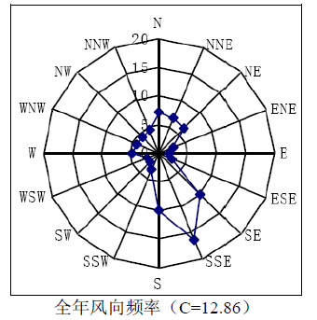
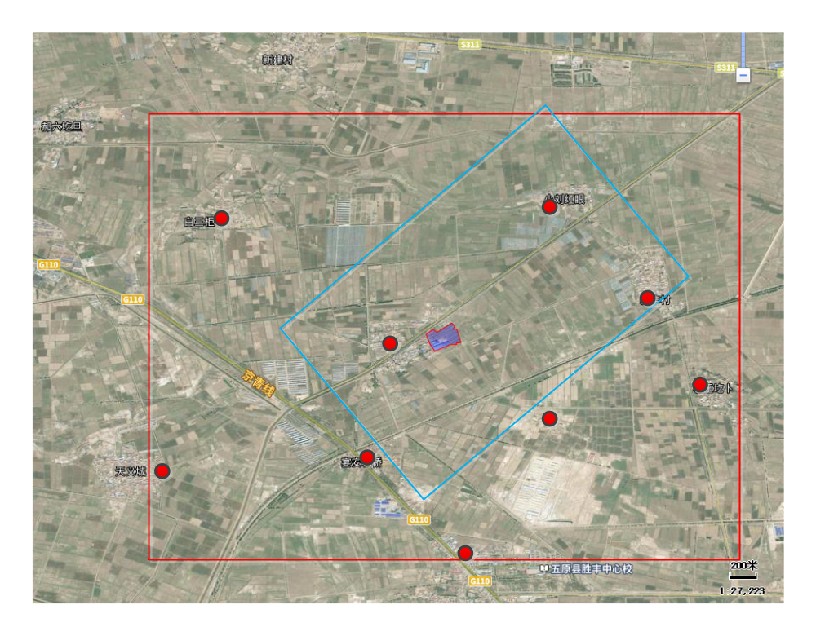
地下水流向
图例
场区
环境空气评价范围
大气环境保护目标
地下水环境评价范围
地下水环境保护目标

图2.6-1 项目环境空气和地下水环境保护目标及评价范围图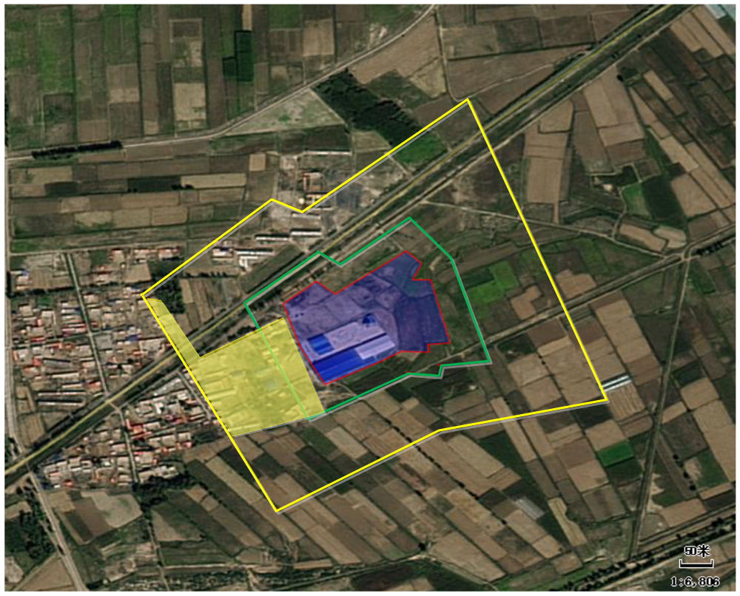
新丰村三社
图例
场区
土壤环境评价范围
声环境评价范围
图2.6-2 项目土壤环境和声环境保护目标及评价范围图

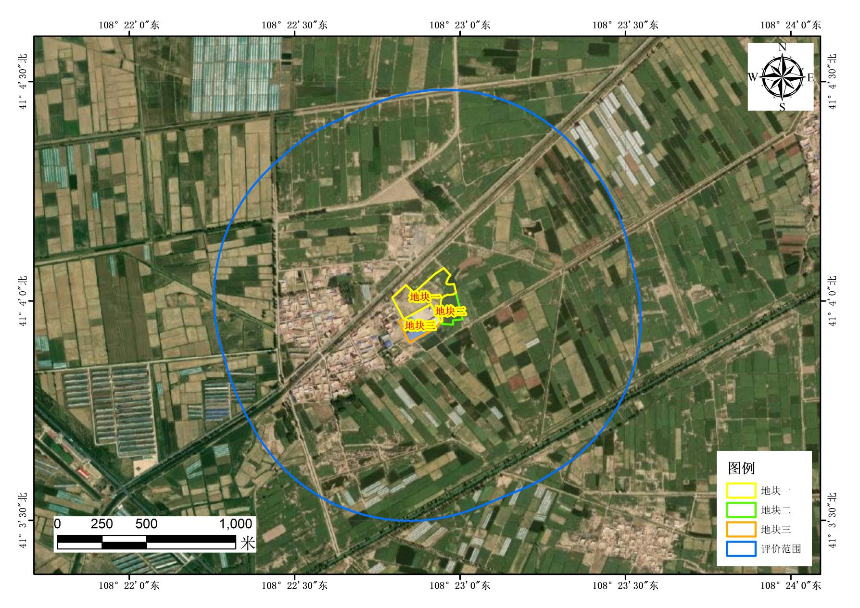
图2.6-3项目生态环境保护目标及评价范围图

2.7项目符合性分析

2.7.1《产业结构调整指导目录（2024年本）》符合性
本项目为规模化肉羊养殖项目，根据《产业结构调整指导目录（2024年本）》（中华人民共和国国家发展和改革委员会令第7号），本项目属于“第一类鼓励类”中“一、农林业--14、畜禽标准化规模养殖技术开发与应用”。
本项目于2024年7月11日取得了五原县发展和改革委员会出具的《项目备案告知书》，项目代码：2407-150821-04-01-213103，本项目符合产业政策和市场准入标准。
因此，本项目的实施符合国家现行产业政策要求。

2.7.2相关法律、法规的符合性
本项目与目前我国有关畜禽养殖污染物防治的法律法规符合性分析见表2.7-1。

2.7.3相关规范符合性分析
本项目与目前我国有关畜禽养殖污染物防治的相关规范符合性分析见表2.7-2。

2.7.4相关政策符合性分析
本项目的建设与目前我国有关畜禽养殖污染物防治的政策符合性分析见表2.7-3。

表2.7-1 本项目建设与畜禽养殖污染防治的相关法律法规符合性分析
政策法规 | 相关条款及规定 | 符合性分析 | 符合  情况
《中华人民共和国水污染防治法》（2017） | 国家支持畜禽养殖场、养殖小区建设畜禽粪便、废水的综合利用或者无害化处理设施。  畜禽养殖场、养殖小区应当保证其畜禽粪便、废水的综合利用或者无害化处理设施正常运转，保证污水达标排放，防止污染水环境。 | 项目羊粪便经堆肥场储存并堆肥后，作为有机肥外售还田综合利用。  羊粪便含水率较低，在养殖区排放的尿液大部分由于当地气候干燥蒸发，剩余尿液与粪便完全黏结混合在一起，一起运往堆肥场储存并堆肥，因此，没有尿液排放。 | 符合
《中华人民共和国固体废物污染环境防治法》（2016） | 从事畜禽规模养殖应按照国家有关规定收集、贮存、利用或者处理养殖过程中产生的粪便，防止污染环境。 | 项目羊粪便经堆肥场储存并堆肥后，作为有机肥外售还田综合利用。无害化处理后还田综合利用，不污染环境。 | 符合
《中华人民共和国畜牧法》（2015） | 畜禽养殖场、养殖小区应当保证畜禽粪便、废水及其他固体废弃物综合利用或者无害化处理设施的正常运转，保证污染物达标排放，防止污染环境。  禁止在生活饮用水的水源保护区，风景名胜区，以及自然保护区的核心区和缓冲区；城镇居民区、文化教育科学研究区等人口集中区域；法律法规规定的其他禁养区域内建设畜禽养殖场、养殖小区。 | 项目羊粪便经堆肥场储存并堆肥后，作为有机肥外售还田综合利用。无害化处理后还田综合利用，符合要求。  羊粪便含水率较低，在养殖区排放的尿液大部分由于当地气候干燥蒸发，剩余尿液与粪便完全黏结混合在一起，一起运往堆肥场储存并堆肥，因此，没有尿液排放。  项目选址不在生活饮用水的水源保护区，风景名胜区，自然保护区；城镇居民区、文化教育科学研究区等人口集中区域；法律法规规定的其他禁养区域内建设畜禽养殖场、养殖小区。 | 符合
《中华人民共和国农业法》（2013修正） | 从事畜禽规模养殖的单位和个人应对粪便、废水及废弃物进行无害化处理或者综合利用。 | 项目羊粪便经堆肥场储存并堆肥后，作为有机肥外售还田综合利用。无害化处理后还田综合利用，符合要求。 | 符合
《畜禽规模养殖污染防治条例》（国务院令第643号） | 第十一条禁止在下列区域内建设畜禽养殖场、养殖小区：（一）饮用水水源保护区，风景名胜区；（二）自然保护区的核心区和缓冲区；（三）城镇居民区、文化教育科学研究区等人口集中区域；（四）法律、法规规定的其他禁止养殖区域。 | 项目建设区域周边无（一）饮用水水源保护区，风景名胜区；（二）自然保护区的核心区和缓冲区；（三）城镇居民区、文化教育科学研究区等人口集中区域；（四）法律、法规规定的其他禁止养殖区域，符合要求。 | 符合
《畜禽规模养殖污染防治条例》（国务院令第643号） | 第十三条畜禽养殖场、养殖小区应当根据养殖规模和污染防治需要，建设相应的畜禽粪便、污水与雨水分流设施，畜禽粪便、污水的贮存设施，粪污厌氧消化和堆沤、有机肥加工、制取沼气、沼渣沼液分离和输送、污水处理、畜禽尸体处理等综合利用和无害化处理设施。 | 项目全场采取雨污分流，设置堆肥场等粪污处理设施，项目采用干清粪工艺，项目羊粪便经堆肥场储存并堆肥后，作为有机肥外售还田综合利用。无害化处理后还田综合利用，符合要求。  羊粪便含水率较低，在养殖区排放的尿液大部分由于当地气候干燥蒸发，剩余尿液与粪便完全黏结混合在一起，一起运往堆肥场储存并堆肥，因此，没有尿液排放。 | 符合
《畜禽规模养殖污染防治条例》（国务院令第643号） | 第十五条国家鼓励和支持采取粪肥还田、制取沼气、制造有机肥等方法，对畜禽养殖废弃物进行综合利用。 | 项目羊粪便经堆肥场储存并堆肥后，作为有机肥外售还田综合利用。无害化处理后还田综合利用，符合要求。 | 符合
《畜禽规模养殖污染防治条例》（国务院令第643号） | 第十六条国家鼓励和支持采取种植和养殖相结合的方式消纳利用畜禽养殖废弃物，促进畜禽粪便、污水等废弃物就地就近利用。 | 项目羊粪便经堆肥场储存并堆肥后，作为有机肥外售还田综合利用。无害化处理后还田综合利用，符合要求。  羊粪便含水率较低，在养殖区排放的尿液大部分由于当地气候干燥蒸发，剩余尿液与粪便完全黏结混合在一起，一起运往堆肥场储存并堆肥，因此，没有尿液排放。 | 符合
根据上表的分析可知，本项目的建设可满足养殖类相关法律、法规及相关政策的要求。

表2.7-2 本项目建设与畜禽养殖污染防治的相关规范符合性分析
类别 |  | 相关规定 | 本项目情况 | 符合情况
《畜禽养殖业污染治理工程技术规范》（HJ497-2009） | 场区布局与清粪工艺 | 4.1新建、改建、扩建的畜禽养殖场应实现生产区、生活管理区的隔离，粪便污水处理设施和畜禽尸体焚烧炉应设在养殖场的生产区、生活管理区的常年主导风向的下风向或侧风向处。 | 项目生活管理区与生产区、堆肥场隔离设置；  堆肥场位于厂区南侧，该地区年主导风向为ENE风，本项目堆肥场位于养殖区及生活区南侧，属于当地20年主导风向的侧风向。 | 符合
《畜禽养殖业污染治理工程技术规范》（HJ497-2009） | 场区布局与清粪工艺 | 4.2养殖场的排水系统应实行雨水和污水收集输送系统分离，在场区内外设置的污水收集输送系统，不得采取明沟布设。 | 养殖废水主要为羊圈内收集的羊尿液，本项目为肉羊养殖场项目，羊粪便含水率较低，在养殖区排放的尿液大部分由于当地气候干燥蒸发，剩余尿液与粪便完全黏结混合在一起，一起运往堆肥场储存并堆肥，因此，没有尿液排放；  养殖区场地不采取水冲洗方式清理，采用消毒水每周喷洒消毒2～3次，因此，养殖区不产生冲洗废水。 | 符合
《畜禽养殖业污染治理工程技术规范》（HJ497-2009） | 场区布局与清粪工艺 | 4.3新建、改建、扩建的畜禽养殖场应采取干法清粪工艺，采取有效措施将粪及时、单独清出，不可与尿、污水混合排出，并将产生的渣及时运至贮存或处理场所，实现日产日清。采用水冲、水泡粪湿法清粪工艺的养殖场，要逐步改为干法清粪工艺。 | 项目采用干清粪工艺，羊粪便定期清运至堆肥场储存并堆肥，作为有机肥外售还田综合利用。 | 符合
《畜禽养殖业污染治理工程技术规范》（HJ497-2009） | 畜禽粪便的贮存 | ①畜禽养殖场产生的畜禽粪便应设置专门的贮存设施，其恶臭及污染物排放应符合《畜禽养殖业污染物排放标准》。  ②贮存设施的位置必须远离各类功能地表水体（距离不得小于400m），并应设在养殖场生产及生活管理区的常年主导风向的下风向或侧风向处。  ③对于种养结合的养殖场，畜禽粪便，贮存设施的总容积不得低于当地农林作物生产用肥的最大间隔时间内本养殖场所产生粪便的总量。  ④贮存设施应采取设置顶盖等防止降雨（水）进入的措施。 | ①项目设置堆肥场，为羊粪便收集贮存设施，恶臭污染物排放满足《畜禽养殖业污染物排放标准》要求；  ②堆肥场位于厂区南侧，该地区年主导风向为ENE风，本项目堆肥场位于养殖区及生活区南侧，属于当地20年主导风向的侧风向；  ③堆肥场面积等满足2个月的还田间隔要求及存储容积要求。  ④堆肥场屋顶设置防雨设施，采用彩钢顶棚；四周设置挡水墙（坡道）及导流渠，可防止降雨（水）的进入。 | 符合
《畜禽养殖业污染治理工程技术规范》（HJ497-2009） | 污水的处理 | 畜禽养殖过程中产生的污水应坚持种养结合的原则，经无害化处理后尽量充分还田，实现污水资源化利用。 | 养殖废水主要为羊圈内收集的羊尿液，本项目为肉羊养殖场项目，羊粪便含水率较低，在养殖区排放的尿液大部分由于当地气候干燥蒸发，剩余尿液与粪便完全黏结混合在一起，一起运往堆肥场储存并堆肥，因此，没有尿液排放。  养殖区场地不采取水冲洗方式清理，采用消毒水每周喷洒消毒2～3次，因此，养殖区不产生冲洗废水。 | 符合
《畜禽养殖业污染治理工程技术规范》（HJ497-2009） | 固体粪肥的处理利用 | ①畜禽粪便必须经过无害化处理，并且须符合《粪便无害化卫生标准》后，才能进行土地利用，禁止未经处理的畜禽粪便直接施入农田。  ②经过处理的粪便作为土地的肥料或土壤调节剂来满足作物生长的需要，其用量不能超过作物当年生长所需养分的需求量。在确定粪肥的最佳使用量时需要对土壤肥力和粪肥肥效进行测试评价，并应符合当地环境容量的要求。  ③对高降雨区、坡地及沙质容易产生径流和渗透性较强的土壤，不适宜施用粪肥或粪肥使用量过高易使粪肥流失引起地表水或地下水污染时，应禁止或暂停使用粪肥。 | ①本项目羊粪便经堆肥场储存并堆肥后，满足《粪便无害化卫生标准》的要求作为有机肥外售还田综合利用。  ②项目羊粪便经2个月好氧堆肥无害化处理后符合《粪便无害化卫生标准》后用于周边农田还田，用量不超过作物当年生长所需养分的需求量，并符合当地环境容量的要求；  ③项目周边农田不属于高降雨区、坡地及沙质容易产生径流的土壤。 | 符合
《畜禽养殖业污染治理工程技术规范》（HJ497-2009） | 饲料和饲养管理 | ①畜禽养殖饲料应采用合理配方，如理想蛋白质体系配等，提高蛋白质及其他营养的吸收效率，减少氮的排放量和粪的生产量。  ②提倡使用微生物制剂、酶制剂和植物提取液等活性物质，减少污染物排放和恶臭气体的产生。  ③养殖场场区、畜禽舍、器械等消毒应采用环境友好的消毒剂和消毒措施（包括紫外线、臭氧、双氧水等方法），防止产生氯代有机物及其他的二次污染物。 | ①项目采取科学的饲养方式，饲料中添加EM制剂，减少氮的排放量和粪的生产量，减少污染物排放和恶臭气体的产生。  ②本项目定期喷洒除臭剂，可减少臭气的产生。  ③本项目进入养殖场时需要进行消毒，消毒剂主要有消毒液等，不会产生氯代有机物及其他的二次污染物。 | 符合
《畜禽养殖业污染治理工程技术规范》（HJ497-2009） | 病死畜禽尸体的处理和处置 | 病死畜禽尸体要及时处理，严禁随意丢弃，严禁出售或作为饲料再利用。 | 项目病死畜禽尸体不随意丢弃，不出售或作为饲料再利用，产生后及时交由巴彦淖尔市绿之源生物技术发展有限公司进行无害化处理。 | 符合
《畜禽养殖业污染治理工程技术规范》（HJ497-2009） | 其他 | 养殖场防疫、化验等产生的危险废水和固体废弃物应按国家的有关规定进行处理。 | 项目场址内设有危废暂存间，产生的医疗垃圾暂存后委托有资质单位处理，养殖场不单独处理该类固体废物。 | 符合
《畜禽规模化养殖场资源化利用设施建设规范（试行）》（农办牧〔2018〕2号） |  | 畜禽规模养殖场粪污资源化利用应坚持农牧结合、种养平衡，按照资源化、减量化、无害化的原则，对源头减量、过程控制和末端利用各环节进行全程管理，提高粪污综合利用率和设施装备配套率。 | 项目羊粪便经堆肥场储存并堆肥后，作为有机肥外售还田综合利用。 | 符合
 |  | 畜禽规模养殖场应根据养殖污染防治要求，建设与养殖规模相配套的粪污资源化利用设施设备，并确保正常运行。 | 项目建设了与养殖规模相配套的粪污资源化利用设施设备，主要是堆肥场，可正常运行。 | 符合
 |  | 畜禽规模养殖场应建设雨污分离设施，污水宜采用暗沟或管道输送。 | 养殖废水主要为羊圈内收集的羊尿液，本项目为肉羊养殖场项目，羊粪便含水率较低，在养殖区排放的尿液大部分由于当地气候干燥蒸发，剩余尿液与粪便完全黏结混合在一起，一起运往堆肥场储存并堆肥，因此，没有尿液排放。  养殖区场地不采取水冲洗方式清理，采用消毒水每周喷洒消毒2～3次，因此，养殖区不产生冲洗废水。 | 符合
 |  | 畜禽规模养殖场宜采用干清粪工艺。采用水泡粪工艺的，要控制用水量，减少粪污产生总量。鼓励水冲粪工艺改造为干清粪或水泡粪。不同畜种不同清粪工艺最高允许排水量按照GB18596执行。 | 项目采用干清粪工艺；羊粪便经堆肥场储存并堆肥后，作为有机肥外售还田综合利用。 | 符合
 |  | 畜禽规模养殖场应及时对粪污进行收集、贮存，粪污暂存池（场）应满足防渗、防雨、防溢流等要求。固体粪便暂存池（场）的设计按照GB/T27622执行。污水暂存池的设计按照GB/T26624执行。 | 本项目建设的堆肥场，采用了防雨、防渗、防溢流措施，设计均符合GB/T27622和GB/T26624相关要求。 | 符合

表2.7-3 本项目与相关政策的符合性分析
相关政策 | 相关条款及规定 | 符合性分析 | 符合  情况
《关于做好畜禽规模养殖项目环境影响评价管理工作的通知》（环办环评〔2018〕31号） | 项目环评应结合环境保护要求优化养殖场区内部布置。畜禽养殖区及畜禽粪污贮存、处理和畜禽尸体无害化处理等产生恶臭影响的设施，应位于养殖场区主导风向的下风向位置，并尽量远离周边环境保护目标。 | 项目生活管理区与生产区、堆肥场隔离设置；  堆肥场位于厂区南侧，该地区年主导风向为ENE风，本项目堆肥场位于养殖区及生活区南侧，属于当地20年主导风向的侧风向。 | 符合
《关于做好畜禽规模养殖项目环境影响评价管理工作的通知》（环办环评〔2018〕31号） | 鼓励采取干清粪方式，采取水泡粪工艺的应最大限度降低用水量。场区应采取雨污分离措施，防止雨水进入粪污收集系统。 | 项目采用干清粪工艺；  堆肥场设置挡水墙（坡道）及导流渠，可防止降雨（水）的进入。 | 符合
《关于做好畜禽规模养殖项目环境影响评价管理工作的通知》（环办环评〔2018〕31号） | 采取粪污全量收集还田利用、污水肥料化利用、粪便垫料回用、异位发酵床、粪污专业化能源利用等模式处理利用畜禽粪污，促进畜禽规模养殖项目“种养结合”绿色发展。 | 项目羊粪便经堆肥场储存并堆肥后，作为有机肥外售还田综合利用。项目采用“羊—肥—林（田）”的生态养殖工艺，产生的粪污全部还田。 | 符合
《关于做好畜禽规模养殖项目环境影响评价管理工作的通知》（环办环评〔2018〕31号） | 畜禽规模养殖项目配套建设沼气工程的，应充分考虑沼气制备及贮存过程中的环境风险，制定环境风险防范措施及应急预案。 | 项目未建设沼气工程。 | 符合
《关于做好畜禽规模养殖项目环境影响评价管理工作的通知》（环办环评〔2018〕31号） | 依据相关法律法规和技术规范，制定明确的病死畜禽处理、处置方案，及时处理病死畜禽。针对畜禽规模养殖项目的恶臭影响，可采取控制饲养密度、改善舍内通风、及时清粪、采用除臭剂、集中收集处理等措施，确保项目恶臭污染物达标排放。 | 项目产生的病死羊尸体交由巴彦淖尔市绿之源生物技术发展有限公司进行无害化处理；养殖场拟采取控制饲养密度、改善舍内通风、及时清粪、定期喷洒除臭剂、集中收集处理等措施，确保项目恶臭污染物达标排放。 | 符合
《农业农村部办公厅生态环境部办公厅关于印发〈畜禽养殖场（户）粪污处理设施建设技术指南〉的通知》（农办牧〔2022〕19号） | 5.2圈舍及运动场粪污减量设施  畜禽养殖场（户）宜采用干清粪、水泡粪、地面垫料、床（网）下垫料等清粪工艺，逐步淘汰水冲粪工艺，合理控制清粪环节用水量。新建养殖场采用干清粪工艺的，鼓励进行机械干清粪。鼓励畜禽养殖场采用碗式或液位控制等防溢漏饮水器，减少饮水漏水。新建猪、鸡等养殖场宜采取圈舍封闭半封闭管理，鼓励有条件的现有畜禽养殖场开展圈舍封闭改造，对恶臭气体进行收集处理。  畜禽养殖场（户）应保持合理的清粪频次，及时收集圈舍和运动场的粪污。鼓励畜禽养殖场做好运动场的防雨、防渗和防溢流，降低环境污染风险。  5.7固体粪污发酵设施  畜禽养殖场（户）可采用堆肥、沤肥、生产垫料等方式处理固体粪污。堆肥宜采用条垛式、强制通风静态垛、槽式、发酵仓、反应器或覆膜堆肥等好氧工艺，根据不同工艺配套必要的混合、输送、搅拌、供氧和除臭等设施设备。沤肥宜采用平地或半坑式糊泥静置等兼氧工艺。生产垫料宜采用密闭式滚筒好氧发酵工艺，配套必要的固液分离、进料、混合、发酵、除臭或智能控制等设施设备，分离出的液体粪污应参照5.5液体粪污贮存发酵设施中的要求进行处理。堆（沤）肥设施发酵容积不小于单位畜禽固体粪污日产生量（立方米/天·头、只、羽）×发酵周期（天）×设计存栏量（头、只、羽），确保充分发酵腐熟，处理后蛔虫卵、粪大肠杆菌、镉、汞、砷、铅、铬、铊和缩二脲等物质应达到《肥料中有毒有害物质的限量要求》。 | 本项目清粪方式采用干清粪工艺，定期采用清粪车将羊圈内粪污铲出，后由清粪车运至堆肥场储存并堆肥发酵，作为有机肥外售还田综合利用。  根据《畜禽养殖业污染治理工程技术规范》（HJ497-2009），本项目羊粪便的处理采用比较成熟的好氧堆肥发酵制作有机肥工艺。处理流程为预处理、发酵等工段。 | 符合

综上，本项目属于规模化、标准化肉羊养殖项目，采用干清粪工艺，羊粪便经堆肥场储存并堆肥后，作为有机肥外售还田综合利用。均无害化处理后还田综合利用，畜禽粪便综合利用率达100%；本项目的建设符合相关规划及政策的导向要求。

2.7.5选址合理性分析
（1）用地符合性分析
《促进规模化畜禽养殖有关用地政策的通知》中明确指出：“规模化畜禽养殖用地的规划布局和选址，应坚持鼓励利用废弃地和荒山荒坡等未利用地、尽可能不占或少占耕地的原则，禁止占用基本农田。各地在土地整理和新农村建设中，可以充分考虑规模化畜禽养殖的需要，预留用地空间，提供用地条件。任何地方不得以新农村建设或整治环境为由禁止或限制规模化畜禽养殖。积极推行标准化规模养殖，合理确定用地标准，节约集约用地。”
本项目的建设地点为内蒙古自治区巴彦淖尔市五原县胜丰镇新丰村三社，项目不占用基本农田、林地等，本项目用地符合当地的土地利用规划。
（2）场址选择合理性分析
项目与《畜禽养殖业污染防治条例》《畜禽养殖业污染防治技术规范》《关于做好畜禽规模养殖项目环境影响评价管理工作的通知》等法律法规和行业规范要求中规定符合性分析见下表。

表2.7-4 项目选址合理性对照表
名称 | 相关条文 | 项目情况 | 符合  情况
《畜禽规模养殖污染防治条例》（国务院令第643号，2014年1月1日施行） | 第十一条禁止在下列区域内建设畜禽养殖场、养殖小区：  （一）饮用水水源保护区、风景名胜区；  （二）自然保护区的核心区和缓冲区；  （三）城镇居民区、文化教育科学研究区等人口集中区域；  （四）法律、法规规定的其他禁止养殖区域。 | 本项目不在饮用水水源保护区、风景名胜区、自然保护区的核心区和缓冲区，不在城镇居民区、文化教育科学研究区等人口集中区域，不在法律、法规规定的其他禁止养殖区域。 | 符合
《畜禽养殖业污染防治技术规范》（HJ/T81-2001） | 3选址要求  3.1禁止在下列区域内建设畜禽养殖场：  3.1.1生活饮用水水源保护区、风景名胜区、自然保护区的核心区及缓冲区；  3.1.2城市和城镇居民区，包括文教科研区、医疗区、商业区、工业区、游览区等人口集中地区；  3.1.3县级人民政府划定的禁养区域；  3.1.4国家或地方法律、法规规定需特殊保护的其他区域。  3.2新建、扩建、改建的畜禽养殖场应避开3.1规定的禁建区域，在禁建区域附近建设的，应设在3.1规定的禁建区域常年主导风向的下风向或侧风向处，场界与禁建区域边界的最小距离不得小于500m。  5畜禽粪便的贮存  5.2贮存设施的位置必须远离各种功能地表水体（距离不得小于400m），并应设在其下风向或侧风向处。 | ①项目不在生活饮用水水源保护区、风景名胜区、自然保护区的核心区和缓冲区；  ②项目位于农村地区，不在城市和城镇居民区，包括文教科研区、医疗区、商业区、工业区等人口集中地区；  ③项目所在区域无县级人民政府划定的禁养区域；  ④项目所在区域无国家或地方法律、法规规定需特殊保护的其他区域。  ⑤堆肥场位于厂区南侧，该地区年主导风向为ENE风，本项目堆肥场位于养殖区及生活区南侧，属于当地20年主导风向的侧风向。 | 符合
《畜禽场区设计技术规范》（NY/T682-2003） | 4.1场址选择  4.1.1选择场址应符合本地区农牧业生产发展总体规划、土地利用发展规划、城乡建设发展规划和环境保护规划的要求。  4.1.2新建场址周围应具备就地无害化处理粪尿、污水的足够场地和排污条件，并通过畜禽场建设环境影响评价。  4.1.3选择场址应遵守十分珍惜和合理利用土地的原则，不应占用基本农田，尽量利用荒地建场，分期建设时，选址应按总体规划需要次完成，土地随用随征，预留远期工程建设用地。  4.1.4场址应水源充足，水质应符合NY5027要求，排水通畅，供电可靠，交通便利，地质条件能满足工程建设要求。  4.1.5以下地区或地段不应建场。  4.1.1规定的自然保护区、水源保护区、风景旅游区。  4.1.5.2受洪水或山洪威胁及泥石流、滑坡等自然灾害多发地带。  4.1.5.3自然环境污染严重的地区。 | ①项目周边土地性质主要为设施农用地，本项目不在五原县限养区和禁养区内；下风向1000m范围内无学校、医院、行政办公室等敏感目标；本项目评价范围内无饮用水水源地、自然保护区、风景名胜区等特殊环境敏感区，不涉及重要生态功能区、生态敏感脆弱区、禁止开发区域以及其他各类保护地；项目选址符合《关于做好畜禽规模养殖项目环境影响评价管理工作的通知》（环办环评〔2018〕31号）、《畜禽规模养殖污染防治条例》国务院令第643号、《畜禽养殖业污染防治技术规范》（HJ-T81-2001）、《畜禽场场区设计技术规范》（NY-T682-2003）等法律法规和行业规范的选址要求。  ②项目场地具备就地无害化处理羊粪便的足够场地和排污条件；  ③项目建设不占用基本农田、林地等；  ④项目厂址不在洪水或山洪威胁及泥石流、滑坡等自然灾害多发地带以及自然环境污染严重的地区。 | 符合
《畜禽粪便无害化处理技术规范》  （NY/T1168-2006） | 5处理场地的要求  5.1新建、扩建和改建畜禽养殖场或养殖小区必须配置畜禽粪便处理设施或畜禽粪便处理场。已建的畜禽场没有设施或处理场的，应及时补上。畜禽养殖场的选址禁止在下列区域内建设畜禽粪便处理场：  5.1.1生活饮用水水源保护区、风景名胜区、自然保护区的核心区及缓冲区。  5.1.2城市和城镇居民区，包括文教科研区、医疗区、商业区、工业区游览区等人口集中地区。  5.1.3县级人民政府依法划定的禁养区域。  5.1.4国家或地方法律、法规规定需特殊保护的其他区域。  5.2在禁建区域附近建设畜禽粪便处理设施和单独建设的畜禽粪便处理处，应设在5.1规定的禁建区域常年主导风向的下风向或侧风向处，场界与禁建区域边界的最小距离不得小于500m。  8.2畜禽养殖场、养殖小区或畜禽粪便处理场应分别设置液体和固体废弃物贮存设施，畜禽粪便贮存设施位置必须距离地表水体400m以上。 | ①项目采用干清粪工艺，并配套建设堆肥场；  ②项目不在生活饮用水水源保护区、风景名胜区、自然保护区的核心区及缓冲区；  ③项目位于农村地区，不在城市和城镇居民区，包括文教科研区、医疗区、商业区、工业区等人口集中地区；  ④项目不在县级人民政府划定的禁养区域；  ⑤项目所在区域无国家或地方法律、法规规定需特殊保护的其他区域；  ⑥项目畜禽粪便处与禁建区（城市及城镇居民区）的距离均大于500m，符合粪便处理设施与禁建区边界的最小距离不得小于500m的要求；  ⑦堆肥场位于厂区南侧，该地区年主导风向为ENE风，本项目堆肥场位于养殖区及生活区南侧，属于当地20年主导风向的侧风向。 | 符合
《关于做好畜禽规模养殖项目环境影响评价管理工作的通知》（环办环评〔2018〕31号） | 项目环评应充分论证选址的环境合理性，选址应避开当地划定的禁止养殖区域，并与区域主体功能区规划、环境功能区划、土地利用规划、城乡规划、畜牧业发展规划、畜禽养殖污染防治规划等规划相协调。当地未划定禁止养殖区域的，应避开饮用水水源保护区、风景名胜区、自然保护区的核心区和缓冲区、村镇人口集中区域，以及法律、法规规定的禁止养殖区域。 | 项目建设区域无风景名胜区、世界文化和自然遗产地，也不在饮用水水源保护区以及自然保护区。本项目位于农村地区，也不在城镇居民区、文化教育科学研究区等人口集中区域，不在五原县禁养区范围内。 | 符合

综上，本项目选址符合相关法律、法规及相关行业规范要求，项目选址合理。
（3）其他相关符合性分析
本项目各产污环节污染物排放在采取评价中提出的防治措施后对环境影响在可接受范围内，在各项环保措施得以落实、杜绝事故排放的情况下，项目排放的各种污染物满足达标排放和总量控制的要求，预测结果表明，工程建成后不会对当地大气、地表水、地下水、声环境、生态环境带来明显危害，项目对环境的影响可以接受。
公众参与调查结果表明，未收到反对项目建设的意见。综上，本项目在严格执行环评规定的各项措施并确保其正常稳定运行且在严格管理的情况下，项目场址从环境角度分析是可行的。

2.8环境功能区符合性分析
项目所在区域环境空气为二类功能区，执行《环境空气质量标准》（GB3095-2012）二级标准；区域声环境为2类功能区域，执行《声环境质量标准》（GB3096-2008）2类标准；区域地下水质为Ⅲ类，执行《地下水质量标准》（GB/T14848-2017）Ⅲ类标准。本项目所在区域空气环境质量、地表水环境质量、地下水及声环境质量良好，有一定的环境容量。
本项目建成后，废气污染物可达标排放，对环境空气影响较小。项目无废水和固废直接排放，各噪声源通过采取降噪措施和距离衰减，厂界噪声可满足相应标准要求。根据环境影响预测评价，本项目正常生产时所排放的污染物经治理达标后，对周围环境不会产生明显影响，环境质量基本维持现有水平。不会加大对环境的不利影响，环境可以接受。

3工程分析

3.1项目基本情况

3.1.1项目基本概况
项目基本情况见表3.1-1。

表3.1-1 项目基本情况表
项目名称 | 五原县兄弟农民专业合作社肉羊育肥养殖及附属设施建设项目
建设单位 | 五原县兄弟农民专业合作社
建设性质 | 新建
建设地点 | 内蒙古自治区巴彦淖尔市五原县胜丰镇新丰村三社  场区中心坐标N41°03'58.519"、E108°22'53.938"
占地面积 | 51565.18m²
工程投资 | 总投资450万元，环保投资68.5万元，占总投资比例为15.22%
项目规模 | 存栏肉羊23000只，年出栏69000只肉羊
行业类别 | A0314羊的饲养
劳动定员 | 劳动定员50人
工作制度 | 全年有效生产天数为365天，实行两班制，每班12小时工作制度；
建设地点：内蒙古自治区巴彦淖尔市五原县胜丰镇新丰村三社，场区中心坐标N41°03'58.519"、E108°22'53.938"。
项目用地性质：设施农用地和建设用地，本项目占地面积为51565.18m²。
项目厂址四邻关系：项目场界东侧、南侧为耕地，西侧70m为胜丰镇新丰村三社、北侧为水泥道路。项目地理位置见图3.1-1，项目四邻关系见图3.1-2。

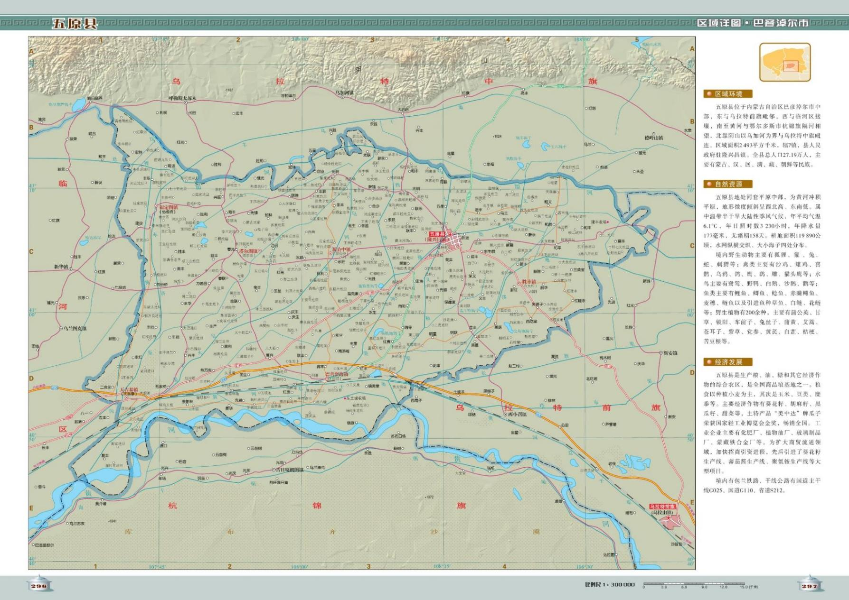
本项目

图3.1-1 项目地理位置图
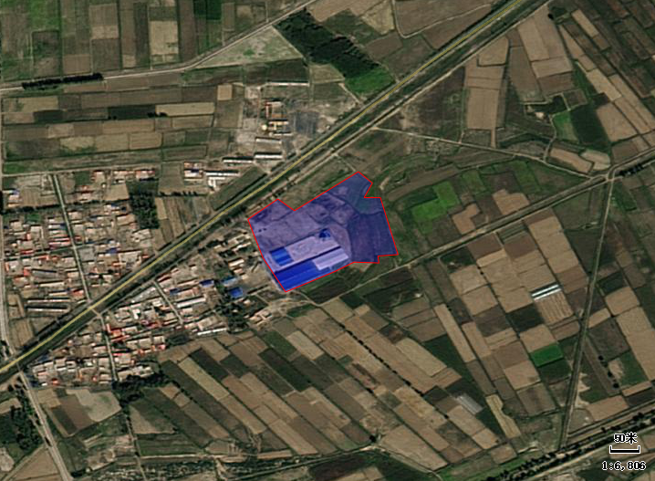
乡村水泥道路
耕地
新丰村三社
耕地
图3.1-2 项目四邻关系图

3.1.2项目组成及建设内容
本项目为规模化肉羊养殖项目，建设内容主要为羊圈、草棚、办公室等，并配套建设堆肥场等环保工程，项目组成见表3.1-2。

表3.1-2 项目组成及建设内容一览表
类别 | 项目名称 |  | 建设内容
主体  工程 | 肉羊圈 |  | 建设标准化羊圈13栋，每栋1890.56m²，采用混凝土独立基础，钢结构。高2.8～3.3m，屋檐居地面2.5～3m，羊圈内地面采用素土地面。羊圈冬季西侧、北侧设置围挡；春夏秋季节将去掉羊圈的围挡，以自然通风的方式进行羊圈换气。  运动场位于羊圈南侧，均为露天场地，四周设置钢结构围栏，运动场地面采用混凝土地面。
辅助  工程 | 日粮搅拌车间 |  | 位于厂区西北侧设置1座日粮搅拌车间，占地面积为1000m²，全封闭彩钢结构，用于饲料的破碎和搅拌，设置2台饲料粉碎机、3台日粮搅拌机。
辅助  工程 | 烘干塔 |  | 厂区中部建设1座300t/d烘干塔，占地面积为3.5m×3.5m、高25m；日烘干玉米粒300t。
辅助  工程 | 热风炉房 |  | 厂区中部建设1座热风炉房，单层钢结构，占地面积为130m²；内设置1台3t/h生物质热风炉，为烘干塔提供热量。  配套设置1台布袋除尘器+1根15m高排气筒（P1）。
辅助  工程 | 堆肥场 |  | 建设1座堆肥场，位于厂区南侧，屋顶设置防雨设施，采用彩钢顶棚，占地面积为300m²，用于羊粪便发酵堆肥。  四周设置1m高挡墙，出入口设置截水沟。挡墙：墙采用240mm厚多孔砖，高度500mm。抹灰：墙体内外双侧抹水泥砂浆。  堆肥场进行防渗，渗透系数≤10⁻⁷m/s，防渗材料选用厚度不小于1.5mm的人工合成材料高密度聚乙烯膜或经压实、人工改良后，厚度不小于0.75m粘土。
辅助  工程 | 防疫药品间 |  | 用于储存疫苗药品等，1层砖混结构，占地面积为56.24m²。
辅助  工程 | 检疫检测间 |  | 负责场内预防接种、肉羊诊治等，1层砖混结构，占地面积为65.35m²。
辅助  工程 | 燃料库 |  | 热风炉房南侧建设1座燃料库，单层钢结构，全封闭设置，占地面积300m²，用于储存生物质燃料。
辅助  工程 | 灰渣库 |  | 热风炉房南侧建设1座灰渣库，单层钢结构，全封闭设置，占地面积100m²，用于储存炉渣、除尘灰。  地面采用防渗混凝土+环氧地坪漆铺设，渗透系数≤10⁻⁷cm/s。
辅助  工程 | 冷藏间 |  | 已建成1座冷藏间，1层砖混结构，建筑面积为50m²，用于病死牲畜暂存；  地面采用混凝土+2mm厚HDPE土工膜铺设，渗透系数≤10⁻⁷cm/s。
辅助  工程 | 危废暂存间 |  | 设置一间10m²危废暂存间，用于储存医疗垃圾；  按照《危险废物贮存污染控制标准》（GB18597-2023）要求设置，采用至少2mm厚HDPE或其他人工材料进行防渗处理，渗透系数不大于1.0×10⁻¹⁰cm/s。
辅助  工程 | 办公宿舍区 |  | 位于厂区北侧，总建筑面积为200m²，砖混结构。
公用  工程 | 供水 |  | 项目用水由村庄自来水管网供给。
公用  工程 | 供电 |  | 当地供电网络提供电源，在厂区内设变配电室1座。
公用  工程 | 供暖 |  | 办公区采用2台电空气能采暖设备供暖。
公用  工程 | 排水 |  | 项目生活污水经化粪池处理后，定期由当地环卫部门清运处置。
环保  工程 | 废气 | 恶臭污染物 | 养殖区：通过日粮设计，饲料添加EM复合微生物制剂，羊圈采用及时清理粪尿，加强羊圈通风（除冬季封闭保暖外，均为敞开式通风）。
环保  工程 | 废气 | 恶臭污染物 | 堆肥场：羊粪便清运至堆肥场储存并堆肥，采取定期喷洒减少氨释放和保氮的复合菌剂，同时场区内加强绿化，可减少臭气的产生。
环保  工程 | 废气 | 饲料搅拌废气 | 饲料粉碎机和日粮搅拌机位于全封闭日粮搅拌车间内，外购已破碎的干草、饲料等原料，破碎和搅拌的过程加入定量水，破碎和搅拌过程中产生的颗粒物在封闭车间内沉降。
环保  工程 | 废气 | 生物质热风炉废气 | 经布袋除尘器处理后，由1根15m高排气筒（P1）排放。
环保  工程 | 废气 | 筛分废气 | 玉米粒筛分过程产生的颗粒物经封闭外罩+卸料处围挡沉降处理后，以无组织形式排放
环保  工程 | 废气 | 烘干塔废气 | 烘干塔设置封闭彩钢板外罩，以无组织形式排放
环保  工程 | 废水 | 生活污水 | 生活污水经化粪池处理后，定期由当地环卫部门清运处置；
环保  工程 | 废水 | 羊尿液 | 羊粪便含水率较低，在养殖区排放的尿液大部分由于当地气候干燥蒸发，剩余尿液与粪便完全黏结混合在一起，一起运往堆肥场储存并堆肥，因此，没有尿液排放。
环保  工程 | 废水 | 雨水 | 羊圈四周设有挡水坡道以及雨水导流渠，羊圈内雨水与羊粪便完全黏结混合在一起，一起运往堆肥场储存并堆肥，因此，没有羊圈雨水排放。
环保  工程 | 固体废物 | 羊粪便 | 本项目清粪方式采用干清粪工艺，定期采用清粪车将羊圈内粪污铲出，后由清粪车运至堆肥场储存并堆肥发酵，作为有机肥外售还田综合利用。
环保  工程 | 固体废物 | 病死羊 | 病死羊暂存于冷藏间，交由巴彦淖尔市绿之源生物技术发展有限公司进行无害化处理。
环保  工程 | 固体废物 | 碎玉米、皮屑等杂质 | 筛分过程收集的碎玉米、皮屑等杂质，采用编织袋收集后暂存于一般固废暂存间内，定期用于饲料搅拌。
环保  工程 | 固体废物 | 灰渣 | 生物质热风炉炉渣、布袋除尘器收集的除尘灰暂存于全封闭灰渣库内，定期外售综合利用。
环保  工程 | 固体废物 | 医疗垃圾 | 本项目运营过程产生的医疗垃圾为危险废物，密封包装后分区存放危废暂存间，定期由有资质单位处置。
环保  工程 | 固体废物 | 生活垃圾 | 场区设置垃圾桶，分类收集工作人员产生的生活垃圾，定期清运到环卫部门指定的地点集中处理。
环保  工程 | 噪声 |  | 采取减振、隔声、合理布局等降噪措施。
环保  工程 | 地下水 | 地下水监控井 | 场区地下水下游（场区南侧）设置1个地下水监控井（坐标：N41°07'9.31"E108°56'5.36"）。
环保  工程 | 地下水 | 重点防渗区 | 危废暂存间属于重点防渗区，采用至少2mm厚HDPE或其他人工材料进行防渗处理，渗透系数不大于1.0×10⁻¹⁰cm/s；
环保  工程 | 地下水 | 一般防渗区 | 羊圈、堆肥场、化粪池等构筑物属于一般防渗区，参照《一般工业固体废物贮存和填埋污染控制标准》（GB18599-2020）的相关要求进行防渗，渗透系数≤1.0×10⁻⁷cm/s；
环保  工程 | 地下水 | 简单防渗区 | 草棚、日粮搅拌车间、场区道路、羊圈饲料通道、运输道路单元，采取水泥混凝土硬化处理。
环保  工程 | 生态 |  | 绿化面积1000m²。

3.1.3产品方案及技术指标
本项目按照公司总体规划，新建存栏23000只肉羊建设项目，建成后年出栏肉羊69000只。
本项目外购肉羊23000只/次，肉羊在场内育肥4个月后出栏。产品方案详见表3.1-3。

表3.1-3 产品方案一览表
序号 | 产品名称 | 单位 | 数量 | 备注
1 | 肉羊 | 只/a | 69000 | 出栏总量

3.1.4主要原辅料消耗能源消耗

3.1.4.1原辅料消耗
本项目养殖肉羊主要原料为优质饲草料及玉米，项目区是传统农牧业地区，项目原料资源丰富，本项目的原辅饲料消耗见下表。

表3.1-4 本项目饲料消耗一览表
名称 | 单位 | 消耗量 | 来源
干草（含秸秆） | t/a | 4600 | 外购
精料（玉米、辅助饲料） | t/a | 8000 | 外购

3.1.4.2动力消耗
项目动力消耗情况见下表。

表3.1-5 能源消耗一览表
名称 | 单位 | 消耗量 | 来源 | 备注
新鲜水 | m³/a | 86278 | 自来水 | /
电 | 万kwh/a | 211.88 | 外供 | /
生物质燃料 | t/a | 1296 | 外购 | /
生物除臭剂 | t/a | 2.5 | 外购 | 瓶装、检疫检测间
消毒液 | t/a | 1.2 | 外购 | 瓶装、检疫检测间
酒精 | t/a | 0.3 | 外购 | 瓶装、检疫检测间

表3.1-6 生物质成分分析表
序号 | 项目 | 符号 | 数值 | 单位
1 | 收到基灰分 | Ad | 4.37 | %
2 | 收到基硫分 | St.d | 0.07 | %
3 | 收到基低位发热量 | Qnet，ar | 19.921 | MJ/kg
4 | 飞灰可燃物含量 | C_{fh} | 1.86 | %

3.1.5主要设备
项目主要生产设备、设施见表3.1-7。

表3.1-7 主要生产设备、设施一览表
序号 | 设备名称 | 单位 | 数量
1 | 电热水槽 | 50 | 台
2 | 日粮搅拌机 | 3 | 台
3 | 饲料粉碎机 | 2 | 台
4 | 精饲料配料机 | 1 | 台
5 | 饲料分选设备 | 1 | 台
6 | 电空气能采暖设备 | 2 | 台

3.1.6公用工程

3.1.6.1给排水
本项目排水采用雨污分流制，雨水通过场区雨水排水系统排走；羊圈搭建防雨棚，雨棚设置雨檐，防止雨水进入羊圈，羊圈外雨檐下设置排水渠，通过雨水排水管排出场区外。
1、水源
生产用水采用地下水供水，水质可满足羊群饮用水需求。
2、水平衡分析
（1）羊群饮用水
根据《内蒙古自治区行业用水定额（2020版）》（DB15/T385-2020），肉羊（工厂集约化养殖）饮用水量定额按10L/只·d计，最大存栏肉羊23000只，详见表3.1-8。

表3.1-8 羊群用水定额
羊群种类 | 数目 | kg/d·只 | t/d
肉羊 | 23000 | 10 | 230
羊群日饮用水量m³/d |  | -- | 230
项目羊群存栏23000只，用水量230m³/d，全年运营365天，羊群饮用水总量为83950m³/a。
（2）饲料搅拌抑尘用水
饲料搅拌工段进行洒水抑尘，用水量为3.0m³/d（1095m³/a）。
（3）生活用水
根据《内蒙古自治区行业用水定额（2020版）》（DB15/T385-2020），职工生活用水按60L/人·d计，劳动定员50人，生活用水3.0m³/d（1095m³/a）。
（4）绿化用水
本项目建筑物周边绿化面积为1000m²，根据《内蒙古自治区行业用水定额（2020版）》（DB15/T385-2020），绿化用水量按2.3L/（m²·d）计，绿化期按60天计，则本项目绿化用水量为2.3m³/d（138m³/a）。

3.1.6.2排水
（1）羊群尿液
羊群饮用水部分用于自身生长及运动消耗，其余部分以尿液的形式排出。根据《畜禽养殖业污染治理工程技术规范》（HJ497-2009）附录A猪尿液产生量以3.3kg/只•d计，折算后，羊尿液产生量以1.1kg/只•d计，详见表3.1-9。

表3.1-9 羊群尿液产污量明细
羊群种类 | 数目 | 产污系数  （kg/只·d） | 产生量
羊群种类 | 数目 | 产污系数  （kg/只·d） | t/d | t/a
肉羊 | 23000 | 1.1 | 25.3 | 9234.5
本项目羊粪便含水率较低，在养殖区排放的尿液大部分由于当地气候干燥蒸发，剩余尿液与粪便完全黏结混合在一起，一起运往堆肥场储存并堆肥，因此，没有尿液排放；养殖区场地不采取水冲洗方式清理，采用消毒水每周喷洒消毒2～3次，因此，养殖区不产生冲洗废水。
（2）生活污水
本项目产生的废水主要是员工生活污水，职工生活污水排放按用水量的80%计，排水量2.4m³/d（876m³/a），生活污水经化粪池处理后，定期由当地环卫部门清运处置。
本项目水平衡如图3.1-3所示。

表3.1-10 项目供排水情况统计表
序号 | 用水项目 | 规模 | 用水量  标准 | 日用水量  （m³/d） | 年用水量  （m³/a） | 折减  系数 | 日排水量  （m³/d） | 年排水量  （m³/a） | 备注
一 | 生活用水
1 | 生活用水 | 50人 | 60L/人·d | 3.0 | 1095 | 0.80 | 2.4 | 876 | 使用新鲜水
二 | 养殖用水
2 | 羊群饮水 | 23000只 | 10L/只·d | 230 | 83950 | / | / | / | 羊粪便含水率较低，在养殖区排放的尿液大部分由于当地气候干燥蒸发，剩余尿液与粪便完全黏结混合在一起，一起运往堆肥场储存并堆肥，因此，没有尿液排放
3 | 饲料降尘用水 | / | / | 3.0 | 1095 | / | / | / | 使用新鲜水
4 | 绿化用水 | 1000m² | 2.3L/（m²·d） | 2.3 | 138 | / | / | / | 使用新鲜水
新鲜水合计 |  |  |  | 238.3 | 86278 | / | 2.4 | 876 | /

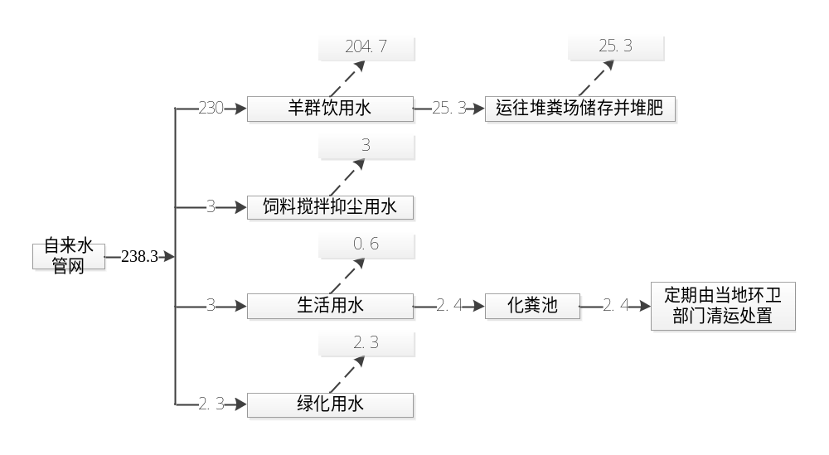
图3.1-3 水平衡图 单位：t/d
项目采用雨污分流排水。
（1）羊圈屋面设置合适坡度并在屋檐设置导流槽，将雨水导出不排入羊圈内，屋面雨水采用自流式排水，经过雨水管道排入场区排水沟排出。
（2）羊圈设置挡水坡道，防止雨水进入羊圈；
（3）堆肥场底部进行硬化防渗处理，四面设围墙及导流渠，墙高1m，防止因雨水进入造成外溢，形成二次污染。
项目清净雨水，通过场区雨水管道自流式排出。

3.1.6.3供电
本项目用电由当地供电网络提供电源，项目配套2台SCB13-400变压器、1台SCB13-250变压器、1台SCB13-80变压器，年用电量为211.88万kW·h。
配电线路采用放射式方式敷设。场区内的电缆采用电缆架空、穿管埋地敷设和直埋敷设相结合的方式。照明导线敷设方式为穿阻燃PVC管暗配或明配。

3.1.6.4供热
本项目羊圈冬季不供暖。在一般情况下，如果气温不适，羊群可通过自身的调节来保持体温的基本恒定。
项目需要供暖的区域为办公室，项目选用2台电空气能采暖设备。

3.1.6.5羊圈保暖和通风
羊圈冬季采用羊圈封闭的方式进行保暖，不设供暖设施；春秋季节将去掉羊圈的围挡，将羊圈的上半部分和门均敞开，以自然通风的方式进行羊圈换气；夏季则开启通风扇对羊圈进行强制通风。

3.1.7储运工程

（1）厂外运输
本厂主要采用公路运输方式，原料（饲料）运输主要由公路承担。

（2）场内运输
场内运输主要为草棚、日粮搅拌车间与羊圈之间的饲料运输，其特点是短距离，次数频繁，且多处于狭小空间内，因此场内原料输送主要采用日粮搅拌机。

3.1.8总平面布置
本项目分为养殖区、生活区、粪污处置区等3个功能区。其中养殖区位于场区东侧和北侧，生活区位于场区西北侧，堆肥场位于场区南侧，草棚、日粮搅拌车间位于场区西南侧；见图3.1-4所示。
（1）根据《畜禽养殖业污染治理工程技术规范》（HJ497-2009）中规定，畜禽养殖业污染治理工程应与养殖场生产区、居民区等建筑保持一定的卫生防护距离，设置在畜禽养殖场的生产区、办公生活区主导风向的下风向或侧风向处。本项目距场区最近居民位于场区西侧70m处，该地区年主导风向为ENE风，属于当地20年主导风向的侧风向；本工程养殖区、生活管理区相互分开，堆肥场位于厂区南侧，该地区年主导风向为ENE风，本项目堆肥场位于养殖区及生活区南侧，属于当地20年主导风向的侧风向，因此，均符合《畜禽养殖业污染防治技术规范》（HJ/T81-2001）的规定。
（2）本工程采用干清粪工艺，符合《畜禽养殖业污染防治技术规范》（HJ/T81-2001）的规定。
（3）项目堆肥场等采取防渗等措施，容积完全满足当地农作物生产用肥的最大间隔时间的养殖场所产生的粪便总量贮存要求，符合《畜禽养殖业污染防治技术规范》（HJ/T81-2001）的规定。
（4）项目养殖场场址选择地势高燥、排水良好、空气流畅、非污染区域，并且避开城镇和村民居住区的水源地；地面应相对平坦，坡度不宜过大，背风向阳，未建在低凹、风口处，符合养殖场的选址要求。
（5）项目建成投产后，养殖场废气经处理达标后外排，对周边环境的影响较小，区域环境空气质量能满足《环境空气质量标准》（GB3095-2012）中二级标准要求。
（6）项目周边主要为耕地，植被为自然植被，人口较少，项目产生的三废经处理后对周边环境影响较小。
综上所述，本工程总平面布置充分利用现有地势，按照功能和工艺流程，总体上按由东往西方向布置，生活区和养殖区分开，并用绿化树木和草地建立隔离带，堆肥场位于场地西南侧。场内道路和各种运输管线闭合成环线，规划合理，饲养道和运粪道不交叉。从整体布局和环境影响上看，工程总平面布置较合理。

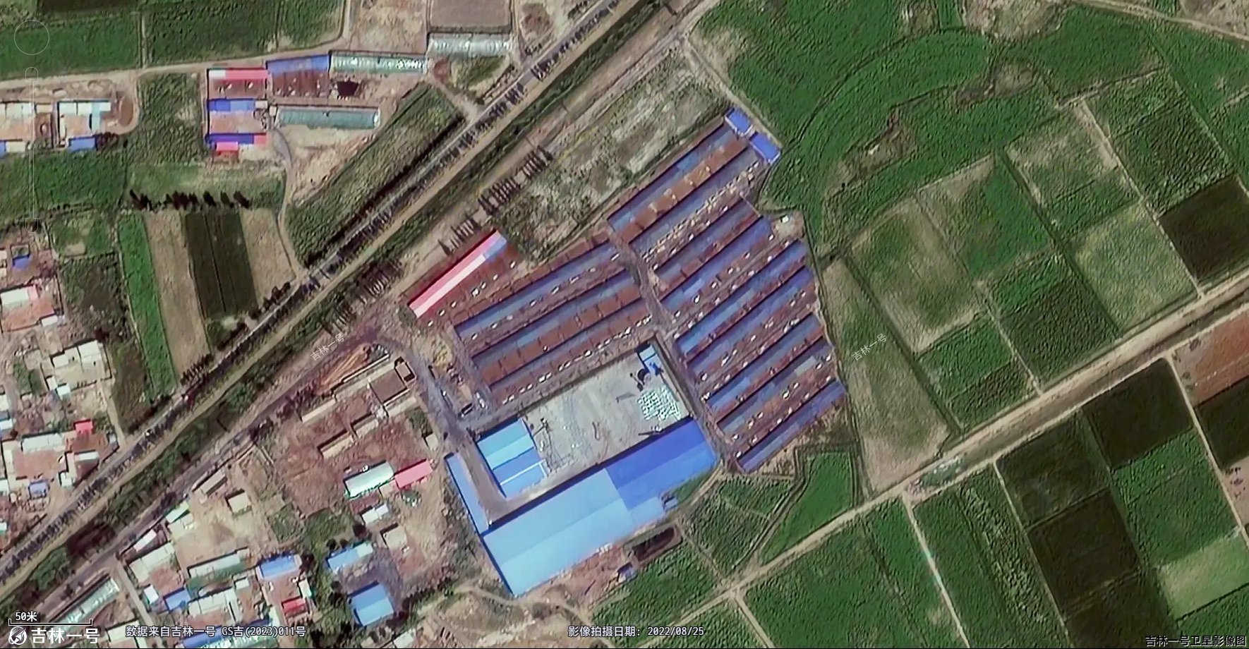
图3.1-4 项目平面布置

3.2项目污染影响因素分析
本项目主要进行肉羊饲养，不进行放牧作业，主要产污节点包括饲料加工、肉羊饲养和粪污处置过程，项目采用《内蒙古自治区畜禽养殖主要污染物减排项目建设技术指南（试行）（内环发〔2014〕83号）》的鼓励模式⑤：（储存+土地消纳）肉羊规模化养殖场建设废弃物储存设施的方式处理养殖废物。
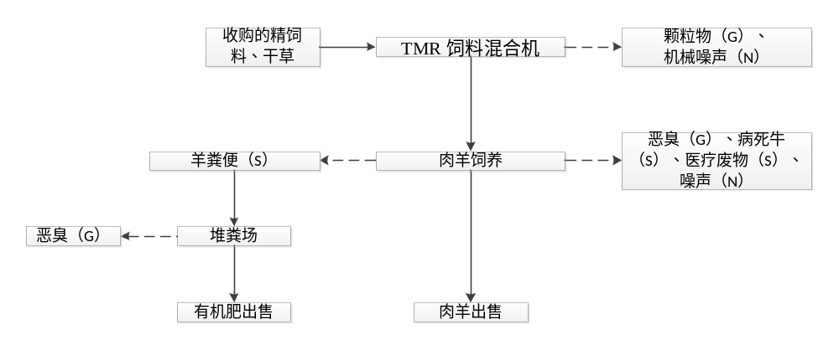
图3.2-1 肉羊养殖工艺流程及产污环节

3.2.1饲料拌和工艺流程简述

（1）全混合日粮（TMR）搅拌工艺
全混合日粮（TMR）指根据羊群营养需要，把饲料、草料、精料等按合理的比例及要求，利用TMR搅拌机进行搅拌，使之成为混合均匀、营养平衡的日粮。日粮的配制需按照肉羊的不同阶段进行配制，搅拌时间为5-8分钟。
产污环节：饲料、干草料、精饲料等饲料装卸、日粮饲料配制过程中产生的粉尘以及噪声。

3.2.2羊群饲养流程简述
外购肉羊在场内进行养殖育肥，进场肉羊经过4个月育肥养殖后，出栏外售。
达到要求体重的羔羊进入羊圈，按要求饲养15～16周后，公羔体重达到55千克时出栏、母羔达到40千克时出栏。
a.饲养方式
育肥期日粮以精料型为主，肥育前期，日喂3-4次，不限量饲喂，自由饮水。肥育后期，日喂2-3次，限量饲养，按随意采食量80%-85%饲喂，自由饮水。或适当降低育肥后期日粮能量和蛋白质水平，不限量饲喂。
b.肉羊的管理
肉羊入舍后，按羊的体重大小、体质强弱等相近的原则组群。组群后要保持稳定，减少互相干扰、争斗。组群后要及时进行调教，逐渐养成在固定位置排便、睡觉、进食和饮水的习惯。肉羊生长的适宜温度为15-23℃，气温过高采食量显著下降，降低增重速度或导致减重；气温过低，虽然采食量增加，但用于维持消耗能量增多，同样降低增重速度或导致减重。因此冬季要防寒保暖，采用节能保温羊圈；夏季要防暑降温，可采取喷雾凉水、通风、遮阳等方法，并供给充足清凉饮水。
c.适时出栏
肉羊适宜出栏时间确定，一要考虑羊的胴体品质，二要适应消费者要求，三要考虑经济效益。羊的体重越大，增重成分的脂肪比例越高，胴体瘦肉率随之下降，每单位增重所消耗的饲料随之增加，从而增加养羊成本，降低养羊效益；但体重过小，产肉量少，脂肪少，水分多，肉质欠佳，每单位体重负担母羊成本增大，从而降低养羊效益。
综合上述因素，以公羔体重达到35千克出栏、母羔体重达到30千克时出栏为宜。每个阶段都有相应的饲养时间、饲料种类、小环境要求和管理规程等，要按科学的管理和饲养方式进行喂养，并根据实际生产中的情况进行各阶段时间、喂养方式的调节。

3.2.3粪污清理工艺
本项目采用散栏式饲养结合运动场散养技术：肉羊可在不拴系、无固定床位的羊圈中自由采食、自由饮水和自由运动。项目羊圈采用干清粪工艺。粪污采用清粪车将羊圈内粪污铲出，后由清粪车运至堆肥场储存并堆肥，作为有机肥外售还田综合利用。
干清粪工艺的优点是粪便一经产生便分流，可保持舍内清洁，无臭味，产生的污水量少，且浓度低，易于净化处理，最大限度地减少废水的产生和排放，降低废水的污染负荷。干粪直接分离，养分损失小，肥料价值高，经过适当堆制后，可制作出高效生物活性有机肥，是减少和降低畜禽生产给环境所造成严重污染的重要措施之一。

3.2.4堆肥工艺
根据《畜禽养殖业污染治理工程技术规范》（HJ497-2009），本项目羊粪便的处理采用比较成熟的好氧堆肥发酵制作有机肥工艺。处理流程为预处理、发酵等工段。
（1）堆肥发酵工艺流程
根据《畜禽养殖业污染治理工程技术规范》（HJ497-2009），本项目羊粪便的处理采用比较成熟的好氧堆肥发酵制作有机肥工艺。处理流程为预处理、发酵等工段。
①羊粪便预处理
每天将羊圈清运来的羊粪便用污罐车送到堆肥场进行堆肥。
②调整C/N比、水分
肉羊尿液与羊粪便混合在一起，并与羊圈清理出的垫土进行拌和，保持堆肥材料的含水率在20%～30%之间。
③通气状况
好氧发酵是利用好氧微生物在有氧状态下对有机质进行的快速分解，因此，通气是保证好氧发酵顺利进行的重要因素之一。通风供氧起到三个作用，一是给微生物提供新陈代谢所需的氧气，二是带走部分水分，三是控制堆体温度。
④pH值
pH值是影响微生物生长的重要因素之一，微生物的降解活动需要一个微酸性或中性的环境条件。pH值过高或过低都不利于微生物的繁殖和有机物的降解。在整个反应过程中，pH值随时间和温度的变化而变化，但一般情况下，堆肥的过程中有足够的缓冲作用，能使pH值稳定在可以保证好氧分解的酸碱度水平。
⑤好氧发酵
将调整好水分的粪污由铲车进行堆垛，同时加入一定量的外源微生物“起爆剂”及减少氨释放和保氮的复合菌剂，以加快发酵速度和减少氨气的释放，促使有机质的降解和腐殖质的形成，达到《畜禽粪便无害化处理技术规范》（NY/T1168-2006）中的相关要求后，用于农田施用。好氧发酵分为三个阶段：升温阶段、高温阶段、降温或腐熟保温阶段。
a.升温阶段
在发酵之前，物料中就存在着各种有害、无害的土著菌群，当C/N比、水分、温度适宜时，各类微生物菌群开始繁殖。当温度达到25℃以上时，中温性微生物菌群进入旺盛的繁殖期，开始活跃地对有机物进行分解和代谢，并产生大量的热。为了缩短堆肥时间，发酵初期在堆肥原料中加入“起爆剂”，即一些含碳量高的微生物易利用的物质，使微生物迅速增殖，积累热量到高温阶段。
b.高温阶段
当发酵温度上升到45℃以上时，即进入高温阶段。除少部分残留下来的和新形成的水溶性有机物继续分解外，复杂的有机物如半纤维素、纤维素等开始强烈分解，同时腐殖质开始形成。此时嗜热真菌、好热放线菌、好热芽孢杆菌等微生物的活动占了优势。当温度升到70℃以上时，大量的嗜热菌类死亡或进入休眠状态，在各种酶的作用下，有机质仍在继续分解。随着微生物的死亡、酶的作用消退，热量逐渐降低，此时，休眠得好的微生物又重新活跃起来并产生新的热量，经过反复几次保持的高温水平，腐殖质基本形成，堆肥物质初步形成。
c.降温阶段
经过7天的高温堆肥后，进入内源呼吸后期，只剩下较难分解的有机物和新形成的腐殖质，发热量减少，温度开始下降，当下降到40℃以下，中温微生物重新开始繁殖，剩下的难分解的木质类及纤维素在真菌作用下，少量被降解。此时进入物料的腐熟阶段，将条形堆集中到一起形成大堆，进行厌氧发酵，该阶段需15天。在该阶段物料失重及产热量很小，木质素降解产物与死亡微生物中的蛋白质结合形成对植物生长极其重要的腐植酸，经过该阶段后堆肥完成。
根据《冬季低温环境下羊粪便堆肥参数动态研究》（胡华锋，程璞，刘卫东，黄安群，程学来）（河南牧业工程高等专科学院学报第34卷第3期），冬季室外条垛式堆肥过程中，外界环境对堆肥内部温度影响比较大，需要对堆肥进行适当的保温措施和减少堆肥的翻堆频率。因此，本项目冬季采取覆盖废旧塑料薄膜保温和减少堆肥的翻堆频率的措施保持堆肥温度。
本项目羊粪便堆肥工艺参照《畜禽粪便无害化处理技术规范》（GB/T36195-2018）进行无害化处理，采取静态垛式（好氧堆肥技术）工艺，其堆体温度维持50℃以上的时间不少于7d，或45℃以上不少于14d。本项目羊粪便发酵60天后的羊粪便作为有机肥外售还田综合利用，经过堆肥处理后有机肥执行表3.2-1。

堆肥
腐熟
还田
羊粪便

图3.2-3 粪便好氧堆肥工艺流程示意图

表3.2-1 粪污无害化处理后卫生学要求
类别 | 执行标准名称 | 项目 | 卫生学要求
腐熟发酵羊粪便 | 《畜禽粪便无害化处理技术规范》（GB/T36195-2018）表1固体畜禽粪污便堆肥处理卫生学要求 | 蛔虫卵 | 死亡率≥95%
腐熟发酵羊粪便 | 《畜禽粪便无害化处理技术规范》（GB/T36195-2018）表1固体畜禽粪污便堆肥处理卫生学要求 | 粪大肠菌群数 | ≤10⁵个/kg
腐熟发酵羊粪便 | 《畜禽粪便无害化处理技术规范》（GB/T36195-2018）表1固体畜禽粪污便堆肥处理卫生学要求 | 苍蝇 | 堆体周围不应有活的蛆、蛹或新羽化的成蝇
腐熟发酵羊粪便 | 《畜禽粪便还田技术规范》（GB/T25246-2010）表1堆肥的卫生学要求 | 蛔虫卵 | 95%～100%
腐熟发酵羊粪便 | 《畜禽粪便还田技术规范》（GB/T25246-2010）表1堆肥的卫生学要求 | 粪大肠菌群数 | 10⁻¹～10⁻²
腐熟发酵羊粪便 | 《畜禽粪便还田技术规范》（GB/T25246-2010）表1堆肥的卫生学要求 | 苍蝇 | 堆肥中及堆肥周围没有活的蛆、蛹或新羽化的成蝇

3.2.5羊圈、堆肥场除臭工艺
①项目采用干清粪工艺，在羊圈设置通风口，采用自然通风的方式换气，加快排除有害气体。
②养殖区等消毒应采用环境友好的消毒剂和消毒措施，防止产生氯代有机物及其他二次污染物。
③加强场区及场界的绿化，场区绿化以完全消灭裸露地面为原则，选择适宜吸臭植物种类，广种花草树木，场界边缘地带种植双季槐等高大树种形成多层防护林带，以降低恶臭污染的影响程度。
④对羊圈、堆肥场喷洒除臭剂。
⑤合理控制饲养密度，进行科学喂养，可以有效降低恶臭气体的产生。

3.2.6卫生防疫系统
肉羊疫病防控包括消毒和灭菌、免疫接种。按规程进行免疫接种、卫生消毒、定期保健护理、病羊隔离治疗，重点做好消化系统疾病、代谢病、蹄病和腹泻病的预防治疗。
（1）环境消毒
羊圈周围环境定期撒生石灰消毒。养殖区周围及场内污染地、排粪坑，每月用消毒水消毒1次。在羊圈入口设消毒池。
（2）人员消毒
工作人员进入生产区净道和羊圈，要更换工作服、工作鞋，并经消毒液进行消毒。外来人员必须进入生产区时，应更换场内工作服、工作鞋，并经消毒液进行消毒，并遵守场内防疫制度，按指定路线行走。
（3）羊圈消毒：每天清扫，定期喷雾消毒。
（4）用具消毒：定期对水槽、饲料车、料桶等饲养用具进行消毒。

3.2.7造粒生产车间生产工艺流程简述
（1）破碎：项目原料尺寸较大，需要先进行破碎，使得原料粒径小于0.5cm。利用铲车将原料通过上料口进入破碎机内，将大块的原料破碎成小块原料。
（2）筛分：破碎后的原料通过全封闭输送皮带进入筛分机进行筛分，筛分作业是一个简单的分离过程：通过颗粒与筛孔进行尺寸比较，较筛孔小的颗粒透筛成为筛下物，较筛孔大的颗粒留在筛面上成为筛上物，从而实现粗细颗粒的分离，是目前应用最广泛、最有效的物料按粒度进行分类的方法。
（3）制粒：粉碎后的原料通过全封闭输送皮带进入制粒机自带喂料设备；由制粒机自带喂料设备进行喂料，原料被送入制粒机的喂料室，在分料器和刮板的共同作用下均匀地铺在平模上，再将物料挤压进入模孔，物料在模孔中经历成型、保型等过程。由于在制粒机内压力增大，粒子本身发生变形和塑性流动，并在摩擦作用下产生大量热量，导致原料中含有的木质素软化，粘合力增加，使生物质逐渐成型，一定时间后以圆柱状被挤出，旋转的切刀将物料切断，形成圆柱形，经出料口送出。本项目在压缩成型过程中不添加粘结剂。
（4）包装：合格的生物质成型颗粒通过输送皮带送入自动计量包装机进行计量包装。包装好的袋装成品生物质颗粒用叉车运至成品储存区待售。
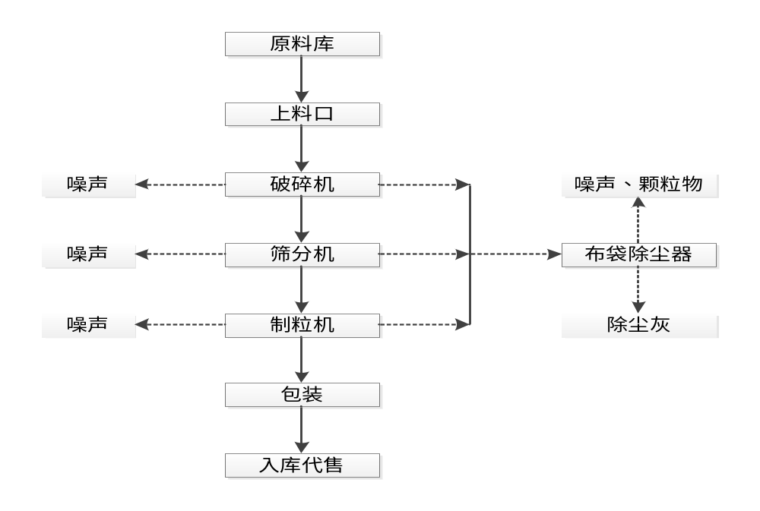
图2.3-4 造粒生产工艺流程图与产污节点图

3.2.8玉米烘干线生产工艺流程简述
本项目主要工艺流程依次为：收购、检测、上料、筛分、烘干、输送、入仓、装车外运。
原料玉米粒收获水分通常为18%～28%，收割的玉米先由当地农户在自家简单加工成玉米粒。建设单位收购后，玉米粒堆存于晾晒平台，堆高2m。采用水分计检测原料玉米粒的水分含量，以便控制烘干塔的烘干温度。
外购原料玉米粒中含有碎玉米、皮屑等杂质，首先需要进行筛分去除杂质。采用装载机将晾晒平台的原料玉米粒卸入露天的卸料坑（三面设置围挡）内，再经提升机（全封闭外罩）输送至玉米烘前仓内，再经提升机（全封闭外罩）输送至初清筛（全封闭外罩）进行筛分，初清筛四周设置围挡，筛下的碎玉米、皮屑等外售养殖户作牲畜饲料；筛上玉米粒由提升机（全封闭外罩）输送至烘干塔进行烘干。
烘干后的玉米粒（水分通常为14%）由全封闭皮带输送机输送到干粮库内储存，装车外售。
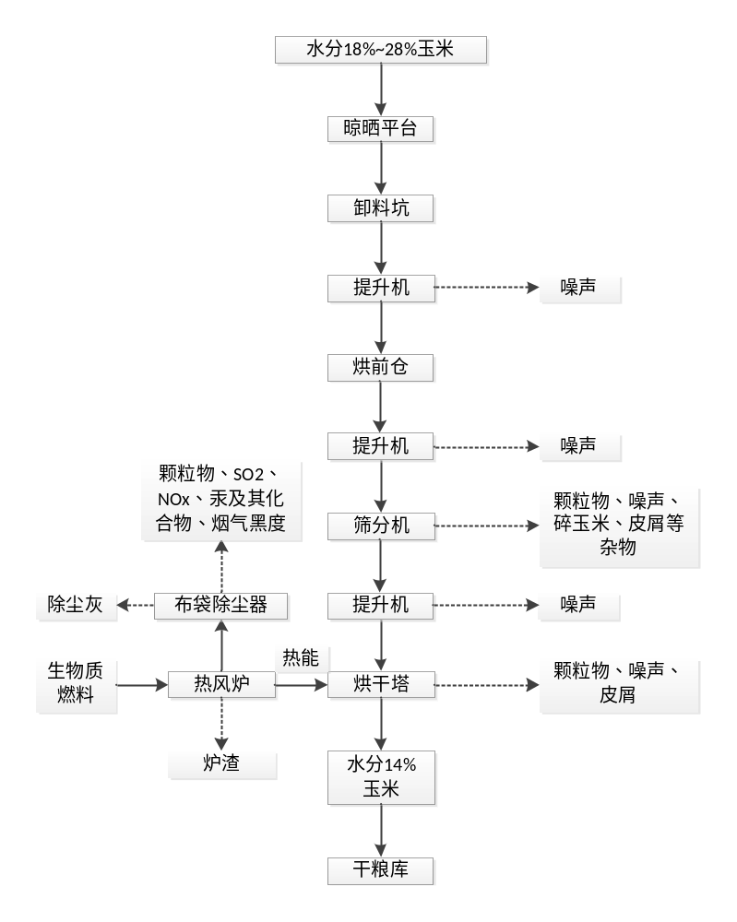图2.3-5 玉米粒烘干线生产工艺流程图与产污节点图
根据项目流程及建设内容可知，项目主要污染物见下表。

表3.2-2 项目排污环节分析一览表
类别 | 编号 | 污染工序 | 主要污染物 | 处理措施/去向
废气 | G1 | 羊圈 | 氨、硫化氢、臭气浓度 | 添加EM菌剂、合理搭配饲料、喷洒除臭剂、加强通风、羊圈之间设置绿化防护带
废气 | G2 | 堆肥场 | 氨、硫化氢、臭气浓度 | 喷洒除臭剂、四周进行绿化
废气 | G3 | 日粮搅拌车间 | 颗粒物 | 日粮搅拌车间密闭设置、洒水抑尘
废气 | G4 | 造粒车间 | 颗粒物 | 全封闭设置、布袋除尘器
废气 | G5 | 玉米粒筛分 | 颗粒物 | 封闭外罩
废气 | G6 | 玉米粒烘干 | 颗粒物 | 封闭外罩
废气 | G7 | 生物质热风炉废气 | 颗粒物、二氧化硫、氮氧化物、汞、烟气黑度 | 经布袋除尘器处理后，由1根15m高排气筒（P1）排放。
废水 | W1 | 工作人员 | 生活污水 | 生活污水经化粪池处理后，定期由当地环卫部门清运处置。
固废 | S1 | 羊圈 | 羊粪便 | 本项目清粪方式采用干清粪工艺，定期采用清粪车将羊圈内粪污铲出，后由清粪车运至堆肥场储存并堆肥发酵，作为有机肥外售还田综合利用。
固废 | S2 | 羊圈 | 病死羊 | 病死羊暂存于冷藏间，交由巴彦淖尔市绿之源生物技术发展有限公司进行无害化处理。
固废 | S3 | 造粒车间布袋除尘器 | 除尘灰 | 采用袋装后暂存于一般固废暂存间，收集后作为原料回用于生产。
固废 | S4 | 玉米粒烘干线 | 碎玉米、皮屑等杂质 | 采用编织袋收集后暂存于一般固废暂存间，作为饲料回用。
固废 | S5 | 生物质热风炉 | 炉渣 | 暂存于全封闭灰渣库内，定期外售综合利用。
固废 | S6 | 生物质热风炉布袋除尘器 | 除尘灰 | 堆存于全封闭灰渣库内，定期外售综合利用
固废 | S7 | 检疫检测间 | 医疗垃圾 | 医疗垃圾（废弃的消毒器具及针筒等），密封装袋暂存于危废暂存间，危废暂存间按照《危险废物贮存污染控制标准》（GB18597-2023）要求管理、建设，定期由有资质单位接收处理。
固废 | - | 工作人员 | 生活垃圾 | 场区设置垃圾桶分类收集工作人员产生的生活垃圾，定期清运到环卫部门指定的地点集中处理。
噪声 | N | 各工段 | 噪声 | 采取减振、隔声、合理布局等降噪措施。

3.3项目污染源源强核算
根据工艺流程，通过产排污分析，本工程污染物产排情况按工序分别进行论述。

3.3.1大气污染物
项目运营期废气污染物主要包括羊圈恶臭气体、堆肥场恶臭气体、日粮搅拌车间废气、造粒车间废气、玉米粒筛分和烘干废气、生物质热风炉废气等。
（1）羊圈恶臭气体（G1）
养殖区有味气体来源于多个方面，如动物呼吸、动物皮肤、饲料、死禽死畜、羊粪便尿等，羊圈中不可避免将有恶臭产生。养殖场散发的恶臭及有害气体成分很多，但主要以氨、硫化氢、粪臭素、硫醇类为主，本环评废气以NH₃和H₂S为特征污染物进行评价。
目前，尚未有针对养羊场恶臭气体源强的相关规范和研究，本次评价参考《排污许可证申请与核发技术规范 畜禽养殖行业》（HJ1029-2019）：“对具有不同畜禽种类的排污单位，污染物产生系数可将养殖量换算成相应的畜禽品种养殖量后进行核定，换算比例为：3只羊折算成1头猪”。
根据国环宏博（北京）节能环保科技有限蔡晓霞论文《拟建畜牧养殖场环境空气质量监测与评价》（中国环境管理干部学院学报）4.1.1猪舍废气，育肥猪NH₃产生源强为0.2g/（头·d），H₂S产生源强为0.017g/（头·d）。
本项目场区内单次存栏肉羊23000只，折合育肥猪7667头，则项目羊圈恶臭气体产生情况见表3.3-1。
表3.3-1 项目养殖过程中羊圈恶臭气体产生量一览表
种类 |  | 肉羊
羊只日存栏量（只） |  | 23000
折合生猪存栏量（头） |  | 7667
生猪产污系数 | NH₃（g/只·d） | 0.2
生猪产污系数 | H₂S（g/只·d） | 0.017
肉羊产生速率 | NH₃（kg/d） | 1.533
肉羊产生速率 | H₂S（kg/d） | 0.130
肉羊产生量 | NH₃（t/a） | 0.560
肉羊产生量 | H₂S（t/a） | 0.047
项目通过采用优化饲料配比，饲料中添加EM菌剂、并合理搭配饲料喂养羊的方法从源头减少恶臭产生量。根据《家畜环境卫生学》（安立龙，高等教育出版社）提供的资料，在畜禽混合料中加入EM菌剂等有益微生物复合制剂，能有效地降解NH₃、H₂S等有害气体，NH₃的平均降解率为72.5%，H₂S的平均降解率为81.5%；同时通过在羊圈周边喷洒除臭剂、加强通风、羊圈之间设置绿化防护带等措施对养殖区臭气排放进行控制，进一步降低臭气的排放。
综上，通过采取上述措施，养殖区恶臭消除率至少可达到80%以上。项目养殖区恶臭污染物排放情况详见表3.3-2。

表3.3-2 项目羊圈恶臭气体排放源强一览表
污染源 | 排放方式 | 污染因子 | 污染物产生情况 |  | 治理措施 | 污染物排放情况 |  | 排放标准
污染源 | 排放方式 | 污染因子 | mg/m³ | t/a | 治理措施 | mg/m³ | t/a | 排放标准
羊圈 | 无组织 | NH₃ | / | 0.560 | 添加EM菌剂、合理搭配饲料、喷洒除臭剂、加强通风、羊圈之间设置绿化防护带 | / | 0.112 | 《恶臭污染物排放标准》（GB14554-93）表1恶臭污染物厂界标准值
羊圈 | 无组织 | H₂S | / | 0.047 | 添加EM菌剂、合理搭配饲料、喷洒除臭剂、加强通风、羊圈之间设置绿化防护带 | / | 0.009 | 《恶臭污染物排放标准》（GB14554-93）表1恶臭污染物厂界标准值
（2）堆肥场恶臭气体（G2）
羊只生长过程中排泄的粪便，采取干清粪工艺，采取机械方式将羊粪便及时、单独清出，同时，将羊粪便运至堆肥场进行无害化堆肥处理，经处理后的羊粪便及时外运处理，减少羊粪便在厂区内的暂存时间。羊粪便在堆肥场内的暂存过程中，其中的蛋白质、氨基酸会因微生物的活动而进行脱羧作用和脱氨作用，这是羊粪便暂存过程中臭味产生的主要因素。
根据国环宏博（北京）节能环保科技有限蔡晓霞论文《拟建畜牧养殖场环境空气质量监测与评价》（中国环境管理干部学院学报）4.1.3有机肥堆场废气，NH₃产生系数为5g/（m²·d），H₂S产生系数为0.3g/（m²·d），按换算比例3只羊折算成1头猪计算，本项目堆肥场NH₃产生系数为1.667g/（m²·d），H₂S产生系数为0.1g/（m²·d）。本项目堆肥场面积为300m²，则NH₃产生量为0.500kg/d，H₂S产生量为0.030kg/d。
定期在堆肥场喷洒植物型除臭剂，并堆肥场四周进行绿化，可有效减少恶臭气体的排放量，通过采取上述措施，堆肥场恶臭消除率至少可达到80%以上。项目堆肥场恶臭污染物排放情况详见表3.3-3。

表3.3-3 项目堆肥场恶臭气体排放源强一览表
污染源 | 排放方式 | 污染因子 | 污染物产生情况 |  | 治理措施 | 污染物排放情况 |  | 排放标准
污染源 | 排放方式 | 污染因子 | mg/m³ | t/a | 治理措施 | mg/m³ | t/a | 排放标准
堆肥场 | 无组织 | NH₃ | / | 0.183 | 喷洒除臭剂、四周进行绿化 | / | 0.037 | 《恶臭污染物排放标准》（GB14554-93）表1恶臭污染物厂界标准值
堆肥场 | 无组织 | H₂S | / | 0.011 | 喷洒除臭剂、四周进行绿化 | / | 0.002 | 《恶臭污染物排放标准》（GB14554-93）表1恶臭污染物厂界标准值
（3）日粮搅拌车间废气（G3）
项目饲料（玉米、豆粕、棉粕等）搅拌加工过程会产生一定量的粉尘。搅拌系统为密闭式作业，搅拌过程加水进行，因此外逸粉尘量较少。
本项目年消耗精饲料12600t，项目日粮搅拌车间废气产生量参照《排放源统计调查产排污核算方法和系数手册》（公告2021年第24号）--132饲料加工行业系数手册进行核算，小于10万吨/年规模的颗粒物产生系数为0.043千克/吨-产品。则日粮搅拌车间废气产生量为0.542t/a。
项目配料时间为4h/天，且日粮搅拌车间密闭设置，饲料配制期间门窗紧闭并在配制过程中洒水抑尘，排放粉尘90%沉降于车间内，项目粉尘产排污情况见下表。

表3.3-4 项目日粮搅拌车间废气排放源强一览表
污染源 | 排放方式 | 污染因子 | 污染物产生情况 |  | 治理措施 | 污染物排放情况 |  | 排放标准
污染源 | 排放方式 | 污染因子 | mg/m³ | t/a | 治理措施 | mg/m³ | t/a | 排放标准
日粮搅拌车间 | 无组织 | 颗粒物 | / | 0.542 | 日粮搅拌车间密闭设置、洒水抑尘 | / | 0.054 | 《大气污染物综合排放标准》（GB16297-1996）表2新污染源大气污染物排放限值
（4）造粒车间废气（G4）
造粒生产线的破碎机、筛分机和制粒机在生产过程中会产生废气，主要污染物为颗粒物。
根据《排放源统计调查产排污核算方法和系数手册》-C2542生物质致密成型燃料加工行业系数手册中颗粒物产污系数6.69×10⁻⁴t/t-产品，本项目产品年生产量为1296t，则破碎机、筛分机和制粒机产生的颗粒物量为0.867t/a。生产线设备全封闭，收集的废气经1台布袋除尘器处理后，以无组织形式排放。
根据《排放源统计调查产排污核算方法和系数手册》-C2542生物质致密成型燃料加工行业系数手册中袋式除尘效率为92%，则造粒车间废气排放量为0.069t/a。

表3.3-5 项目造粒车间废气排放源强一览表
污染源 | 排放方式 | 污染因子 | 污染物产生情况 |  | 治理措施 | 污染物排放情况 |  | 排放标准
污染源 | 排放方式 | 污染因子 | mg/m³ | t/a | 治理措施 | mg/m³ | t/a | 排放标准
造粒车间 | 无组织 | 颗粒物 | / | 0.867 | 全封闭设置、布袋除尘器 | / | 0.069 | 《大气污染物综合排放标准》（GB16297-1996）表2新污染源大气污染物排放限值
（5）玉米粒筛分废气（G5）
玉米粒烘干线原料玉米粒采用初清筛进行筛分，筛分过程中会产生少量粉尘，项目对初清筛进行封闭设置。
玉米粒烘干线消耗原料玉米粒量为8000t/a，含有的玉米粒皮屑量按1‰计算，则玉米粒皮屑量为8t/a，参照《逸散性工业粉尘控制技术》谷物贮仓中“过筛和清理”的产污系数--2.5kg/t（过筛和清理料），则玉米粒筛分过程中颗粒物产生量为0.020t/a，在封闭外罩内沉降后（降尘效率按60%计），则玉米粒筛分过程中颗粒物排放量为0.008t/a，以无组织形式排放。

表3.3-6 项目玉米粒筛分废气排放源强一览表
污染源 | 排放方式 | 污染因子 | 污染物产生情况 |  | 治理措施 | 污染物排放情况 |  | 排放标准
污染源 | 排放方式 | 污染因子 | mg/m³ | t/a | 治理措施 | mg/m³ | t/a | 排放标准
玉米粒筛分 | 无组织 | 颗粒物 | / | 0.020 | 封闭外罩 | / | 0.008 | 《大气污染物综合排放标准》（GB16297-1996）表2新污染源大气污染物排放限值
（6）玉米粒烘干废气（G6）
玉米粒烘干线原料玉米粒烘干过程中会产生少量粉尘，烘干塔设置封闭彩钢板外罩，粉尘收集量为60%。
玉米粒烘干线消耗原料玉米粒量为8000t/a，含有的玉米粒皮屑量按1‰计算，则玉米粒皮屑量为8t/a，参照《逸散性工业粉尘控制技术》谷物贮仓中“干燥”的产污系数--0.25kg/t（干燥料），则玉米粒烘干过程中颗粒物产生量为0.020t/a，则玉米粒烘干过程中颗粒物排放量为0.008t/a，以无组织形式排放。

表3.3-7 项目玉米粒烘干废气排放源强一览表
污染源 | 排放方式 | 污染因子 | 污染物产生情况 |  | 治理措施 | 污染物排放情况 |  | 排放标准
污染源 | 排放方式 | 污染因子 | mg/m³ | t/a | 治理措施 | mg/m³ | t/a | 排放标准
玉米粒烘干 | 无组织 | 颗粒物 | / | 0.020 | 封闭外罩 | / | 0.008 | 《大气污染物综合排放标准》（GB16297-1996）表2新污染源大气污染物排放限值
（7）生物质热风炉废气（G7）
项目建设1台3t/h生物质热风炉，燃烧过程产生的颗粒物、SO₂、NOx、汞、烟气黑度。全年工作日为90天，每天工作24小时，生物质燃料消耗量为1296t/a。生物质热风炉产生的废气经布袋除尘器处理，风机风量为3000m³/h，由1根15m高排气筒（P1）排放。
1）颗粒物
参考《排放源统计调查产排污核算方法和系数手册》（公告2021年第24号）--4430工业锅炉（热力生产和供应行业）产污系数表-生物质工业锅炉，颗粒物产污系数按0.5千克/吨-原料，生物质成型燃料消耗量为1296t/a，则1台3t/h生物质热风炉颗粒物产生量为1296t/a×0.5千克/吨-原料=0.648t/a。
废气采用1台布袋除尘器进行处理，参考《排放源统计调查产排污核算方法和系数手册》（公告2021年第24号）--4430工业锅炉（热力生产和供应行业）产污系数表-生物质工业锅炉，布袋除尘器去除效率为99%（本次评价取95%）。
则1台3t/h生物质热风炉颗粒物排放量为0.032t/a。
2）二氧化硫
根据《排放源统计调查产排污核算方法和系数手册》（公告2021年第24号）--4430工业锅炉（热力供应）行业系数手册--生物质工业锅炉，二氧化硫产污系数按17S千克/吨-原料，本项目S为0.07。生物质成型燃料消耗量为1296t/a，则1台3t/h生物质热风炉二氧化硫产生量为1296t/a×17×0.07千克/吨-原料=1.542t/a。
废气采用1台布袋除尘器进行处理，参考《排放源统计调查产排污核算方法和系数手册》（公告2021年第24号）--4430工业锅炉（热力生产和供应行业）产污系数表-生物质工业锅炉，脱硫效率为0。
则1台3t/h生物质热风炉二氧化硫排放量为1.542t/a。
3）氮氧化物
根据《排放源统计调查产排污核算方法和系数手册》（公告2021年第24号）--4430工业锅炉（热力供应）行业系数手册--生物质工业锅炉，氮氧化物产污系数按1.02千克/吨-原料。生物质成型燃料消耗量为1296t/a，则1台3t/h生物质热风炉氮氧化物产生量为1296t/a×1.02千克/吨-原料=1.322t/a。
废气采用1台布袋除尘器进行处理，参考《排放源统计调查产排污核算方法和系数手册》（公告2021年第24号）--4430工业锅炉（热力生产和供应行业）产污系数表-生物质工业锅炉，脱硝效率为0。
则1台3t/h生物质热风炉氮氧化物排放量为1.322t/a。
4）汞
根据《污染源源强核算技术指南锅炉》（HJ991-2018）汞排放量采用物料衡算法计算，计算公式：
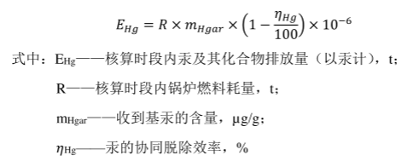
查阅相关文献《中国农村地区生物质成型燃料燃烧的汞排放研究》，生物质成型燃料汞的平均含量为11.60ng/g。
本项目生物质成型燃料消耗量为1296t/a，则1台3t/h生物质热风炉汞产生量=1296t/a×11.60ng/g×10⁻³×10⁻⁶=0.000015t/a。
废气采用1台布袋除尘器进行处理，烟气除尘和湿法脱硫等污染防治对汞具有协同脱出效果，脱除效率约为70%，本项目取30%，
则1台3t/h生物质热风炉汞排放量为0.000011t/a。
项目生物质热风炉废气的产排情况见表3.3-8。
表3.3-8 燃料燃烧污染物产生情况
燃料名称 | 风机风量 | 污染物 | 产生量t/a | 产生速率kg/h | 产生浓度mg/m³ | 环保措施 | 排放量t/a | 排放速率kg/h | 排放浓度mg/m³ | 排放限值mg/m³
生物质燃料 | 3000m³/h | 颗粒物 | 0.648 | 0.3000 | 100.0 | 布袋除尘器 | 0.032 | 0.0148 | 5.0 | 200
生物质燃料 | 3000m³/h | 二氧化硫 | 1.542 | 0.7139 | 238.0 | 布袋除尘器 | 1.542 | 0.7139 | 238.0 | 850
生物质燃料 | 3000m³/h | 汞 | 0.000015 | 0.000007 | 0.0023 | 布袋除尘器 | 0.000011 | 0.000005 | 0.0017 | 0.01
生物质燃料 | 3000m³/h | 氮氧化物 | 1.322 | 0.6120 | 204.0 | 布袋除尘器 | 1.322 | 0.6120 | 204.0 | 240
项目大气污染源治理情况汇总表见表3.3-9。
表3.3-9 大气污染物产生、排放、治理情况汇总表
污染源 | 排放方式 | 污染因子 | 污染物产生情况 |  | 治理措施 | 污染物排放情况 |  |  | 达标情况
污染源 | 排放方式 | 污染因子 | mg/m³ | t/a | 治理措施 | mg/m³ | kg/h | t/a | 达标情况
羊圈 | 无组织 | NH₃ | / | 0.560 | 添加EM菌剂、合理搭配饲料、喷洒除臭剂、加强通风、羊圈之间设置绿化防护带 | / | 0.0128 | 0.112 | 《恶臭污染物排放标准》（GB14554-93）表1恶臭污染物厂界标准值
羊圈 | 无组织 | H₂S | / | 0.047 | 添加EM菌剂、合理搭配饲料、喷洒除臭剂、加强通风、羊圈之间设置绿化防护带 | / | 0.0010 | 0.009 | 《恶臭污染物排放标准》（GB14554-93）表1恶臭污染物厂界标准值
堆肥场 | 无组织 | NH₃ | / | 0.183 | 喷洒除臭剂、四周进行绿化 | / | 0.0042 | 0.037 | 《恶臭污染物排放标准》（GB14554-93）表1恶臭污染物厂界标准值
堆肥场 | 无组织 | H₂S | / | 0.011 | 喷洒除臭剂、四周进行绿化 | / | 0.0002 | 0.002 | 《恶臭污染物排放标准》（GB14554-93）表1恶臭污染物厂界标准值
日粮搅拌车间 | 无组织 | 颗粒物 | / | 0.542 | 日粮搅拌车间密闭设置、洒水抑尘 | / | 0.0370 | 0.054 | 《大气污染物综合排放标准》（GB16297-1996）表2新污染源大气污染物排放限值
造粒车间 | 无组织 | 颗粒物 | / | 0.867 | 全封闭设置、布袋除尘器 | / | 0.0473 | 0.069 | 《大气污染物综合排放标准》（GB16297-1996）表2新污染源大气污染物排放限值
玉米粒筛分 | 无组织 | 颗粒物 | / | 0.020 | 封闭外罩 | / | 0.0037 | 0.008 | 《大气污染物综合排放标准》（GB16297-1996）表2新污染源大气污染物排放限值
玉米粒烘干 | 无组织 | 颗粒物 | / | 0.020 | 封闭外罩 | / | 0.0037 | 0.008 | 《大气污染物综合排放标准》（GB16297-1996）表2新污染源大气污染物排放限值
3t/h生物质热风炉 | 有组织 | 颗粒物 | 100.0 | 0.648 | 布袋除尘器 | 5.0 | 0.0148 | 0.032 | 《工业炉窑大气污染物排放标准》（GB9078-1996）
3t/h生物质热风炉 | 有组织 | 二氧化硫 | 238.0 | 1.542 | 布袋除尘器 | 238.0 | 0.7139 | 1.542 | 《工业炉窑大气污染物排放标准》（GB9078-1996）
3t/h生物质热风炉 | 有组织 | 汞 | 0.0023 | 0.000015 | 布袋除尘器 | 0.0017 | 0.000005 | 0.000011 | 《工业炉窑大气污染物排放标准》（GB9078-1996）
3t/h生物质热风炉 | 有组织 | 氮氧化物 | 204.0 | 1.322 | 布袋除尘器 | 204.0 | 0.6120 | 1.322 | 《大气污染物综合排放标准》（GB16297-1996）

3.3.2水污染物
项目废水主要为羊尿液和职工生活污水。
（1）羊尿液
羊群饮用水部分用于自身生长及运动消耗，其余部分以尿液的形式排出。根据《畜禽养殖业污染治理工程技术规范》（HJ497-2009）附录A猪尿液产生量以3.3kg/只•d计，按换算比例3只羊折算成1头猪计算，羊尿液产生量以1.1kg/只•d计。
本项目羊粪便含水率较低，在养殖区排放的尿液大部分由于当地气候干燥蒸发，剩余尿液与粪便完全黏结混合在一起，一起运往堆肥场储存并堆肥，因此，没有尿液排放；养殖区场地不采取水冲洗方式清理，采用消毒水每周喷洒消毒2～3次，因此，养殖区不产生冲洗废水。
（2）生活污水
项目生活污水产生量为2.4m³/d（876m³/a），排入化粪池处理，定期由当地环卫部门清运处置。

3.3.3噪声
本项目噪声源主要为日粮搅拌机、铲车、风机、水泵等。噪声声级在50~85dB（A）。本项目的噪声产生源强情况见下表。

表3.3-10 噪声产生源强一览表
序号 | 噪声源 |  | 数量 | 治理措施 | 源强dB（A） | 排放强度dB（A）
1 | 羊圈 | 降温风扇 | 25 | 置于室内 | 50 | 40
2 | 饲料配料 | 日粮搅拌机 | 3 | 基础减振、建筑隔声 | 85 | 60
3 | 饲料配料 | 饲料粉碎机 | 2 | 基础减振、建筑隔声 | 85 | 60
4 | 饲料配料 | 精饲料配料机 | 1 | 基础减振、建筑隔声 | 85 | 60
5 | 饲料配料 | 饲料分选设备 | 1 | 基础减振、建筑隔声 | 85 | 60
6 | 供暖 | 电空气能采暖设备 | 2 | 基础减振、建筑隔声 | 80 | 55
7 | 移动声源 | 装载机 | 8 | 选用低噪声设备，定期维护保养 | 85 | 75
8 | 水泵室 | 水泵 | 2 | 基础减振、建筑隔声 | 85 | 65
本项目在选用低噪声新型设备基础上，将生产设备安置在厂房内，并对设备进行基础减振、封闭门窗等，可使噪声排放减少20~25dB（A）。

3.3.4固体废弃物
（1）羊粪便
项目肉羊养殖过程中会产生羊粪便。根据《畜禽养殖业污染治理工程技术规范》（HJ497-2009）附录A猪粪便产生量为2.0kg/只•d计，按换算比例3只羊折算成1头猪计算，羊粪便产生量以0.67kg/只•d计。
本项目存栏23000只肉羊，则羊粪便产生量为15.41t/d，全年运营365天，则羊粪便产生量为5624.65t/a，属于一般工业固体废物。
本项目清粪方式采用干清粪工艺，采取机械方式将羊粪便及时、单独清出，同时，将羊粪便运至堆肥场进行无害化堆肥处理，作为有机肥外售还田综合利用。
（2）病死羊
项目肉羊养殖过程中不可避免地产生少量病死畜，查阅相关资料及根据同类项目对比，羊群的病死率按照总存栏量的2‰，则本项目全场病死羊产生量约为138只。每只按照20kg计算，则年产生量为2.76t/a。
根据《畜禽养殖业污染防治技术政策》（环发〔2010〕151号）中有关内容，畜禽尸体应按照有关卫生防疫规定单独进行妥善处置。
根据《畜禽规模养殖污染防治条例》（中华人民共和国国务院令第643号）的有关内容，染疫畜禽以及染疫畜禽排泄物、染疫畜禽产品、病死或者死因不明的畜禽尸体等病害畜禽养殖废弃物，应当按照有关法律法规和国务院农牧主管部门的规定，进行深埋、化制、焚烧等无害化处理，不得随意处置；国家鼓励和支持对染疫畜禽、病死或者死因不明畜禽尸体进行集中无害化处理，并按照国家有关规定对处理费用、养殖损失给予适当补助。
本项目病死羊暂存于冷藏间，交由巴彦淖尔市绿之源生物技术发展有限公司进行无害化处理。遇重大疫情立刻隔离病死畜羊圈，并将疫情上报五原县农牧业局动物疫病预防控制中心。根据五原县农牧业局动物疫病预防控制中心指定方式指定地点，指定方式处置病死畜。

（3）造粒车间布袋除尘器收集的除尘灰

造粒车间布袋除尘器收集的除尘灰，收集量为0.488t/a，属于一般工业固体废物，采用袋装后暂存于一般固废暂存间，收集后作为原料回用于生产。

（4）碎玉米、皮屑等杂质

玉米粒烘干线消耗原料玉米粒量为8000t/a，含有的玉米粒皮屑量按1‰计算，则玉米粒皮屑量为8t/a，皮屑排放量为0.008t/a，则筛分过程收集的碎玉米、皮屑等杂质量为7.992t/a，属于一般工业固体废物，采用编织袋收集后暂存于一般固废暂存间，作为饲料回用。
（5）炉渣
《污染源强核算技术指南锅炉》（HJ991-2018），本项目炉渣产生量根据下式计算：
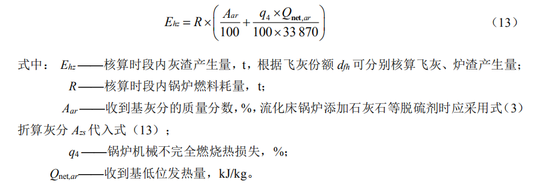
本项目生物质燃料消耗总量为1296t/a，灰分的质量分数为11.48%，根据《污染源强核算技术指南锅炉》（HJ991-2018）附录B，本项目热风炉机械不完全燃烧热损失按10%计；收到基低位发热量为19.921MJ/kg，炉渣产生量为225.006t/a，属于一般工业固体废物，堆存于全封闭灰渣库内，定期外售综合利用。
灰渣库按照《一般工业固体废物贮存和填埋污染控制标准》（GB18599-2020）中Ⅱ类场技术要求建设，地面采用防渗混凝土+环氧地坪漆铺设，渗透系数≤10⁻⁷cm/s。
（6）生物质热风炉布袋除尘器收集的除尘灰
本项目1台3t/h生物质热风炉颗粒物产生量为0.648t/a，经布袋除尘器处理颗粒物排放量为0.032t/a，则布袋除尘器收集的烟尘量为0.616t/a，属于一般工业固体废物，堆存于全封闭灰渣库内，定期外售综合利用。
灰渣储存区按照《一般工业固体废物贮存和填埋污染控制标准》（GB18599-2020）中Ⅱ类场技术要求建设，地面采用防渗混凝土+环氧地坪漆铺设，渗透系数≤10⁻⁷cm/s。
（7）医疗垃圾
医疗垃圾主要产生于防疫、检查过程中所产生的消毒和医用品废弃物等，查阅相关资料及根据同类项目对比，医疗垃圾产生量为0.01kg/只·a，产生量约0.69t/a。根据《国家危险废物名录》（2021年）的规定，废物类别为HW01医疗废物，废物代码为841-001-01、841-002-01、841-005-01。根据《医疗废物管理条例》中的要求，本项目设置危废暂存间内，定期交由有医疗废物处理资质的单位进行集中清运、处理。
项目危废暂存间面积设置为10m²，建设按照《危险废物贮存污染控制标准》（GB18597-2023）、《医疗卫生机构医疗废物管理办法》和《危险废物污染防治技术政策》的要求设置。暂存间地面铺HDPE膜防渗，渗透系数≤1.0×10⁻¹⁰cm/s。暂存间的地面与裙脚要用坚固、防渗的材料建造，建筑材料必须与危险废物相容。危险废物垃圾集中收集暂存、转移委外处理过程中，建设单位须按照相关规定填报转移联单，做好台账。
（8）生活垃圾
生活垃圾按0.5kg/人·d计，项目劳动定员50人，产生量25kg/d（9.125t/a）。生活垃圾清运到环卫部门指定的地点集中处理。

表3.3-11 固体废物产生及处置情况一览表
序号 | 名称 | 废物类别 | 废物代码 | 产生量  （t/a） | 产生工序及装置 | 暂存场所 | 处置措施
1 | 羊粪便 | / | / | 5624.65 | 羊群饲养 | 堆肥场 | 无害化堆肥处理，作为有机肥外售还田综合利用
2 | 病死羊 | / | / | 2.76 | 羊群饲养 | 冷藏间 | 交由巴彦淖尔市绿之源生物技术发展有限公司进行无害化处理
3 | 除尘灰 | / | / | 0.488 | 造粒车间布袋除尘器 | 一般固废暂存间 | 收集后作为原料回用于生产
4 | 碎玉米、皮屑等杂质 | / | / | 7.992 | 玉米粒烘干线 | 一般固废暂存间 | 作为饲料回用
5 | 炉渣 | / | / | 225.006 | 热风炉 | 灰渣库 | 定期外售综合利用
6 | 除尘灰 | / | / | 0.616 | 布袋除尘器 | 灰渣库 | 定期外售综合利用
7 | 医疗垃圾 | HW01医疗废物 | 841-001-01、841-002-01、841-005-01 | 0.69 | 卫生防疫 | 危废暂存间 | 定期由有资质单位处置
8 | 生活垃圾 | / | / | 9.125 | 人员办公 | 垃圾桶 | 清运到环卫部门指定的地点集中处理

3.4粪污资源化利用综述
通过工程分析，本项目产生的羊粪便量为5624.65t/a，本项目清粪方式采用干清粪工艺集中收集到堆肥场进行堆肥处理后，羊粪便经完全发酵后，形成有机肥。满足《粪便无害化卫生标准》的要求作为有机肥外售还田综合利用。

4环境现状调查及评价

4.1自然环境现状调查与评价

4.1.1地理位置
巴彦淖尔市位于内蒙古自治区西部，在北纬40°13′~42°28、东经105°12′~109°53′之间，北依阴山山脉与蒙古国接壤，国界线长368.9km，南临黄河与鄂尔多斯市隔河相望，东连草原钢城包头市，西邻阿拉善盟及塞外煤都乌海市，处于华北与西北的连接带上。
五原县位于内蒙古巴彦淖尔市河套平原腹地。县域南临黄河（属黄河最北端），与鄂尔多斯市隔河（黄河最北端）相望；北有阴山横亘，和乌拉特中旗相连；东临鹿城包头和乌拉特前旗，西与临河区接壤，是一颗有着两千多年文明历史的塞上明珠。地理坐标为东经107°35′70″～108°37′50″，北纬40°46"30′～41°16″45′。县境东西最长82公里，均长62.3公里，南北最宽55.5公里，均宽40公里。总面积2492.8平方公里。五原县城隆兴昌镇西距巴彦淖尔约90公里，东至包头市约150公里。境内有孟王栓海子与孟王栓西海。G110国道联通便捷，县城向南约20公里可到达G6京藏高速公路、包兰铁路，形成了四通八达的公路网。

4.1.2地形地貌
五原县在大地构造单元上，属阴山天山纬向构造带，并受新华夏系构造的影响，形成内陆断陷盆地，整个辖区属河套平原，为第四纪松散的地层所覆盖，沉积了较厚的湖相地层。上部是冲积、风积层，主要岩性为细砂、粉砂和砂粘土互层。砂层层理清晰，粗细交互成层，厚度10～70m。中部为河湖交替层，主要岩性为淤泥质、粉砂与粘土互层。下部为巨厚的新老第四纪湖相沉积层，主要岩性为淤泥质砂粘土。五原县在地质构造上属鄂尔多斯台拗，河套断陷，基底为太古代变质岩系。县境为黄河冲积平原，由黄河冲积和山前洪积共同作用而形成河套平原。黄河在南部沿县界自西向东流经县境；全县地形西南高，东北低，自然坡降东西向1/5000~1/450，南北向1/8000~1/10000，海拔在1019～1042m之间。五原县具有三大基本地貌景观：由于黄河长期冲击淤澄形成了平原，即现在的壤质缓坡地；黄河变迁形成河鳗滩，经过风蚀作用形成了高圪梁，即现在的沙质岗地；古道和残基和风蚀形成的洼地，即现在的红泥洼地。

4.1.3气候特征
五原县属中温带大陆性气候，干旱少雨，蒸发量大，其明显特征表现为“冬季漫长而寒冷，夏季短促而炎热”。该地区多年平均气温7.2℃。7月份最热、平均气温22.8℃，一月份最冷、平均为-12.9℃，无霜期平均为117～136天，日照充足，全年日照总时数平均为3104.7小时，冻深为1.2m左右。多年平均降水量170mm，且年内分配极不均匀，主要集中在7～9月，占全国降水量的70%，雨热同季，对农作物生长十分有利。

4.1.4水文地质
境内河流主要为黄河，由县境南端流过，境内流长59.5km，平均流量约822m³/s，最大流量3000~4500m³/s，最小流量300~400m³/s，一般流量为450-600m³/s，是本县重要的农业灌溉水源和主要的地下水（潜水）补给水源。主要河流还有总干渠又名二黄河，该渠五原境内长43.5km，正常流量280m³/s。境内各干渠均由总干渠引水灌溉。境内有丰济、皂火、沙河、义和、通济五条干渠，干渠下有分干渠10条，渠92条，斗渠631条，农渠、毛渠等若干，形成纵横交织遍布全县的渠系网络，年引水总量8亿～11.6亿m³，最高引水量12.3亿m³，灌溉总面积221万亩。通过干渠引黄河水源，为五原县的农业生产提供了稳定的保障，使五原能够成为自治区和国家重要的粮食生产基地。
县境内分布有由风蚀洼地和黄河改道时冲刷壕沟积水而形成的海子（湖泊），面积3亩以上的有171个，总面积5.45万亩，其中千亩以上的海子5个，面积1.06万亩，百亩以上的海子37个，面积1.30万亩，有70%以上的水面已被利用，但由于强烈蒸发及灌溉退水，水质较差，绝大部分pH值在9以上，总碱度超过5毫克当量/升。这些海子大多分布在县境西部的塔尔湖镇、银定图乡以及县境南部的套海镇、东部的胜丰镇等。
县境内地下水分布普遍，蕴藏丰富，潜水层厚度大，平均60m，最厚120m，埋深浅，一般距地表2～3m，年际变幅为1～2.7m。水质复杂，矿化度较高，淡水分布面积小，由于地下水排泄主要为蒸发，造成水质矿化度不断提高，土壤盐碱化日益严重。

4.1.5动植物及土壤
乌五原县是著名的“葵花之乡”，黄河边有万亩葵花连片种植的独特景观，此外盛产小麦、甜菜、籽瓜、优质牧草，已经形成了规模化的生产基地。畜牧业方面大力发展牛、羊产业。河神湖景区岸边和湖心遍布芦苇，春夏一片碧绿、秋冬芦花飞扬。栖息在此的有野鸭、鹭鸶、沙鹅、鹰、鹳等二十多种鸟类，湖里盛产鲤鱼。沙地长有沙棘、红柳、沙枣等当地植被，并有沙地蜥蜴等动物。
五原县土壤类型可划分为灌淤土、盐土、碱土、风沙土、草甸土5个土类、8个亚类、26个土属、268个土种。灌淤土在全县分布广、面积大，是本县耕地的主要土类；盐土在本县面积较大，是荒地的主要土类，只生长一些红柳、碱蓬、盐蒿、猪尾巴等盐生植物；碱土在本县面积较少，土壤的物理性状差，结构不良，难以改造利用；草甸土全县面积较少，是天然的牧场；风沙土在全县分布较少，是发展林业生产基地和天然牧草场。

4.2环境质量现状调查与评价

4.2.1环境空气质量现状

4.2.1.1区域空气环境达标区判定
根据《环境影响评价技术导则 大气环境》（HJ2.2-2018）中6.4.1.1中的内容“城市环境空气质量达标评价指标为SO₂、NO₂、PM₁₀、PM_{2.5}、CO和O₃，六项污染物全部达标即为城市环境空气质量达标”。
本项目环境质量现状数据来源于《巴彦淖尔市环境质量状况公报（2023年）》中的内容，内蒙古巴彦淖尔市五原县2023年六项污染物环境质量数据见下表。
表4.2-1 区域空气质量现状评价表
污染物 | 年评价指标 | 现状浓度  （μg/m³） | 标准值  （μg/m³） | 占标率（%） | 达标情况
SO₂ | 年平均质量浓度 | 11 | 60 | 18.3 | 达标
NO₂ | 年平均质量浓度 | 23 | 40 | 57.5 | 达标
PM₁₀ | 年平均质量浓度 | 60 | 70 | 85.7 | 达标
PM_{2.5} | 年平均质量浓度 | 25 | 35 | 71.4 | 达标
O₃ | 第90百分位数8小时平均 | 145 | 160 | 90.6 | 达标
CO | 第95百分位数日平均 | 1500 | 4000 | 37.5 | 达标
从上表可以看出，巴彦淖尔市五原县2023年大气环境中6项污染物中SO₂、NO₂、PM₁₀、PM_{2.5}、CO和O₃质量浓度均满足《环境空气质量标准》（GB3095-2012）二级标准限值，由此可判断本项目所在地为达标区。

4.2.1.2其他污染物补充监测
根据《环境影响评价技术导则 大气环境》（HJ2.2-2018）6.3条要求，本次评价对其他污染物HN₃、H₂S、TSP进行补充监测。
1、监测点位
根据建设项目所在地具体位置、当地气象、地形和环境功能等因素，按《环境影响评价技术导则 大气环境》（HJ2.2-2018）的要求，主要考虑建设项目厂址对周围敏感区域大气环境质量的影响，在拟建厂区内设置1个监测点，详见表4.2-2，如图4.2-1所示。

表4.2-2 环境空气质量现状补充监测布点表
监测点位名称 | 监测因子 | 位置坐标 | 相对于厂址
监测点位名称 | 监测因子 | 位置坐标 | 方位 | 距离（km）
新丰村三社 | HN₃、H₂S、TSP | N:41°3′55"  E:108°22′47" | 西侧 | 70
2、监测项目
其他污染物：HN₃、H₂S、TSP
同步观测风速、风向、气温、气压等常规气象参数。
3、监测时间和监测频率
H₂S、NH₃测小时均值，每天监测4次，每小时至少有45min的采样时间。
TSP测24小时均值，每天监测1次，每天至少有20h的采样时间。
2024年8月5日至8月12日连续监测7天，监测单位为内蒙古双旭环境检测有限公司。
4、分析方法
分析方法按照国家环境保护总局颁布的《环境空气质量标准》（GB3095-2012）及《空气和废气监测分析方法》进行，具体分析方法及最低检出限见下表。

表4.2-3 环境空气质量监测分析方法
检测项目 | 分析方法及来源 | 检出限 | 仪器设备名称/型号 | 仪器管理编号
总悬浮颗粒物 | 《环境空气总悬浮颗粒物的测定重量法》HJ1263-2022 | 7μmg/m³ | KB-6120-AD型综合大气采样器 | SXF-01-01
总悬浮颗粒物 | 《环境空气总悬浮颗粒物的测定重量法》HJ1263-2022 | 7μmg/m³ | ZR-3924型环境空气颗粒物综合采样器 | SXF-01-07
总悬浮颗粒物 | 《环境空气总悬浮颗粒物的测定重量法》HJ1263-2022 | 7μmg/m³ | AUW120DASSY（CHN）十万分之一天平 | SXE-01-02
5、环境空气质量现状评价
（1）评价标准
TSP执行《环境空气质量标准》（GB3095-2012）中的二级标准，HN₃、H₂S执行《环境影响评价技术导则 大气环境》（HJ2.2-2018）附录D。
（2）评价方法
大气环境现状评价采用单因子指数法。单因子指数法公式如下：
Pi=C_{i}/C_{0i}
式中：
P_{i}—i污染物的单因子指数；
C_{i}—i污染物的浓度，mg/m³；
C_{0i}—i污染物的评价标准，mg/m³。
6、监测结果及评价结果
（1）气象条件
监测期间气象条件见下表。

表4.2-4 监测期间气象参数一览表
检测日期 | 时次 | 风向 | 风速（m/s） | 气温（℃） | 气压（hPa）
2024.8.5-8.6 | 11:35 | N | 1.0 | 31 | 889
2024.8.5-8.6 | 13:35 | N | 1.0 | 32 | 888
2024.8.5-8.6 | 15:35 | N | 1.0 | 30 | 890
2024.8.5-8.6 | 17:35 | N | 1.0 | 28 | 891
2024.8.6-8.7 | 11:44 | NE | 1.0 | 28 | 893
2024.8.6-8.7 | 12:44 | NE | 1.0 | 30 | 891
2024.8.6-8.7 | 15:44 | NE | 1.0 | 30 | 890
2024.8.6-8.7 | 17:44 | NE | 1.0 | 29 | 899
2024.8.7-8.8 | 12:14 | N | 1.0 | 30 | 891
2024.8.7-8.8 | 14:14 | N | 1.0 | 32 | 889
2024.8.7-8.8 | 16:14 | N | 1.0 | 32 | 889
2024.8.7-8.8 | 18:14 | N | 1.0 | 29 | 892
2024.8.8-8.9 | 12:28 | E | 1.1 | 30 | 891
2024.8.8-8.9 | 14:28 | E | 1.0 | 31 | 890
2024.8.8-8.9 | 16:28 | E | 1.0 | 31 | 890
2024.8.8-8.9 | 18:28 | E | 1.0 | 29 | 892
2024.8.9-8.10 | 12:46 | W | 1.3 | 27 | 892
2024.8.9-8.10 | 14:46 | W | 1.3 | 28 | 891
2024.8.9-8.10 | 16:46 | W | 1.3 | 27 | 892
2024.8.9-8.10 | 18:46 | W | 1.2 | 25 | 895
2024.8.10-8.11 | 12:46 | SE | 1.2 | 22 | 898
2024.8.10-8.11 | 14:46 | SE | 1.2 | 23 | 898
2024.8.10-8.11 | 16:46 | SE | 1.2 | 21 | 899
2024.8.10-8.11 | 18:46 | SE | 1.2 | 20 | 899
2024.8.11-8.12 | 16:18 | N | 1.1 | 26 | 895
2024.8.11-8.12 | 18:18 | N | 1.2 | 25 | 895
2024.8.11-8.12 | 20:18 | N | 1.2 | 23 | 895
2024.8.11-8.12 | 22:18 | N | 1.2 | 19 | 892
（2）环境空气质量现状
项目其他污染物环境质量现状，见下表。

表4.2-5 项目其他污染物环境质量现状表
污染物 | 有效天数 | 浓度范围 | 标准 |  | 占标率 | 超标率 | 最大超标倍数
NH₃ | 7 | 70～90ug/m³ | 一次 | 200µg/m³ | 45% | 0% | 0%
H₂S | 7 | 4～5µg/m³ | 一次 | 10µg/m³ | 50% | 0% | 0%
TSP | 7 | 111～185µg/m³ | 日均 | 300µg/m³ | 74% | 0% | 0%
由结果可知，当地的H₂S、NH₃浓度符合《环境影响评价技术导则 大气环境》（HJ2.2-2018）附录D其他污染物空气质量浓度参考限值；TSP满足《环境空气质量标准》（GB3095-2012）中的二级标准。

4.2.2地下水质量现状调查与评价

4.2.2.1水位现状监测
本次评价共布设水位监测点6个，布设3个地下水水质监测点，采样时间为2024年8月5日，监测单位为内蒙古双旭环境检测有限公司，水质水位位置布点见下表，如图4.2-1所示。

表4.2-6 地下水水位监测布点情况表
点位 | 方位 | 距离 | 地下水方向 | 水井功能 | 监测内容 | 井深
W1项目区西北水井 | 东北侧 | 530m | 上游 | 灌溉水井 | 水质、水位 | 19m
W2项目区场内水井 | 东侧 | 370m | 两侧 | 养殖用水井 | 水质、水位 | 19m
W3项目区东南水井 | 南侧 | 1050m | 下游 | 生活水井 | 水质、水位 | 19m
W4项目区北水井 | 西南侧 | 960m | 两侧 | 灌溉水井 | 水位 | 16m
W5项目区南水井 | 西北侧 | 704m | 下游 | 灌溉水井 | 水位 | 16m
W6项目区西南水井 | 西侧 | 150m | 下游 | 灌溉水井 | 水位 | 16m

4.2.2.2水质现状监测
1、水质监测因子
监测项目：Ka⁺、Na⁺、Ca²⁺、Mg²⁺、CO₃²⁻、HCO₃⁻、Cl⁻、SO₄²⁻；pH、总硬度、耗氧量、硫酸盐、氯化物、硝酸盐、氨氮、亚硝酸盐、挥发性酚类、氰化物、氟、溶解性总固体、六价铬、砷、汞、铅、镉、铁、锰、菌落总数、总大肠菌群。
2、采样时间及频次
采样时间为2024年8月5日，采样1次。
3、监测分析方法
样品的采集、保存及分析均按照相关的标准及规范进行，各水质监测项目的分析方法见下表。

表4.2-7 地下水检测项目及分析方法一览表
序号 | 项目 | 分析方法 | 检测仪器及编号 | 检出限
1 | pH | 《水质pH值的测定电极法》HJ1147-2020 | SX751型水质多参数分析仪SXF-11-01 | /
2 | 色度 | 《水质色度的测定》GB/T11903-19893、铂钴比色法 | / | /
3 | 嗅和味 | 《生活饮用水标准检验方法感官性状和物理指标》GB/T5750.4-20236.1嗅气和尝味法 | / | /
4 | 浊度 | 《水质浊度的测定》GB13200-91第一篇分光光度法 | T6-新世纪紫外可见分光光度计SXE-06-01 | 3度
5 | 肉眼可见物 | 《生活饮用水标准检验方法感官性状和物理指标》GB/T5750.4-20237.1直接观察法 | / | /
6 | 钙和镁总量（总硬度） | 《水质钙和镁总量的测定EDTA滴定法》GB7477—1987 | 25ml酸式滴定管  SXE-40-04 | 0.05mmoL/L
7 | 溶解性总固体 | 《生活饮用水标准检验方法感官性状和物理指标》GB/T5750.4-2023.11.1称量法 | BSA124S万分之一天平SXE-01-01 | /
8 | 硫酸盐 | 《水质硫酸盐的测定铬酸钡分光光度法》（试行）HJ/T342-2007 | T6-新世纪紫外可见分光光度计SXE-06-01 | 8mg/L
9 | 氯化物 | 《水质氯化物的测定硝酸银滴定法》GB11896-1989 | 25mL酸式滴定管SXE-40-03 | /
10 | 铁 | 《水质铁、锰的测定火焰原子吸收分光光度法》GB/T11911-1989 | TAS-990AFG原子吸收分光光度计SXE-02-01 | 0.03mg/L
11 | 锰 | 《水质铁、锰的测定火焰原子吸收分光光度法》GB/T11911-1989 | TAS-990AFG原子吸收分光光度计SXE-02-01 | 0.01mg/L
12 | 铜 | 《水质铜、锌、铅、镉的测定原子吸收分光光度法》GB7475-87 | TAS-990AFG原子吸收分光光度计SXE-02-01 | 0.05mg/L
13 | 锌 | 《水质铜、锌、铅、镉的测定原子吸收分光光度法》GB7475-87 | TAS-990AFG原子吸收分光光度计SXE-02-01 | 0.05mg/L
14 | 挥发酚 | 《水质挥发酚的测定4-氨基安替比林分光光度法》HJ503-2009方法1萃取分光光度法 | T6-新悦可见分光光度计SXE-05-01 | 0.0003mg/L
15 | 阴离子表面活性剂 | 《水质阴离子表面活性剂的测定亚甲蓝分光光度法》GB/T7494-1987 | T6-新世纪紫外可见分光光度计SXE-06-01 | 0.05mg/L
16 | 高锰酸盐指数 | 《水质高锰酸盐指数的测定》  GB11892-1989 | DZKW-D-2电热恒温水浴锅SXE-09-02  25ml酸式滴定管SXE-40-02 | 0.5mg/L
17 | 氨氮 | 《水质氨氮的测定纳氏试剂分光光度法》HJ535-2009 | T6-新悦可见分光光度计SXE-05-01 | 0.025mg/L
18 | 硫化物 | 《水质硫化物的测定亚甲基蓝分光光度法》HJ1226-2021 | T6-新世纪紫外可见分光光度计SXE-06-01 | 0.01mg/L
19 | 总大肠菌群 | 《生活饮用水标准检验方法微生物指标》GB/T5750.12-2023.125.1多管发酵法 | MJX-150BⅢ霉菌培养箱SXE-14-01 | /
20 | 菌落总数 | 《生活饮用水标准检验方法微生物指标》GB/T5750.12-20234.1平皿计数法 | MJX-150BⅢ霉菌培养箱SXE-14-01 | /
21 | 亚硝酸盐氮 | 《水质亚硝酸盐氮的测定N-（1-萘基）-乙二胺光度法》  GB/T7493-1987 | T6-新悦可见分光光度计SXE-05-01 | 0.003mg/L
22 | 硝酸盐氮 | 《水质硝酸盐氮的测定紫外分光光度法》（试行）HJ/T346-2007 | T6-新世纪紫外可见分光光度计SXE-06-01 | 0.08mg/L
23 | 氰化物 | 《生活饮用水标准检验方法第5部分：无机非金属指标》GB/T5750.5-2023 | T6-新世纪紫外可见分光光度计SXE-06-01 | 0.002mg/L
24 | 氟化物 | 《水质氟化物的测定离子选择电极法》GB7484-87 | PHS-3E型酸度计SXE-18-02 | 0.05mg/L
25 | 汞 | 《水质汞、砷、硒、锑和铋的测定原子荧光法》HJ694-2014 | AFS-933原子荧光分光光度计SXE-03-01 | 0.04μg/L
26 | 砷 | 《水质汞、砷、硒、锑和铋的测定原子荧光法》HJ694-2014 | AFS-933原子荧光分光光度计SXE-03-01 | 0.3μg/L
27 | 硒 | 《水质汞、砷、硒、锑和铋的测定原子荧光法》HJ694-2014 | AFS-933原子荧光分光光度计SXE-03-01 | 0.4μg/L
28 | 镉 | 《水和废水监测分析方法》（第四版增补版）国家环境保护总局（2002年）第三篇第四章七（四）石墨炉原子吸收法测定镉、铜和铅（B） | TAS-990AFG原子吸收分光光度计SXE-02-01 | 0.1μg/L
29 | 六价铬 | 《生活饮用水标准检验方法第6部分：金属和类金属指标》GB/T5750.6-2023 13.1二苯碳酰二肼分光光度法 | T6-新悦可见分光光度计SXE-05-01 | 0.004mg/L
30 | 铅 | 《水和废水监测分析方法》（第四版增补版）国家环境保护总局（2002年）第三篇第四章十六（五）石墨炉原子吸收法（B） | TAS-990AFG原子吸收分光光度计SXE-02-01 | 1μg/L
31 | 钾 | 《水质可溶性阳离子（Li⁺、Na⁺、NH₄⁺、K⁺、Ca²⁺、Mg²⁺）的测定离子色谱法》HJ812-2016 | CIC-D100离子色谱仪SXE-07-01 | 0.02mg/L
32 | 钠 | 《水质可溶性阳离子（Li⁺、Na⁺、NH₄⁺、K⁺、Ca²⁺、Mg²⁺）的测定离子色谱法》HJ812-2016 | CIC-D100离子色谱仪SXE-07-01 | 0.02mg/L
33 | 钙 | 《水质可溶性阳离子（Li⁺、Na⁺、NH₄⁺、K⁺、Ca²⁺、Mg²⁺）的测定离子色谱法》HJ812-2016 | CIC-D100离子色谱仪SXE-07-01 | 0.03mg/L
34 | 镁 | 《水质可溶性阳离子（Li⁺、Na⁺、NH₄⁺、K⁺、Ca²⁺、Mg²⁺）的测定离子色谱法》HJ812-2016 | CIC-D100离子色谱仪SXE-07-01 | 0.02mg/L
35 | 碳酸盐 | 《水和废水监测分析方法》（第四版增补版）国家环境总局（2002年）第三篇第一章十二（一）酸碱指示剂滴定法（B） | 25ml酸式滴定管SXE-40-05 | /
36 | 重碳酸盐 | 《水和废水监测分析方法》（第四版增补版）国家环境保护总局（2002年）第三篇第一章十二（一）酸碱指示剂滴定法（B） | 25ml酸式滴定管SXE-40-05 | /
37 | 氯离子 | 《水质无机阴离子（F⁻、Cl⁻、NO₂⁻、Br⁻、NO₃⁻、PO₄³⁻、SO₃²⁻、SO₄²⁻）的测定离子色谱法》HJ84-2016 | CIC-D100离子色谱仪SXE-07-01 | 0.007mg/L
38 | 硫酸根 | 《水质无机阴离子（F⁻、Cl⁻、NO₂⁻、Br⁻、NO₃⁻、PO₄³⁻、SO₃²⁻、SO₄²⁻）的测定离子色谱法》HJ84-2016 | CIC-D100离子色谱仪SXE-07-01 | 0.018mg/L
39 | *铝 | 《水质65种金属元素电感耦合等离子体质谱法》HJ700-2014 | 电感耦合等离子质谱发生仪JPBBJ010 | 1.15μg/L
40 | *碘化物 | 《生活饮用水标准检验方法第5部分：无机非金属指标》GB/T5750.5-2023中13.2高浓度碘化物比色法 | 可见分光光度计JPBBJ009 | 0.05mg/L
备注：铝、碘化物为分包项目。
4、监测结果
地下水水质监测结果见表4.2-9、表4.2-10。

表4.2-9 评价区水质现状监测统计结果（单位：mg/L，PH无量纲）
点位编号  检测项目 | W1项目区西北水井 | W2项目区场内水井 | W3项目区东南水井 | 执行标准
点位编号  检测项目 | D-W2024426-05 | D-W2024426-04 | D-W2024426-06 | 执行标准
pH | 7.3 | 7.3 | 7.4 | 6.5-8.5
色度（度） | 10 | 5 | 10 | ≤15
嗅和味 | 无 | 无 | 无 | 无
浊度（NTU） | 3L | 3L | 3L | ≤3
肉眼可见物 | 无 | 无 | 无 | 无
钙和镁总量（总硬度）（mg/L） | 880 | 313 | 500 | ≤450
溶解性总固体（mg/L） | 2048 | 530 | 1466 | ≤1000
硫酸盐（mg/L） | 159 | 77 | 40 | ≤250
氯化物（mg/L） | 575 | 84 | 526 | ≤250
铁（mg/L） | 0.03L | 0.03L | 0.06 | ≤0.3
锰（mg/L） | 0.09 | 0.06 | 0.03 | ≤0.10
铜（mg/L） | 0.05L | 0.05L | 0.05L | ≤1.00
锌（mg/L） | 0.05L | 0.05L | 0.05L | ≤1.00
挥发酚（mg/L） | 0.0003L | 0.0003L | 0.0003L | ≤0.002
阴离子表面活性剂（mg/L） | 0.05L | 0.05L | 0.05L | ≤0.3
高锰酸盐指数（mg/L） | 2.72 | 0.92 | 3.56 | ≤3.0
氨氮（mg/L） | 0.693 | 0.473 | 0.884 | ≤0.5
硫化物（mg/L） | 0.01L | 0.01L | 0.01L | ≤0.02
总大肠菌群（MPN/100mL） | 2 | ＜2 | ＜2 | ≤3.0
菌落总数（CFU/mL） | 72 | 64 | 67 | ≤100
亚硝酸盐氮（mg/L） | 0.08 | 0.003L | 0.04 | ≤1.00
硝酸盐氮（mg/L） | 0.35 | 0.01 | 0.55 | ≤20
氰化物（mg/L） | 0.002L | 0.002L | 0.002L | ≤0.05
氟化物（mg/L） | 0.63 | 0.84 | 0.56 | ≤1.0
汞（mg/L） | 4×10⁻⁵L | 4×10⁻⁵L | 4×10⁻⁵L | ≤0.001
砷（mg/L） | 9.2×10⁻³ | 2.8×10⁻³ | 8.1×10⁻³ | ≤0.01
硒（mg/L） | 4×10⁻⁴L | 4×10⁻⁴L | 4×10⁻⁴L | ≤0.01
镉（mg/L） | 1×10⁻⁴L | 1×10⁻⁴L | 1×10⁻⁴L | ≤0.005
六价铬（mg/L） | 0.012 | 0.018 | 0.010 | ≤0.05
铅（mg/L） | 1×10⁻³L | 1×10⁻³L | 1×10⁻³L | ≤0.01
钾（mg/L） | 4.44 | 8.00 | 3.79 | /
钠（mg/L） | 351 | 116 | 233 | ≤200
钙（mg/L） | 57.0 | 59.0 | 32.4 | /
镁（mg/L） | 147 | 51.3 | 67.4 | /
碳酸盐（mg/L） | 0.00 | 0.00 | 0.00 | /
重碳酸盐（mg/L） | 652 | 254 | 527 | /
氯离子（mg/L） | 681 | 87.5 | 561 | /
硫酸根（mg/L） | 392 | 109 | 53.7 | /
*铝（mg/L） | 7.09×10⁻³ | 2.40×10⁻³ | 3.84×10⁻³ | ≤0.20
*碘化物（mg/L） | 0.05L | 0.05L | 0.05L | ≤0.08
5、现状评价
（1）评价标准
本次地下水水质现状评价，检测项目均执行《地下水质量标准》（GB/T14848-2017）的Ⅲ类标准。
（2）评价方法
采用单因子标准指数法进行评价。当水质参数的标准指数大于1时，表明该水质参数超过了规定的水质标准，已经不能满足相应的使用要求。标准指数值越大，超标越严重。标准指数计算公式分为以下两种情况：
1）对于评价标准为定值的水质因子，其标准指数计算公式如下：

$$P_{i}=\frac{C_{i}}{C_{si}}$$
式中：
$P_{i}$—第i个水质因子的标准指数，量纲为1；
$C_{i}$—第i个水质因子的监测浓度值，mg/L；
$C_{si}$—第i个水质因子的标准浓度值，mg/L。
2）对于评价标准为区间值的水质因子（如pH值），其标准指数计算公式如下：
$$P_{pH}=\frac{7.0−pH}{7.0−{pH}_{sd}} pH≤7时$$
$$P_{pH}=\frac{pH−7.0}{{pH}_{su}−7.0} pH>7时$$
式中：
$P_{pH}$—pH的标准指数，无量纲；
pH—pH监测值；
${pH}_{su}$—标准中pH的上限值；
${pH}_{sd}$—标准中pH的下限值。
地下水现状水质评价见下表。

表4.2-11 地下水水质评价结果
检测项目 | 标准指数 |  |  | 达标情况 | 超标率
检测项目 | W1项目区西北水井 | W2项目区场内水井 | W3项目区东南水井 | 达标情况 | 超标率
pH | 0.859 | 0.859 | 0.871 | 达标 | --
色度（度） | 0.667 | 0.333 | 0.667 | 达标 | --
嗅和味 | / | / | / | 达标 | --
浊度（NTU） | 0.500 | 0.500 | 0.500 | 达标 | --
肉眼可见物 | / | / | / | 达标 | --
钙和镁总量（总硬度）（mg/L） | 1.956 | 0.696 | 1.111 | 超标 | --
溶解性总固体（mg/L） | 2.048 | 0.530 | 1.466 | 超标 | --
硫酸盐（mg/L） | 0.636 | 0.308 | 0.160 | 达标 | --
氯化物（mg/L） | 2.300 | 0.336 | 2.104 | 超标 | --
铁（mg/L） | 0.050 | 0.050 | 0.200 | 达标 | --
锰（mg/L） | 0.900 | 0.600 | 0.300 | 达标 | --
铜（mg/L） | 0.025 | 0.025 | 0.025 | 达标 | --
锌（mg/L） | 0.025 | 0.025 | 0.025 | 达标 | --
挥发酚（mg/L） | 0.075 | 0.075 | 0.075 | 达标 | --
阴离子表面活性剂（mg/L） | 0.083 | 0.083 | 0.083 | 达标 | --
高锰酸盐指数（mg/L） | 0.907 | 0.307 | 1.187 | 超标 | --
氨氮（mg/L） | 1.386 | 0.946 | 1.768 | 超标 | --
硫化物（mg/L） | 0.250 | 0.250 | 0.250 | 达标 | --
总大肠菌群（MPN/100mL） | 0.667 | 0.667 | 0.667 | 达标 | --
菌落总数（CFU/mL） | 0.720 | 0.640 | 0.670 | 达标 | --
亚硝酸盐氮（mg/L） | 0.080 | 0.002 | 0.040 | 达标 | --
硝酸盐氮（mg/L） | 0.018 | 0.001 | 0.028 | 达标
氰化物（mg/L） | 0.020 | 0.020 | 0.020 | 达标 | --
氟化物（mg/L） | 0.630 | 0.840 | 0.560 | 达标 | --
汞（mg/L） | 0.010 | 0.020 | 0.020 | 达标 | --
砷（mg/L） | 0.920 | 0.280 | 0.810 | 达标 | --
硒（mg/L） | 0.010 | 0.020 | 0.020 | 达标 | --
镉（mg/L） | 0.005 | 0.010 | 0.010 | 达标 | --
六价铬（mg/L） | 0.240 | 0.360 | 0.200 | 达标 | --
铅（mg/L） | 0.050 | 0.050 | 0.050 | 达标 | --
钾（mg/L） | / | / | / | 达标 | --
钠（mg/L） | 1.755 | 0.580 | 1.165 | 超标 | --
钙（mg/L） | / | / | / | 达标 | --
镁（mg/L） | / | / | / | 达标 | --
碳酸盐（mg/L） | / | / | / | 达标 | --
重碳酸盐（mg/L） | / | / | / | 达标 | --
氯离子（mg/L） | / | / | / | 达标 | --
硫酸根（mg/L） | / | / | / | 达标 | --
*铝（mg/L） | 0.035 | 0.012 | 0.019 | 达标 | --
*碘化物（mg/L） | 0.313 | 0.313 | 0.313 | 达标 | --
从地下水监测结果可以看出，1、五原县兄弟农民专业合作社W1项目区西北水井检测项目钙和镁总量（总硬度）、溶解性总固体、氯化物、氨氮、钠不符合《地下水质量标准》（GB/T14848-2017）III类标准限值；钾、钙、镁、碳酸盐、重碳酸盐、氯离子、硫酸根在《地下水质量标准》（GB/T14848-2017）III类中无相关限值要求；其余检测项目均符合《地下水质量标准》（GB/T14848-2017）III类标准限值。
2、五原县兄弟农民专业合作社W2项目区西北水井检测项目钾、钙、镁、碳酸盐、重碳酸盐、氯离子、硫酸根在《地下水质量标准》（GB/T14848-2017）III类中无相关限值要求；其余检测项目均符合《地下水质量标准》（GB/T14848-2017）III类标准限值。
3、五原县兄弟农民专业合作社W3项目区西北水井检测项目钙和镁总量（总硬度）、溶解性总固体、氯化物、高锰酸盐指数、氨氮、钠不符合《地下水质量标准》（GB/T14848-2017）III类标准限值；钾、钙、镁、碳酸盐、重碳酸盐、氯离子、硫酸根在《地下水质量标准》（GB/T14848-2017）III类中无相关限值要求；其余检测项目均符合《地下水质量标准》（GB/T14848-2017）III类标准限值。
超标原因：由于评价区含水层形成环境与现状地下水特征所决定的。

4.2.3土壤环境质量现状调查与评价
本次评价土壤现状数据委托内蒙古双旭环境检测有限公司2024年8月5日（采样一次）对本项目进行的土壤质量现状监测。

4.2.3.1监测布点
本次评价在占地范围内共布设3个土壤监测点，满足《环境影响评价技术导则土壤环境（试行）》（HJ964-2018）要求。
本次共布设3个点，监测点位及监测项目设置情况见下表。

表4.2-12 土壤监测布点表
序号 | 位置 | 坐标 | 采样点 | 监测因子
T1 | 厂区内□1 | E108°55′59.44″；N41°7′8.89″ | 表层样 | pH、镉、汞、砷、铅、铬、铜、镍、锌
T2 | 厂区内□2 | E108°55′53.89″；N41°7′12.98″ | 表层样 | pH、镉、汞、砷、铅、铬、铜、镍、锌
T3 | 厂区内□3 | E108°55′59.99″；N41°7′6.64″ | 表层样 | pH、镉、汞、砷、铅、铬、铜、镍、锌

4.2.3.2监测因子
pH、镉、汞、砷、铅、铬、铜、镍、锌；

4.2.3.3监测方法
采样和分析方法按《土壤环境监测技术规范》（HJ/T166-2004）及《土壤环境质量 建设用地土壤污染风险管控标准（试行）》（GB36600-2018）的相关要求进行，见下表。

表4.2-13 土壤监测项目分析方法
序号 | 项目 | 分析方法 | 检测仪器及编号 | 检出限
1 | pH | 《土壤pH的测定电位法》HJ926-2018 | PHS-3EPH计  SXE-18-01 | /
2 | 砷 | 《土壤和沉积物汞、砷、硒、铋、锑的测定微波消解/原子荧光法》HJ680-2013 | AFS-933原子荧光分光光度计SXE-03-01 | 0.01mg/kg
3 | 镉 | 《土壤质量铅、镉的测定石墨炉原子吸收分光光度法》GB/T17141-1997 | TAS-990AFG原子吸收分光光度计SXE-02-01 | 0.01mg/kg
4 | 铜 | 《土壤和沉积物铜、锌、铅、镍、铬火焰原子吸收分光光度法》HJ491-2019 | TAS-990AFG原子吸收分光光度计SXE-02-01 | 1mg/kg
5 | 铅 | 《土壤和沉积物铜、锌、铅、镍、铬火焰原子吸收分光光度法》HJ491-2019 | TAS-990AFG原子吸收分光光度计SXE-02-01 | 10mg/kg
6 | 汞 | 《土壤和沉积物汞、砷、硒、铋、锑的测定微波消解/原子荧光法》HJ680-2013 | AFS-933原子荧光分光光度计SXE-03-01 | 0.002mg/kg
7 | 镍 | 《土壤和沉积物铜、锌、铅、镍、铬火焰原子吸收分光光度法》HJ491-2019 | TAS-990AFG原子吸收分光光度计SXE-02-01 | 3mg/kg
8 | *六价铬 | 《土壤和沉积物六价铬的测定碱溶液提取-火焰原子吸收分光光度法》HJ1082-2019 | 原子吸收分光光度计  JPBBJ003 | 0.5㎎/㎏
9 | *四氯化碳 | 《土壤和沉积物挥发性有机物的测定吹扫捕集/气相色谱-质谱法》HJ605-2011 | 气相色谱质谱联用仪  JPBBG006 | 1.3μg/kg
10 | *氯仿 | 《土壤和沉积物挥发性有机物的测定吹扫捕集/气相色谱-质谱法》HJ605-2011 | 气相色谱质谱联用仪  JPBBG006 | 1.1μg/kg
11 | *氯甲烷 | 《土壤和沉积物挥发性有机物的测定吹扫捕集/气相色谱-质谱法》HJ605-2011 | 气相色谱质谱联用仪  JPBBG006 | 1.0μg/kg
12 | *1，1-二氯乙烷 | 《土壤和沉积物挥发性有机物的测定吹扫捕集/气相色谱-质谱法》HJ605-2011 | 气相色谱质谱联用仪  JPBBG006 | 1.2μg/kg
13 | *1，2-二氯乙烷 | 《土壤和沉积物挥发性有机物的测定吹扫捕集/气相色谱-质谱法》HJ605-2011 | 气相色谱质谱联用仪  JPBBG006 | 1.3μg/kg
14 | *1，1-二氯乙烯 | 《土壤和沉积物挥发性有机物的测定吹扫捕集/气相色谱-质谱法》HJ605-2011 | 气相色谱质谱联用仪  JPBBG006 | 1.0μg/kg
15 | *顺-1，2-二氯乙烯 | 《土壤和沉积物挥发性有机物的测定吹扫捕集/气相色谱-质谱法》HJ605-2011 | 气相色谱质谱联用仪  JPBBG006 | 1.3μg/kg
16 | *反-1，2-二氯乙烯 | 《土壤和沉积物挥发性有机物的测定吹扫捕集/气相色谱-质谱法》HJ605-2011 | 气相色谱质谱联用仪  JPBBG006 | 1.4μg/kg
17 | *二氯甲烷 | 《土壤和沉积物挥发性有机物的测定吹扫捕集/气相色谱-质谱法》HJ605-2011 | 气相色谱质谱联用仪  JPBBG006 | 1.5μg/kg
18 | *1，2-二氯丙烷 | 《土壤和沉积物挥发性有机物的测定吹扫捕集/气相色谱-质谱法》HJ605-2011 | 气相色谱质谱联用仪  JPBBG006 | 1.1μg/kg
19 | *1，1，1，2-四氯乙烷 | 《土壤和沉积物挥发性有机物的测定吹扫捕集/气相色谱-质谱法》HJ605-2011 | 气相色谱质谱联用仪  JPBBG006 | 1.2μg/kg
20 | *1，1，2，2-四氯乙烷 | 《土壤和沉积物挥发性有机物的测定吹扫捕集/气相色谱-质谱法》HJ605-2011 | 气相色谱质谱联用仪  JPBBG006 | 1.2μg/kg
21 | *四氯乙烯 | 《土壤和沉积物挥发性有机物的测定吹扫捕集/气相色谱-质谱法》HJ605-2011 | 气相色谱质谱联用仪  JPBBG006 | 1.4μg/kg
22 | *1，1，1-三氯乙烷 | 《土壤和沉积物挥发性有机物的测定吹扫捕集/气相色谱-质谱法》HJ605-2011 | 气相色谱质谱联用仪  JPBBG006 | 1.3μg/kg
23 | *1，1，2-三氯乙烷 | 《土壤和沉积物挥发性有机物的测定吹扫捕集/气相色谱-质谱法》HJ605-2011 | 气相色谱质谱联用仪  JPBBG006 | 1.2μg/kg
24 | *三氯乙烯 | 《土壤和沉积物挥发性有机物的测定吹扫捕集/气相色谱-质谱法》HJ605-2011 | 气相色谱质谱联用仪  JPBBG006 | 1.2μg/kg
25 | *1，2，3-三氯丙烷 | 《土壤和沉积物挥发性有机物的测定吹扫捕集/气相色谱-质谱法》HJ605-2011 | 气相色谱质谱联用仪  JPBBG006 | 1.2μg/kg
26 | *氯乙烯 | 《土壤和沉积物挥发性有机物的测定吹扫捕集/气相色谱-质谱法》HJ605-2011 | 气相色谱质谱联用仪  JPBBG006 | 1.0μg/kg
27 | *苯 | 《土壤和沉积物挥发性有机物的测定吹扫捕集/气相色谱-质谱法》HJ605-2011 | TRACE1300/ISQ450气相色谱质谱联用仪  PY/G-1123 | 1.9μg/kg
28 | *氯苯 | 《土壤和沉积物挥发性有机物的测定吹扫捕集/气相色谱-质谱法》HJ605-2011 | 气相色谱质谱联用仪  JPBBG006 | 1.2μg/kg
29 | *1，2-二氯苯 | 《土壤和沉积物挥发性有机物的测定吹扫捕集/气相色谱-质谱法》HJ605-2011 | 气相色谱质谱联用仪  JPBBG006 | 1.5μg/kg
30 | *1，4-二氯苯 | 《土壤和沉积物挥发性有机物的测定吹扫捕集/气相色谱-质谱法》HJ605-2011 | 气相色谱质谱联用仪  JPBBG006 | 1.5μg/kg
31 | *乙苯 | 《土壤和沉积物挥发性有机物的测定吹扫捕集/气相色谱-质谱法》HJ605-2011 | TRACE1300/ISQ450气相色谱质谱联用仪  PY/G-1123 | 1.2μg/kg
32 | *苯乙烯 | 《土壤和沉积物挥发性有机物的测定吹扫捕集/气相色谱-质谱法》HJ605-2011 | TRACE1300/ISQ450气相色谱质谱联用仪  PY/G-1123 | 1.1μg/kg
33 | *甲苯 | 《土壤和沉积物挥发性有机物的测定吹扫捕集/气相色谱-质谱法》HJ605-2011 | TRACE1300/ISQ450气相色谱质谱联用仪  PY/G-1123 | 1.3μg/kg
34 | *间二甲苯+对二甲苯 | 《土壤和沉积物挥发性有机物的测定吹扫捕集/气相色谱-质谱法》HJ605-2011 | TRACE1300/ISQ450气相色谱质谱联用仪  PY/G-1123 | 1.2μg/kg
35 | *邻二甲苯 | 《土壤和沉积物挥发性有机物的测定吹扫捕集/气相色谱-质谱法》HJ605-2011 | TRACE1300/ISQ450气相色谱质谱联用仪  PY/G-1123 | 1.2μg/kg
36 | *硝基苯 | 《土壤和沉积物半挥发性有机化合物的测定气相色谱-质谱法》HJ834-2017 | TRACE1300/ISQ450气相色谱质谱联用仪  PY/G-1122 | 0.09mg/kg
37 | *苯胺 | 《土壤和沉积物13种苯胺类和2种联苯胺类化合物的测定液相色谱-三重四极杆质谱法》HJ1210-2021 | TSQFortisPlus，VanquishCore三重四杆液相色谱质谱联用仪  PY/G-1125 | 2μg/kg
38 | *2-氯酚 | 《土壤和沉积物半挥发性有机化合物的测定气相色谱-质谱法》HJ834-2017 | TRACE1300/ISQ450气相色谱质谱联用仪  PY/G-1122 | 0.06mg/kg
39 | *苯并［a］蒽 | 《土壤和沉积物半挥发性有机化合物的测定气相色谱-质谱法》HJ834-2017 | TRACE1300/ISQ450气相色谱质谱联用仪  PY/G-1122 | 0.1mg/kg
40 | *苯并［a］芘 | 《土壤和沉积物半挥发性有机化合物的测定气相色谱-质谱法》HJ834-2017 | TRACE1300/ISQ450气相色谱质谱联用仪  PY/G-1122 | 0.1mg/kg
41 | *苯并［b］荧蒽 | 《土壤和沉积物半挥发性有机化合物的测定气相色谱-质谱法》HJ834-2017 | TRACE1300/ISQ450气相色谱质谱联用仪  PY/G-1122 | 0.2mg/kg
42 | *苯并［k］荧蒽 | 《土壤和沉积物半挥发性有机化合物的测定气相色谱-质谱法》HJ834-2017 | TRACE1300/ISQ450气相色谱质谱联用仪  PY/G-1122 | 0.1mg/kg
43 | *䓛 | 《土壤和沉积物半挥发性有机化合物的测定气相色谱-质谱法》HJ834-2017 | TRACE1300/ISQ450气相色谱质谱联用仪  PY/G-1122 | 0.1mg/kg
44 | *二苯并［a，h］蒽 | 《土壤和沉积物半挥发性有机化合物的测定气相色谱-质谱法》HJ834-2017 | TRACE1300/ISQ450气相色谱质谱联用仪  PY/G-1122 | 0.1mg/kg
45 | *茚并［1，2，3-cd］芘 | 《土壤和沉积物半挥发性有机化合物的测定气相色谱-质谱法》HJ834-2017 | TRACE1300/ISQ450气相色谱质谱联用仪  PY/G-1122 | 0.1mg/kg
46 | *萘 | 《土壤和沉积物半挥发性有机化合物的测定气相色谱-质谱法》HJ834-2017 | TRACE1300/ISQ450气相色谱质谱联用仪  PY/G-1122 | 0.09mg/kg

备注：*六价铬、四氯化碳、氯仿、氯甲烷、1，1-二氯乙烷、1，2-二氯乙烷、1，1-二氯乙烯、顺-1，2-二氯乙烯、反-1，2-二氯乙烯、二氯甲烷、1，2-二氯丙烷、1，1，1，2-四氯乙烷、1，1，2，2-四氯乙烷、四氯乙烯、1，1，1-三氯乙烷、1，1，2-三氯乙烷、三氯乙烯、1，2，3-三氯丙烷、氯乙烯、苯、氯苯、1，2-二氯苯、1，4-二氯苯、乙苯、苯乙烯、甲苯、间-二甲苯+对-二甲苯、邻-二甲苯、硝基苯、苯胺、2-氯酚、苯并【a】蒽、苯并【a】芘、苯并【b】荧蒽、苯并【k】荧蒽、䓛、二苯并【a，h】蒽、茚并【1，2，3-cd】芘、萘、石油烃（C10-C40）为分包项目，委托分包方为辽宁鹏宇环境监测有限公司，资质认定证书编号为17061205N061。

4.2.3.4评价标准
项目区土壤环境质量执行《土壤环境质量 建设用地土壤污染风险管控标准（试行）》（GB36600-2018）第二类用地筛选值的限值要求。

4.2.3.5监测结果
项目区内土壤环境质量现状监测结果见下表。
表4.2-14 项目用地范围内土壤监测结果表（单位：mg/kg）
点位编号  检测项目 | 检测结果 | 标准限值
点位编号  检测项目 | T-W2024426-03 | 标准限值
pH（无量纲） | 8.3 | /
砷（mg/kg） | 6.89 | ≤60
镉（mg/kg） | 0.48 | ≤65
铜（mg/kg） | 19 | ≤18000
铅（mg/kg） | 34 | ≤800
汞（mg/kg） | 0.039 | ≤38
镍（mg/kg） | 42 | ≤900
*六价铬（mg/kg） | 未检出 | ≤5.7
*四氯化碳（mg/kg） | 未检出 | ≤2.8
*氯仿（mg/kg） | 未检出 | ≤0.9
*氯甲烷（mg/kg） | 未检出 | ≤37
*1，1-二氯乙烷（mg/kg） | 未检出 | ≤9
*1，2-二氯乙烷（mg/kg） | 未检出 | ≤5
*1，1-二氯乙烯（mg/kg） | 未检出 | ≤66
*顺-1，2-二氯乙烯（mg/kg） | 未检出 | ≤596
*反-1，2-二氯乙烯（mg/kg） | 未检出 | ≤54
*二氯甲烷（mg/kg） | 未检出 | ≤616
*1，2-二氯丙烷（mg/kg） | 未检出 | ≤5
*1，1，1，2-四氯乙烷（mg/kg） | 未检出 | ≤10
*1，1，2，2-四氯乙烷（mg/kg） | 未检出 | ≤6.8
*四氯乙烯（mg/kg） | 未检出 | ≤53
*1，1，1-三氯乙烷（mg/kg） | 未检出 | ≤840
*1，1，2-三氯乙烷（mg/kg） | 未检出 | ≤2.8
*三氯乙烯（mg/kg） | 未检出 | ≤2.8
*1，2，3-三氯丙烷（mg/kg） | 未检出 | ≤0.5
*氯乙烯（mg/kg） | 未检出 | ≤0.43
*苯（mg/kg） | 未检出 | ≤4
*氯苯（mg/kg） | 未检出 | ≤270
*1，2-二氯苯（mg/kg） | 未检出 | ≤560
*1，4-二氯苯（mg/kg） | 未检出 | ≤20
*乙苯（mg/kg） | 未检出 | ≤28
*苯乙烯（mg/kg） | 未检出 | ≤1290
*甲苯（mg/kg） | 未检出 | ≤1200
*间二甲苯+对二甲苯（mg/kg） | 未检出 | ≤570
*邻二甲苯（mg/kg） | 未检出 | ≤640
*硝基苯（mg/kg） | 未检出 | ≤76
*苯胺（mg/kg） | 未检出 | ≤260
*2-氯酚（mg/kg） | 未检出 | ≤2256
*苯并［a］蒽（mg/kg） | 未检出 | ≤15
*苯并［a］芘（mg/kg） | 未检出 | ≤1.5
*苯并［b］荧蒽（mg/kg） | 未检出 | ≤15
*苯并［k］荧蒽（mg/kg） | 未检出 | ≤151
*䓛（mg/kg） | 未检出 | ≤1293
*二苯并［a，h］蒽（mg/kg） | 未检出 | ≤1.5
*茚并［1，2，3-cd］芘（mg/kg） | 未检出 | ≤15
*萘（mg/kg） | 未检出 | ≤70

4.2.3.6评价结果
从土壤环境监测和分析结果来看，项目用地范围内各监测点位监测值均满足《土壤环境质量 建设用地土壤污染风险管控标准（试行）》（GB36600-2018）第二类用地筛选值的限值要求，项目所在地土壤环境质量良好。

4.2.4声环境质量现状调查与评价
本次评价对声环境质量现状进行实测，监测单位为内蒙古双旭环境检测有限公司，监测时间为2024年8月6日～7日。

4.2.4.1监测布点
在项目建设场区东、南、西、北厂界外1m各布设1个噪声现状监测点，噪声监测点的编号依次为1#-4#，如图4.2-1所示。

4.2.4.2监测时间及频次
监测频次：共监测2天，每次测量10分钟的等效连续A声级。

4.2.4.3监测方法
监测方法采用《声环境质量标准》（GB3096-2008）中要求的监测方法，采用的测试仪器为AWA5688型多功能声级计。

4.2.4.4监测结果
噪声监测数据统计结果见下表。
表4.2-15 检验检测分析结果汇总表
检测日期 | 风向 | 风速（m/s） | 气温（℃） | 气压（hPa）
2024.8.6 | NE | 1.0 | 28 | 893
2024.8.7 | N | 1.0 | 30 | 891

表4.2-15 噪声监测结果统计表
点位名称 | 等效声级单位：Leq[dB（A）]
点位名称 | 样品编号 | 昼间 | 样品编号 | 夜间
厂界东A | Z-W2024426-01-001 | 54 | Z-W2024426-01-002 | 48
厂界南B | Z-W2024426-02-001 | 53 | Z-W2024426-02-002 | 47
厂界北C | Z-W2024426-03-001 | 54 | Z-W2024426-03-002 | 48
厂界西D | Z-W2024426-04-001 | 53 | Z-W2024426-04-002 | 46
西侧新丰村三社 | Z-W2024426-05-001 | 48 | Z-W2024426-05-002 | 43

表4.2-15 噪声监测结果统计表
点位名称 | 等效声级单位：Leq[dB（A）]
点位名称 | 样品编号 | 昼间 | 样品编号 | 夜间
厂界东A | Z-W2024426-01-003 | 53 | Z-W2024426-01-004 | 47
厂界南B | Z-W2024426-02-003 | 54 | Z-W2024426-02-004 | 48
厂界北C | Z-W2024426-03-003 | 53 | Z-W2024426-03-004 | 46
厂界西D | Z-W2024426-04-003 | 52 | Z-W2024426-04-004 | 48
西侧新丰村三社 | Z-W2024426-05-003 | 47 | Z-W2024426-05-004 | 43

4.2.4.5声环境质量现状评价
1）评价标准
根据项目区域的环境特征，声环境现状评价依据《声环境质量标准》（GB3096-2008）中的2类区标准：昼间60dB（A），夜间50dB（A）。
2）评价结果
根据监测结果可知，本项目拟建场区厂界四周及敏感点昼间声环境现状监测值为50~54dB（A）、夜间声环境现状监测值为40~45dB（A），均满足《声环境质量标准》（GB3096-2008）中2类标准限值要求。

图例
场区
环境空气评价范围
大气环境点位
地下水环境评价范围
地下水点位
地下水流向
图2.6-1 项目环境空气和地下水环境现状监测图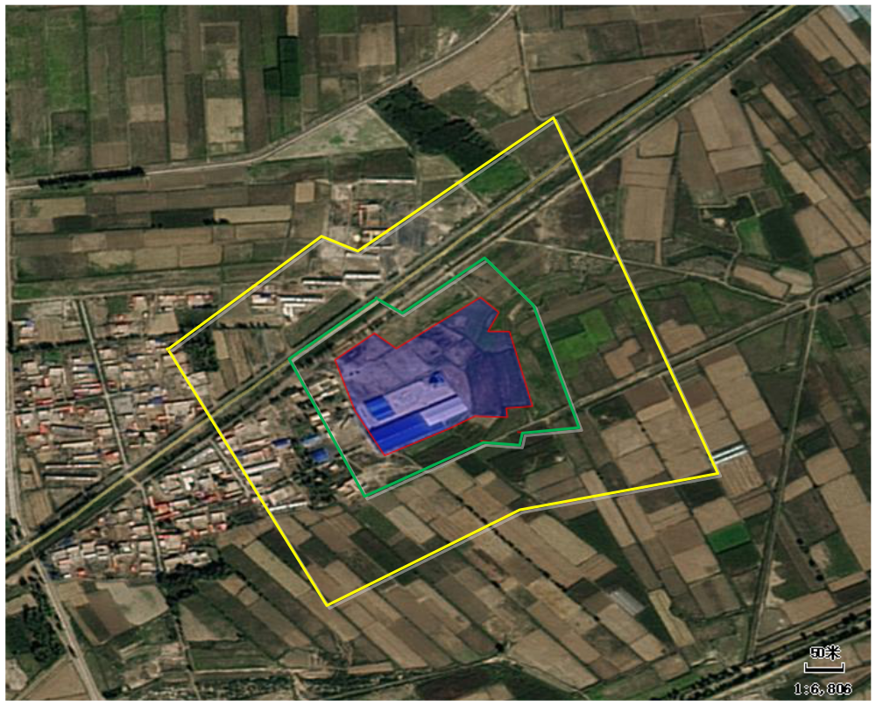
图例
场区
土壤环境评价范围
声环境评价范围

图2.6-2 项目土壤环境和声环境现状监测布点图

4.2.5生态环境现状调查与评价
本次评价在遥感资料的基础上，根据遥感技术和GIS技术确定土地利用、植被类型及土壤类型、面积、分布状况、斑块数等内容。地块一占地27593.42m²，地块二占地8852.28m²，地块三占地15119.48m²，评价区为项目区外扩1000m范围区域，评价区面积约为2551314.03m²。
本次遥感影像数据来源于“中国科学院计算机网络信息中心地理空间数据云平台”采用公开数据中Landsat8OLI_TIRS卫星数字产品中2021年7月30日多光谱遥感卫星影像，云层为2.21，云层及阴影覆盖区域很小，本次遥感解译采用多光谱遥感卫星影像为夏季，植被生长状况较好易于分类，具有代表性，云层及阴影覆盖区域很小，影像清晰可见，本次多光谱遥感卫星影像选取合理可行，经ERDAS2010软件选取3、4、5波段合并影像后为分辨率30m的假彩色影像，3、4、5波段合并后的影像经与8波段融合后，分辨率达为15m的假彩色影像，以15m的假彩色影像作为解译和矢量化标准。
以项目区边界外扩1.0km，作为本次生态现状的评价范围。

4.2.5.1土地利用现状
项目土地利用现状图如图4.2-3所示。

表4.2-16 评价区土地利用类型统计表
土地利用类型 |  | 评价范围
一级 | 二级 | 面积（m²） | 比例（%）
01耕地 | 0102水浇地 | 2232794.50 | 87.52
03林地 | 0307其他林地 | 74818.10 | 2.93
07住宅用地 | 0702农村宅基地 | 116535.90 | 4.57
10交通运输用地 | 1006农村道路 | 24265.82 | 0.95
11水域及水利设施用地 | 1107沟渠 | 51334.53 | 2.01
12其他用地 | 1202设施农用地 | 51565.18 | 2.02
合计 |  | 2551314.03 | 100.00

表4.2-17 项目区土地利用类型统计表
一级类型 | 二级类型 | 面积（m²） | 占总面积比例（%）
12其他用地 | 1202设施农用地 | 51565.18 | 100.00
总计 |  | 51565.18 | 100.00

4.2.5.2植被类型现状
项目植被类型现状图如图4.2-4所示。

表4.2-18 评价区植被类型统计表
植被类型 | 评价范围
植被类型 | 面积（m²） | 比例（%）
杨树、柳树等 | 74818.10 | 2.93
玉米、向日葵等 | 2232794.50 | 87.52
其他 | 243701.43 | 9.55
合计 | 2551314.03 | 100.00

表4.2-19 项目区植被类型统计表
植被类型 | 评价范围
植被类型 | 面积（m²） | 比例（%）
其他 | 51565.18 | 100.00
合计 | 51565.18 | 100.00

4.2.5.3土壤类型现状
项目土壤类型现状图如图4.2-4所示。

表4.2-18 评价区植被类型统计表
土壤类型 | 评价范围
土壤类型 | 面积（m²） | 比例（%）
盐化灌淤土 | 2071530.01 | 81.19
草甸盐土 | 479784.02 | 18.81
合计 | 2551314.03 | 100.00

表4.2-19 项目区植被类型统计表
植被类型 | 评价范围
植被类型 | 面积（m²） | 比例（%）
其他 | 51565.18 | 100.00
合计 | 51565.18 | 100.00

4.2.5.2生态系统功能区划
经过现场踏勘，评价范围内无国家级和地方重点保护野生动植物集中分布区或栖息地、国家级和自治区级自然保护区、生态功能保护区以及其他类型的保护区域。
项目在巴彦淖尔市的生态功能区划位置如图4.2-5所示。

4.2.5.3植被类型
植被类型以沙生、旱生、盐生类灌木和小灌木为主。林地植被以松树为主。乔木物种单一，分布范围较为集中，多为落叶乔木种类，种类少。草本层种类少，受当地气候的影响，草本植物更趋旱生和中旱生。草种主要有蒿类、禾草杂类、隐子草等。

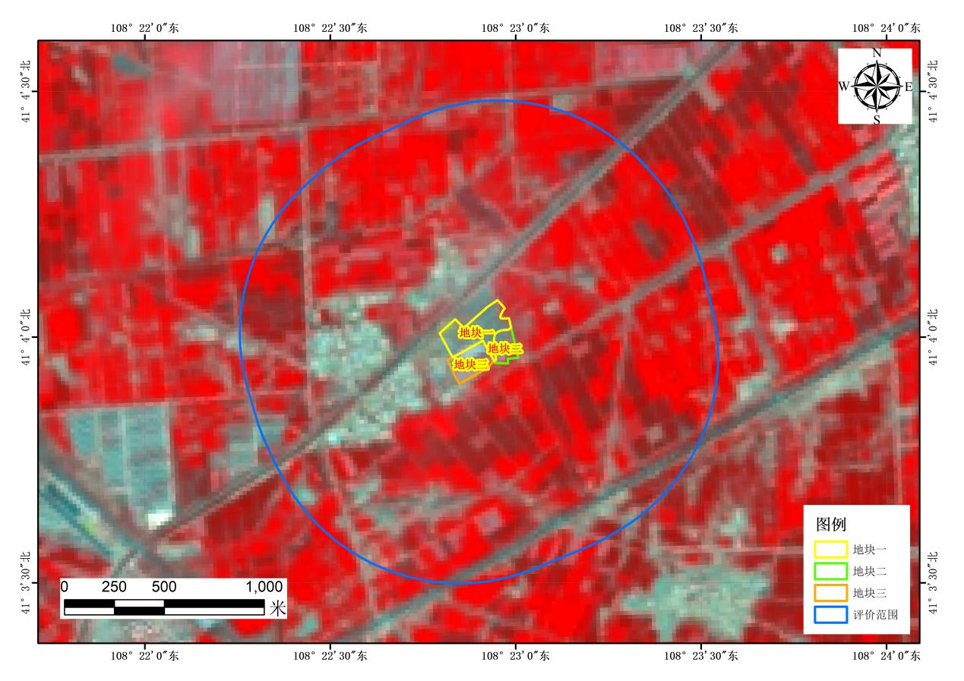
图4.2-3 项目土地利用现状图
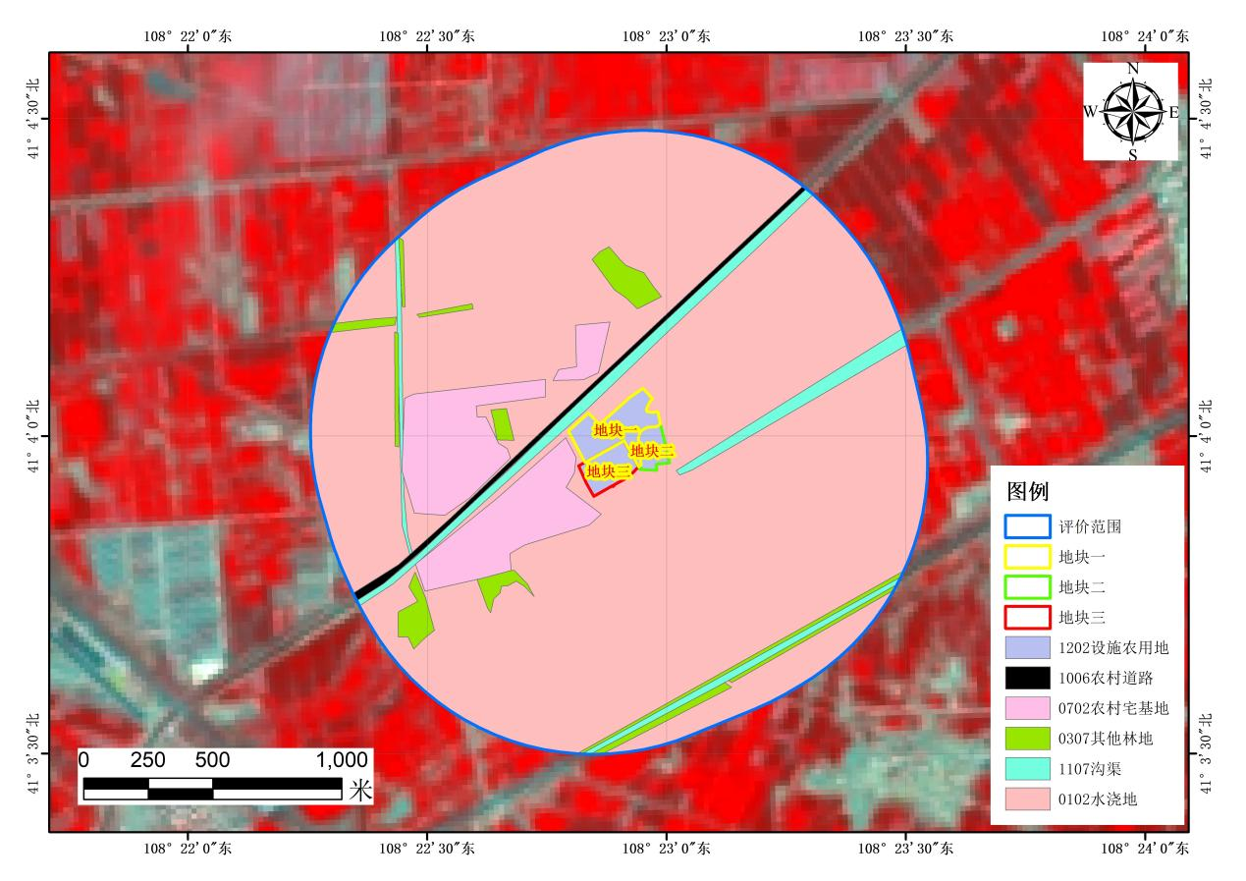
图4.2-4 项目土地利用现状图
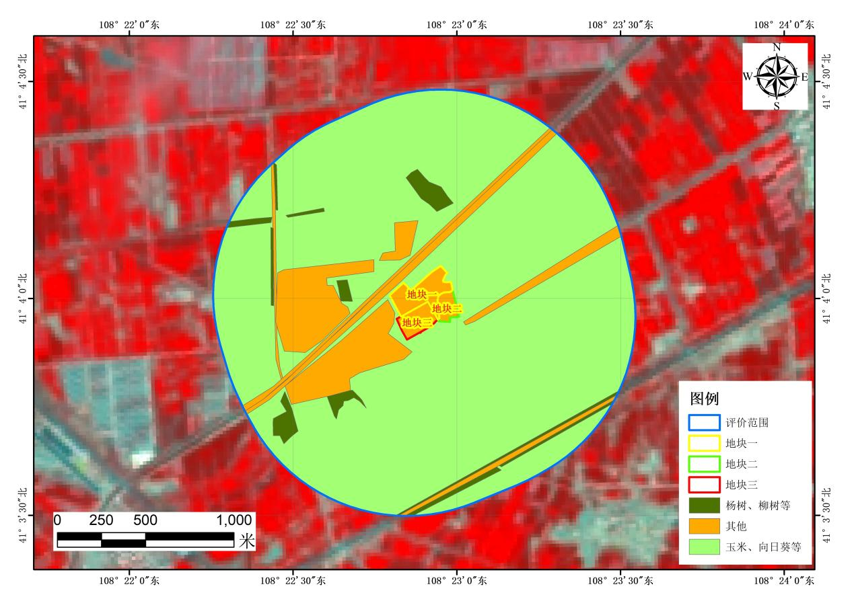
图4.2-4 项目土地利用现状图
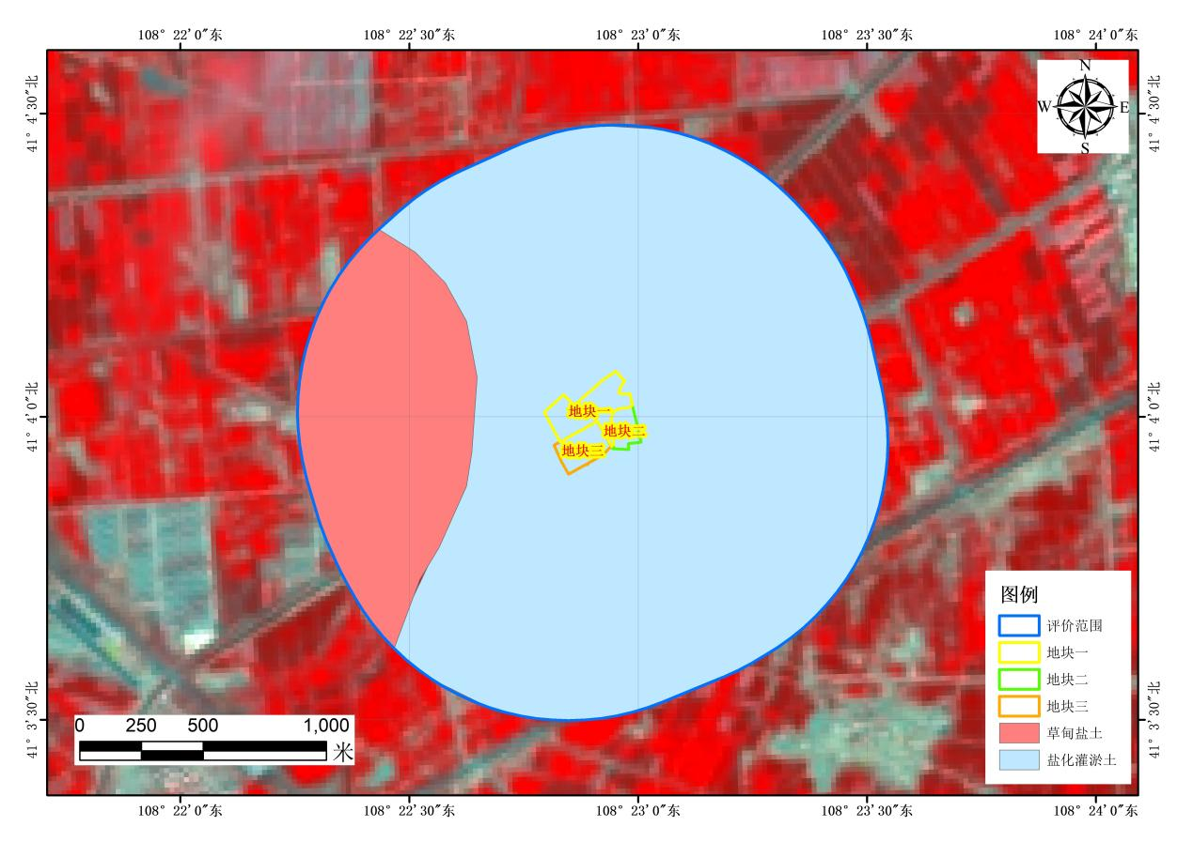
图4.2-4 项目土地利用现状图

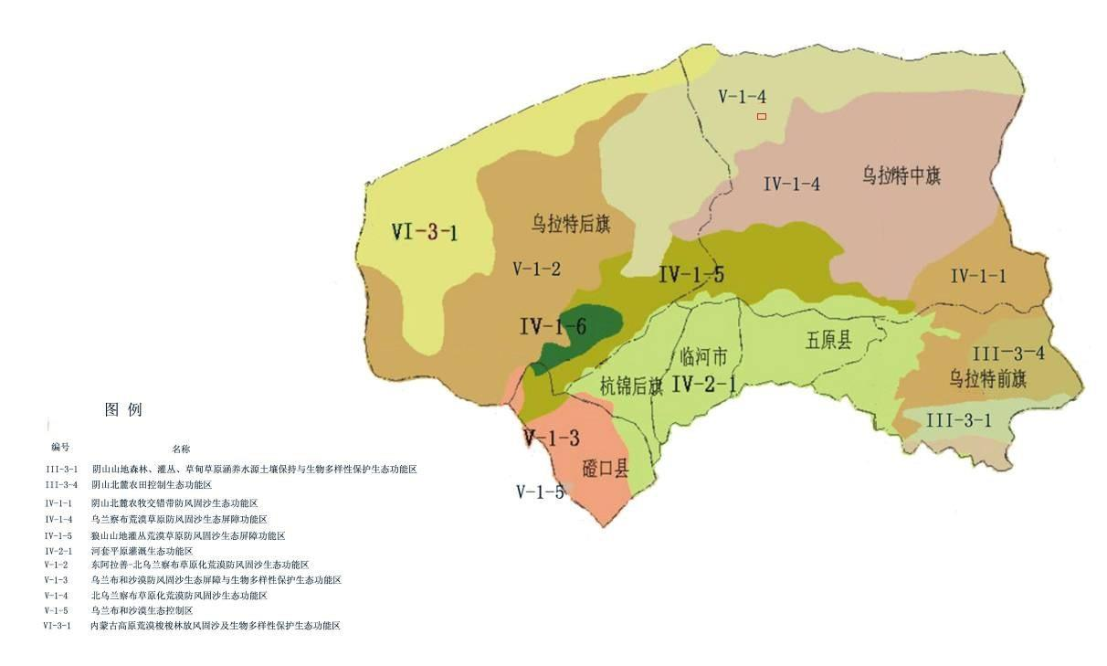
图4.2-5 巴彦淖尔生态功能图
项目所在地

5环境影响预测与评价

5.1施工期环境影响分析
由于建筑施工的每个施工阶段所进行的项目内容和采用的机械设备不同，对周围环境要素在不同程度上将产生一定影响。建筑施工对周围环境的影响主要表现在生态破坏、水土流失、扬尘、噪声、固体废物及废水等方面，其中以扬尘和生态破坏对环境的影响较为显著。施工期的环境影响属短期的、可恢复和局部的。
本项目施工期共8个月，施工期间应加强管理，严格执行国家的有关规定，减少对周围环境的影响。下面将结合本工程的特征和当地的环境状况，就项目施工过程中对环境的影响进行分析，并在此基础上提出减少影响的措施和建议。

5.1.1大气环境影响分析

5.1.1.1施工扬尘的影响
施工场区和管道铺设产生的扬尘的主要来源是施工场地清理及平整、施工建筑材料（石灰、砂石料）和开挖土方在装卸、堆存、运输过程中造成的扬尘，以及道路扬尘；另外运输汽车、施工机械等燃油会排放少量尾气，对空气环境也有一定的影响。
（1）施工场区扬尘
施工场区扬尘的主要来源是工程建设产生的扬尘，主要集中在土建施工阶段，土地平整、表土剥离、开挖、回填、建材运输、露天堆放、装卸和搅拌等过程。扬尘的排放与施工场地的面积和施工活动频率成比例，还与风速与粒径和含水率有关，因此减少露天堆场和保证一定的含水率及减少裸露地面是减少风力起尘的有效手段。粉尘在空气中的扩散稀散与风速等气象条件有关，也与粉尘的沉降速度有关。不同粒径的沉降速度见下表。

表5.1-1 不同粒径尘粒的沉降速度一览表
粉尘粒径（μm） | 10 | 20 | 30 | 40 | 50 | 60 | 70
沉降速度（m/s） | 0.003 | 0.012 | 0.027 | 0.048 | 0.075 | 0108 | 0.147
粉尘粒径（μm） | 80 | 90 | 100 | 150 | 200 | 250 | 350
沉降速度（m/s） | 0.158 | 0.170 | 0.182 | 0.239 | 0.804 | 1.005 | 1.829
粉尘粒径（μm） | 450 | 550 | 650 | 750 | 850 | 950 | 1050
沉降速度（m/s） | 2.211 | 2.614 | 3.016 | 3.418 | 3.820 | 4.222 | 4.624
从上表中可知，粉尘的沉降速度随着粒径的增大而迅速增大，当粒径大于250μm时，主要影响范围在扬尘产生点下风向近距离范围内，而对外环境影响较大的是一些粒径微小的粉尘。
根据有关资料，施工扬尘的影响范围一般在下风向50m范围内为重污染带、50m～100m为中污染带、100m～150m为轻污染带、150m以外基本不受影响。施工扬尘对周边人群聚集点的影响很小。
通常施工扬尘中粒径大于10μm的颗粒物（降尘）会降落在植物叶片上，使植物叶片表面积尘成层而抑制植物的光合作用、呼吸作用和蒸腾作用，不利于植物的生长。根据类比，施工扬尘对周围植物的影响范围为扬尘点下风向100m范围内，但在施工场地采取勤洒水等防尘抑尘措施后，施工扬尘对周围植物的影响范围可以被控制在20～50m范围内，且施工对植物造成的这种影响是局部和暂时的，施工结束，这些影响也随即消失。
如果施工阶段对汽车行驶路面勤洒水（4～5次/天），可以使空气中扬尘产生量减少70%左右，收到很好的降尘效果，施工扬尘造成的TSP污染距离可缩小到20～50m范围内。施工阶段洒水的试验资料见下表。

表5.1-2 施工阶段使用洒水降尘试验结果一览表
距路边距离（m） |  | 0 | 20 | 50 | 100 | 200
TSP浓度 | 不洒水 | 11.03 | 2.89 | 1.15 | 0.86 | 0.56
TSP浓度 | 洒水 | 2.11 | 1.40 | 0.68 | 0.60 | 0.29
降尘效果（%） |  | 80.2 | 51.6 | 41.7 | 30.2 | 48.2
从上表可知，洒水抑尘可以使扬尘在20～50m的距离内达到《大气污染物综合排放标准》（GB16297-1996）表2新污染源大气污染物排放限值中无组织排放监控浓度限值1.0mg/m³（周界外浓度最高点）的限值要求。
（2）车辆行驶扬尘
根据有关文献资料介绍，施工过程中，车辆行驶产生的扬尘占总扬尘的60%以上。
车辆行驶产生的扬尘，在完全干燥的情况下，可按以下经验公式计算：
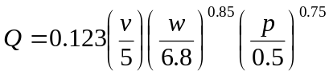
式中：
Q—汽车行驶的扬尘量，kg/km·辆；
V—汽车速度，km/h；
W—汽车载重量，T；
P—道路表面粉尘量，kg/m²。
下表为一辆10t卡车，通过一段长为1km的路面时，不同路面清洁程度，不同行驶速度情况下的扬尘量。

表5.1-3 在不同车速和地面清洁程度的汽车扬尘量单位：kg/km·辆
P（kg/m²）  车速（km/h） | 0.1 | 0.2 | 0.3 | 0.4 | 0.5 | 1.0
5 | 0.224 | 0.086 | 0.116 | 0.144 | 0.171 | 0.287
10 | 0.102 | 0.171 | 0.232 | 0.289 | 0.341 | 0.574
15 | 0.153 | 0.257 | 0.349 | 0.433 | 0.512 | 0.861
20 | 0.255 | 0.429 | 0.582 | 0.722 | 0.853 | 1.435
从上表可见，在同样的路面条件下，车速越快，扬尘量越大，在同样的车速情况下，路面粉尘越大，扬尘量越大。因此，限制施工车辆速度和保持路面清洁是减少扬尘的有效手段。
项目在施工过程中对车辆加盖苫布及减速慢行之后，对运输道路两侧环境空气影响较小。

5.1.1.2施工期焊接烟尘的影响
本项目施工在进行设备固定、辅助设施建设过程会采取焊接工艺，焊接过程中会有少量焊接烟尘和烟气产生。焊接烟尘是由金属及非金属物质在过热条件下产生的蒸气经氧化和冷凝而形成的，其成分主要取决于焊接材料（焊丝、焊条、焊剂）成分及其蒸发的难易，焊接烟尘的产生量主要取决于焊料的材质和焊接方式。项目焊接工艺主要为二氧化碳焊，对焊接场所加强通风，产生的焊接烟尘对大气环境影响较小。

5.1.1.3施工机械废气
施工机械设备（如柴油机等）和运输及施工车辆的尾气排放属无组织排放，污染物排放量的大小与交通量成比例，与车辆的类型以及运行的工况有关。项目在建设过程中，随着各类机动车辆和施工机械进入施工地区，必然造成车辆尾气排放量的相应增加，释放出一定量的NOx、CO、C_{m}H_{n}等大气污染物，且随着车辆行驶形成流动污染源，对区域环境空气造成污染。施工过程中应加强施工机械和车辆的维护保养，由于施工机械和运输车辆等排放的废气产生量较小，项目拟建地较开阔，空气流动性好，废气扩散快，对当地的空气环境影响较小。
机械尾气防治措施：
（1）加强机动车的检测与维修，使在用车经常保持在良好的状态，以减少尾气污染物的排放。
根据同类工程的施工资料，燃油废气对大气影响很小，施工对环境空气质量的影响是临时的，只限于施工期内，施工结束后，影响随之消失。

5.1.2水环境影响分析
项目施工期废水主要为生活污水和施工废水。

5.1.2.1生活污水
经估算施工期施工人员最多可达30人。职工生活用水按60L/人·d计，施工期按240天计，生活用水1.8m³/d（432m³/a）。生活污水排放按用水量的80%计，排水量1.44m³/d（345.6m³/a）。
类比同类型生活污水排放浓度，生活污水中污染物浓度为：COD350mg/L，BOD₅250mg/L，SS300mg/L，NH₃-N30mg/L。本项目施工期排放生活污水中主要污染物的排放量见表5.1-4。

表5.1-4 施工期生活污水排放的污染物高峰负荷
项目 | 污水量（m³/d） | 污染物污染负荷（kg/d）
项目 | 污水量（m³/d） | COD | BOD₅ | SS | NH₃-N
场区 | 1.44 | 0.504 | 0.360 | 0.432 | 0.043
施工人员的生活污水中各污染物负荷量较小，排入移动厕所，定期由当地环卫部门清运处置，施工结束后其影响也就随之消除，对水环境影响很小。

5.1.2.2施工废水
施工废水包括砂石料加工冲洗用水、机械维修养护废水。
砂石料加工废水污染物以SS为主，浓度预计约10000mg/L，经集中收集并沉淀处理后可重新回用作为砂石料加工冲洗用水。车辆和设备冲洗废水，经隔油、沉淀处理后回用。
因此，施工废水均在施工场地循环利用，不外排，对水环境影响较小。

5.1.3施工期声环境影响分析
施工期噪声主要指建筑施工噪声和交通运输噪声两类。
在施工过程中，各种施工机械设备的运转以及各类车辆的运行将不可避免地产生噪声污染，各种施工机械、运输车辆等均属噪声源。常使用的施工机械有挖掘机、装载机、混凝土搅拌机、振捣棒、吊车、电锯、运输车辆等设备，在正常情况下这些设备产生的声压级在80～95dB（A）之间，且施工期间噪声源都处于露天状态，按声源距离衰减公式计算，以不利状态95dB（A）施工噪声计算，施工期间噪声影响范围见表5.1-5。

表5.1-5 施工噪声影响范围 单位：dB（A）
预测点 | 30m | 50m | 60m | 70m | 80m | 100m | 120m | 140m | 180m
预测值 | 65.5 | 61.0 | 59.4 | 58.1 | 56.9 | 55 | 53.4 | 52.1 | 49.9
由表可见，在距噪声源30m以外即可低于《建筑施工场界环境噪声排放标准》（GB12523-2011）表1建筑施工场界环境噪声排放限值中昼间70dB（A）的标准限值，距噪声源120m以外即可低于《建筑施工场界环境噪声排放标准》（GB12523-2011）表1建筑施工场界环境噪声排放限值中夜间55dB（A）的标准限值。
本工程建设施工过程中噪声的影响主要在厂界内，对外环境造成影响比较小，属于可以接受水平。

5.1.4固废环境影响分析
施工期的固体废物包括开挖弃土、建筑废料以及施工人员生活垃圾。项目开挖弃土部分用于回填，不产生弃土。建筑弃渣尽量回收利用，不可利用的少量建筑垃圾往政府指定的渣场处理；生活垃圾经垃圾桶收集后定期自行运送至垃圾填埋场填埋处置。
针对施工期固废，本次评价要求采取如下污染防治措施：
①根据施工产生的工程垃圾和渣土的量，分类管理，可利用的渣土尽量在场内周转，就地利用，不可利用的及时清运，以防污染周围水体水质和影响周围环境卫生；
②车辆运输散体物料和废物时，必须密闭、包扎、覆盖，不得沿途漏撒；运载土方的车辆必须在规定时间内，按指定路段行驶；
③生活垃圾按照30人估算，生活垃圾按每人每天0.5kg计，施工期每天生活垃圾发生量约为15kg，施工期按240天计，整个施工期生活垃圾发生量约为3.6t。施工现场应设垃圾回收箱，将产生的生活垃圾和施工垃圾分别收集，并委托环卫部门定期清运。
④在工程竣工以后，施工单位应立即拆除各种临时施工设施，并负责将工地的剩余建筑垃圾、工程渣土处理干净。
采取以上措施后，施工期固废均能得到合理处置，对周围环境的影响较小。

5.1.5施工期生态影响分析
施工期生态影响主要是占地影响，植被破坏影响，现场水土流失影响，景观影响。
该区域植被稀疏，群落结构简单，生态环境景观以自然生态为主。项目所在区域植被以其他草地为主，主要植物有沙蒿、沙柳等，均为乡间土种，无国家保护的珍稀濒危植物，动物有少量哺乳动物主要有黄鼠、野兔等；爬行动物主要为麻蜥、壁虎等；鸟类主要有喜鹊、啄木鸟、麻雀等，还有种类和数量众多的昆虫。

5.1.5.1占地影响
项目占地面积为5.16hm²，占用土地类型为设施农用地，项目建设将会改变土地的利用性质。
施工过程中各种机具车辆碾压和施工人员的践踏及土石的堆放，也会对该区域植被造成较为严重的破坏和影响。管沟、道路两侧5m范围外由于车辆和人员活动较少，对植被的破坏程度较轻。
保护生态环境降低项目建设对场地产生干扰影响，本次评价要求建设单位做到如下几点：
①避免高填深挖，做到少取土，少弃土，少占地，搞好挖填土方平衡，最大限度地减少临时用地。
②在项目建设中充分利用地块内原有的地形地貌，依山就势进行规划设计，在尽量少破坏原有生态的基础上营造优美的园区环境。

5.1.5.2植被破坏影响
本工程所在地的植被结构以野生草丛为主，无国家重点保护的野生植物物种及古树名木；施工期对植被的影响主要有占地范围内原有植物的剥离、清理及占压。在施工过程中，土壤开挖区范围内植物的地上部分与根系均被清除，道路施工带两侧的植被由于挖掘土石的堆放、人员的践踏、施工车辆和机具的碾压而受到不同程度的破坏，会造成地上部分破坏甚至死亡。
工程填挖方均占压和清除一定数量的地表植物，使填挖区被生土覆盖或出露生土，植物恢复需经过较长时间。此外，石灰、砂石料的堆放也需占压一定的植物，尤其是混凝土的抛撒，可造成附近土壤板结，影响植物生长。
由于项目区沿线群落植物种类均为区域常见和广布种，因此工程施工对沿线生物多样性的影响相对较小。
项目所在地无自然保护区、风景名胜区等。项目在此建设，会使场地植被覆盖率降低，动物栖息地受到破坏，在被占土地上生长的陆生生物也将受到不可逆影响。由于该区域内受影响的植被中无珍稀濒危种类，受影响的植被为评价区域内常见的植被，因此，本项目工程占地对植被的影响较小。

5.1.5.3水土流失影响分析
本项目施工期土方包括主体工程表土剥离及基础开挖等产生的土方，以及表土剥离时产生的土方，本项目施工期无弃土，不设置弃土场。
项目建设土石方工程量较小，施工过程中通过设临时排洪沟等必要的防护措施，可以有效减少水土流失量，并且随着施工后期各类建筑物的竣工，地面硬化，植被的恢复，各类建筑物的竣工，裸露地面将大大减少，水土流失量较建设前将大为减轻。因此，只要在施工过程中切实落实绿化等环保措施，该项目水土流失的影响很轻。

5.1.5.4对陆生动物的影响
施工期间，对两栖动物和爬行动物的活动有一定的影响，但它们会迁移到非施工区，但对其生存不会造成威胁。施工期间，临时征地区域的鸟类和兽类将被迫离开原来的领域，邻近领域的鸟类和兽类，由于受到施工噪声的惊吓，也将远离原来的栖息地，当临时占地的植被恢复后，它们仍可回到原来的领域。
本项目施工范围大多选择在永久占地范围内，在周围区域是同一个植被类型，因此，在永久占地范围上有许多动物的替代生境，动物比较容易找到新的栖息场所。由于项目施工范围小，工程建设对野生动物影响的范围不大且影响时间较短，因此对动物不会造成大的影响。同时可随植被的恢复而缓解、消失。拟建管线经过的区域，当植被恢复后，它们仍可回到原来的领域。

5.1.5.5景观影响
施工过程中将会存在裸露地表，造成原有自然地形破坏、杂乱，造成裸露山坡和凌乱的土堆；施工中尚未竣工部分和工地内运转的建筑机械、无序堆放的建筑材料和建筑垃圾，也将造成杂乱现象，有些还会持续到运营初期；项目在施工期内将增加周围地区的扬尘量，给人空气污浊的感觉，也会严重影响美感。环评要求建设单位尽量规范建筑施工材料的堆放，避开植被密集区，保护好现有环境。
施工结束后，永久占用土地的植被破坏是不可逆的，使其原自然生态系统的所有功能完全损失，但本项目所在地为低覆盖度的草本植物，因此在施工期导致的生物量损失较少，同时在本项目建成后场区内还要进行绿化，可使生物量有所补偿。而周边受施工影响区的植被在自然状态下，2～3年可以恢复，因此本项目在施工期对生态环境的影响是不大的。另外，从植物种类来看，施工破坏和影响的植物中没有国家重点保护珍稀植物，都是广布种和常见种，且分布也均匀，因此，工程施工不会引起某一植物种的消失。
总体而言，项目建设对其所在地区域生物多样性的影响甚微，本项目对生态环境影响是可以接受的。

5.2运营期大气环境影响分析

5.2.1区域气象资料
本次评价气象资料采用巴彦淖尔市五原县气象站数据，五原县气象站地理坐标为北纬108.16°，东经41.06°，观测场海拔高度1023.7m。该地区属于中温带大陆性气候区。其气候特征主要表现为冬季漫长寒冷、春季干旱多风、夏季短促温凉、秋季气温剧降。具有日照充足，降水量少，干燥多风的特点。
1、地面气象要素
各气象要素统计见下表。
表5.2-1 五原县近二十年（2004-2023年）气象要素特征表
项目 | 数值 | 项目 | 数值
年平均气温 | 8.1℃ | 年平均降水量 | 170.3mm
年极端最高气温 | 36℃ | 年极端最高降水量 | 503.9mm
年极端最低气温 | -23.7℃ | 年最大风速 | 21.7m/s
年平均气压 | 899.8hPa | 年最大冻土深度 | 1274cm
年平均相对湿度 | 50.4% | 年平均蒸发量 | 2093.2mm
年平均风速 | 2.0m/s
2、地面气温的变化特征
2004-2023年五原气象站07月气温最高（24.3℃），01月气温最低（-11.1℃），近20年极端最高气温出现在2009-06-25（38.0℃），近20年极端最低气温出现在2008-01-24（-29.0℃）。
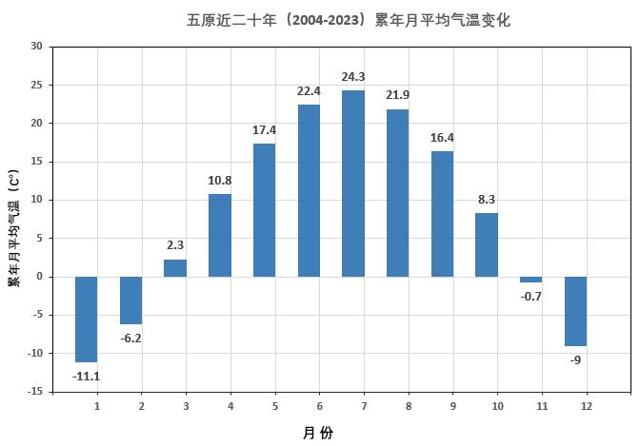
图5.2-1 2004-2023年五原站平均气温月际变化
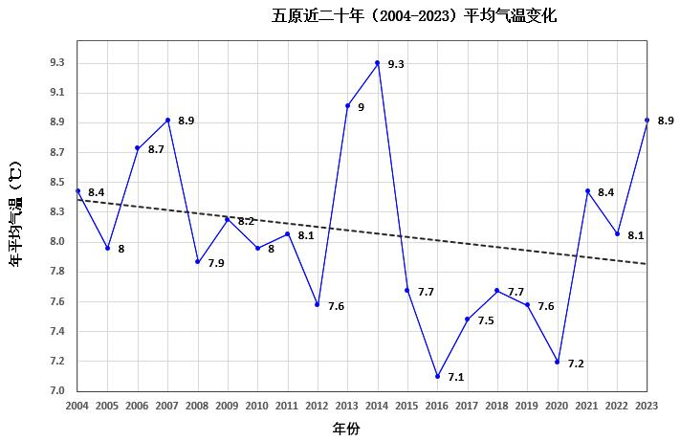
图5.2-2 五原（2004-2023）年平均气温（单位：℃，虚线为趋势线）
3、地面风向、风速的统计特征
五原县气象站地处内蒙古中部，该地地面风的变化规律：春季由于冷暖气团交绥，气旋活动频繁，地表覆盖度较差，故多风沙天气；夏季由于降水相对集中，当锋面过境可伴有雷雨和大风天气，瞬时风速较大；秋季虽为冷暖气团的交替时期，但此时气团活动远不如春季活动频繁，因此风沙天气较少；冬季常处于稳定的大气层结，风速较小。
（1）地面风向的基本特征
2004～2023年五原气象站累年最多风向为NE和ENE风，风向频率为19.754%，其中以ENE为主风向，占到全年的9.974%左右。
表5.2-2 五原气象站月风向频率统计（单位%）
风向  频率  月份 | N | NNE | NE | ENE | E | ESE | SE | SSE | S | SSW | SW | WSW | W | WNW | NW | NNW | C
01 | 2 | 4.8 | 8.9 | 13 | 11 | 4.9 | 4.9 | 3.2 | 3 | 4.2 | 4.9 | 5.4 | 5.9 | 4.1 | 2.7 | 2.1 | 14.5
02 | 2.9 | 4.9 | 11.4 | 13.3 | 8.8 | 4.5 | 4 | 2.9 | 3.5 | 4.4 | 5.6 | 6.8 | 5.5 | 5.4 | 3.6 | 2.5 | 9.7
03 | 3.9 | 6.7 | 10.4 | 9.2 | 6.4 | 4.2 | 4.2 | 3.8 | 3.1 | 5.4 | 6.8 | 10.1 | 7.4 | 5 | 3.7 | 2.8 | 6.4
04 | 4.4 | 6.5 | 10.2 | 8.2 | 5.7 | 3.4 | 3.8 | 4 | 3.8 | 5.9 | 7 | 9.9 | 8.2 | 5.5 | 4.9 | 4.4 | 4.7
05 | 4.4 | 7.9 | 8.1 | 6.1 | 4.7 | 3.8 | 6.4 | 4.9 | 4.8 | 6.5 | 8.2 | 11 | 6.5 | 5 | 4 | 3.7 | 3.6
06 | 3.1 | 6.3 | 11 | 7.1 | 6.2 | 6.2 | 7.5 | 6.4 | 5.4 | 6.2 | 6.8 | 6.9 | 5.7 | 4 | 3.5 | 3.5 | 4.6
07 | 2.2 | 4.9 | 8.9 | 9 | 6.9 | 7.3 | 10.1 | 10.3 | 6.6 | 4.9 | 5.6 | 5.9 | 4.4 | 3 | 2.2 | 2.3 | 4.9
08 | 2.4 | 5.2 | 11.4 | 11.1 | 7.6 | 8.2 | 8.8 | 7 | 5.6 | 5.8 | 5 | 5.3 | 3.7 | 2.8 | 1.5 | 2.1 | 5.9
09 | 2.7 | 5.6 | 10.3 | 10.5 | 8.1 | 7.4 | 8.3 | 6.5 | 6.3 | 5.9 | 5.4 | 5 | 4 | 2.9 | 2.5 | 1.9 | 7.2
10 | 2.3 | 4.6 | 9.1 | 10.5 | 6.3 | 4.2 | 4.5 | 5.2 | 5.3 | 5.7 | 5.6 | 7.8 | 6.3 | 4 | 3.3 | 2.6 | 12.2
11 | 2.1 | 5.6 | 9.1 | 10.7 | 7.1 | 4.1 | 5 | 4.5 | 3.8 | 5.5 | 7.3 | 8.7 | 6.8 | 4.7 | 3.4 | 2.7 | 11.1
12 | 2.1 | 2.6 | 9.1 | 13.1 | 9.6 | 4.7 | 3.2 | 2.7 | 3.2 | 4 | 5.8 | 8.2 | 7.5 | 4.4 | 4.1 | 2.3 | 13

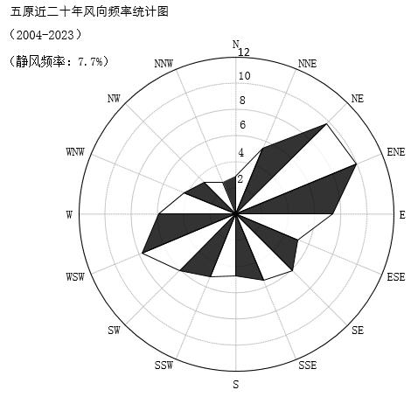
图5.2-3 五原风向玫瑰图（静风频率7.7%）

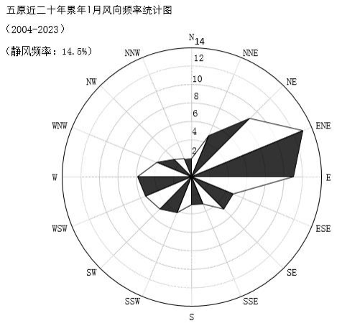 | 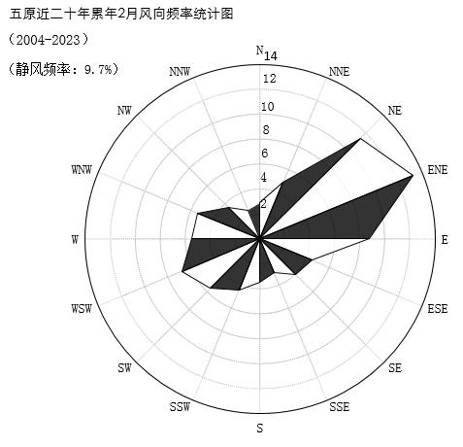
1月静风14.5% | 2月静风9.7%
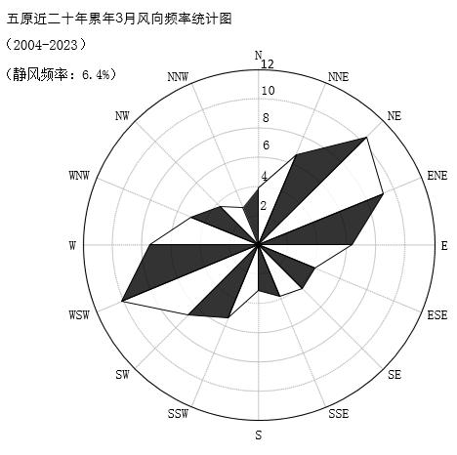 | 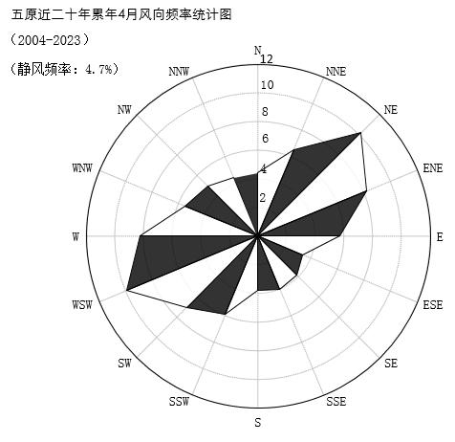
3月静风6.4% | 4月静风4.7%
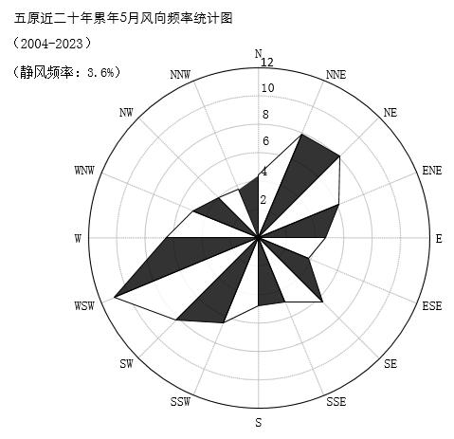 | 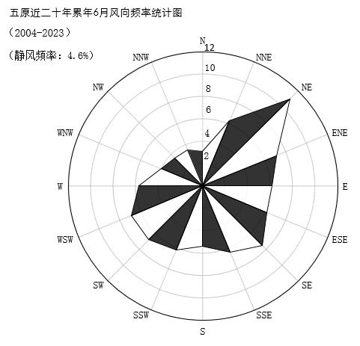
5月静风3.6% | 6月静风4.6%
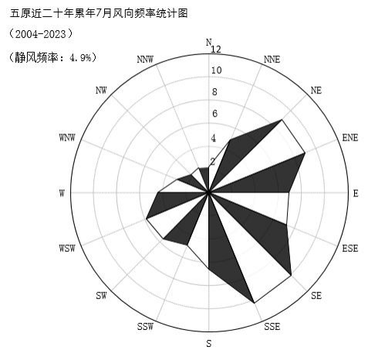 | 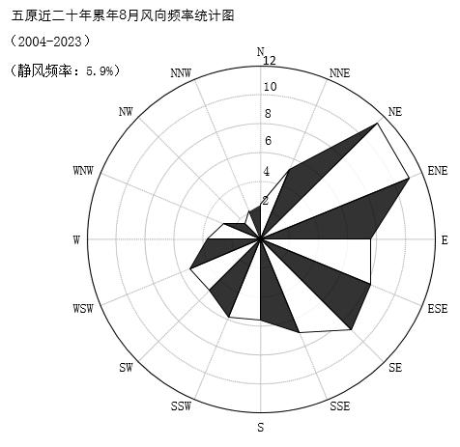
7月静风4.9% | 8月静风5.9%
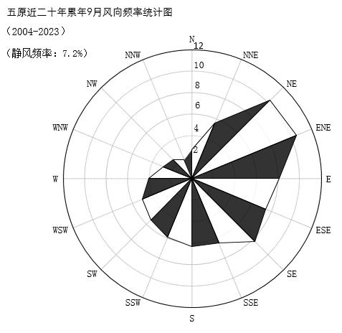 | 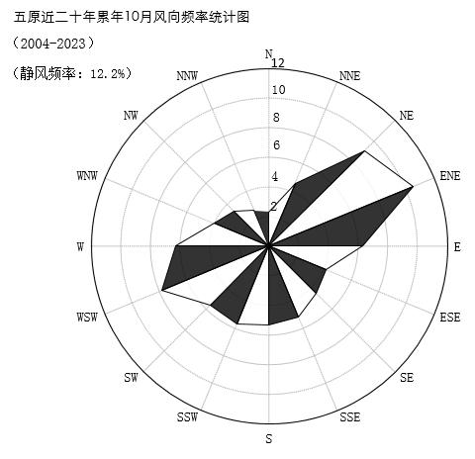
9月静风7.2% | 10月静风12.2%
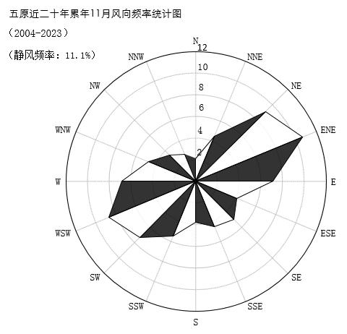 | 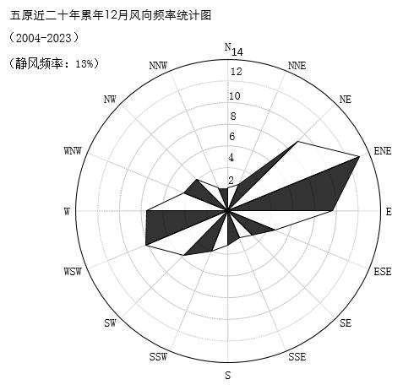
11月静风11.1% | 12月静风13%
图5.2-4 2004-2023年五原各月风向频率（%）
（2）地面风速变化
根据近20年资料分析，五原气象站风速呈现下降趋势，2015、2016和2018年年平均风速最大（2.4米/秒），2007、2014年年平均风速最小（1.7米/秒）。
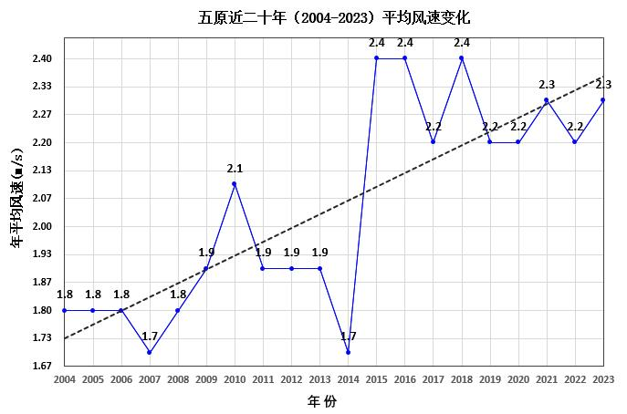
图5.2-5 2004-2023年五原站平均风速变化
4、气象站温度分析
1）月平均气温与极端气温
五原气象站07月气温最高（24.3℃），01月气温最低（-11.1℃），近20年极端最高气温出现在2009-06-25（38.0℃），近20年极端最低气温出现在2008-01-24（-29.0℃）。

图5.2-6 五原月平均气温（单位：℃）
2）温度年际变化趋势与周期分析
五原气象站近20年气温无明显变化趋势，2014年年平均气温最高（9.3℃），2016年年平均气温最低（7.1℃）。
图5.2-7 五原（2004-2023）年平均气温（单位：℃，虚线为趋势线）
5、气象站降水分析
1）月平均降水与极端降水
五原气象站08月降水量最大（40.9毫米），12月降水量最小（1.1毫米），近20年极端最大日降水出现在2012-07-27（87.3毫米）。
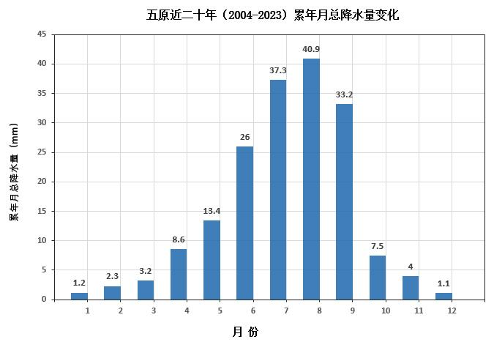
图5.2-8 五原月平均降水量（单位：毫米）
2）降水年际变化趋势与周期分析
五原气象站近20年年降水总量无明显变化趋势，2012年年总降水量最大（371毫米），2005年年总降水量最小（72.5毫米）。

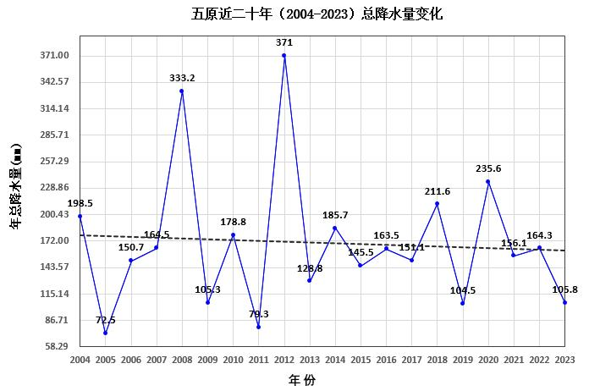
图5.2-9 五原（2004-2023）年总降水量（单位：毫米，虚线为趋势线）
6、气象站日照分析
1）月日照时数
五原气象站05月日照最长（312.8小时），12月日照最短（201.4小时）。
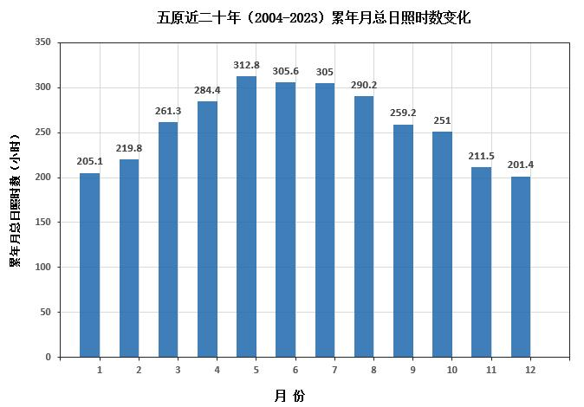
图5.2-10 五原月日照时数（单位：小时）
2）日照时数年际变化趋势与周期分析
五原气象站近20年年日照时数呈现下降趋势，2005年年日照时数最长（3352.3小时），2021年年日照时数最短（2801.2小时）。
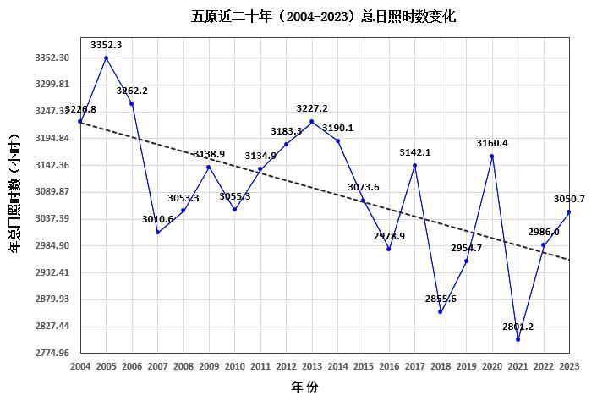
图5.2-11 五原（2004-2023）年日照时长（单位：小时，虚线为趋势线）
7、气象站相对湿度分析
1）月相对湿度分析
五原气象站11月平均相对湿度最大（60.6%），04月平均相对湿度最小（35.4%）。
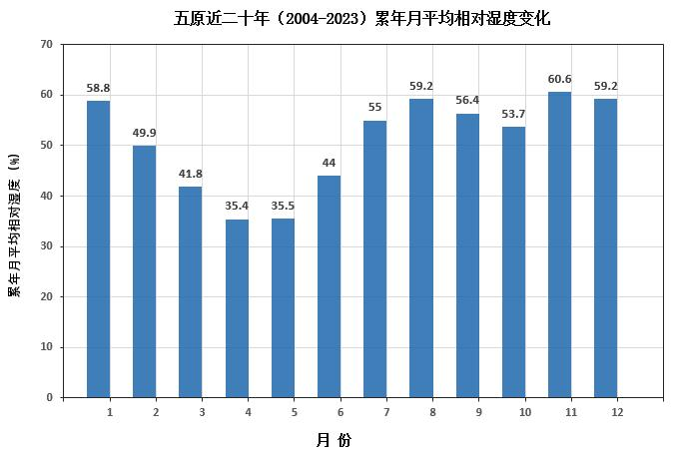
图5.2-12 五原月平均相对湿度（纵轴为百分比）
2）相对湿度年际变化趋势与周期分析
五原气象站近20年年平均相对湿度呈现下降趋势，每年下降0.25%，2008年年平均相对湿度最大（56.0%），2011年年平均相对湿度最小（43.0%）。
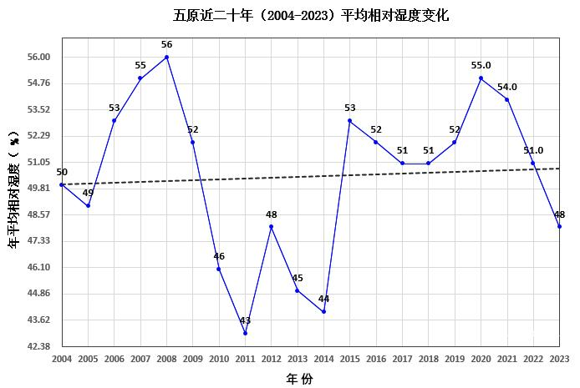
图5.2-13 五原（2004-2023）年平均相对湿度（纵轴为百分比，虚线为趋势线）

5.2.2大气环境影响预测

5.2.2.1评价等级及评价范围
本项目大气环境影响评价等级为二级，评价范围为以项目区为中心，边长5km的矩形为大气环境评价范围。项目各污染物最大落地浓度及最大占标率见表5.2-6。

表5.2-6 污染源估算模型计算结果列表
序号 | 离源  距离  （m） | 羊圈 |  |  |  | 堆肥场
序号 | 离源  距离  （m） | NH₃ |  | H₂S |  | NH₃ |  | H₂S
序号 | 离源  距离  （m） | 浓度  （μg/m³） | 占标率  （%） | 浓度  （μg/m³） | 占标率  （%） | 浓度  （μg/m³） | 占标率  （%） | 浓度  （μg/m³） | 占标率  （%）
1 | 10 | 1.857 | 9.28500E-001 | 0.0260632 | 2.60632E-001 | 8.8784 | 4.43920E+000 | 0.116821 | 1.16821E+000
2 | 100 | 2.9283 | 1.46415E+000 | 0.0410989 | 4.10989E-001 | 12.472 | 6.23600E+000 | 0.164105 | 1.64105E+000
3 | 200 | 4.442 | 2.22100E+000 | 0.0623439 | 6.23439E-001 | 15.121 | 7.56050E+000 | 0.198961 | 1.98961E+000
4 | 300 | 5.9995 | 2.99975E+000 | 0.0842035 | 8.42035E-001 | 16.584 | 8.29200E+000 | 0.218211 | 2.18211E+000
5 | 400 | 7.2922 | 3.64610E+000 | 0.102347 | 1.02347E+000 | 15.505 | 7.75250E+000 | 0.204013 | 2.04013E+000
6 | 500 | 7.7974 | 3.89870E+000 | 0.109437 | 1.09437E+000 | 13.961 | 6.98050E+000 | 0.183697 | 1.83697E+000
7 | 600 | 7.8516 | 3.92580E+000 | 0.110198 | 1.10198E+000 | 12.477 | 6.23850E+000 | 0.164171 | 1.64171E+000
8 | 700 | 7.7063 | 3.85315E+000 | 0.108159 | 1.08159E+000 | 11.176 | 5.58800E+000 | 0.147053 | 1.47053E+000
9 | 800 | 7.468 | 3.73400E+000 | 0.104814 | 1.04814E+000 | 10.155 | 5.07750E+000 | 0.133618 | 1.33618E+000
10 | 900 | 7.1941 | 3.59705E+000 | 0.10097 | 1.00970E+000 | 9.3137 | 4.65685E+000 | 0.122549 | 1.22549E+000
11 | 1000 | 6.9433 | 3.47165E+000 | 0.0974498 | 9.74498E-001 | 8.6067 | 4.30335E+000 | 0.113246 | 1.13246E+000
12 | 2000 | 5.3028 | 2.65140E+000 | 0.0744253 | 7.44253E-001 | 5.1675 | 2.58375E+000 | 0.0679934 | 6.79934E-001
13 | 2500 | 4.8159 | 2.40795E+000 | 0.0675916 | 6.75916E-001 | 4.3312 | 2.16560E+000 | 0.0569895 | 5.69895E-001
下风向最大质量浓度及占标率% |  | 7.8643 | 3.93215E+000 | 0.110376 | 1.10376E+000 | 16.621 | 8.31050E+000 | 0.218697 | 2.18697E+000
下风向最大浓度落地距离 |  | 568 |  |  |  | 283
D10%最远距离/m |  | 0 | 0 | 0 | 0 | 0 | 0 | 0 | 0

据估算模式计算结果可知，羊圈无组织排放的NH₃最大质量浓度为7.86μg/m³、最大质量浓度占标率3.93%，H₂S最大质量浓度为0.11μg/m³、最大质量浓度占标率1.10%；堆肥场无组织排放的NH₃最大质量浓度为16.62μg/m³、最大质量浓度占标率8.31%，H₂S最大质量浓度为0.22μg/m³、最大质量浓度占标率2.19%。

表5.2-6 污染源估算模型计算结果列表
序号 | 离源  距离  （m） | 日粮搅拌车间 |  | 造粒车间 |  | 玉米粒烘干生产线
序号 | 离源  距离  （m） | TSP |  | TSP |  | TSP
序号 | 离源  距离  （m） | 浓度  （μg/m³） | 占标率  （%） | 浓度  （μg/m³） | 占标率  （%） | 浓度  （μg/m³） | 占标率  （%）
1 | 10 | 24.008 | 2.66756E+000 | 17.688 | 1.96533E+000 | 19.077 | 2.11967E+000
2 | 100 | 57.413 | 6.37922E+000 | 27.819 | 3.09100E+000 | 22.65 | 2.51667E+000
3 | 200 | 34.232 | 3.80356E+000 | 16.225 | 1.80278E+000 | 17.696 | 1.96622E+000
4 | 300 | 25.689 | 2.85433E+000 | 12.831 | 1.42567E+000 | 14.28 | 1.58667E+000
5 | 400 | 20.968 | 2.32978E+000 | 12.829 | 1.42544E+000 | 11.739 | 1.30433E+000
6 | 500 | 17.918 | 1.99089E+000 | 12.67 | 1.40778E+000 | 9.8467 | 1.09408E+000
7 | 600 | 15.761 | 1.75122E+000 | 11.997 | 1.33300E+000 | 8.3797 | 9.31078E-001
8 | 700 | 14.142 | 1.57133E+000 | 11.181 | 1.24233E+000 | 7.3855 | 8.20611E-001
9 | 800 | 12.875 | 1.43056E+000 | 10.363 | 1.15144E+000 | 6.7857 | 7.53967E-001
10 | 900 | 11.853 | 1.31700E+000 | 9.595 | 1.06611E+000 | 6.3182 | 7.02022E-001
11 | 1000 | 11.008 | 1.22311E+000 | 9.0497 | 1.00552E+000 | 5.8119 | 6.45767E-001
12 | 2000 | 8.1445 | 9.04944E-001 | 6.7395 | 7.48833E-001 | 3.3199 | 3.68878E-001
13 | 2500 | 7.2293 | 8.03256E-001 | 5.7234 | 6.35933E-001 | 2.7044 | 3.00489E-001
下风向最大质量浓度及占标率% |  | 76.91 | 8.54556E+000 | 33.78 | 3.75333E+000 | 26.878 | 2.98644E+000
下风向最大浓度落地距离 |  | 61 |  | 71 |  | 63
D10%最远距离/m |  | 0 | 0 | 0 | 0 | 0 | 0

据估算模式计算结果可知，日粮搅拌车间无组织排放的TSP最大质量浓度为76.91μg/m³、最大质量浓度占标率8.55%；造粒车间无组织排放的TSP最大质量浓度为33.78μg/m³、最大质量浓度占标率3.75%；玉米粒烘干生产线无组织排放的TSP最大质量浓度为26.878μg/m³、最大质量浓度占标率2.98%。

表5.2-6 污染源估算模型计算结果列表
序号 | 离源  距离  （m） | 生物质锅炉
序号 | 离源  距离  （m） | PM₁₀ |  | SO₂ |  | NOx
序号 | 离源  距离  （m） | 浓度  （μg/m³） | 占标率  （%） | 浓度  （μg/m³） | 占标率  （%） | 浓度  （μg/m³） | 占标率  （%）
1 | 10 | 0.013326 | 2.96133E-003 | 1.05542 | 2.11084E-001 | 0.90614 | 3.62456E-001
2 | 100 | 0.23457 | 5.21267E-002 | 18.5779 | 3.71558E+000 | 15.95 | 6.38000E+000
3 | 200 | 0.19729 | 4.38422E-002 | 15.6254 | 3.12508E+000 | 13.416 | 5.36640E+000
4 | 300 | 0.20384 | 4.52978E-002 | 16.1441 | 3.22882E+000 | 13.861 | 5.54440E+000
5 | 400 | 0.18811 | 4.18022E-002 | 14.8983 | 2.97966E+000 | 12.791 | 5.11640E+000
6 | 500 | 0.16843 | 3.74289E-002 | 13.3397 | 2.66794E+000 | 11.453 | 4.58120E+000
7 | 600 | 0.16144 | 3.58756E-002 | 12.786 | 2.55720E+000 | 10.978 | 4.39120E+000
8 | 700 | 0.15741 | 3.49800E-002 | 12.4669 | 2.49338E+000 | 10.704 | 4.28160E+000
9 | 800 | 0.14957 | 3.32378E-002 | 11.8459 | 2.36918E+000 | 10.171 | 4.06840E+000
10 | 900 | 0.14036 | 3.11911E-002 | 11.1165 | 2.22330E+000 | 9.5442 | 3.81768E+000
11 | 1000 | 0.13095 | 2.91000E-002 | 10.3712 | 2.07424E+000 | 8.9049 | 3.56196E+000
12 | 2000 | 0.083688 | 1.85973E-002 | 6.62809 | 1.32562E+000 | 5.6908 | 2.27632E+000
13 | 2500 | 0.072357 | 1.60793E-002 | 5.73067 | 1.14613E+000 | 4.9203 | 1.96812E+000
下风向最大质量浓度及占标率% |  | 0.25701 | 5.71133E-002 | 20.3552 | 4.07104E+000 | 17.477 | 6.99080E+000
下风向最大浓度落地距离 |  | 30 |  | 30 |  | 30
D10%最远距离/m |  | 0 | 0 | 0 | 0 | 0 | 0

据估算模式计算结果可知，生物质热风炉有组织排放的PM₁₀最大质量浓度为0.25701μg/m³、最大质量浓度占标率0.057%，SO₂最大质量浓度为20.3552μg/m³、最大质量浓度占标率4.07%；NOx最大质量浓度为17.477μg/m³、最大质量浓度占标率6.99%。

本项目污染物最大地面浓度占标率1%≤Pmax=8.55%＜10%，确定本项目的大气环境评价工作等级为二级。
本次评价大气环境为二级评价，根据《环境影响评价技术导则 大气环境》（HJ2.2-2018），二级评价项目不进行进一步预测与评价，本次评价对污染物排放量进行核算。

5.2.2.2污染物排放量核算
项目有组织排放量核算见下表。

表5.2-7 大气污染物有组织排放量核算表
序号 | 排放口编号 | 污染物 | 核算排放浓度/（μg/m³） | 核算排放速率/（kg/h） | 核算年排放量/（t/a）
一般排放口
1 | DA001 | 颗粒物 | 5.0 | 0.0148 | 0.032
1 | DA001 | 二氧化硫 | 238.0 | 0.7139 | 1.542
1 | DA001 | 汞 | 0.0017 | 0.000005 | 0.000011
1 | DA001 | 氮氧化物 | 204.0 | 0.6120 | 1.322
有组织排放总计
有组织排放总计 |  | 颗粒物 |  |  | 0.032
 |  | 二氧化硫 |  |  | 1.542
 |  | 汞 |  |  | 0.000011
 |  | 氮氧化物 |  |  | 1.322

表5.2-8 大气污染物无组织排放量核算表
序号 | 排放口编号 | 产污环节 | 污染物 | 主要污染  防治措施 | 国家或地方污染物排放标准 |  | 年排放量  （t/a）
 |  |  |  |  | 标准名称 | 浓度限值  （mg/m³） | 年排放量  （t/a）
1 | 1 | 羊圈 | NH₃ | 添加EM菌剂、合理搭配饲料、喷洒除臭剂、加强通风、羊圈之间设置绿化防护带 | 《恶臭污染物排放标准》（GB14554-93） | 1.5 | 0.112
1 | 1 | 羊圈 | H₂S | 添加EM菌剂、合理搭配饲料、喷洒除臭剂、加强通风、羊圈之间设置绿化防护带 | 《恶臭污染物排放标准》（GB14554-93） | 0.06 | 0.009
2 | 2 | 堆肥场 | NH₃ | 喷洒除臭剂、四周进行绿化 | 《恶臭污染物排放标准》（GB14554-93） | 1.5 | 0.037
2 | 2 | 堆肥场 | H₂S | 喷洒除臭剂、四周进行绿化 | 《恶臭污染物排放标准》（GB14554-93） | 0.06 | 0.002
3 | 3 | 日粮搅拌车间 | 颗粒物 | 日粮搅拌车间密闭设置、洒水抑尘 | 《大气污染物综合排放标准》（GB16297-1996） | 1 | 0.054
4 | 4 | 造粒车间 | 颗粒物 | 全封闭设置、布袋除尘器 | 《大气污染物综合排放标准》（GB16297-1996） | 1 | 0.069
5 | 5 | 玉米粒筛分 | 颗粒物 | 封闭外罩 | 《大气污染物综合排放标准》（GB16297-1996） | 1 | 0.008
6 | 6 | 玉米粒烘干 | 颗粒物 | 封闭外罩 | 《大气污染物综合排放标准》（GB16297-1996） | 1 | 0.008
无组织排放总计
无组织排放总计 |  | 氨（NH₃） |  |  |  |  | 0.149
 |  | 硫化氢（H₂S） |  |  |  |  | 0.011
 |  | 颗粒物 |  |  |  |  | 0.139
项目大气污染物年排放量核算见下表。

表5.2-8 大气污染物年排放量核算表
序号 | 污染物 | 年排放量/（t/a）
1 | 氨（NH₃） | 0.149
2 | 硫化氢（H₂S） | 0.011
3 | 颗粒物 | 0.171
4 | 二氧化硫 | 1.542
5 | 汞 | 0.000011
6 | 氮氧化物 | 1.322

5.2.2.3大气环境防护距离
本项目场区通过在饲料中加入EM添加剂以及添加除臭剂，减少粪便中氨氮的排放、减轻恶臭；羊圈设置通风口，同时用生物除臭剂喷洒羊圈、堆肥场等除臭；根据估算模式预测结果，大气环境影响评价等级为二级，厂界外无超标点，且敏感点预测值能够满足环境功能区划要求，因此无需设置大气环境防护距离。

5.2.3大气环境影响评价结论与建议
（1）达标区环境可接受性
项目采取的污染防治措施有效、可行，排放的大气污染物对环境影响较小，根据估算模式预测结果，大气环境影响评价等级为二级，厂界外无超标点，且敏感点预测值能够满足环境功能区划要求。项目正常情况排放的大气污染物对大气环境影响可接受。
（2）大气环境影响评价自查
本次评价对大气环境影响评价主要内容与结论进行自查，自查结果见下表。

表5.2-9 建设项目大气环境影响评价自查表
工作内容 |  | 自查项目
评价等级与范围 | 评价等级 | 一级□ |  |  |  | 二级 |  | 三级□
评价等级与范围 | 评价范围 | 边长=50km□ |  |  |  | 边长=5～50km□ |  | 边长=5km
评价因子 | SO₂+NOx排放量 | ≥2000t/a□ |  | 500～2000t/a□ |  |  | <500t/a
评价因子 | 评价因子 | 基本污染物（SO₂、NO_{X}、O₃、CO、PM₁₀、PM_{2.5}）  其他污染物（TSP、PM₁₀、SO₂、NO₂、H₂S、NH₃、臭气浓度） |  |  |  |  | 包括二次PM2.5□  不包括二次PM2.5
评价标准 | 评价标准 | 国家标准 |  |  | 地方标准□ |  | 附录D | 其他标准
现状评价 | 评价功能区 | 一类区□ |  |  |  | 二类区 |  | 一类区和二类区□
现状评价 | 评价基准年 | （2023）年
现状评价 | 环境空气质量现状调查数据来源 | 长期例行监测数据□ |  |  |  | 主管部门发布的数据☑ |  | 现状补充监测
现状评价 | 现状评价 | 达标区 |  |  |  |  | 不达标区□
污染源调查 | 调查内容 | 本项目正常排放源  本项目非正常排放源□  原批复污染源□ |  |  | 拟替代的污染源□ |  | 其他在建、拟建项目污染源□ | 区域污染源□
大气环境影响预测与评价 | 预测模型 | AERMOD  □ | ADMS  □ | AUSTAL2000  □ |  | EDMS/AEDT  □ | CALPUFF  □ | 网格模型  □ | 其他  □
大气环境影响预测与评价 | 预测范围 | 边长≥50km□ |  |  |  | 边长5～50km□ |  | 边长=5km
大气环境影响预测与评价 | 预测因子 | 预测因子（H₂S、NH₃、TSP、NO₂、SO₂、PM₁₀） |  |  |  |  | 包括二次PM_{2.5}□  不包括二次PM_{2.5}
大气环境影响预测与评价 | 正常排放短期浓度贡献值 | C本项目最大占标率≤100%□ |  |  |  |  | C本项目最大占标率〉100%□
大气环境影响预测与评价 | 正常排放年均浓度贡献值 | 一类区 |  | C_{本项目}最大占标率≤10%□ |  |  | C_{本项目}最大占标率〉10%□
大气环境影响预测与评价 | 正常排放年均浓度贡献值 | 二类区 |  | C_{本项目}最大占标率≤30%□ |  |  | C_{本项目}最大占标率〉30%□
大气环境影响预测与评价 | 非正常1h浓度贡献值 | 非正常持续时长（）h |  |  | C_{非正常}占标率≤100%□ |  |  | C_{非正常}占标率〉100%□
大气环境影响预测与评价 | 保证率日平均浓度和年平均浓度叠加值 | C_{叠加}达标□ |  |  |  |  | C_{叠加}不达标□
大气环境影响预测与评价 | 区域环境质量的整体变化情况 | k≤-20%□ |  |  |  |  | k>-20%□
环境监测计划 | 污染源监测 | 监测因子：（氨、硫化氢、臭气浓度、颗粒物、氮氧化物、二氧化硫、汞） |  |  |  | 有组织废气监测☑  无组织废气监测 |  | 无监测□
环境监测计划 | 环境质量监测 | 监测因子：（氨、硫化氢、臭气浓度、颗粒物） |  |  |  | 监测点位数（1） |  | 无监测□
评价结论 | 环境影响 | 可以接受不可以接受□
评价结论 | 大气环境防护距离 | 距（）厂界最远（）m
评价结论 | 污染源年排放量 | SO₂：（1.542）t/a |  |  | NOx：（1.322）t/a |  | 颗粒物：（0.171）t/a | VOCs：（）t/a
注：“□”，填“√”；“（）”为内容填写项

5.3运营期地表水环境影响分析
项目采用雨污分流排水。
（1）羊圈屋面设置合适坡度并在屋檐设置导流槽，将雨水导出不排入羊圈内，屋面雨水采用自流式排水，经过雨水管道排入场区排水沟排出。
（2）羊圈设置挡水坡道，防止雨水进入羊圈；
（3）堆肥场底部进行硬化防渗处理，四面设围墙及导流渠，墙高1m，防止因雨水进入造成外溢，形成二次污染。
（4）项目生活污水经化粪池处理后，定期由当地环卫部门清运处置。
（5）本项目羊粪便含水率较低，在养殖区排放的尿液大部分由于当地气候干燥蒸发，剩余尿液与粪便完全黏结混合在一起，一起运往堆肥场储存并堆肥，因此，没有尿液排放；养殖区场地不采取水冲洗方式清理，采用消毒水每周喷洒消毒2～3次，因此，养殖区不产生冲洗废水。
综上所述，本项目羊尿液随羊粪便一起运往堆肥场储存并堆肥，无养殖废水产生；生活污水经化粪池处理后，定期由当地环卫部门清运处置，均不外排。
本项目采用雨污分流，厂区清净雨水通过雨水管道自流式排出，项目对粪污控制减缓措施是有效的。

5.4运营期地下水环境影响

5.4.1环境水文地质条件

5.4.1.1区域水文地质条件
（1）水文
五原境内的黄河流经天吉泰镇、复兴镇、套海镇。其北与之并行的是总干渠（二黄河），它由磴口、临河向东进入五原，又进入前旗而汇入三湖河，在五原境内长43.5公里。县内各干渠均由此渠引水灌溉。与黄河有关的是乌加河（旧时亦称五角河、五加河），它原是黄河的主流，是北河。1840年黄河改道后主流成为现在的南河，在改道的过程中使整个河套平原成为土质肥沃的冲积平原。乌加河现在是黄河的支流，由临河市的份子地进入五原，由建丰农场出界，泄入乌拉特前旗的三湖河，在五原地段为46公里长。新中国成立后，经多次修浚成为灌区的总排水干沟。在五原境内除了二黄河之外与黄河有关的还有一些人工河，它们是：（一）丰济渠，又名天吉泰渠。它位于县境西部，以渠与临河分界。它又名中和渠，光绪三十一年更名丰济渠。初由黄河引水，1965年改由总干渠引水，全长41.7公里，正常流量48立方米/秒。（二）皂火渠，在县境西部。其进水闸在总干渠毛家桥。1966年又于塔尔湖境内接挖新皂火渠，总共全长68.98公里。正常流量28立方米/秒。（三）沙河渠，原名永和渠，位于县境中部，光绪三十年（1904年）更名沙河渠。初由黄河引水，1969年改由总干渠引水。全长75.02公里，正常流量为25立方米/秒。（四）义和渠，原名同和渠，光绪三十年（1904年）更名义和渠，位于县境中部。1966年开始改由总干渠引水，向东北汇入总排干，全长86公里。正常流量30立方米/秒。（五）通济渠，初名老郭渠，后又称四大股渠，位于县境东部，其下游又称五大股渠。民国4年更名通济渠，1966年改由总干渠引水，而后汇入乌加河，全长40.58公里，正常流量37.4立方米/秒。此外，县境还有总排水干沟（乌加河）、六、七、八和皂沙、义通排水干沟，均为建国后人工开挖而成，总长度是172.46公里。五原县水资源丰富，黄河流经县境62.5公里，年过境水量315亿立方米，多年平均地表水资源量11亿立方米，地下水资源量4.1亿立方米。总干渠（俗称二黄河）与黄河并行，由西向东横穿县域南部，丰济、皂火、沙河、义和、通济5大干渠由西南向东北纵贯全境，支、斗、农、毛渠道纵横交错，年最高引水量12.3亿立方米，占河套灌区的1/4，灌溉总面积205万亩（黄河分水量按照168万亩分配我县）。排水有五排干、六排干、七排干、义通排干、皂沙排干等5条干沟，15条分干沟，年排水量1.3亿立方米以上。
（2）地质概况
河套平原在地质构造上属于华北地台鄂尔多斯台向斜的一部分，为一形成于保罗纪晚期的中新生代断陷盆地，新生代地层广布全区。据地震、航磁等物探资料可知，基底缺陷深度由东南向西北逐渐加大，其深度在500～8000m。第四系广泛分布，推测第四系最大厚度为1200～1500m。由于地质构造、古地理和地貌条件的控制，加上第四纪以来的外营力地质作用，使第四纪沉积物在不同地貌单元及不同地质时期，其成因、岩相和岩性，具有不同的特征。
全新统（Q₄）为一套由湖沼河流相向黄河泛滥相过渡的沉积物。主要岩性为黄色粘性土与粉细砂互层，多以粘砂土及砂粘土、粘土为主，厚度10～50m。上更新统（Q₃）为一套上部以冲积湖积相，山前地带为冲洪积一湖积相为主，下部以湖积相砂层为主的沉积物。一般下部较细，上部较粗，组成一沉积旋回，在水平方向上，东部较细，西部较粗，北部较细，南部较粗，厚度40～300m。中更新统（Q₂）为一套还原环境下的深灰色的湖相沉积物。在山麓地带为冲洪积湖积交互沉积的湖滨相堆积物，主要岩性为灰色含淤泥质及粘土质含卵砂砾石。下更新统（Q₁）主要为一套湖相沉积物，盆地边缘部分有冰水一冰湖沉积层。根据岩相特点，上部为灰黄色、棕黄色砂粘土与粉细砂互层，下部为黄色、棕褐色中细砂与砂粘土互层，底部有粗砂细砾层及钙质砂砾岩，局部有砂质胶结，常构成底砾岩，最大揭露厚度222m。
河套盆地封闭的地质结构，长期的构造下沉和构造变动的差异性和波动性，使断裂和断拗带发育，新生代以来并有多次继承性的活动，这种古地理、构造、沉积环境的变化，对本区地下水的形成和分布以及含水层的结构、水质、水量等有深刻的影响，是造成区域含水层颗粒细，径流不畅，无排泄出路以及水土盐分富集与高矿化咸水分布较广的主要原因。
（3）水文地质特征
区域主要含水层为上更新统～全新统砂层，其下部中更新统为隔水底板。上述地层由老至新描述如下：
1）中更新统（Q₂）
岩性为黑灰色、兰灰色、青灰色厚层淤泥、淤泥质粘土或砂粘土，微层理明显，富含腐殖质，属湖相沉积。揭露最大厚度8.27m。其顶板产状与区域产状相一致，大体向北及西北倾斜。
2）上更新统（Q₃）
据钻孔揭露，上更新厚度为59.72～90.93m，由于沉积岩相和岩性的不同，可分为上下两个岩性段。
①下岩段（Q₃¹）：岩性以黄灰色、灰色细砂、细粉砂、粉砂为主，夹2～3层粘性土薄层，粘性土层分布较广，局部地区相对较稳定。区内该岩段厚为22.07～48.11m，夹层厚度一般＜3m。局部地段底部淤泥质成分增高。该段以湖相沉积为主，整合覆盖于中更新统（Q₂）之上。
②上岩段（Q₃²）：岩性以黄色、灰黄色细砂、中细砂、粉细砂为主，夹1～2层粘性土薄层。该段厚24.4～43.9m，夹层厚一般＜2m。该岩段是在湖水逐渐退缩，由湖相沉积逐渐过渡为河流相沉积的过程中形成的以河流冲积相为主的河湖相沉积。无论上岩段或下岩段，上更新统岩性均较为单一，以中厚砂层为主。上岩段与下岩段相比较，上岩段颜色较浅，岩性较粗，粘性土夹层较少。区内上更新统沉积厚度在水平方向上的变化是：南薄北厚，南部厚约50～60m，向北增厚，北部最厚达90.93m。在东西方向上变化不明显。
3）全新统（Q₄）
全新世沉积物在地表普遍分布，最大厚度达25.26m。岩性上部为黄色、桔黄色粘砂土、砂粘土、粘土或夹薄层粉砂互层，形成粘砂土覆盖层；下部为粉细砂、中细砂，局部含砾。沉积物主要为河流冲积形成，具有上细下粗的二元结构特征。覆盖层以粘砂土为主，最厚达4.6m。
表5.4-1 五原县地层综合特征表
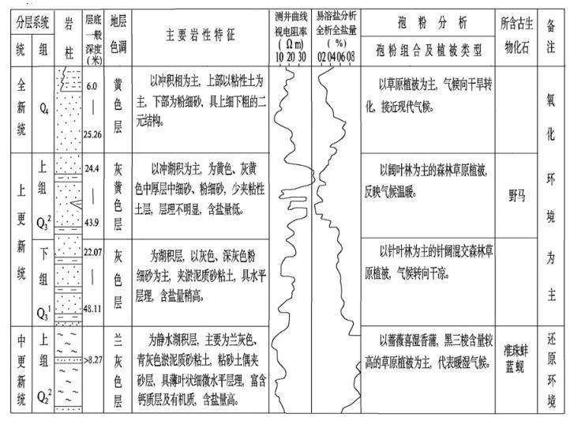
（4）区域地下水动态特征及化学类型
地下水水位动态变化主要受人为开采、气象、水文、地质地貌条件等多种因素所控制，不同地下水类型、不同地段其主要影响因素亦不同。调查区潜水主要受人为开采及降水入渗的影响。
调查区分布有较多的农业生产水源井，潜水动态类型主要为径流开采型。雨季潜水接受大气降水和洪水补给潜水水位升高，旱季潜水水位下降，每年5月是农灌大量用水季节，枯水季地下水位为年内最低值。
依据含水层系统结构、各类地下水水力特征等，调查评价区内地下水流系统等，调查评价区内的地下水循环模型，为浅循环带。
浅层潜水含水层构成的地下水循环带。浅循环带内，含水系统在结构上是开启性的；大气降水与农业灌溉水入渗补给是主要补给来源；蒸发和地下水径流为主要排泄方式。浅循环带内地下水更新能力相对较强，水质也相对较好。
地下水水位动态变化主要受人为开采、气象、水文、地质地貌条件等多种因素所控制。经资料搜集，水化学类型为Cl-SO₄-Ca-K+Na型。

5.4.1.2评价区水文地质条件
（1）水文地质特征
本项目范围内浅层地下水全区赋存，其含水层由上更新统至全新统所组成，并构成含水层组。分述如下：
1）全新统含水层
分布于该含水层组最上部，厚度6.1～24.91m，岩性为黄、枯黄色中细砂、细中砂，局部含砾，结构松散，分选均匀。其顶部绝大部分地区为粘砂土或砂粘土与粉砂互层所覆盖，形成上细下粗的二元结构，粘砂土覆盖层厚一般3～5m。由于绝大部分地区含水层顶部有粘性土覆盖层，使本区地下水具微承压性质，但压力水头不高，一般称为半承压水。
2）上更新统含水层
厚度57.24～85.39m，依据岩相及岩性特征的不同，可分两段：
①上段（Q₃²）
岩性以黄、灰黄色细砂、中细砂、细中砂为主，结构松散，分选均匀，厚度23.47～41.70m，其间偶夹1～2层薄层粘土或砂粘土、粘性土透镜体，夹层厚度一般＜2m。
②下段（Q₃¹）
岩性主要为黄灰、灰色细砂、粉细砂、粉砂或粉砂，厚度18.34～35.77m，其间夹2～3层薄层粘性土透镜体，夹层厚度一般＜3m。局部地段底部淤泥质成分增高。下段含水层直接覆盖于中更新统厚层湖积淤泥质粘土之上，由于淤泥质粘土厚度大、分布广，其隔水性又很强，成为底部隔水边界，使浅层地下水与深层地下水无水力联系，亦不存在越流现象。全新统及上更新统上、下段含水层之间，虽有薄层粘性土夹层，但夹层多呈透镜状，分布不稳定，全新统及上更新统上、下段含水层在区域上成为具有水力联系的统一水位的含水层组，故称作上更新统～全新统含水层组。
上更新统～全新统含水层组，其岩性以细砂为主，含水层组厚度，由南向北逐渐增厚，在黄河边为50～60m，在五原工业园区附近含水层组厚度55.24～85.39m；水位埋深0.5～2.5m；砂厚率由南向北逐渐增高，南部黄河边＜70%，水源地内为80%～90%，水源地以北＞90%；含水层组底板埋深，亦由南向北倾斜，黄河边一带＜60m，园区附近在60～80m之间，水源地以北埋深逐渐增大，至西北一带达110m。
（2）含水层类型及特征
根据地下水赋存条件及水力学特征，将评价区地下水类型划分为第四系松散岩类孔隙潜水和第四系松散岩类孔隙承压水两种类型。
1）潜水含水层
潜水含水层由上更新统至全新统（Q₃₊₄）砂砾卵石及粗细砂组成，广泛分于整个评价区，含水层岩性以细砂、中粗砂、砾砂、砾石、卵砾石为主。含水层厚度12.92～36.09m。水位埋深2.02～8.43m，地下水富水性中等，单井涌水量（换算为10寸井管，5m降深）为100~1000m3/d。地下水化学类型为HCO₃•Cl-Na、HCO₃•Cl-Ca•Na、Cl•HCO₃-Na•Ca、Cl•HCO₃-Na•Mg和HCO₃•Cl-Ca•Mg型。矿化度0.384～1.76g/L。
2）承压含水层
承压含水层是由中更新统下组（Q₂¹）中粗砂与砂砾石组成，埋藏于100～130m以下。隔水顶板为中更新统上组（Q₂²）淤泥质砂粘土，厚度约为60m，隔水性能良好。含水层岩性为砂砾卵石变及细中砂，含水层富水性强，单井涌水量1000-2000m³/d。矿化度为1～3g/l，地下水化学类型为HCO₃-Na型。
（3）地下水补给、径流及排泄条件
项目场地浅层潜水与承压水之间有稳定的隔水层，潜水与承压水之间无水力联系。区域地下水含水层分布全新统砂层中，主要为潜水。潜水含水层底板高程及其坡度，在某种程度上对潜水流向有一定的控制作用。
调查区潜水含水层颗粒较细潜水易于接受补给，其主要补给来源有：大气降水入渗补给；渠系入渗补给，农田灌溉水水渗入补给。含水层颗粒细，径流条件差，含水层渗透系数5～10m/d；潜水总体由西向东流动，水力坡度一般为0.8～1‰。
潜水的主要排泄方式有：①排水沟排泄；②作为工农业用水人工开采。③潜水蒸发。
（4）地下水动态及化学特征
地下水水位动态变化主要受人为开采、气象、水文、地质地貌条件等多种因素所控制。经资料搜集，水化学类型为Cl-SO₄-Ca-K+Na型。

5.4.2地下水环境影响分析
污染物对地下水的影响主要是由于降雨或废水排放等通过垂直渗透进入包气带，进入包气带的污染物在物理、化学和生物作用下经吸附、转化、迁移和分解后输入地下水。因此，包气带是连接地面污染物与地下含水层的主要通道和过渡带，既是污染物媒介体，又是污染物的净化场所和防护层。地下水能否被污染与土壤的渗透性密切相关，一般说来，土壤粒细而紧密，渗透性差，则污染慢；反之，颗粒大而松散，渗透性能良好则污染重。

5.4.2.1地下水污染途径
根据地下水地质条件、地下水补给、径流条件和排洪特点，分析本工程废水排放情况，可能造成的地下水污染途径有以下几种途径：
①堆肥场的防渗、防水措施不完善，而导致渗滤液、淋溶水渗入地下造成对地下水的污染；
②化粪池因基础防渗不足通过裂隙污染地下水；

5.4.2.2地下水保护措施
运营期对地下水环境的影响主要是事故性排放渗入地下可造成地下水中的硝酸盐含量过高。对此，本环评要求建设单位必须采取以下防范措施：
①本项目雨污分离，无污水明沟布设。符合《畜禽养殖业污染防治技术规范》（HJ/T81-2001）规定，养殖场的排水系统应实施雨水和污水收集输送系统分离，在场区内设置的污水收集输送系统，不得采用明沟布设；
②羊粪便贮存设施应采取有效的防渗处理工艺，防止粪便渗滤液污染地下水；根据《畜禽养殖业污染治理工程技术规范》《给排水工程构筑物结构设计规范》（GB50069-2002）等的要求实施防渗；
③充分做好排污管道的防渗处理，杜绝污水防漏，确保生活污水收集处理系统衔接良好，严格用水管理，防止污水“跑、冒、滴、漏”现象的发生；
④加强管理，雨天来临之前要及时清理羊圈内羊粪便；
⑤场区地下水下游（场区南侧）设置1个地下水监控井（坐标：N41°07'03"；E108°55'54"），便于发现地下水污染。根据项目区平面布置情况，本次环评要求对观测井水质进行跟踪监测，及时掌握场区地下水水质变化情况，水质指标异常时应立即开展调查，查找水质指标异常的原因，对损坏防渗膜及时采取措施进行修复。

5.4.2.3采取防渗措施后对地下水影响分析
根据本项目防渗措施，防渗工程渗透系数≤1.0×10⁻⁷cm/s，厚度不低于2mm，则污染质穿透防渗层的时间按下列公式计算：
渗水通道：q=k（d+h）/d
穿越时间：T=d/q；
其中：
T为污染质穿过防渗层的时间；
d为防渗层的厚度；
k为防渗层的渗透系数；
h为渗层上面的积水高度。
假定防渗层积水高度为0.10m，防渗层厚度为2mm，防渗层渗透系数为1.0×10⁻⁷cm/s，则计算防渗层的穿透时间为13.21年，即在防渗层上的持续积水0.10m的情况下，经过13.21年的污水才可穿过防渗层。而且污染物穿透防渗层进入包气带中，包气带对污染物有吸附和降解作用，因此，在采取铺设防渗层措施下，事故工况下渗出液进入地下水系统后对区域地下水影响程度和范围均较小。
企业只要加强管理，在生产中严格按照操作规程，避免废水的事故性排放，运营期对地下水的影响很小。

5.4.3预测结果分析评价

（1）预测范围
根据《环境影响评价技术导则 地下水环境》（HJ610-2016）的要求，本次地下水环境影响评价预测范围以厂区所在区域为中心，以地下水流向为主轴的，面积约6km²的区域；目的含水层确定为潜水含水层。

（2）预测时段
地下水环境影响预测时段为泄漏发生后100d和1000d，和能反映特征因子迁移规律的其他时间节点。

（3）情景设置
在非正常状况下，本项目选择堆肥场作为预测对象。当发生堆肥场底部防渗层破裂等情况时，发生废水泄漏，从而导致废水中污染物进入含水层，污染地下水。
本项目堆肥场有效容积为300m³，满足《内蒙古自治区畜禽养殖主要污染物减排工程项目建设技术指南（试行）》（2014）“每只肉羊（出栏）不低于0.5m³”要求。
场区有员工工作、巡逻，利于及时发现堆肥场泄漏并采取抢修措施，因此堆肥场泄漏并下渗的情景为短暂泄漏下渗过程。

（4）预测因子
堆肥场中污染物主要为NH₃-N

（5）预测源强估算
1）据文献资料《废水中氨氮在土壤处理系统中迁移转化的模拟研究》，包气带对污染物的吸附过程是线性的，即S=K_{d}C，吸附系数K_{d}=0.0976；降解曲线符合一级动力学方程，即C=C₀e^{-λt}，降解系数λ=0.0324d⁻¹。在没有底部、侧部和顶部的防护系统的情况下大致需要6d，污染能穿透1m的包气带土层；10d能穿透2m的包气带土层；23天后污染物浓度会降为0。由此可知，NH₃-N基本上不会到达地下水层，因此，正常工况下，本项目NH₃-N排放对地下水不会产生较大影响。
2）事故工况下，本项目事故主要考虑堆肥场底部防渗层的渗漏问题，此时污染物直接进入表土层，其浓度能在瞬间达到最大值，但是通过表土层以及包气带土层的降解作用，到达地下水埋深时其浓度很小，对地下水影响不大。考虑渗漏时间较长，包气带土层中污染物含量处于饱和状态，无法再降解，此时污染物就会出现下渗，可能会对地下水产生一定的污染。

5.5运营期土壤环境影响分析

5.5.1环境影响识别

5.5.1.1项目类别
根据《环境影响评价技术导则 土壤环境（试行）》（HJ964-2018）附表A.1，本项目属于农林牧渔业，项目类别为Ⅲ类。

5.5.1.2影响类型及途径
营运期粪污废水在事故状况下将下渗会对土壤造成垂直入渗影响，项目不涉及酸、碱、盐类物质，不会造成土壤酸化、碱化和盐化。

表5.5-1 建设项目土壤环境影响类型与影响途径表
不同时段 | 污染影响型 |  |  |  | 生态影响型
不同时段 | 大气沉降 | 地面漫流 | 垂直入渗 | 其他 | 盐化 | 碱化 | 酸化 | 其他
建设期
运营期 |  |  | √
服务期满后
由上表可知，拟建项目影响途径主要为运营期垂直入渗污染，因此拟建项目土壤环境影响途径为“污染影响型”。

5.5.1.3影响源及影响因子
拟建项目土壤环境影响源及影响因子识别结果参见下表。

表5.5-2土壤环境影响源及影响因子识别表
污染源 | 工艺流程/节点 | 污染途径 | 全部污染物指标 | 特征因子 | 备注
堆肥场 | 羊粪便 | 垂直入渗 | COD、SS、BOD₅、氨氮 | / | 事故

5.5.2理化调查与评价

5.5.2.1调查范围
根据《环境影响评价技术导则 土壤环境（试行）》（HJ964-2018），结合项目特征，土壤现状调查范围为项目占地范围及占地范围外0.05km范围。

5.5.2.2敏感目标
根据《环境影响评价技术导则 土壤环境（试行）》（HJ964-2018），本项目周边为耕地，属于土壤环境敏感目标。

5.5.2.3土地利用现状
本项目位于内蒙古自治区巴彦淖尔市五原县胜丰镇新丰村三社，项目周边用地类型为耕地；调查评价范围内土地利用现状主要为沙生植被其上生长植物种类多以灌木及多年生草本植物为主，主要有沙蒿等。

5.5.3土壤环境影响预测与评价

5.5.3.1正常工况下土壤环境影响分析
根据土壤污染途径分析结果，本项目可能对土壤造成污染的主要有废气、废水和固废。项目确保各类废气污染物达标排放，可以有效减少废气污染物通过沉降或降水进入土壤的量。项目羊粪便尿一起用铲车清理后堆放至堆肥场，堆肥后用作有机肥原料；生活污水经化粪池处理后，定期由当地环卫部门清运处置。本项目对厂区采取了分区防渗措施，可以有效减少废水对土壤的污染影响。项目生产过程中产生的危险固废经集中收集后委托有资质的单位处理，项目厂区建有1座危废暂存间，危废暂存间按照《危险废物贮存污染控制标准》（GB18597-2023）的要求进行了防渗和封闭处理，在此处存放的危废采用袋装或桶装形式。通过以上分析可以看出，建设项目在正常运行工况下，不会对土壤环境质量造成显著影响。

5.5.3.2非正常工况下影响途径分析
在非正常工况或者事故情况下，建设项目可能对区域土壤造成影响。通过对建设项目建设内容分析，非正常工况下或事故情况下建设项目对地下水的可能影响途径主要包括：堆肥场的堆肥场出现粪污泄漏，渗入地下从而引起土壤环境污染。本项目在确保厂区各项预防措施得以落实并得到良好维护的前提下，项目生产在短期内不会对土壤造成明显的影响。

5.5.3.3资源化利用土壤环境影响分析
本项目产生的粪污经处理后部分作为配套农田的有机肥使用，有机肥含有丰富的养分，除了含有丰富的氮、磷、钾等元素外，还含有对植物生长起着重要作用的硼、铜、铁、锰、钙、锌等微量元素，以及大量的氨基酸、B族维生素、各种水解酶、某些植物激素，是一种高效性的优质肥料。有机肥具有改良土壤的作用，含有丰富的腐殖酸。腐殖酸能够促进微生物和酶系的活性，改善土壤水、肥、气、热状况收到培肥地力的功效。根据相关实践证明，有机肥用于果树，可提高坐果率5%以上，增产幅度10%～30%，果实甜度提高0.5～1度。
施用土壤中的磷除部分被植被吸收利用和因化学反应产生难溶性磷酸盐外，其他磷则被土壤团粒和胶粒所吸附。这些被吸附磷与土壤溶液中磷处于吸附磷素施入土壤后，土壤胶体对无机磷有强烈的吸附和固定作用。在pH小于6的酸性土壤中，磷素和土壤中的铁、铝化合物生成难溶性的磷酸铁、磷酸铝；在pH大于7.5的碱性土壤中，磷和钙易结合成难溶性磷酸钙。而施入有机肥，由于有机肥中含有腐植酸，能够提高土壤的缓冲性能（即维持土壤酸碱反应的相对稳定的能力）维持土壤pH在6~7.5，可以降低土壤对磷的吸附量，从而减少对磷的固定，提高施肥的有效性。
施用有机肥常被作为控制和改良土壤重金属污染的控制措施，因为可能通过改变重金属污染物在土壤中的形态分布而降低其生物有效性，还可以提高土壤的肥力。根据刘瑞伟等《有机肥料对土壤重金属净化的影响》，试验表明，施用化肥或有机肥料都降低了土壤的pH值，且随着时间的延长，施用有机肥料的土壤pH值降低幅度更大，并通过结合土壤重金属，降低土壤重金属的有效态含量。
另外，有机肥料的施用，增加土壤的微生物量，提高土壤的生态肥力，可通过微生物的吸附、转化作用，降低土壤的pH值等，降低重金属的生物有效性，对土壤的重金属具有一定的解毒作用。
综合以上分析可知，只要建设单位能够综合考虑有机肥的组成成分，N、P、K养分的有效性和在土壤中的迁移规律、作物对有机肥的吸收能力，做到合理施肥，则采用有机肥施肥，能改善土壤的理化性质，增强土壤的保肥性，提高土壤的生态肥力，改良土壤重金属污染，预防病虫害，从而提高作物的品质和产量。由此分析可知，本项目实施后当地土壤环境影响较小。

5.5.4土壤影响评价结论
正常工况下，不会有泄漏情况发生，也不会对土壤环境造成影响。本次项目堆肥场采取合格防渗的措施，对土壤和地下水造成污染的可能性更低。因此，可以推测本次项目正常工况下不会对周围土壤环境造成不良影响。事故状态下，假设粪污废水泄漏，相关污染物持续进入土壤中，则随着污染物持续泄漏，污染范围逐渐增大。故应做好日常土壤防护工作，环保设施及相关防渗系统应定时进行检修维护，一旦发现污染物泄漏应立即采取应急响应，截断污染源并根据污染情况采取土壤保护措施。
综上，项目土壤环境影响可接受。
建设项目土壤环境影响评价自查表见下表。

表5.5-3 土壤环境影响评价自查表
工作内容 |  | 完成情况 |  |  |  |  | 备注
影响识别 | 影响类型 | 污染影响型；生态影响型□；两种兼有□
影响识别 | 土地利用类型 | 建设用地；农用地；未利用地□ |  |  |  |  | 土地利用类  型图
影响识别 | 占地规模 | （5.16）hm²
影响识别 | 敏感目标信息 | 敏感目标（耕地）、方位（四周）、距离（50m）
影响识别 | 影响途径 | 大气沉降□；地面漫流□；垂直入渗；地下水位□；其他（）
影响识别 | 全部污染物 | COD、BOD₅、氨氮
影响识别 | 特征因子 | 氨氮
影响识别 | 所属土壤环境影响评价项目类别 | Ⅰ类□；Ⅱ类□；Ⅲ类；Ⅳ类□
影响识别 | 敏感程度 | 敏感；较敏感□；不敏感□
评价工作等级 |  | 一级□；二级□；三级
现状调查内容 | 资料收集 | a）；b）；c）；d）
现状调查内容 | 理化特性 | 见表5.3-3 |  |  |  |  | 同附录C
现状调查内容 | 现状监测点位 |  | 占地范围内 | 占地范围外 |  | 深度 | 点位布置图
现状调查内容 | 现状监测点位 | 表层样点数 | 3 | 0 |  | 0.2m | 点位布置图
现状调查内容 | 现状监测点位 | 柱状样点数 | 0 | 0 |  | -- | 点位布置图
现状调查内容 | 现状监测因子 | GB15618；GB36600☑；表D.1□；表D.2□；其他（）
现状评  价 | 评价因子 | 满足《土壤环境质量 建设用地土壤污染风险管控标准（试行）》（GB36600-2018）第二类用地筛选值的限值要求
现状评  价 | 评价标准 | GB15618；GB36600；表D.1□；表D.2□；其他（）
现状评  价 | 现状评价结论 | 满足《土壤环境质量 建设用地土壤污染风险管控标准（试行）》（GB36600-2018）第二类用地筛选值的限值要求
影响预测 | 预测因子 | /
影响预测 | 预测方法 | 附录E□；附录F□；其他（定性分析）
影响预测 | 预测分析内容 | 影响范围（本场区内）  影响程度（较小）
影响预测 | 预测结论 | 达标结论：a）；b）□；c）□  不达标结论：a）□；b）□
防治措  施 | 防控措施 | 土壤环境质量现状保障；源头控制；过程防控；其他（）
防治措  施 | 跟踪监测 | 监测点数 |  | 监测指标 | 监测频次
防治措  施 | 跟踪监测 | -- |  | -- | --
防治措  施 | 信息公开指标 | 项目土壤监测计划
评价结论 |  | 本项目对土壤环境影响较小，在可接受范围内，建设可行
注1：“□”为勾选项，可√；“（）”为内容填写项；“备注”为其他补充内容。
注2：需要分别开展土壤环境影响评级工作的，分别填写自查表。

5.6运营期声环境影响分析

5.6.1主要声源源强
本项目的噪声产生源强情况见下表。

表5.6-1 噪声产生源强一览表
序号 | 噪声源 |  | 数量 | 治理措施 | 源强dB（A） | 排放强度dB（A）
1 | 饲料配料 | 日粮搅拌机 | 3 | 基础减振、建筑隔声 | 85 | 60
2 | 饲料配料 | 饲料粉碎机 | 2 | 基础减振、建筑隔声 | 85 | 60
3 | 饲料配料 | 精饲料配料机 | 1 | 基础减振、建筑隔声 | 85 | 60
4 | 饲料配料 | 饲料分选设备 | 1 | 基础减振、建筑隔声 | 85 | 60
5 | 供暖 | 电空气能采暖设备 | 2 | 基础减振、建筑隔声 | 80 | 55
6 | 移动声源 | 装载机 | 8 | 选用低噪声设备，定期维护保养 | 85 | 75
7 | 水泵室 | 水泵 | 2 | 基础减振、建筑隔声 | 85 | 65
本项目在选用低噪声新型设备基础上，将生产设备安置在厂房内，并对设备进行基础减振、封闭门窗等，可使噪声排放减少20~25dB（A）。

5.6.2声环境预测方法
本次环境噪声预测，采用《环境影响评价技术导则声环境》（HJ2.4-2021）中的工业噪声预测模式，主要是对拟建项目噪声源对厂界的影响进行预测，厂界以现状监测点为预测点。预测模式如下：

1）单个室外的点声源在预测点产生的声级计算公式
相同方向预测点位置的倍频带声压级L_{P}（r）计算公式：
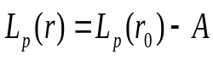
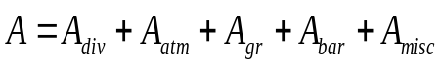
式中：
L_{p（r0）}—靠近声源处某点的倍频带声压级，dB；
A—倍频带衰减，dB；
A_{dⅣ}—几何发散引起的倍频带衰减，dB；
A_{atm}—大气吸收引起的倍频带衰减，dB；
A_{gr}—地面效应引起的倍频带衰减，dB；
A_{bar}—声屏障引起的倍频带衰减，dB；
A_{misc}—其他多方面效应引起的倍频带衰减，dB。

2）室内声源等效室外声源声功率级计算方法
室外的倍频带声压级
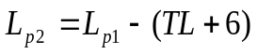
式中：
TL—隔墙（或窗户）倍频带的隔声量，dB。
某一室内声源靠近围护结构处产生的倍频带声压级
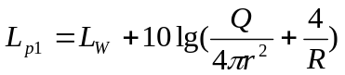
式中：
Q—指向性因数；
R—房间常数；
r—声源在靠近围护结构某点处的距离，m。
室内声源在围护结构处产生的i倍频带叠加声压级：
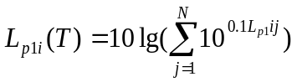
式中：
Lp1i（T）—靠近围护结构处室内N个声源i倍频带的叠加声压级，dB；
L_{p1ij}—室内j声源i倍频带的声压级，dB；
N—室内声源总数。

3）噪声贡献值计算
拟建项目声源对预测点产生的贡献值为：
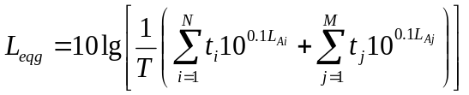
式中：
t_{j}—在T时间内j声源工作时间，s；
t_{i}—在T时间内i声源工作时间，s；
T—用于计算等效声级的时间，s；
N—室外声源个数；
M—等效室外声源个数。

4）预测值计算
建设项目声源在预测点产生的等效声级贡献值（L_{eqg}）计算公式：
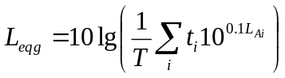
式中：
L_{eqg}—建设项目声源在预测点的等效声级贡献值，dB（A）；
L_{Ai}—i声源在预测点产生的A声级，dB（A）；
T—预测计算的时间段，s；
t_{i}—i声源在T时段内的运行时间，s。
预测点的预测等效声级（L_{eq}）计算公式：
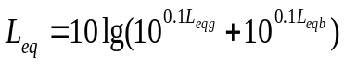
式中：
L_{eqg}—建设项目声源在预测点的等效声级贡献值，dB（A）；
L_{eqb}—预测点的背景值，dB（A）。

5.6.3声环境预测结果及结论
根据《环境影响评价技术导则 声环境》（HJ2.4-2021）规定，本项目为新建项目，预测厂界噪声时直接以工程噪声贡献值为评价量，不再叠加现状噪声背景值。
结合项目场区平面布置图，经噪声衰减和叠加公式计算，工程运营期主要噪声源对厂界的影响结果见表5.6-2。

表5.6-2 设备噪声预测结果单位：dB（A）
预测内容 | 东厂界 | 南厂界 | 西厂界 | 北厂界
贡献值 | 46.2 | 43.9 | 43.4 | 44.5
《工业企业厂界环境噪声排放标准》（GB12348-2008）
表1工业企业厂界环境噪声排放限值中2类功能区排放限值（昼间：60、夜间：50）
由上表可以看出，建设项目投产后，项目噪声经隔声及距离衰减后，项目运营期四周厂界的噪声预测值为43.4~46.2dB（A），项目厂界均能满足《工业企业厂界环境噪声排放标准》（GB12348-2008）表1工业企业厂界环境噪声排放限值中2类功能区排放限值要求。
表5.6-3 敏感点噪声预测结果（单位：dB（A））
预测点位 |  | 昼间 |  |  | 夜间
 |  | 背景值 | 贡献值 | 预测值 | 背景值 | 贡献值 | 预测值
1 | 新丰村三社 | 53 | 36.5 | 53.1 | 43 | 36.5 | 43.88
南侧新丰村三社声环境昼间预测值为53.1dB（A）、夜间预测值为43.88dB（A），均满足《声环境质量标准》（GB3096-2008）2类标准。
综上，本项目对区域声环境影响较小。

5.7运营期固体废物环境影响分析

5.7.1固体废物环境影响特点
固体废弃物除直接占用土地和空间外，其对环境的影响将会通过水、气或土壤污染周围环境，因此，固体废弃物既是造成水、大气、土壤污染的“源头”，又是废水、废气处理的“终态物”。

5.7.2固体废物污染途径
运营过程中产生的固体废物如处置不当，将会对周围环境造成影响，本工程主要是羊粪便对周围环境的影响，主要表现在以下方面：

（1）氮磷的污染
羊粪便中含有大量的氮磷化合物，未经处理的粪便中的一部分氮以氨的形式挥发到大气中，增加了大气中氨的含量，氨可转化为氮氧化物，使空气质量下降，严重时导致酸雨，危害环境。
畜禽粪便中的氮磷流失量大于化肥氮磷流失量，是造成农村污染的主要原因之一。若不及时清理，就会通过地表径流，汇入地表水体，大量的氮、磷流入会导致水体富营养化。
畜禽粪便长期堆放，粪便中所含大量含氮化合物在土壤微生物的作用下，通过氨化、硝化等生物化学反应过程，导致土壤中硝酸盐含量增高，间接影响人体健康。

（2）有害病原微生物的污染
粪便是微生物的主要载体。大量实践表明，由于畜禽粪便的随意堆放，最终会导致畜禽传染病和寄生虫病的蔓延。

5.7.3固废影响分析
根据工程分析，项目养殖过程由于疾病等原因产生的病死羊暂存于冷藏间，交由巴彦淖尔市绿之源生物技术发展有限公司进行无害化处理；运营过程产生的医疗垃圾暂存于危废暂存间内，交由有资质单位处理；羊粪便堆肥后最终作为有机肥进行资源化利用；生物质热风炉炉渣、布袋除尘器收集的除尘灰暂存于全封闭灰渣库内，定期外售综合利用；筛分过程收集的碎玉米、皮屑等杂质，采用编织袋收集后暂存于一般固废暂存间内，定期用于饲料搅拌；生活垃圾统一收集后清运到环卫部门指定的地点集中处理。
综合以上分析，拟建项目投产后，产生的固体废物均得到综合利用和有效处置和利用，拟建项目固体废物对周围环境产生的影响较小。

5.8运营期生态环境影响分析
运营期对生态环境产生的影响主要表现为对土地利用格局的改变，对动植物的影响，对土壤污染影响。

5.8.1土地利用影响评价
项目的建设使土地利用格局发生了变化，这一变化将使区域内局部地块的功能彻底发生改变。项目的建设占用项目所在地大部分为牧草地，使得生态景观更加破碎化，项目区域内生态环境生产能力下降。

5.8.2对动植物的影响分析
本项目的建设对部分陆生动物的活动区域、迁移途径、栖息区域、觅食范围等受到一定的限制。但评价区内无野生动物保护区、无国家级、省级保护动物，也不是动物迁徙地带，本项目的建设不会对连通性造成影响，基本不会对动物的生存、迁徙、生育、繁殖产生影响。

5.8.3对土壤的污染影响分析
本项目为规模化肉羊养殖项目，其羊粪便、尿液等产生的固液废物，全部以堆肥发酵处理。堆肥发酵产生的农肥还田使用在提高当地农灌区土壤有机养分之外，会对当地土壤的理化性质机构发生变化，若堆肥工艺管理不当会使残留的重金属，抗生素类等污染物进入土壤，进而被农作物吸收，间接对人体产生影响。
本项目对生态环境可能造成的影响分析，建设单位主要采取在羊场周围及场内道路两侧种植对硫化氢等有害气体吸收能力较强的树木，如：杨树等乔木树种，以吸收有害气体，杀灭细菌，降低其在周围环境中的浓度。
随着工程投入生产，项目提出的绿化工程实施，通过对各区域绿化和植被恢复工作，项目区植被覆盖率明显增加，这将改善区域生态环境和局地小气候，减少风力，提高土壤蓄水保肥能力，有利于自然植被恢复和防止水土流失及土地沙漠化加剧，对区域生态环境产生一定的有利影响。项目排放污染物类型较少，同时均采取相应的防治措施，能够达标排放，对周边农作物影响较小。
项目通过对区域肉羊养殖实施集约化管理，并对肉羊养殖产生的粪污进行减量化、无害化、资源化综合利用，构建肉羊养殖→肥料→还田还林，对改善项目区域农业生态环境将产生积极作用。

6环境风险评价

6.1风险评价目的
环境风险评价目的是分析和预测建设项目存在的潜在危险、有害因素，建设项目建设和运营期间可能发生的突发性事件或事故（一般不包括人为破坏和自然灾害），引起有毒有害和易燃易爆等物质泄漏，所造成的人身安全与环境影响和损害程度，提出合理可行的防范、应急与减缓措施，以使建设项目事故率、损失和环境影响达到可以接受水平。
根据《建设项目环境风险评价技术导则》（HJ169-2018），该导则适用于涉及有毒有害和易燃易爆物质的生产、使用、贮运的建设项目可能发生的突发性事故（不包括人为破坏及自然灾害引发的事故）的环境风险评价。通过分析本工程主要物料的危险特性、毒理毒性及生产设施的特点进行风险识别，分析事故源项和发生概率，提出有针对性的、操作性较强的防范措施，为工程设计和环境管理提供资料和依据，以期达到规避风险，减少危害的目的。

6.2风险调查

6.2.1建设项目风险源调查
本项目生产、使用、储存过程原辅料为精饲料、草料、饲料、产品为肉羊不涉及《建设项目环境风险评价技术导则》（HJ169-2018）附录B1中的“有毒有害、易燃易爆物质”的使用和储存；养殖区、堆肥场臭气（主要成分NH₃、H₂S）以无组织形式排放；危险废物主要为少量医疗垃圾、消毒用酒精，对照附录B2，属于健康危险急性毒性物质。

6.2.2环境敏感目标调查
按照《建设项目环境风险评价技术导则》（HJ169-2018）附录D环境敏感程度（E）分级原则中要求调查5km范围内居住区、医疗卫生、文化教育、科研、行政办公等机构人口总数以及500m范围内人口总数。
项目选址于内蒙古自治区巴彦淖尔市五原县胜丰镇新丰村三社，周边以草地、耕地及设施农用地为主，5km范围内的环境敏感目标主要为村庄及散户居民，人口总数小于1万人；500m范围内人口数小于500人。
根据《建设项目环境风险评价技术导则》（HJ169-2018）附录D表D.6地下水功能敏感性分区，本项目2.5km范围内无集中式饮用水水源准保护区及补给径流区；未划定准保护区的集中式饮用水水源，其保护区以外的补给径流区；6km²范围内分布有居民饮用水井，因此项目地下水环境敏感程度为较敏感区域。

6.3评价等级划分及评价范围

6.3.1危险物质及工艺系统危险性（P）的分级确定
（1）危险物质数量与临界量比值（Q）
根据《建设项目环境风险评价技术导则》（HJ169-2018）附录B，本项目涉及的危险物质在厂界内的最大存在总量与附录B中对应临界量的比值情况。
涉及多种危险物质，按下式计算物质总量与其临界量比值（Q）。
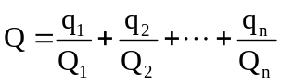
式中：
q₁、q₂、q_{n}——每种危险物质的最大存在总量，t；
Q₁、Q₂、Q_{n}——每种危险物质的临界量，t。
当Q＜1时，该项目环境风险潜势为I。
当Q≥1时，将Q值划分为：（1）1≤Q＜10；（2）10≤Q＜100；（3）Q≥100。
危险废物主要为少量医疗垃圾、消毒用酒精，对照附录B2，医疗垃圾属于健康危险急性毒性物质，临界量为5t；消毒用酒精无临界量。
因此，医疗垃圾年产生量0.25t，Q＜1，风险潜势为I。

6.3.2环境影响评价等级及评价范围
根据《建设项目环境风险评价技术导则》（HJ169-2018），环境风险评价工作等级划分为一级、二级、三级、简单分析。根据建设项目涉及的物质及工艺系统危险性和所在地的环境敏感性确定环境风险潜势，按照下表确定评价工作等级。

表6.3-1 环境风险评价工作等级划分表
环境风险潜势 | Ⅳ、Ⅳ+ | Ⅲ | Ⅱ | I
评价工作等级 | 一 | 二 | 三 | 简单分析
简单分析是相对于详细评价工作内容而言，在描述危险物质、环境影响途径、环境危害后果、风险防范措施等方面给出定性的说明
由上表可知，本项目环境风险潜势I级，本次环境风险评价等级为简单分析，不设评价范围。根据《建设项目环境风险评价技术导则》（HJ169-2018）简单分析是相对于详细评价工作内容而言，在描述危险物质、环境影响途径、环境危害后果、风险防范措施等方面给出定性的说明。

6.4环境风险分析

6.4.1物质危险性识别
本项目生产、使用、储存过程原辅料为精饲料、草料、饲料、产品为肉羊不涉及《建设项目环境风险评价技术导则》（HJ169-2018）附录B1中的“有毒有害、易燃易爆物质”的使用和储存；养殖区、堆肥场臭气（主要成分NH₃、H₂S）以无组织形式排放；危险废物主要为少量医疗垃圾，对照附录B2，属于健康危险急性毒性物质。

6.4.2生产系统危险性识别
污染单元堆肥场的硬化地面、防渗设施出现破损，出现污水渗漏的情况。
针对养殖企业的一些养殖区、堆肥场等场地发生硬化面破损，即使物料或尿液等泄漏，对地下水造成潜在危害这一现象，按照目前的管理规范，必须及时采取措施，防止物料或污水漫流渗漏，且在建设中，应针对不同区域采取相应的防治措施。对于泄漏初期短时间物料暴露而污染的少量土壤，则会通过挖出进行处置，以免其渗入地下水。
在项目化粪池等污染单元等这些半地下水非可视部位发生渗漏时，才可能有污染物通过漏点，逐步渗入包气带并可能进入地下水。
由地下水预测结果可知，在发生意外泄漏事故的情况下，在非正常情况下，污染物泄漏量增加，但只要防渗措施不出现问题，对地下水造成污染的风险较低，如果叠加出现防渗层破损情况，则对堆肥场附近地下水造成影响，污染风险较大。由预测结果可知，增加防渗设施后能有效地降低对地下水环境的影响。因此，应对厂区内实施严格的防渗、建立完善的地下水监测系统，强化地下水应急排水措施。当发生污染物泄漏事故后，必须立即启动应急预案，参照预测结果，分析污染事故的发展趋势，并提出下一步预防和防治措施，迅速控制或切断事件灾害链，对污水进行封闭、截流，抽出污水送污水处理厂集中处理，使污染地下水扩散得到有效抑制，最大限度地保护下游地下水水质安全，将损失降到最低限度。根据建设项目的生产特征，结合物质危险性识别，对项目功能系统划分功能单元，确定潜在的危险单元及重点风险源。

6.5风险事故情形分析
造成火灾的原因，纵然是多种多样的，但最本质的条件不外是可燃物、火源和足够的氧气。对草棚、日粮搅拌车间来说，饲料粉尘的引爆具有最大的破坏威力。
可燃物粉尘的爆炸浓度有一个区段，不同物质粉尘的爆炸浓度有不同的上下限。粮食类粉尘的最小爆炸浓度为55g/m³左右，最大爆炸压力约9.2kg/cm³左右，压力最大升高率为9.2kg/cm²s，燃点大约为400~600℃，最小点火能量40~160mJ。
火源常见的有：摩擦过热，金属撞击火花，静电放电，电器触头闪火，灯具积尘燃烧，积粮自燃，以及外来明火等。
建设单位应严格按照国家规范的要求进行设计和建设。在设计和建设过程中要严格按照现行的消防技术规范和标准进行设计、施工。充分考虑建筑物的总体布局、耐火等级、防火间距、防火分区和防火分隔措施，根据仓库的使用性质按规范要求设置火灾自动报警、自动灭火设施，从本质上防止火灾发生和控制灾害的发展。在设计过程中，着眼于物资储存量大和一旦发生火灾就有发生重大火灾的可能，重点规划布置库区的防火间距、消防车道、堆垛组距、垛距等安全间距。同时项目在设计过程中工艺和装置系统应考虑以下方面措施：
（1）饲料搅拌设备要有灵敏度高的过载保护装置，料位自动监视、自动停车、自动切换等控制系统和显示报警装置。
（2）设备布局要考虑安全通道，日常生产中要保持通道畅通。
（3）为防静电积聚，输送设备应接地良好。
（4）电机电器和灯具要采用防尘防爆型或封闭式的。
（5）要特别注意斗式提升机的防火安全，应使料斗和皮带牢固固定，要有良好的张紧装置和过载保护，避免料斗与机壳摩擦引起火花。
（6）清理去杂系统要设有磁性装置，并使其经常保持有效状态。
（7）整个作业区应装有疏散报警装置，使所有地方的工作人员能听到和看到信号。
（8）日粮搅拌车间、草棚及配套设施的建设应满足建筑安全、设备安全和使用安全的要求。

6.6环境风险管理

6.6.1环境风险防范措施

6.6.1.1废水风险防范措施
（1）设备、管道设计按有关规定留有满足要求的安全系数，均按规范进行强度实验、严密性测试和防腐措施检验；工程抗震设防烈度8度。采取符合要求的静电、雷击防护措施；
（2）养殖场的排水系统应实行雨污分流，羊圈、堆肥场等构筑物周围设置截水沟，防止雨水进入造成溢流污染地下水。
（3）本项目危废暂存间按照《畜禽养殖业污染治理工程技术规范》要求采取防渗措施。具体防渗措施要求如下：
危废暂存间等重点防渗区铺设2mm厚HDPE土工膜进行防渗，或参照《环境影响评价技术导则 地下水环境》（HJ610-2016）中的相关要求进行防渗，渗透系数≤10⁻¹⁰cm/s；
堆肥场、化粪池等构筑物，均参照《一般工业固体废物贮存和填埋污染控制标准》（GB18599-2020）中的相关要求进行防渗，渗透系数≤1.0×10⁻⁷cm/s；
（4）根据《环境影响评价技术导则 地下水环境》（HJ610-2016），本项目地下水为三级评价，根据当地水文地质资料，地下水流向由西南向东北，本项目在厂区南侧设置1口地下水监测井。
（5）加强事故监控。企业内部人员应定期巡检，对于管道、化粪池要定期进行维护。及时发现各种可能引起养殖废水事故排放的异常情形，并在相关人员的配合下消除事故隐患。

6.6.1.2管理措施
①制定安全管理制度及建立有效的安全管理组织，确保各种有关的安全管理规定能在各个环节上得到充分落实，并能有所改进与提高；
②在投产运行前，应制定正常、异常或紧急状态下的操作手册和维修手册，并对操作、维修人员进行培训，避免因严重操作失误而造成的事故；
③加强对工作人员安全素质方面的教育及训练，包括安全知识、安全技术、安全心理、职业卫生及排险与消防活动等，而且要时常演练与考核；
④制定应急操作规程，在规程中应说明发生事故时应采取的操作步骤，规定抢修进度，限制事故的影响；
⑤对重要的仪器设备有完善的检查项目、维护方法；按计划进行定期维护；有专门档案（包括维护记录档案），文件齐全；
⑥站区内设有醒目的“严禁烟火”标志和防火安全制度。

6.6.2突发环境事件应急预案编制要求
根据《建设项目环境风险评价技术导则》（HJ169-2018），按照国家、地方和相关部门要求，本次评价提出企业突发环境事件应急预案编制的原则要求：
建设单位按照国家、地方和相关部门要求，提出企业突发环境事件应急预案编制或完善的原则要求，包括预案适用范围、环境事件分类与分级、组织机构与职责、监控和预警、应急响应、应急保障、善后处置、预案管理与演练等内容。
应急预案明确企业、园区/区域、地方政府环境风险应急体系。企业突发环境事件应急预案应体现分级响应、区域联动的原则，与地方政府突发环境事件应急预案相衔接，明确分级响应程序。

6.7结论与建议

6.7.1结论
项目运营期不涉及《建设项目环境风险评价技术导则》（HJ169-2018）附录B内重点关注的危险物质；根据2.6.5.1风险评价等级判定，本项目环境风险潜势为Ⅰ级，评价等级为简单分析。
项目环境风险简单分析内容见表6.7-1。

表6.7-1 建设项目环境风险简单分析内容表
建设项目名称 | 五原县兄弟农民专业合作社肉羊育肥养殖及附属设施建设项目
建设地点 | （内蒙古）自治区 | （巴彦淖尔）市 | （五原县）县 | 胜丰镇新丰村三社
地理坐标 | 经度 | E108°22'53.938" | 纬度 | N41°03'58.519"、
主要危险物质及分布 | 无
环境影响途径及危害后果（大气、地表水、地下水等） | 本项目环境风险主要为危废暂存间、堆肥场的硬化地面、防渗设施出现破损，出现污水渗漏的情况；  草棚、日粮搅拌车间发生火灾；
风险防范措施要求 | 从技术、工艺和管理三个方面入手，采取综合措施，预防泄漏事故，详见6.6环境风险防范措施及应急要求

6.7.2建议
（1）要求建设单位针对可能发生的重大环境风险事故制定详细的环境风险应急预案，并经过专家评审，定期进行预案演练。
（2）建立企业环境风险应急机制，加强养殖区、堆肥场的巡查，监视力度，强化风险管理。
（3）建设单位须采取有效的防范、减缓措施，并制定突发性事故应急预案，强化安全管理，降低事故发生的可能性，使危险等级降低到可接受水平。

7环境保护措施及其可行性论证

7.1施工期环境保护措施

7.1.1施工期大气环境保护措施
根据施工期大气环境影响分析结果、根据相关法律法规确定本项目施工期大气环境保护措施，具体措施如下：

（1）整体防治措施：
①建设单位应当将防治扬尘污染的费用列入工程造价，并在施工承包合同中明确施工单位扬尘污染防治责任。施工单位应当制定具体的施工扬尘污染防治实施方案。
②施工单位应当在施工场地洒水抑尘、车辆等有效防尘降尘措施，对施工场地及施工道路每天洒水抑尘作业4～5次，可使扬尘量减少70%左右。
③加强施工现场运输车辆管理，注重车辆的维护保养，严禁使用冒黑烟车辆，限制车速，严禁超高、超载运输；保证所运物品无撒漏、扬散，防止建筑材料、垃圾和尘土飞扬、洒落和流溢，有效抑制粉尘和二次扬尘污染；驶出工地的车辆必须车身整洁，装载车厢完好，装载货物堆码整齐，不得污染道路。
④施工场区不使用油耗高、效率低、废气排放严重的施工机械，对燃油设备合理配置，加强管理，工程运输车辆尾气达标。
⑤加快施工进度，尽量缩短工期。

（2）扬尘防治措施
①料场集中堆放的采取覆盖并保持其表面湿润或固化处理，并在堆场表面用防尘网进行遮盖，以防止风蚀防尘措施。
②对开挖等施工作业面（点）进行封闭施工或者采取洒水等控尘降尘措施。
③采取分段施工，分段回填、分段恢复，减少裸露地面面积和土方堆置。
④当出现4级及以上风力天气情况时，禁止土方施工，并做好遮掩、洒水抑尘工作。
⑤施工完成后，及时进行表土覆盖和植被恢复，防止基础裸露。
⑥运输车辆严禁超限运输并在运输物料及土方上覆盖苫布，严禁物料散落和起尘；运输车辆减速慢行，固定行车路线，干燥大风天气对途经敏感点路段运输道路洒水抑尘。
⑦对临时占地采取严格处理措施，取土过程中及时对取土面加盖，防止生成新尘源；对于临时堆土场及时洒水，并加盖，防止形成新尘源。
⑧施工垃圾应及时清运，集中堆放的采取覆盖并保持其表面湿润或固化处理，并在土堆表面用防尘网进行遮盖，以防止风蚀。
⑨可能产生扬尘污染的建筑材料在库房存放，避免露天堆放，或者严密遮盖或采用洒水、遮盖物或喷洒遮盖剂等措施防止扬尘。
通过上述各项措施，可基本控制建筑施工扬尘的产生，降低施工扬尘对周围环境的影响。
施工期间大气污染防治措施目前较成熟，实践表明只要管理和工程措施到位，完全能够满足环保要求。

7.1.2施工期水环境保护措施
（1）加强施工机械管理，防止油的跑、冒、滴、漏。
（2）项目施工期生活污水排入临时旱厕，定期由当地环卫部门清运处置。
施工过程中贯彻“一水多用、重复利用、节约用水”的原则，尽量减少废水的排放量。施工期间废水污染防治措施可行，能够满足环保要求。

7.1.3施工期声环境保护措施
（1）在满足施工需要的前提下，尽可能选择低噪先进设备，并严格控制高噪声设备的施工时间。
（2）加强设备的维护保养，避免由于设备性能差而使机械噪声增大的现象。
（3）施工单位应高度重视噪声影响，合理安排作业时间。
（4）加快施工进度，尽量缩短工期。
（5）加强环境宣传和教育，认真落实各项降噪措施，做到文明施工。
工程施工期噪声污染防治措施较为成熟，技术经济可行。

7.1.4施工期固体废物处理措施

（1）废包装物、建筑垃圾
工程建筑垃圾及时运至指定渣场规范处置。采用密闭车辆运输，并对进出工程场地的运输车辆轮胎进行清洗，避免将泥土带入道路。

（2）生活垃圾
生活垃圾集中收集后清运到环卫部门指定的地点集中处理。
采取上述污染防治措施，施工期固体废物对环境的影响很小。

7.1.5施工期生态环境保护措施

7.1.5.1主体工程施工期生态保护措施
本项目施工期对生态环境的影响较小，但仍需采取如下措施：
（1）为消减施工队伍对植被的影响，在工程施工区设置警示牌，标明施工活动区，严令禁止到非施工区域活动，非施工区严禁烟火等破坏性活动。
（2）在施工期间对施工人员加强施工区生态保护的宣传教育，以公告、宣传册发放等形式，教育施工人员，通过制度化禁止施工人员捕食蛙类、鸟类、兽类，以减轻施工对当地陆生动植物的影响。
（3）工程施工结束后，场区内施工临时占地应采取绿化措施，进行植被恢复；同时对养殖场也尽可能进行绿化。
加强场区的绿化工作、对改善场区内小环境有重要意义。绿化可以吸尘灭菌、降低噪声、净化空气、防疫隔离、防暑防寒。如按冬季主风的上风向设防风林、在养殖场的周围设隔离林、生活区和养殖区之间设隔离林、道路两旁进行遮阴绿化、场区裸露地面上种植花草。同时还应科学地选择园艺花卉品种，充分利用植物的环境修复功能。经研究发现，绿色植物对空气污染具有很好的净化作用，不光是叶子，植物的根以及土壤里的细菌都能有效清除有害气体。建议在羊场周围栽种当地常见的较高大绿色植物，形成绿色屏障。

7.1.5.2水土流失保护措施
本工程的建设对项目涉及区域水土保持的影响主要发生在施工期，由于表土的开挖、植被的破坏，使抵抗流失力强的表层土壤受到影响；遇到下雨天，将造成严重的水土流失。环评要求建设单位采取以下措施控制水土流失情况：
①进一步优化主体工程设计，在既保证主体工程顺利施工的条件下，同时兼顾水土保持的要求。
②规范施工程序，优化施工组织和施工工艺。合理安排施工时序，尽量缩短施工工期，减少疏松地面的裸露时间；尽量避开雨季施工，适时开挖，减轻施工期造成的水土流失。增加土石方移动过程中临时处理措施，完善边坡挡土工程、护坡工程。修建临时性围墙封闭施工，将水土流失尽量控制在项目区内进行防治。既有利于阻挡水、土外流，防止对四周造成危害，又有利于施工管理。
③增加临时排水措施和沉沙池工程。本工程全面扰动地表，施工建设期土体裸露面积大、裸露时间较长，雨季易产生严重水土流失，因此在采取永久性防治措施之前，应采取临时性措施，控制施工期水土流失。
④划定表土临时堆置区。为了保护和充分利用不可再生的表土资源，提高工程绿化时的造林成活率，减少工程绿化的造林成本，须设置表土临时堆置区，并对其采取临时性水土保持措施防止水土流失。在项目场地平整前，剥离场内部分表层腐殖土并集中堆置，并采取必要的防护，待工程基本建成后将腐殖土覆盖在绿化区域。
⑤工程各处开挖裸露被建筑物、道路占用外，尽可能全部恢复植被，减少水土流失，做到水土流失治理与景观保护相互统一，通过采用乔、灌、草立体绿化、美化等措施防治水土流失，美化项目区环境，使景观得到优化，环境得到改善。
⑥项目建设应满足消防及交通要求，项目道路及给排水管网一次敷设到位，避免改沟改路，尤其应防止沟渠受截而使水流冲刷改道，造成水土流失。

7.1.6小结
施工期的环境影响是随着施工活动而产生的，因此施工期环境影响具有暂时性的特点，施工活动结束影响逐渐消失，不会对区域产生长远的影响。施工期环境保护工作是一项管理和措施并重的工作，施工单位若能强化管理，很多潜在的污染问题便不会出现；对于出现的环境影响采取必要的措施来消减其影响，使其降至最低。本次评价要求建设单位和施工单位在施工委托时明确施工期的环境保护工作内容和目标，明确责任，在施工过程中加强施工管理和环境保护工作。

7.2运营期大气污染防治措施及可行性
本项目运营后产生的废气主要有羊圈、堆肥场臭气等污染源，为了减少废气对周围环境的影响，需采取如下措施。

7.2.1恶臭污染防治措施

7.2.1.1羊圈恶臭防治措施
养殖场有味气体来源于多个方面，例如动物呼吸、饲料、动物粪便及粪污处理系统等，其中以羊的粪便的味道为主，会挥发出氨、硫化氢等恶臭物质。在国际上，通常根据嗅觉判别标准，将臭气强度划分为6级，恶臭强度分级见下表。

表7.2-1 恶臭强度分级法
强度 | 指标
0 | 无味
1 | 勉强能感觉到气味
2 | 气味很弱但能分辨其性质
3 | 很容易感觉到气味
4 | 强烈的气味
5 | 无法忍受的极强气味
据初步统计，与养殖场有关的恶臭物质多达23种，大多为氨、硫化氢、硫醇类、酮类、胺类、吲哚类和醛类，国外研究出七种主要与养殖场有关的恶臭物质的浓度与臭气强度之间的关系，见下表。

表7.2-2 恶臭物质浓度与臭气强度的关系mg/m³
臭气强度 | 氨 | 硫醇 | 硫化氢 | 甲基硫 | 二甲硫 | 三甲胺 | 乙醛
1 | 0.1 | 0.0001 | 0.0005 | 0.0001 | 0.0003 | 0.0001 | 0.002
2 | 0.5 | 0.0007 | 0.006 | 0.002 | 0.003 | 0.001 | 0.01
2.5 | 1.0 | 0.002 | 0.02 | 0.01 | 0.009 | 0.005 | 0.05
3 | 2 | 0.004 | 0.06 | 0.05 | 0.03 | 0.02 | 0.1
3.5 | 5 | 0.01 | 0.2 | 0.2 | 0.1 | 0.07 | 0.5
4 | 10 | 0.03 | 0.7 | 0.8 | 0.3 | 0.2 | 1
5 | 40 | 0.2 | 8 | 2 | 3 | 3 | 10
臭气特征 | 刺激臭 | 刺激臭 | 蛋味 | 刺激臭 | 刺激臭 | 臭鱼味 | 刺激臭
在不采用任何措施的情况下，大型养殖场的恶臭气体氨的浓度一般在15～30mg/m³之间，H₂S的浓度在1.0～8.0mg/m³之间。由上表可知，其臭气强度为4~5级，属于无法忍受的强烈臭味。
养羊项目控制恶臭气体的主要措施是从饲料喂饲着手，合理调节饲料中的蛋白质含量，可以减少因蛋白质过剩而产生过多的恶臭气体，同时针对羊圈进行规范管理，并采用了相应的除臭措施，具体措施如下：
（1）合理设计羊圈
有资料表明，温度高时恶臭气体浓度高，羊粪便在1~2周后发酵较快，粪便暴露面积大的发酵率高。项目夏季加强了羊圈的通风，加速粪便干燥，可减少臭气产生。
（2）合理选用羊饲料
羊排泄物中的恶臭组分复杂，但基本上可分为含硫化合物、酚类化合物、挥发性脂肪酸、氨和胺等四类。通过控制或使用饲料（全价饲料或添加生物抑制剂），粪便中粗蛋白的含量可显著地降低，有效减少未消化蛋白质的分解物排放，提高日粮消化率、减少干物质（蛋白质）排出量是减少恶臭来源的有效措施。
本项目的所有饲料采用某些添加剂，除可以提高畜禽生产性能外，还可以控制恶臭。①酶制剂，加入饲料中可以提高营养利用率；②EM液，是由光合细菌、乳酸菌群、酵母菌群等多种微生物组成的，饲料中长期添加益生菌原液或益生菌原液发酵料，有益微生物在大肠中产生氨基酸、氧化酶及硫化物分解酶，将产生臭气的吲哚类化合物完全氧化，将硫化氢氧化成无臭无毒的物质，可使养殖臭气、氨气含量显著下降；③酸化剂，低pH值可以使畜禽排泄的粪便中的氨处于非挥发性的NH₄⁺状态，这样就减少了空气中的氨。饲料在消化过程中，未消化吸收的部分进入后段肠道，因微生物作用产生臭气，粪便被排出体外后，继续经微生物作用产生更多的臭气，因此减少饲料中的蛋白质含量是减少恶臭来源的有效措施。以满足其实际需要为原则，通过调控喂食量将不会导致因营养成分的富余而使羊排泄的粪尿量增加，同时也会使粪便中的氨有效降低，从源头减少恶臭的产生。
EM微生物是有效微生物群的英文缩写，它是光合细菌、乳酸菌群、酵母菌群、放线菌群、丝状菌群等5种10属80余种微生物组成的。向饲料中添加EM微生物菌群，不仅可以提高羊的免疫力，促进羊的生长，而且可以减少羊圈粪便恶臭。有关资料显示，使用EM微生物后，圈舍臭味明显减少，夏天苍蝇数量减少60%以上，氨气浓度降低了69.7%。根据北京环境监测中心对EM微生物除臭效果进行检测的结果，在生猪的饲料中添加EM微生物１个月后，恶臭浓度下降了90%，臭气强度下降到2.5级以下。
（3）除臭剂
在夏、秋季节，应使用除臭剂喷洒羊圈，减少粪便堆积挥发的恶臭气体排放量。

7.2.1.2堆肥场恶臭防治措施
本项目堆肥场的恶臭主要来自粪便及尿液产生的NH₃、H₂S等恶臭有害气体，首先是在饲喂过程中合理配置日粮，减少恶臭物质的产生，即从源头减少；及时将粪便进行好氧堆肥，避免长时间放置，可有效减少臭气的产生量；堆肥采用好氧堆肥方式，并投加减少氨释放和保氮的复合发酵剂，可以有效减少氨气等臭气的排放。
根据《中国论文科技在线》中的文章《复合发酵剂在羊粪便无害化处理中的应用效果》，造成畜禽粪便堆肥恶臭的主要原因是发酵过程中产生气态代谢产物或中间产物，如氨气、硫化氢等。在恶臭扩散的同时，氮类物质的挥发造成养分损失，从而降低堆肥价值。添加外源微生物促使氮类物质向蛋白氮和硝态氮转化，调控堆肥过程中氮、碳的代谢，通过减少氮类物质分解为NH₄⁺-N的气态挥发损失控制臭味的产生，并保留更多的氮养分。
在使用堆肥过程中使用复合发酵剂时的臭味变化动态情况如下表：

表7.2-3 堆肥12d臭味变化动态情况列表
臭味 | 1d | 2d | 3d | 4d | 5d | 6d | 7d | 8d | 9d | 10d | 11d | 12d
对照 | Ms5 | Ms5 | Ms5 | Ms5 | Ms4 | Ms4 | Ms4 | Ms4 | Ms4 | Ms4 | Ms3 | Ms3
处理 | Ms5 | Ms3 | Ms1 | Ms0 | Ms0 | Ms0 | Ms0 | Ms0 | Ms0 | Ms0 | Ms0 | Ms0
注：Ms0无臭味；Ms1勉强感觉到臭味；Ms2微弱的臭味；Ms3明显的臭味；Ms4很强的臭味；Ms5难以忍受的臭味。
从上表可以看出，复合发酵剂通过分解有机物吸收氨和硫化氢，控制堆肥过程中氮类物质的转化过程，发酵3d臭味基本去除80%，具有良好的除臭效果。因此，在使用复合发酵剂后，堆肥场产生的臭气可大幅减少，是可行的。
通过以上措施可减少养殖区的臭味产生，通过考察周边各羊场的实际运行情况，也的确取得了较好的效果，场界氨和硫化氢排放浓度满足《恶臭污染物排放标准》（GB14554-93）表1恶臭污染物厂界标准值中“二级、新扩改建”标准要求、臭气浓度排放满足《畜禽养殖业污染物排放标准》（GB18596-2001）表7集约化畜禽养殖业恶臭污染物排放标准，因此本项目采取的废气治理措施是可行的。

7.2.2饲料配置粉尘
项目精饲料主要为外购的成品袋装饲料，为按照一定比例将豆粕、棉籽、玉米粉，以及各种添加剂混合而成的精料。项目每日将精饲料以及项目储存的饲料、青干草投入日粮搅拌机搅拌成肉羊口粮，由于精饲料主要成分豆粕、棉籽、玉米粉等具有一定的粒度，而秸秆、苜蓿等均为短段，各物料一般都有一定的湿度，不会是绝干的，另外日粮搅拌车间全封闭，配置过程中产生的颗粒物在封闭车间内沉降，及时清扫至堆肥场。因此粉尘产生量非常少，对环境影响也较小。

7.2.3热风炉废气
本项目生物质热风炉采用的废气防治措施为布袋除尘器，污染物颗粒物的防治措施属于《排污许可证申请与核发技术规范 工业炉窑》（HJ1121-2020）附录A可行性技术参考表A.1废气可行性技术参考表中可行技术中用于干燥工艺的工业炉窑颗粒物治理可行性技术--“袋式除尘”。

7.3运营期水污染防治措施及可行性

7.3.1废水防治措施
本项目羊粪便含水率较低，在养殖区排放的尿液大部分由于当地气候干燥蒸发，剩余尿液与粪便完全黏结混合在一起，一起运往堆肥场储存并堆肥，因此，没有尿液排放；养殖区场地不采取水冲洗方式清理，采用消毒水每周喷洒消毒2～3次，因此，养殖区不产生冲洗废水。
生活污水经化粪池处理后，定期由当地环卫部门清运处置。

7.3.2雨污分流措施
项目采用雨污分流，羊圈屋面设置合适坡度，以利雨水的排出；羊圈屋面雨水、道路雨水采用自流式排水，经过雨水管道排入厂区排水沟，沿道路排水沟排出，最终排放至场区外。本次评价对因降雨而产生可能产生二次污染提出如下要求：
（1）羊圈屋面设置合适坡度并在屋檐设置导流槽，将雨水导出不排入羊圈内，屋面雨水采用自流式排水，经过雨水管道排入场区排水沟排出。
（2）羊圈设置挡水坡道，防止雨水进入羊圈；
（3）堆肥场底部进行硬化防渗处理，四面设围墙及导流渠，墙高1m，防止因雨水进入造成外溢，形成二次污染。
项目清净雨水，通过场区雨水管道自流式排出。
综上，采用上述措施是可行的。

7.4运营期地下水防治措施可行性

7.4.1防治原则
地下水及土壤污染防治措施坚持“源头控制、末端防治、污染监控、应急响应相结合”的原则，即采取主动控制和被动控制相结合的措施。
（1）主动控制，即从源头控制措施，主要包括在危废暂存间、堆肥场、化粪池采取相应措施，防止和降低污染物跑、冒、滴、漏，将污染物泄漏的环境风险事故降到最低程度。
（2）被动控制，即末端控制措施，主要包括场内污染区地面的防渗措施和泄漏、渗漏污染物收集措施，即在污染区地面进行防渗处理，防止洒落地面的污染物渗入地下，并把滞留在地面的污染物收集起来，按规范妥善处置。
（3）实施重点区域地下水污染监控系统，包括建立完善的监测制度，科学、合理场区地下水下游（场区南侧）设置1个地下水监控井（坐标：N41°07'03"；E108°55'54"），及时发现污染、及时控制。
（4）应急响应措施，包括一旦发现地下水、土壤污染事故，立即启动应急预案、采取应急措施控制地下水、土壤污染，并使污染得到治理。

7.4.2污染物控制对策
按照“源头控制、分区防控、污染监控、应急响应”原则，按照分区防控原则，拟建项目所在地分重点防渗区、一般防渗区和简单防渗区。为了防止地下水和土壤受到污染，采取的主要地下水防治措施如下：

7.4.2.1源头控制措施
项目运营后应加强管理，主要包括在堆肥场区域，降低和防止污染物跑、冒、滴、漏，将污染物泄漏的环境风险事故降到最低程度，把工程分析中提到的各项废水利用措施落实到位，避免事故排放对地下水造成污染。
本次评价提出如下要求：
1）场区任何废水皆禁止排入地下水中。
2）将拟建场区采取分区防渗，全厂根据不同区域潜在地下水污染风险性大小划分为：重点防渗区、一般防渗区和简单防渗区。
3）在拟建场区可能发生泄漏的装置下游布置1口地下水跟踪监测井，进行地下水污染监测，发现泄漏及时切断泄漏源，减少向地下水中的泄漏量。
4）采用雨污分流自流式排水，道路雨水采用自流式排水，经过雨水管道排入养殖场排水沟，沿道路排水沟排出，最终排放至场区外。

7.4.2.2分区防渗措施
根据生产装置、辅助设施及公用工程可能泄漏的特殊性质将项目区分为重点污染防治区、一般污染防治区和非污染防治区。为防止运营过程对地下水造成污染，在工程设计中，将分区对场区内防渗漏设施进行建设。主要考虑重点污染防治区和一般污染防治区，分别采取不同等级防渗方案：
（1）重点防渗区
重点污染防治区指位于地下或者半地下的生产功能单元，污染地下水环境的污染物泄漏后不容易被及时发现或处理的区域/部位，该区域采取严格的防腐、防渗措施，重点污染防治区包括危废暂存间等，避免泄漏对地下水造成污染，防渗技术要求为渗透系数≤1.0×10⁻¹⁰cm/s。
（2）一般防渗区
一般防渗区包括羊圈、堆肥场、化粪池等，渗透系数按照≤1.0×10⁻⁷cm/s建设。
（3）简单防渗区
主要为草棚、日粮搅拌车间、场区道路、羊圈饲料通道、运输道路单元，采取水泥混凝土硬化处理，采用粘土铺底，再在上层铺15～20cm厚抗渗混凝土硬化的要求建设。
（4）非防渗区
非污染防治区指没有物料或污染物泄漏，不会对地下水环境造成污染的区域或部位，主要包括场区内绿化带、办公区域等。
根据防渗参照的标准和规范，结合目前施工过程中的可操作性和技术水平，针对不同的防渗区域采用典型的防渗措施如下，在具体设计中应根据实际情况在满足防渗标准的前提下做必要的调整。本次评价所涉及的设计防渗分区的具体防渗要求如下，见表7.4-1。

表7.4-1 本项目地下水分区防渗表
序号 | 防渗项目 |  | 具体做法及要求 | 参照标准
1 | 重点防渗区 | 危废暂存间 | 防渗层为敷设不小于2mm的高密度聚氯乙烯（HDPE）人工防渗膜，膜上、膜下设置“长丝无纺土工布”保护层，并铺设不小于250mm的混凝土保护层避免人畜对土工膜的破坏。混凝土抗渗系数不应低于P8，或其他材料可满足渗透系数≤10⁻¹⁰cm/s。 | 《危险废物贮存污染控制标准》（GB18597-2023）
2
3 | 一般防渗区 | 羊圈、堆肥场、化粪池 | 防渗层为敷设不小于1.5mm的高密度聚氯乙烯（HDPE）人工防渗膜，膜上、膜下设置“长丝无纺土工布”保护层，并铺设不小于100mm的混凝土保护层，或其他材料可满足渗透系数≤10⁻⁷cm/s。 | 具备“防渗、防雨、防溢”的三防措施，畜禽粪便的贮存相关要求，应具备防渗、通风、防雨的三防措施；雨污分流满足《畜禽养殖业污染防治技术规范》（HJ/T81-2001）要求；  参照《一般工业固体废物贮存和填埋污染控制标准》（GB18599-2020）
4 | 简单防渗区 | 草棚、日粮搅拌车间、场区道路、羊圈饲料通道、运输道路 | 采取水泥硬化处理，采用粘土铺底，再在上层铺15～20cm厚抗渗水泥混凝土硬化的要求 | --
本项目的防渗要求如下：
（1）重点防渗区
危废暂存间的建设应按照《危险废物贮存污染控制标准》（GB18597-2023）、《医疗卫生机构医疗废物管理办法》和《危险废物污染防治技术政策》的要求设置，暂存间地面及裙角必须防渗，渗透系数≤1.0×10⁻¹⁰cm/s。
危废暂存间建设要求：
1）贮存场所地面须做硬化处理，以混凝土、砖，或经过防止腐化处理的钢材料进行建设，地面敷设2mm厚HDPE膜进行防渗处理，以防止渗漏和腐蚀。存放液体性危险废物的贮存场所必须设计导流槽和收集井。场所需要密闭且有通风口。
2）危废暂存间内四周如果不是水泥墙（主要指彩钢房搭建的危废贮存库）时，四周要做高50cm，宽12cm的围堰（门口处围堰根据企业情况，可以降低高度，以便于搬运废油桶出入库），并用水泥抹好。危废暂存间的地面与裙脚要用坚固、防渗的材料建造，建筑材料必须与危险废物相容。
3）建筑材料必须与危险废物相容，防止鸟类和昆虫进入，照明和通风效果好；不得建在食堂或准备食物区域附近或宿舍楼附近。
4）必须设置防风、防雨、防晒、防雷、防扬散、防流失、防渗漏、泄漏液体收集等。
（2）一般防渗区
1）堆肥场底部基础防渗具体做法为：防渗层为敷设不小于1.5mm的高密度聚氯乙烯（HDPE）人工防渗膜，膜上、膜下设置“长丝无纺土工布”保护层，并铺设不小于100mm的混凝土保护层，或其他材料可满足渗透系数≤10⁻⁷cm/s。
2）对羊圈、化粪池采取以下防渗措施：
池底及坡道采用粘土找平，底部素土夯实，夯实层以上设20mm厚1：3水泥砂浆找平层，防渗层为敷设不小于1.5mm的高密度聚氯乙烯（HDPE）人工防渗膜，膜上、膜下设置“长丝无纺土工布”保护层，并铺设不小于100mm的混凝土保护层，或其他材料可满足渗透系数≤10⁻⁷cm/s。
（3）简单防渗区
对于草棚、日粮搅拌车间、场区道路、羊圈饲料通道、运输道路等，铺设防渗混凝土地面进行防渗。

7.4.2.3地下水环境监测管理体系
建立地下水环境监测管理体系，包括制定地下水环境影响跟踪监测计划、建立地下水环境影响跟踪监测制度，以便及时发现问题，采取措施。
通过对场区防渗规范施工、加强管理可使发生废水渗漏的可能性降到最低，为将本场区建设对地下水环境造成的影响降到最低；对场区所在地周围的地下水水质进行监测，在场区周边布设污染监控井，定期监测，以便及时准确地反馈地下水水质状况。当监测出水质异常时，应当立即采取相关检修措施，对渗漏发生区域进行防渗修补，确保污染物不进入地下水系统中，可有效降低渗漏产生的影响。
1）地下水监测原则
水质检测项目参照《地下水质量标准》相关要求和潜在污染源特征污染因子确定。
2）跟踪监测
1、监测点的布设：本项目场区地下水下游（场区东北侧）设置1个地下水监控井（坐标：108.382468918°，41.067777295°），观测井设置遵循溶质迁移的水流路径，兼顾考虑粪污处理单元位置，以便一旦发生泄漏，可第一时间观测到地下水污染情况，并进行抽水，最大程度地减少地下水污染范围。地下水监测井布置功能及监测计划见表7.4-2。

表7.4-2 地下水监测孔相关参数
编号 | 经度 | 纬度 | 井深（m） | 监测层位 | 监测功能 | 备注
J1 | E108.382468918° | 41.067777295° | 19 | 潜水含水层 | 污染扩散监测点 | 监测可能产生的泄漏对下游潜水的污染

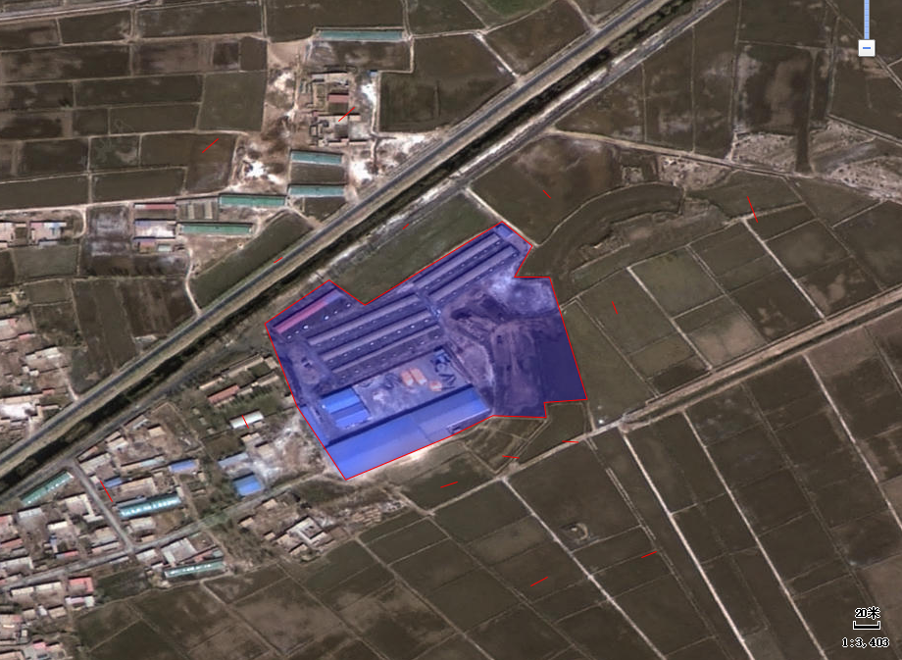
监控井

图7.4-1地下水监控井布局示意图

2、监测层位及井深：监测潜水含水层，设计监测井深度为19m，实际井深以现场施工为准。
3、监测频率：投入使用前监测一次本底值，投入使用后，在正常工况下，每年监测1次，全年共监测1次。发生事故后应加密监测，每周监测1次，直到污染消除。
4、监测因子：根据场内污染物分析，污染源产生的污水特征，确定地下水监测项目为：pH、总硬度、耗氧量、硫酸盐、氯化物、硝酸盐、氨氮、亚硝酸盐、挥发性酚类、氰化物、氟、溶解性总固体、六价铬、砷、汞、铅、镉、铁、锰、菌落总数、总大肠菌群共21项目，执行《地下水质量标准》（GB/T14848-2017）Ⅲ类标准。
上述监测的结果应按项目有关规定及时建立档案，并抄送生态环境主管部门，对于常规检测数据应该进行公开，特别是对项目所在区域的居民公开，满足法律中关于知情权的要求。发现污染和水质恶化时，要及时进行处理，开展系统调查，并上报有关部门。

7.4.2.4应急响应措施
一旦发现地下水污染事故，立即启动应急预案、采取应急措施控制地下水污染，并使污染得到治理。
1）在突发地下水污染事故情况下，建议采取以下应急管理措施，以保护地下水环境：
2）立即启动应急预案；
3）查明并切断污染源。
4）查明地下水污染深度、范围和程度；
5）依据查明的地下水污染情况，合理布置浅井，并进行试抽水工作；
6）依据抽水设计方案进行施工，抽除被污染的地下水体；
7）将抽出的地下水进行集中收集处理，并送实验室进行化验分析；
8）监测孔中的主要污染物浓度满足《地下水质量标准（GB/T14848-93）》相关级别标准后，逐步停止抽水，并进行土壤修复治理工作。
应急管理建议：
1）由于地下水污染具有不易发现和一旦污染很难治理的特点，因此地下水污染防控应遵循源头控制、防止渗漏、污染监测和事故应急处理的主动和被动防渗相结合的原则进行。
2）地下水污染状况勘察是一项专业性很强的工作，一旦发生污染事故，应委托具有水文地质勘察资质的单位以水文地质工作为基础开展地下水污染勘察工作。
3）在具体的地下水污染治理中，往往需要多种技术结合使用。一般在治理初期，先使用物理法或水动力控制法将污染区封闭，然后尽量收集污水，最后再使用抽出处理法或原位法进行治理。
4）地下水污染修复的同时还需进行受污染岩土的修复。地下水接受包气带的入渗补给，赋存于含水层岩土的孔隙中，地下水中的物质受岩土的控制，因此避免地下水与岩土的交叉污染，使地下水的治理行之有效，需要进行污染岩土的修复。

7.4.3措施可行性
本报告中涉及的地下水环境保护管理措施有构建地下水监测网、局部防渗等，其中：
（1）地下水监测孔及地下防渗措施的建设，可以依据国家相关标准实施，如《危险废物填埋污染控制标准》和《地下水环境监测技术规范》等。
（2）监测孔的建设费、维护费和水质测试费、防渗材料的购置与铺设等费用是环境保护措施中的预算之一，建设单位应按预算执行。
上述分析可知，项目对地下水污染进行了严格的预防措施，不会造成污染物下渗到地下水中造成污染，本次评价提出的地下水环境保护管理措施具有可行性。

7.5运营期土壤环境防治措施
根据《环境影响评价技术导则 土壤环境（试行）》（HJ964-2018）的要求，土壤污染防治措施主要包括源头控制措施、过程控制措施。

7.5.1源头控制措施
本项目土壤污染源头控制措施主要是减少项目废气、废水、固废等污染物的产生及排放量。本环评报告主要提出如下措施：
（1）做好雨污分流工作。建设单位在运营过程中定期对堆肥场、化粪池等进行检查，确保正常运行，从源头上减少污染物的非正常排放量。
（2）企业应加强对粪污治理措施的管理和维护，确保各污染物达标排放，有效减少废水污染物通过沉降进入土壤的量。
（3）企业应采用先进的养殖工艺，减少固废的产生量，并提高固废的综合利用率，减少固废的堆存量。

7.5.2过程控制措施
项目针对土壤污染的途径提出相应的过程控制措施：
企业应在占地范围内采取绿化措施，以种植具有较强吸附能力的植物为主，加大对空气污染物的吸附量，减少最终进入土壤的污染物量，从而减少对土壤的污染。

7.5.3末端控制措施
末端控制采取分区防渗原则，主要包括对重点防渗区（包括危废暂存间）场地及周围进行防渗措施，使其渗透系数≤10⁻¹⁰cm/s，防止渗滤液污染物渗入地下。

7.5.4应急响应措施
一旦发现土壤污染事故，立即采取应急措施控制土壤、地下水污染，并使污染得到治理。

7.6运营期声环境防治措施
本项目实施后，产生噪声源主要来源于羊群叫声、羊圈排气扇以及日粮搅拌机、水泵、出入场区车辆产生的噪声等。为了减轻各类噪声对工人操作环境和周围声环境影响，因此本项目应加强噪声的治理工作，主要从设备选型、阻隔传播途径和受声者保护三方面入手。
①优先选用低噪声设备，对强噪声设备如水泵和风机等采取减振、隔声措施。水泵和风机等均放单独的房间内，采用隔声门窗或双层玻璃。
②羊圈内安装的降温排风扇应安装牢固，并加减震圈（垫），减轻噪声对操作人员及羊只的危害和影响。
③养殖场场界设围墙，建隔离带，降噪林，经过生态林降噪和距离衰减后厂界噪声可满足《工业企业厂界环境噪声排放标准》（GB12348-2008）2类区排放限值；周边居民点可满足《声环境质量标准》（GB3096-2008）2类标准。
④根据生产实际情况，合理调度汽车运输；优化运输路线，使运输路线尽量选择距离居民敏感点较远、地域较开阔的地段。
⑤运输车辆应做到缓速行驶，减少鸣笛或尽量避免鸣笛来减少运输车辆进入羊场对周围声环境的影响。
⑥货物运输车辆在村庄、羊场门前做到不鸣或少鸣笛，以减轻交通噪声对外环境的影响。货物运输车辆夜间在途经村庄或在场界内时禁止鸣笛。
在采取上述有效的防治措施后，项目养殖场界噪声可达到《工业企业厂界环境噪声排放标准》（GB12348-2008）表1工业企业厂界环境噪声排放限值中2类功能区排放限值，产噪设备对周围声环境影响较小。

7.7运营期固体废物污染防治措施
本项目固体废物的处理将遵循环境健康风险预防、安全无害以及固体废物“减量化、资源化、无害化及生态化”的原则进行，有效地解决集约化养殖场的环境污染问题，达到变废为宝、化害为利、综合利用的目的。

7.7.1固体废物处置合理性分析
（1）羊粪便
项目肉羊养殖过程中会产生羊粪便。根据《畜禽养殖业污染治理工程技术规范》（HJ497-2009）附录A猪粪便产生量为2.0kg/只•d计，按换算比例3只羊折算成1头猪计算，羊粪便产生量以0.67kg/只•d计。
本项目存栏23000只肉羊，则羊粪便产生量为15.41t/d，全年运营365天，则羊粪便产生量为5624.65t/a，属于一般工业固体废物。
本项目清粪方式采用干清粪工艺，采取机械方式将羊粪便及时、单独清出，同时，将羊粪便运至堆肥场进行无害化堆肥处理，作为有机肥外售还田综合利用。
（2）病死羊
项目肉羊养殖过程中不可避免地产生少量病死畜，查阅相关资料及根据同类项目对比，羊群的病死率按照总存栏量的2‰，则本项目全场病死羊产生量约为138只。每只按照20kg计算，则年产生量为2.76t/a。
根据《畜禽养殖业污染防治技术政策》（环发〔2010〕151号）中有关内容，畜禽尸体应按照有关卫生防疫规定单独进行妥善处置。
根据《畜禽规模养殖污染防治条例》（中华人民共和国国务院令第643号）的有关内容，染疫畜禽以及染疫畜禽排泄物、染疫畜禽产品、病死或者死因不明的畜禽尸体等病害畜禽养殖废弃物，应当按照有关法律法规和国务院农牧主管部门的规定，进行深埋、化制、焚烧等无害化处理，不得随意处置；国家鼓励和支持对染疫畜禽、病死或者死因不明畜禽尸体进行集中无害化处理，并按照国家有关规定对处理费用、养殖损失给予适当补助。
本项目病死羊暂存于冷藏间，交由巴彦淖尔市绿之源生物技术发展有限公司进行无害化处理。遇重大疫情立刻隔离病死畜羊圈，并将疫情上报五原县农牧业局动物疫病预防控制中心。根据五原县农牧业局动物疫病预防控制中心指定方式指定地点，指定方式处置病死畜。

（3）造粒车间布袋除尘器收集的除尘灰

造粒车间布袋除尘器收集的除尘灰，收集量为0.488t/a，属于一般工业固体废物，采用袋装后暂存于一般固废暂存间，收集后作为原料回用于生产。

（4）碎玉米、皮屑等杂质

玉米粒烘干线消耗原料玉米粒量为8000t/a，含有的玉米粒皮屑量按1‰计算，则玉米粒皮屑量为8t/a，皮屑排放量为0.008t/a，则筛分过程收集的碎玉米、皮屑等杂质量为7.992t/a，属于一般工业固体废物，采用编织袋收集后暂存于一般固废暂存间，作为饲料回用。
（5）炉渣
《污染源强核算技术指南锅炉》（HJ991-2018），本项目炉渣产生量根据下式计算：
本项目生物质燃料消耗总量为1296t/a，灰分的质量分数为11.48%，根据《污染源强核算技术指南锅炉》（HJ991-2018）附录B，本项目热风炉机械不完全燃烧热损失按10%计；收到基低位发热量为19.921MJ/kg，炉渣产生量为225.006t/a，属于一般工业固体废物，堆存于全封闭灰渣库内，定期外售综合利用。
灰渣库按照《一般工业固体废物贮存和填埋污染控制标准》（GB18599-2020）中Ⅱ类场技术要求建设，地面采用防渗混凝土+环氧地坪漆铺设，渗透系数≤10⁻⁷cm/s。
（6）生物质热风炉布袋除尘器收集的除尘灰
本项目1台3t/h生物质热风炉颗粒物产生量为0.648t/a，经布袋除尘器处理颗粒物排放量为0.032t/a，则布袋除尘器收集的烟尘量为0.616t/a，属于一般工业固体废物，堆存于全封闭灰渣库内，定期外售综合利用。
灰渣储存区按照《一般工业固体废物贮存和填埋污染控制标准》（GB18599-2020）中Ⅱ类场技术要求建设，地面采用防渗混凝土+环氧地坪漆铺设，渗透系数≤10⁻⁷cm/s。
（7）医疗垃圾
医疗垃圾主要产生于防疫、检查过程中所产生的消毒和医用品废弃物等，查阅相关资料及根据同类项目对比，医疗垃圾产生量为0.01kg/只·a，产生量约0.69t/a。根据《国家危险废物名录》（2021年）的规定，废物类别为HW01医疗废物，废物代码为841-001-01、841-002-01、841-005-01。根据《医疗废物管理条例》中的要求，本项目设置危废暂存间内，定期交由有医疗废物处理资质的单位进行集中清运、处理。
项目危废暂存间面积设置为10m²，建设按照《危险废物贮存污染控制标准》（GB18597-2023）、《医疗卫生机构医疗废物管理办法》和《危险废物污染防治技术政策》的要求设置。暂存间地面铺HDPE膜防渗，渗透系数≤1.0×10⁻¹⁰cm/s。暂存间的地面与裙脚要用坚固、防渗的材料建造，建筑材料必须与危险废物相容。危险废物垃圾集中收集暂存、转移委外处理过程中，建设单位须按照相关规定填报转移联单，做好台账。
（8）生活垃圾
生活垃圾按0.5kg/人·d计，项目劳动定员50人，产生量25kg/d（9.125t/a）。生活垃圾清运到环卫部门指定的地点集中处理。
根据以上的分析可知，本项目所采取的固体废物污染物防治措施是可行的。

7.7.2危险废物管理
（1）危险废物环境管理相关规定
危险废物环境管理应按照《中华人民共和国固体废物污染环境防治法》《国家危险废物名录》《危险废物贮存污染控制标准》《危险废物污染防治技术政策》等相关规定执行，对危险废物的产生、收集、运输、分类、检测、包装、综合利用、贮存和处理等进行全过程控制，使危险废物减量化、资源化和无害化。
项目建设单位必须执行国家的有关法律法规，自觉接受环保部门的监督和日常检查，在危险废物管理工作中应做到：
①在项目审批登记时应填写《危险废物申报单》，正式投产后，应受理危险废物申报登记手续，填写《危险废物申报登记》，当生产或废物产生情况与申报登记发生较大变化时应及时办理登记手续。
②必须按照有关危险废物包装、标识及贮存技术规范的要求建设危险废物污染防治设施。收集、贮存、运输、利用、处置危险废物的设施、场所，必须设置危险废物识别标志。
③制定危险废物管理计划：内容齐全，危险废物的产生环节、种类、危害特性、产生量、利用处置方式描述清晰：报环保部门备案。
④应建立危险废物岗位操作管理制度。
⑤必须将其危险废物交给有“危险废物经营许可证”的单位进行运输、利用、处理、处置，严禁擅自倾倒、混入生活垃圾中处置。
⑥与危险废物处理处置单位签订废物处理合同。
⑦转移危险废物时需严格按照要求填写《危险废物转移联单》《危险废物管理手册》季报表。制定培训计划，并开展相关培训。
根据上述分析可知，项目产生的危险废物经过合理地处理后，不外排，实现了固体废物零排放。
本项目在采取有效的措施后，能利用的废物均被有效利用，不能利用的固废也均能得到妥善处置，实现了固体废物零排放，因此本项目排放的固体废物经上述处理后不会对周围环境产生影响。

7.8粪污资源化利用措施可行性分析
根据《畜禽养殖污染防治管理办法》（国家环境保护总局9号令）、《畜禽养殖业污染物排放标准》（GB18596-2001）、《畜禽养殖业污染防治技术规范》（HJ/T81-2001）、《畜禽养殖业污染治理工程技术规范》（HJ497-2009）等的相关要求，畜禽养殖业的污染防治应优先考虑综合利用和资源化的技术路线，以“资源化利用、容量化控制、减量化处置、无害化处理、生态化发展、低廉化治理”为原则，以管促治，化害为利，变废为宝，将畜禽养殖产生的废物转化为种植业可利用的资源，最终实现种养结合、互为促进的良性生态农业生产链，促进农业生产和生态环境的协调发展。
本次评价的环境保护措施主要从“资源化利用、容量化控制、减量化处置、无害化处理、生态化发展、低廉化治理”等方面进行经济、技术论证。

7.8.1粪污资源化利用可行性
项目羊粪便产生量为5624.65t/a，项目采用“（固）堆肥发酵+土地消纳”的种养结合的有机肥资源化利用处理模式，堆肥处理后，羊粪便经完全发酵后，形成有机肥，每半年还田一次，实现粪便的资源化综合利用。堆肥场占地面积300m²。
羊的粪便中含有N、P、K、微量矿物质、各种有机物等，而作物的生长也正是需要N、P、K、微量矿物质、各种有机物等。基于这个事实，项目通过对羊的粪便进行收集、储存、运输，最后还田，达到既充分利用羊粪便的营养价值又很好地解决了羊粪便对环境的污染难题，变害为宝。羊粪便的主要成分见下表。

表7.8-1 羊粪便组成表
粪便组成 | 挥发性固体 | 粗脂肪 | 木质素 | 纤维素 | 蛋白质 | 含氮量 | 含碳量 | 碳氮比
含量（%） | 76.54 | 11.5 | 21.49 | 59.95 | 10.95 | 0.60 | 7.8 | 13：1
由上表可见，羊粪便中含有大量的有机质和氮等植物必需的营养物质，是很好的有机肥料，但其中的营养成分必须经微生物降解腐熟后才能被植物吸收利用。同时，还有病原微生物和寄生虫，如果不加处理直接施用鲜粪便，则有机质在被土壤微生物降解过程中产生的热量、氨和硫化氢等物质会对植物根系产生不利，并有可能对环境造成恶臭和污染，因此必须经过无害化处理后才能施用。

7.8.2粪污农肥还田利用合规性分析
根据相关管理办法、排放标准、技术规范及防治政策要求，项目有机肥还田利用合规性分析，见下表。

表7.8-2 有机肥还田利用合规性分析
政策法规 | 相关条款及规定 | 符合性分析
《畜禽养殖业污染物排放标准》（GB18596-2001） | 畜禽养殖业应积极通过废水和粪便的还田或其他措施对所排放的污染物进行综合利用，实现污染物的资源化。 | 项目采用“（固）堆肥发酵+土地消纳”的种养结合的有机肥资源化利用处理模式，每半年还田一次，实现粪便的资源化综合利用，化害为利，变废为宝，符合相关要求
《畜禽规模养殖污染防治条例》（国务院令第643号） | 国家鼓励和支持采取种植和养殖相结合的方式消纳利用畜禽养殖废弃物，促进畜禽粪便、污水等废弃物就地就近利用。  将畜禽粪便、污水、沼渣、沼液等用作肥料的，应当与土地的消纳能力相适应，并采取有效措施，消除可能引起传染病的微生物，防止污染环境和传播疫病。 | 项目采用“（固）堆肥发酵+土地消纳”的种养结合的有机肥资源化利用处理模式，每半年还田一次，周边配套有6250亩消纳土地，土地消纳能力与粪污产生量相适应，符合相关要求
《关于进一步贯彻落实《畜禽规模养殖污染防治条例》促进养殖废弃物综合利用加强污染防治的通知》  （内农牧畜发〔2016〕228号） | 按照生态文明建设的总体要求，全面贯彻落实《条例》和“水十条”要求，坚持源头减量、过程控制、综合利用相结合，以提高畜禽养殖废弃物综合利用水平为核心，以农牧结合、种养平衡、生态循环为基本要求，加强规划引导、优化区域布局、健全政策体系、加强科技运用、规范行业管理、强化指导服务。加强试点示范和典型引领，大力推广废弃物产生减量化、处理无害化、利用资源化。  因地制宜发展多种形式的畜禽生态养殖，大力推行种养结合，打通种养业协调发展通道，促进循环利用、变废为宝。 | 项目采用“（固）堆肥发酵+土地消纳”的种养结合的有机肥资源化利用处理模式，每半年还田一次，配套消纳土地6250亩，土地消纳能力与粪污产生量相适应，种养平衡；  实现粪便的资源化综合利用，化害为利，变废为宝，符合相关要求
畜禽养殖业污染治理工程技术规范（HJ497-2009） | 经无害化处理后进行还田综合利用的，粪肥用量不能超过作物当年生长所需的养分量。在确定粪肥的最佳施用量时，应对土壤肥力和粪肥肥效进行测试评价，并符合当地环境容量的要求。同时应有一倍以上的土地用于轮作施肥，不得长期施肥于同一土地。 | 项目每半年还田一次，粪肥用量不超过作物当年生长所需的养分量，配套消纳土地6250亩，实现粪便的资源化综合利用，化害为利，变废为宝，符合相关要求
项目种养结合的养羊模式符合《畜禽规模养殖污染防治条例》精神和要求，积极推进种养结合、种养平衡，发展养殖业＋种植业复合型产业模式，拉长产业链条，提高粪便等废弃物资源的综合利用水平，增加盈利点，提升产业综合效益。

7.8.3粪污资源化工艺可行性分析

7.8.3.1固体堆肥工艺可行分析
羊粪便中含有大量的有机质和氮等植物必需的营养物质，是很好的有机肥料，但其中的营养成分必须经微生物降解腐熟后才能被植物吸收利用。同时，还有病原微生物和寄生虫，如果不加处理直接施用鲜粪尿，则有机质在被土壤微生物降解过程中产生的热量、氨和硫化氢等物质会对植物根系产生不利，并有可能对环境造成恶臭和污染，因此必须经过无害化处理后才能施用。
常见的固体粪便处理方法有堆肥法、干燥法、焚烧法等。由于好氧堆肥法与其他无害化方法相比，具有省能源、低成本、发酵产物活性强、处理过程养分损失少等优点，并且也可达到去除臭味、灭菌的目的，处理的最终产物较干燥，易包装、施用，因此，对固体粪便采用好氧堆肥法处理是最佳的处置方式。
主要利用羊粪便在存储阶段同时进行好氧发酵的过程。进行搅拌使其充分通风曝气供氧并进行好氧堆肥的机械翻堆，好氧发酵可对粪便的有机物进行分解，同时也杀灭粪便中的有害微生物，如有害细菌、虫卵等。
好氧堆肥主要为通气、调节pH值、好氧发酵（升温阶段、高温阶段、降温阶段）项目经过发酵60天的长期中高温发酵，粪便中绝大多数有机物被降解，粪便也达到腐熟的程度。经发酵降解腐熟的农肥进行还田的应符合《畜禽养殖业污染物排放标准》（GB18596-2001）中废渣无害化环境标准要求，见下表。

表7.8-3 畜禽养殖业废渣无害化环境标准
标准名称及编号 | 控制项目 | 指标
《畜禽养殖业污染物排放标准》（GB18596-2001） | 蛔虫卵 | 死亡率≥95%
《畜禽养殖业污染物排放标准》（GB18596-2001） | 粪大肠菌群数 | ≤10⁵个/kg
综上所述，项目用于还田的农肥为发酵降解腐熟的有机肥，从工艺及无害化的要求是项目采用堆肥工艺是可行的。

7.8.4还田利用可行性分析
粪便作为农肥施用于农田，对于土壤来说，其机理类似于粪污土地处理系统，其净化机理包含了物理过滤、物理吸附、物理沉积、物理化学吸附、化学反应和化学沉淀、微生物对有机物的降解等过程，粪污在土地处理系统中的净化是一个综合净化过程。主要污染物的去除途径如下：

（1）BOD的去除
BOD大部分是在土壤表层土中去除的。土壤中含有大量的种类繁多的异养型微生物，它们能对被过滤、截留在土壤颗粒空隙间的悬浮有机物和溶解有机物进行生物降解，并合成微生物新细胞。当处理水的BOD负荷超过土壤微生物分解BOD的生物氧化能力时，会引起好氧状态或土壤堵塞。

（2）磷和氮的去除
在土地处理中，磷主要是通过植物吸收，化学反应和沉淀（与土壤中的钙、铝、铁等离子形成难溶的磷酸盐），物理吸附和沉积（土壤中的黏土矿物对磷酸盐的吸附和沉积），物理化学吸附（离子交换、络合吸附）等方式被去除。其去除效果受土壤结构、阳离子交换容量、铁铝氧化物和植物对磷的吸收等因素影响。氮主要是通过植物吸收，微生物脱氮（氨化、硝化、反硝化），挥发、渗出（氨在碱性条件下溢出、硝酸盐的渗出）等方式被去除。其去除率受作物的类型、生长期、对氮的吸收能力，以及土地处理系统的工艺等因素影响。

（3）病原体的去除
农肥经土壤过滤后，水中大部分的病菌和病毒可被去除，去除率可达92%～97%。其去除率与选用的土地处理系统工艺有关，其中地表漫流的去除率略低，但若有较长的漫流距离和停留时间，也可达到较高的去除效率。
农肥中的废水的在下渗过程中，通过土壤的过滤、吸附、离子交换、化学反应等作用，可使水质有所改善，因此越向下渗，水质将越好。因此只要粪便经好氧发酵处理后的农肥施用量适度，就不会造成土壤和地下水的污染。
经过发酵后的有机肥，在还田前，需要进行以下几个工作：
（1）利用时必须对有机肥成分进行科学的测定。满足《畜禽规模养殖污染防治条例》（第643号）有关畜禽粪便综合利用与治理相关要求及《畜禽养殖业污染物排放标准》（GB18596-2001）中表6畜禽养殖业废渣无害化环境标准关于无害化的要求后，进行还田，避免污染食物链。
（2）对农肥所含的物质进行检测。主要检测N、P、K、微量元素、有机物质以及pH值等。
（3）对土壤进行土化检测，测定所含N、P、K、有机物的含量。
通过以上措施，项目有机肥资源化还田利用是可行的。

7.9运营期生态环境保护措施
营运期生态环境保护措施，主要为在养殖场四周及场内道路两侧种植对氨、硫化氢气等有害气体吸收能力较强的树木，如：杨树等乔木树种，以吸收有害气体，杀灭细菌，降低其在周围环境中的浓度。
绿色植物，特别是树木，对粉尘也有明显的阻挡、过滤和吸附作用。树木的枝冠能降低风速，使灰尘下降，叶子表面不平，还分泌黏性的油脂和汁浆，能吸附空气中的尘埃。一般情况下，绿化树木能使降尘量减少23%-25%；而飘尘量减少37%-60%，落叶阔叶树比常绿阔叶树滞尘能力要强。
因此，为了减噪和净化空气，减少异味，保护环境，应在园区根据不同地段的要求，合理搭配各种植物。在绿化的同时，充分发挥植物净化、防尘、隔噪等效应。例如废气污染源与其他建筑物之间应设置高大阔叶乔木林带，并选择降尘、吸收效果好的树种；而在发生噪声的车间周围则应选择降噪效果明显的树种，设置较宽的防护林带。达到既发展生产，又改善和保护环境的目的。
羊场绿化对于吸收有害气体，补充新鲜空气，阻隔噪声，保护生态环境，改善工作环境，美化劳动环境，改善小气候等均有着十分重要的作用。项目建成后，场区内栽种适合当地耐寒的植物及树种，场区绿化面积约为10000平方米。
①场区林带
在场界周边种植乔木和灌木混合林带，并栽种刺笆。乔木类的大叶杨、早柳、钻天杨、榆树及常绿针叶树等；灌木类的河柳、紫穗槐、侧柏等起到防风阻沙等作用。
②绿化隔离带
在各个分区之间设置绿化隔离带，一般可用杨树、榆树或灌木，以起到隔离作用；场址边缘地带种植适应当地的高大树种形成多层防护林带，建设单位规划沿羊场四周栽植模式为2米×2行模式，形成防护林。
③道路绿化
主干道两侧用适合当地气候的槐树、榆树等四季常青树种，进行绿化。
④管理中心绿化
生活管理区及场区大门周围种花种草进行绿化，净化空气，美化环境。
采取以上措施后，建设项目对区域生态环境影响很小。

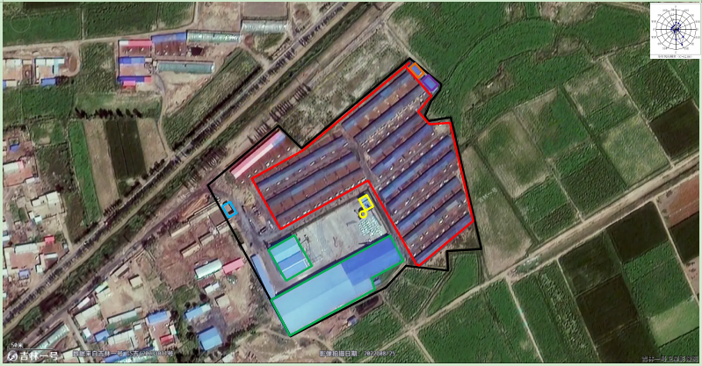
生活区周围种植花草等进行绿化，净化空气，美化环境
在各个分区之间种植适应当地的高大树种等进行绿化

主干道两侧种植适应当地的高大树种等进行绿化
在场界周边种植乔木和灌木混合林带，并栽种刺笆；场址边缘地带种植适应当地的高大树种形成多层防护林带
图7.9-1 典型生态措施示意图

7.10运营期污染防治对策和措施及环保投资汇总
本项目所有污染源均采取有效的污染防治措施。环保投资项目主要有废气治理、废水治理、场区防渗、噪声治理等。总投资450万元，其中环保投资68.5万元，占总投资比例为15.22%，污染防治措施及环保投资见表7.10-1。

表7.10-1 项目环境保护措施一览表
类型 | 产污点 | 污染物 | 治理措施 | 治理效果 | 环保投资
废气 | 羊圈 | 氨  硫化氢  臭气浓度 | 通过日粮设计，饲料添加EM复合微生物制剂，羊圈采用及时清理粪尿，加强羊圈通风（除冬季封闭保暖外，均为敞开式通风） | 氨和硫化氢执行《恶臭污染物排放标准》（GB14554-93）表1恶臭污染物厂界标准值中“二级、新扩改建”标准要求；  臭气浓度执行《畜禽养殖业污染物排放标准》（GB18596-2001）表7集约化畜禽养殖业恶臭污染物排放标准 | 3
废气 | 堆肥场 | 氨  硫化氢  臭气浓度 | 羊粪便清运至堆肥场储存并堆肥，采取定期喷洒减少氨释放和保氮的复合菌剂，同时场区内加强绿化 |  | 2
废气 | 日粮搅拌车间 | 颗粒物 | 全封闭日粮搅拌车间 | 《大气污染物综合排放标准》（GB16297-1996）表2新污染源大气污染物排放限值中无组织排放监控浓度限值 | 3
废气 | 生物质热风炉 | 颗粒物 | 布袋除尘器+15m排气筒 | 《工业炉窑大气污染物排放标准》（GB9078-1996）、《大气污染物综合排放标准》（GB16297-1996） | 15
废气 | 生物质热风炉 | 二氧化硫 | 布袋除尘器+15m排气筒 | 《工业炉窑大气污染物排放标准》（GB9078-1996）、《大气污染物综合排放标准》（GB16297-1996） | 15
废气 | 生物质热风炉 | 氮氧化物 | 布袋除尘器+15m排气筒 | 《工业炉窑大气污染物排放标准》（GB9078-1996）、《大气污染物综合排放标准》（GB16297-1996） | 15
废气 | 生物质热风炉 | 汞 | 布袋除尘器+15m排气筒 | 《工业炉窑大气污染物排放标准》（GB9078-1996）、《大气污染物综合排放标准》（GB16297-1996） | 15
废气 | 生物质热风炉 | 烟气黑度 | 布袋除尘器+15m排气筒 | 《工业炉窑大气污染物排放标准》（GB9078-1996）、《大气污染物综合排放标准》（GB16297-1996） | 15
废水 | 生活污水 | COD_{Cr}、SS、NH₃-N | 经化粪池处理后，定期由当地环卫部门清运处置。 | / | 2
废水 | 场区雨水 | / | 羊圈屋面设置合适坡度并在屋檐设置导流槽，将雨水导出不排入羊圈内，屋面雨水采用自流式排水，经过雨水管道排入场区排水沟排出。 | / | 5
废水 | 场区雨水 | / | 羊圈设置挡水坡道，防止雨水进入羊圈。 | / | 8
废水 | 场区雨水 | / | 堆肥场底部进行硬化防渗处理，四面设围墙墙高1m，出入口处及四周建设导流槽，防止因雨水进入造成外溢，形成二次污染。 | / | 5
地下水 | 地下水监控井 | / | 厂区东北侧设置地下水监控井1眼，设置标识等 | 《地下水质量标准》（GB/T14848-2017）中Ⅲ类标准 | 2
地下水 | 工程防渗要求 | / | 1、重点防渗区涉及危废暂存间渗透系数要求≤10⁻¹⁰cm/s；  2、一般防渗区：  1）对堆肥场底部基础防渗具体做法为：防渗层为敷设不小于2mm的高密度聚氯乙烯（HDPE）人工防渗膜，膜上、膜下设置“长丝无纺土工布”保护层，并铺设不小于100mm的混凝土保护层，或其他材料可满足渗透系数≤10⁻⁷cm/s。  2）对化粪池采取以下防渗措施：  池底及坡道采用粘土找平，底部素土夯实，夯实层以上设20mm厚1：3水泥砂浆找平层，防渗层为敷设不小于2mm的高密度聚氯乙烯（HDPE）人工防渗膜，膜上、膜下设置“长丝无纺土工布”保护层，并铺设不小于100mm的混凝土保护层，或其他材料可满足渗透系数≤10⁻⁷cm/s。  3、对于草棚、日粮搅拌车间、场区道路等生产区，铺设防渗混凝土地面进行防渗。 | 《畜禽养殖业污染物排放标准（GB18596-2001）》，《危险废物贮存污染控制标准》（GB18597-2023）  参照《一般工业固体废物贮存和填埋污染控制标准》（GB18599-2020） | 5
固体废物 | 医疗垃圾 | / | 设危废暂存间1座，建筑面积10m²，暂存运营过程产生的医疗垃圾，暂存定期由有资质单位处置；  1）贮存场所地面须做硬化处理，以混凝土、砖，或经过防止腐化处理的钢材料进行建设，地面敷设2mm厚HDPE膜进行防渗处理，以防止渗漏和腐蚀。存放液体性危险废物的贮存场所必须设计导流槽和收集井。场所需要密闭且有通风口。  2）危废暂存间的地面与裙脚要用坚固、防渗的材料建造，建筑材料必须与危险废物相容。 | 《危险废物贮存污染控制标准》（GB18597-2023） | 5
固体废物 | 病死羊 | / | 交由巴彦淖尔市绿之源生物技术发展有限公司进行无害化处理。 | 《畜禽养殖业污染治理工程技术规范》（HJ497-2009）、《畜禽养殖业污染防治技术规范》（HJ/T81-2001）、《病死及病害动物无害化处理技术规范》（农医发〔2017〕25号） | 5
固体废物 | 炉渣、除尘灰 | / | 灰渣库 | 《一般工业固体废物贮存和填埋污染控制标准》（GB18599-2020） | 5
固体废物 | 羊粪便 | / | 堆肥场收集经堆肥发酵后，用于还田利用； | 资源化利用，满足《畜禽养殖业污染物排放标准》（GB18596-2001） | 2
固体废物 | 人员 | 生活垃圾 | 场区设置垃圾桶分类收集，清运到环卫部门指定的地点集中处理 | / | 0.1
噪声 | 风机和泵类 | 噪声 | 基础减振、全封闭日粮搅拌车间等措施 | 《工业企业厂界环境噪声排放标准》（GB12348-2008）表1工业企业厂界环境噪声排放限值中2类功能区排放限值 | 2
绿化 | 绿化工程 |  | 在场区四周、建筑物及道路两侧要种植乔灌相间的常青树，尤其应对羊场进行重点绿化，选择适宜的树种和草本植物，结合地区气候条件进行绿化美化工作环境，绿化面积为1000m²。 | / | 1
合计 |  |  |  |  | 68.5

8环境影响经济损益分析
环境经济损益分析主要任务是估算建设项目需要投入的环保投资和所能收到的环境保护效果。因此，在环境经济损益分析中，除需计算用于控制污染所需投资和费用外，还要同时核算可能收到的环境与经济实效。
然而，经济效益比较直观，很容易用货币直接计算，而污染影响带来的损失一般是间接的，很难用货币直接计算。因此，目前环境影响经济定量化分析难度较大，本项目环境经济损益采用定性与半定量相结合的方法进行讨论。

8.1经济效益分析
项目总投资450万元，资金来源企业自筹。项目的投产运营，经济效益主要通过产品销售获得。根据项目可研，项目年运行成本及利润估算见表8.1-1。

表8.1-1 运行成本及利润估算表
序号 | 项目 | 单位（万元/年）
1 | 总投资 | 450
2 | 总成本费用 | 2646
3 | 年销售收入 | 3891.1
4 | 年均利润总额 | 1884.5
从表8.1-1可见，本项目财务生存能力良好，工程财务指标较好，具有较强的清偿能力和抗风险能力，因而从经济方面考虑本项目可行。

8.2社会效益分析
本项目建成投产后，不仅可以增加国家和地方财税收入，同时可以增加新的就业岗位，带动相关产业的发展，增加间接的就业机会，对促进区域经济和社会发展具有重要意义。

8.3环境效益分析

8.3.1环保投资费用
环保投资主要包括废气处理工程、地下水防治工程、噪声处理工程和其他不可预见费用等。本工程总投资450万元，其中环保投资68.5万元，占总投资比例为1.83%，投资分配情况见下表。

8.3.2环保设施运行费用
（1）设备运行费用
①环保设施折旧费C1
本项目环保设施投资折旧费由下式计算：
C1=a×C0/n
式中：
a——固定资产形成率，取环保投资的85%；
C0——环保总投资（万元）
n——折旧年限，取10年
环保设施投资折旧费计算结果为16.4万元/年。
②环保设施运行费用C2
参照国内外企业环保设施运行费的相关资料，环保设施的年运行得用可按环保投资的5%计算。
C2=C0×5%=9.7（万元/年）
③环保管理费用C3
环保管理费用包括管理部门的办公费、检测费、技术咨询、学术交流和科研等费用，按环保投资的1.0%计算。
C3=C0×1.0%=1.9（万元/年）
④环保设施经营支出C
环保设施经营支出费用为折旧费、运行费和管理费之和，即：
C=C1+C2+C3=28（万元/年）
项目完成后，环保投资68.5万元，各项治理措施的运行每年还需投入经营费用（即负效益）28万元。

8.3.3环保效益估算
环保效益即环保设施的环境经济效益，包括直接经济效益和间接经济效益。

（1）直接经济效益
直接经济效益是指实施污染治理措施后，循环利用及回收资源所产生的经济效益。对拟建项目而言，生产过程中的废水进行了循环利用，既节约能源，又减少了污染物的排放。类比同类项目，资源能源循环利用后产生的直接经济效益约为220万元。

（2）间接经济效益
间接经济效益主要指环保设施带来的社会效益，包括环境污染损失的减少，人体健康的保护费用的减少，控制污染物达标排放免交或少交排污费、罚款和赔偿费等。
就本项目而言，可量化的间接经济效益表现为因污染治理达标而免缴的排污费。根据排污费收取办法，本项目污染物治理全部达标排放后，预计达标排放的废气每年可免缴排污费约15万元。因此，拟建项目可挽回的经济损失共计约205万元/年。

8.3.4经济效益分析
经济损益（Zj）值的计算采用因采取有效的环保措施而挽回的经济损失（产生的效益）与年环保费用之比的方法来确定，即：
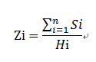
式中：
Sij——由于防止（或减少）损失而挽回的经济价值；
Hi——年环保费用。
根据以上分析，计算出拟建项目的经济损益值为2.79，大于1，表明拟建项目投入的环境治理经济效益较理想。

8.4小结
本项目建成投产后，不仅可以增加国家和地方财税收入，同时可以增加新的就业岗位，带动相关产业的发展，增加间接的就业机会，对促进区域经济和社会发展具有重要意义。
综上所述，从保护环境的角度出发，项目的效益是显著的、可行的。

9环境管理与监测计划
环境管理及监测计划的制定和执行，为环境统计和环境定量评价提供科学依据，可以保证各项污染防治措施的实施与落实，可以及时发现环保措施出现的问题并进行修正和改进。因此企业建立相应的环境管理计划与监测计划，才能确保企业环境设施正常运行和达标排放，预防风险事故并减低事故损失，使建设项目对环境的危害控制在最小范围内。

9.1污染物总量控制分析

9.1.1原则和目标
对建设项目产生的污染物实行总量控制是推行可持续发展战略的需要，是一种为使某一时空环境领域达到一定环境质量目标时，将污染物负荷总量控制在自然环境的承载能力范围之内的规划管理措施。

9.1.2总量控制因子
二氧化硫、氮氧化物。

9.1.3总量核算
（1）二氧化硫
根据《排放源统计调查产排污核算方法和系数手册》（公告2021年第24号）--4430工业锅炉（热力供应）行业系数手册--生物质工业锅炉，二氧化硫产污系数按17S千克/吨-原料，本项目S为0.07。生物质成型燃料消耗量为1296t/a，则1台3t/h生物质热风炉二氧化硫产生量为1296t/a×17×0.07千克/吨-原料=1.542t/a。
废气采用1台布袋除尘器进行处理，参考《排放源统计调查产排污核算方法和系数手册》（公告2021年第24号）--4430工业锅炉（热力生产和供应行业）产污系数表-生物质工业锅炉，脱硫效率为0。
则1台3t/h生物质热风炉二氧化硫排放量为1.542t/a。
（2）氮氧化物
根据《排放源统计调查产排污核算方法和系数手册》（公告2021年第24号）--4430工业锅炉（热力供应）行业系数手册--生物质工业锅炉，氮氧化物产污系数按1.02千克/吨-原料。生物质成型燃料消耗量为1296t/a，则1台3t/h生物质热风炉氮氧化物产生量为1296t/a×1.02千克/吨-原料=1.322t/a。
废气采用1台布袋除尘器进行处理，参考《排放源统计调查产排污核算方法和系数手册》（公告2021年第24号）--4430工业锅炉（热力生产和供应行业）产污系数表-生物质工业锅炉，脱硝效率为0。
则1台3t/h生物质热风炉氮氧化物排放量为1.322t/a。

9.1.4污染物总量控制指标
二氧化硫总量指标为1.542t/a、氮氧化物总量指标为1.322t/a。

9.2环境管理

9.2.1环境管理制度及组织机构

9.2.1.1环境管理制度
企业应建立环境保护责任制度，设立安全环保部门，配备专职环境保护管理人员协调、落实各部门的环保工作。制定企业《环境保护管理制度》《项目建设环境保护管理制度》《环保节能设施管理制度》《环保会议制度》《环保统计制度》《环保现场检查与“红黄牌”挂牌制度》《环保标准化管理制度》等一系列环保管理制度。

9.2.1.2环境管理机构
根据国家有关建设项目环境保护的规定和该项目的建设，建议该项目从施工期开始，就在该项目管理组中设置环境保护管理岗位，配置1~2名环保专业人员；在项目营运期，配备1~2名环保专业人员。该项目的环境管理监督机构为各级生态环境主管部门，该项目的环境保护管理工作应接受各级生态环境主管部门的监督和指导，同时还应接受项目主管部门及公众的监督。

9.2.1.3环境管理职责
1）认真贯彻执行国家、地方环境保护法规和标准。
2）建立和健全以清洁生产技术为核心的各项环境保护规章制度（岗位责任制、操作规程、安全制度、绿化管理规定等），并实施、落实环境监测制度。
3）加强“三废”治理设施监督管理，确保“三废”处理设施正常并高效运行。
4）建立污染源档案，并优化污染防治措施。按照上级环保部门的规范建立本企业有关“三废”排放量、排放浓度、噪声情况、固体废物综合利用、污染控制效果等情况档案，并按照有关规定编制各种报告与报表，负责向上级领导及环保部门呈报。
5）搞好环境保护工作宣传和职工环境意识教育及技术培训等工作。协同当地环保部门处理与项目有关的环境问题，维护好公众的利益。
6）为全面掌握企业环境保护工作情况，进一步了解管理体系中可能存在的问题，建议公司内部每年应举行一次内部评审，检查环境管理工作的问题和不足，对发现的问题和不足，提出改进意见。

9.2.2排污许可证申领
根据《排污许可管理办法（试行）》，项目在取得环境影响评价批复文件后，应当在投入生产或使用并产生实际排污行为之前向许可证核发机关提交申请材料，申领排污许可证。
企业申请排污许可证，应当在信息平台填报统一的《排污许可证申请表》，签署《守法承诺书》，并同时向许可证核发机关提交排污许可证申请表、经生态环境主管部门批复的建设项目环境影响评价文件或排污单位经过整改并通过地方人民政府确认满足有关规定的证明材料等。许可申请文件内容由生态环境部统一制定的《排污许可证申请表》确定。

9.2.3环保竣工验收
按照《建设项目竣工环境保护验收暂行办法》（国环规环评〔2017〕4号）中要求实施环保竣工验收。
竣工验收以现场调查与监测相结合的方式对工程“三同时”建设情况进行验收，环境保护验收的主要内容包括以下几个方面：
（1）通过现场调查项目“三同时”建设情况，主要环保设施的建设与环评批复文件的符合性检查及验收；
（2）环保设施建设及运行情况，包括：废气、废水、噪声污染防治设施的建设及运行情况及运行处理效果，生态保护措施的落实情况；防止固体废物污染环境的措施；场区绿化等；
（3）主要节能措施及清洁生产措施；环保投资及环境管理机构的设置情况。
验收范围：与项目有关的各项环保设施，包括为防治污染和保护环境所建成或配套建成的治理工程、设备、装置和监测手段，以及各项生态保护设施等；环境影响报告书及其批复文件和有关设计文件规定应采取环保措施。

9.2.4排污口规范化管理
根据原国家环境保护总局《关于开展排放口规范化整治工作的通知》（环发〔1999〕24号）的规定，一切新建、扩建、改建的排污单位必须在建设污染治理措施的同时建设规范化排污口，作为落实环境保护“三同时”制度的必要组成和项目验收内容之一。本评价对场区排污口建设提出以下要求：
1）工程应按《环境保护图形标志—排放口（源）》（GB15562.1-1995）规定的图形，在各气、水、声排污口（源）挂牌标识，做到各排污口（源）的环保标志明显，便于企业管理和公众监督。根据《环境保护图形标志》实施细则，填写本工程的主要污染物；标志牌必须保持清晰、完整，发现形象损坏、颜色污染或有变化、褪色等不符合图形标志标准的情况，应及时修复或更换，检查时间至少每年一次。环境保护图形标志牌设置位置应距污染物排放口及固体废物堆放场或采样点较近且醒目处，设置高度一般为标志牌上缘距离地面约2m。
2）建设单位应如实填写《中华人民共和国规范化排污口标识登记证》的有关内容，由生态环境主管部门签发登记证。建设单位应把有关排污情况如排污口的性质、编号、排污口的位置以及主要排放的污染物种类、数量、浓度、排放规律及污染治理设施的运行情况等进行建档管理，并报送生态环境主管部门备案。
《〈环境保护图形标志〉实施细则（试行）》（环监〔1996〕463号）中规定的各类排放口环境保护图形标志牌的要求如图9.2-1。

图9.2-1 项目污染源排放口图形标志
序号 | 标志名称及  标示位置 | 提示图形符号 | 警告图形符合 | 功能说明
1 | 噪声排放源  产噪设备 |  | 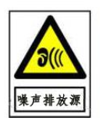 | 表示噪声向外环境排放
2 | 一般固废  一般固废暂存场所 | 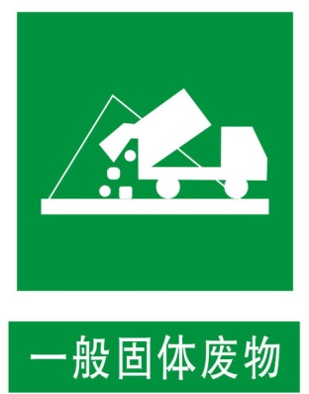 | 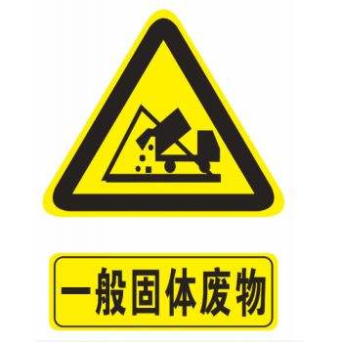 | 表示一般固体废物贮存、处置场
3 | 危险废物  危废暂存间 |  | 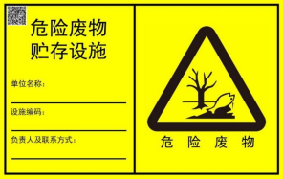 | 表示危险废物贮存、处置场
本工程排污口使用生态环境部统一印制的《中华人民共和国规范化排污口标志登记证》，并按要求填写有关内容；
根据排污口管理内容要求，本工程建成投产后，应将主要污染物种类、数量、排放去向，达标情况及设施运行情况记录于档案。

9.2.5环境风险应急
企业必须建立风险事故应急方案，包括：
（1）制定风险应急预案。
（2）建立异常事件预警系统。
（3）设立报告制度。
（4）提出消除事故影响的措施。
（5）建立事故环境影响消除的审核制度。

9.2.6向生态环境主管部门报告制度
建设单位应制定向生态环境主管部门报告制度，定期向生态环境部门报告防治地下水、大气污染等方面的信息。
报告应由企业环保管理部门草拟，经总经理或环保工作领导小组确认后，以书面形式向生态环境主管部门报告。报告的频次建议为至少每半年一次。
报告的内容应包括：所在场地及其影响区地下水环境、大气环境等监测数据，排放污染物的种类、数量、浓度，以及排放设施、治理措施运行状况和运行效果等。

9.2.7企业环境信息公开
建设单位按照《关于加强污染源环境监管信息公开工作的通知》（环发〔2013〕74号）及《企业事业单位环境信息公开办法》（环保部令第31号）的要求，在重点排污单位名录公布后九十日内，对以下内容进行公开：
1）建设单位名称、组织机构代码、法定代表人、生产地址、联系方式，以及生产经营和管理服务的主要内容、产品及规模；
2）污染物及特征污染物的名称、排放方式、排放口数量和分布情况、排放浓度和总量、超标情况，以及执行的污染物排放标准、核定的排放总量；
3）防治污染设施的建设和运行情况；
4）建设项目环境影响评价及其他环境保护行政许可情况；
5）突发环境事件应急预案。
公开方式：
1）企业网站及当地政府网站；
2）企业办公楼显示屏；
3）企业公告栏、公示栏。
同时，建设单位按照《关于加强企业环境信用体系建设的指导意见》（环发〔2015〕161号）的要求，定期在政府网站公布自身污染物监测数据以及区域环境质量现状监测数据。

9.2.8日常环境管理台账
企业需建立环境管理台账制度，定期记录汇总生产报表、原燃料报表、监测数据、环保设施台账、固定污染源排放量核算报表等信息。企业应设置专职人员进行台账的记录、整理、维护和管理，并在排污许可证管理信息平台实时记录。企业应对台账记录结果的真实性、准确性、完整性负责。

9.3监测计划
本次评价按照《排污单位自行监测技术指南 总则》（HJ819-2017）、《排污许可证申请与核发技术规范 畜禽养殖行业》（HJ1029-2019）以及各环境要素导则、相关标准要求制定项目运营期监测计划。
排污单位应在生产运行阶段对其排放的废水、废气、噪声以及对周边环境质量影响开展监测，本工程的环境监测计划应包括两个部分：一为竣工验收监测，二为营运期的常规监测。
竣工验收监测：本工程投入试生产后，建设单位应按规定对本工程环保“三同时”设施组织竣工验收监测。
营运期的常规监测：主要是对工程的污染源进行监测，为掌握工程环保设施的运行状况，对环保设施运行情况进行定期或不定期监测。根据《排污许可证申请与核发技术规范 畜禽养殖行业》（HJ1029-2019）要求，本项目环境监测计划如下：

表9.3-1 本次项目环境监测计划一览表
阶段 | 类别 |  |  | 监测点位 | 监测指标 | 监测频次 | 执行标准 | 实施单位
运营期 | 环境质量监测 | 地下水 |  | 1口地下水监控井水质 | pH、总硬度、耗氧量、硫酸盐、氯化物、硝酸盐、氨氮、亚硝酸盐、挥发性酚类、氰化物、氟、溶解性总固体、六价铬、砷、汞、铅、镉、铁、锰、菌落总数、总大肠菌群等共21项 | 1次/年 | 《地下水质量标准》（GB/T14848-2017）中Ⅲ类标准 | 委托有资质单位
运营期 |  | 废气 |  | 15排气筒 | 颗粒物 | 每年1次 | 《工业炉窑大气污染物排放标准》（GB9078-1996）表2中干燥炉、窑的二级排放限值--最高排放浓度200mg/m³的要求 | 委托有资质单位
 |  |  |  |  | 二氧化硫 | 每年1次 | 《工业炉窑大气污染物排放标准》（GB9078-1996）表4中燃煤炉窑的新、改、扩建的工业炉窑排放浓度--最高排放浓度850mg/m³的要求 | 委托有资质单位
 |  |  |  |  | 氮氧化物 | 每年1次 | 《大气污染物综合排放标准》（GB16297-1996）表2新污染源大气污染物排放限值--排气高度为15m时，排放速率0.77kg/h和最高排放浓度240mg/m³的限值要求 | 委托有资质单位
 |  |  |  |  | 汞 | 每年1次 | 《工业炉窑大气污染物排放标准》（GB9078-1996）表4中其他的二级标准排放限值--最高排放浓度0.01mg/m³的限值要求 | 委托有资质单位
 |  |  |  |  | 烟气黑度 | 每年1次 | 《工业炉窑大气污染物排放标准》（GB9078-1996）表2中干燥炉、窑的二级排放限值--最高排放浓度1林格曼级的要求 | 委托有资质单位
运营期 | 污染源监测 |  | 废气 | 厂界 | 氨、硫化氢 | 1次/年 | 《恶臭污染物排放标准》（GB14554-93）表1恶臭污染物厂界标准值中“二级、新扩改建”标准要求 | 委托有资质单位
 |  |  |  |  | 臭气浓度 | 1次/年 | 《畜禽养殖业污染物排放标准》（GB18596-2001）表7集约化畜禽养殖业恶臭污染物排放标准 | 委托有资质单位
 |  |  |  |  | 颗粒物 | 1次/年 | 《大气污染物综合排放标准》（GB16297-1996）表2新污染源大气污染物排放限值中无组织排放监控浓度限值 | 委托有资质单位
运营期 |  |  | 噪声 | 厂界 | 等效噪声A声级 | 1次/季度 | 《工业企业厂界环境噪声排放标准》（GB12348-2008）表1工业企业厂界环境噪声排放限值中2类功能区排放限值 | 委托有资质单位

9.4环保设施“三同时”竣工验收
根据《建设项目环境保护管理条例》《建设项目环境保护验收管理办法》及《建设项目竣工环境保护验收技术指南污染影响类》的规定，本项目的环保设施“三同时”竣工验收内容见表9.4-1。

表9.4-1 项目“三同时”环保验收一览表
类型 | 产污点 | 监测点位 | 污染物 | 监测频次 | 监测点位 | 治理措施 | 去除效率 | 治理效果 | 完成时间
废气 | 羊圈 | 厂界四周 | 氨  硫化氢  臭气浓度 | 3次/天，共监测2d | 上风向1个点位、下风向3个点位 | 通过日粮设计，饲料添加EM复合微生物制剂，羊圈采用及时清理粪尿，加强羊圈通风（除冬季封闭保暖外，均为敞开式通风） | 达标排放 | 氨和硫化氢执行《恶臭污染物排放标准》（GB14554-93）表1恶臭污染物厂界标准值中“二级、新扩改建”标准要求；  臭气浓度执行《畜禽养殖业污染物排放标准》（GB18596-2001）表7集约化畜禽养殖业恶臭污染物排放标准 | “三同时”
废气 | 堆肥场 |  |  |  |  | 羊粪便清运至堆肥场储存并堆肥，采取定期喷洒减少氨释放和保氮的复合菌剂，同时场区内加强绿化，可减少臭气的产生 | 达标排放 |  | “三同时”
废气 | 日粮搅拌车间 | 厂界四周 | 颗粒物 | 3次/天，共监测2d | 上风向1个点位、下风向3个点位 | 全封闭日粮搅拌车间 | 达标排放 | 《大气污染物综合排放标准》（GB16297-1996）表2新污染源大气污染物排放限值中无组织排放监控浓度限值 | “三同时”
废水 | 生活污水 | / | COD_{Cr}、BOD₅、SS、NH₃-N | / | / | 生活污水经化粪池处理后，定期由当地环卫部门清运处置。 | / | / | “三同时”
废水 | 场区雨水 | / | / | / | / | ①羊圈屋面设置合适坡度并在屋檐设置导流槽，将雨水导出不排入羊圈内，屋面雨水采用自流式排水，经过雨水管道排入场区排水沟排出。  ②羊圈设置挡水坡道，防止雨水进入羊圈。  ③堆肥场底部进行硬化防渗处理，四面设围墙及导流渠，墙高1m，防止因雨水进入造成外溢，形成二次污染。 | / | / | “三同时”
土壤 | 运营过程 | / | / | / | / | 对通过垂直下渗可能造成土壤污染的污染物建设单位应严格落实本次评价提出的地下水防治措施，并加强土壤环境的监测和管理。 | / | 《土壤环境质量 建设用地土壤污染风险管控标准（试行）》（GB36600-2018）第二类用地筛选值的限值要求 | “三同时”
地下水 | 地下水质量 | 地下水监控井 | / | 1次/天，共监测2天 | 厂区内地下水监控井 | 场区内设置地下水监控井1眼，设置标识等 | / | 《地下水质量标准》（GB/T14848-2017）中Ⅲ类标准 | “三同时”
地下水 | 工程防渗要求 | / | / | / | / | 1、重点防渗区涉及危废暂存间渗透系数要求≤10⁻¹⁰cm/s；  2、一般防渗区：  1）对堆肥场底部基础防渗具体做法为：防渗层为敷设不小于2mm的高密度聚氯乙烯（HDPE）人工防渗膜，膜上、膜下设置“长丝无纺土工布”保护层，并铺设不小于100mm的混凝土保护层，或其他材料可满足渗透系数≤10⁻⁷cm/s；  2）对化粪池采取以下防渗措施：  防渗层为敷设不小于2mm的高密度聚氯乙烯（HDPE）人工防渗膜，并铺设不小于100mm的混凝土保护层，或其他材料可满足渗透系数≤10⁻⁷cm/s。  3、对于草棚、日粮搅拌车间、场区道路、羊圈饲料通道等生产区，铺设防渗混凝土地面进行防渗。 | / | 《畜禽养殖业污染物排放标准（GB18596-2001）》，《危险废物贮存污染控制标准》（GB18597-2023）  参照《一般工业固体废物贮存和填埋污染控制标准》（GB18599-2020） | “三同时”
固体废物 | 医疗垃圾 | / | / | / | / | 设危废暂存间1座，建筑面积10m²，暂存运营过程产生的医疗垃圾，暂存定期由有资质单位处置；  1）贮存场所地面须做硬化处理，以混凝土、砖，或经过防止腐化处理的钢材料进行建设，地面敷设2mm厚HDPE膜进行防渗处理，以防止渗漏和腐蚀。存放液体性危险废物的贮存场所必须设计导流槽和收集井，场所需要密闭且有通风口。  2）危废暂存间的地面与裙脚要用坚固、防渗的材料建造，建筑材料必须与危险废物相容。 | / | 《危险废物贮存污染控制标准》（GB18597-2023） | “三同时”
固体废物 | 羊粪便 | / | / | / | / | 堆肥场收集经堆肥发酵后，用于还田利用；  堆肥场底部进行硬化防渗处理，四面设围墙及导流渠，墙高1m，防止因雨水进入造成外溢，形成二次污染 | / | 资源化利用，满足《畜禽养殖业污染物排放标准》（GB18596-2001） | “三同时”
固体废物 | 病死羊 | / | / | / | / | 交由巴彦淖尔市绿之源生物技术发展有限公司进行无害化处理。 | / | 《畜禽养殖业污染治理工程技术规范》（HJ497-2009）、《畜禽养殖业污染防治技术规范》（HJ/T81-2001）、《病死及病害动物无害化处理技术规范》（农医发〔2017〕25号） | “三同时”
固体废物 | 人员 | / | 生活垃圾 | / | / | 场区设置垃圾桶分类收集，交由环卫部门处理 | / | / | “三同时”
噪声 | 风机和泵类 | 厂界四周 | 等效噪声A声级 | / | / | 基础减振、全封闭日粮搅拌车间等措施 | / | 《工业企业厂界环境噪声排放标准》（GB12348-2008）表1工业企业厂界环境噪声排放限值中2类功能区排放限值 | “三同时”
农肥 | 肥料 | / | / | / | / | 固体肥还田时采用封闭运输车辆。主要检测蛔虫卵、粪大肠菌群数等，满足相关法规及规范关于无害化的要求 | / | 满足《畜禽规模养殖污染防治条例》（第643号）有关畜禽粪便综合利用与治理相关要求及《畜禽养殖业污染物排放标准》（GB18596-2001）中表6畜禽养殖业废渣无害化环境标准关于无害化的要求，进行资源化还田 | “三同时”
农肥 | 消纳土地 | / | / | / | / | 项目运营时配套有效消纳土地不少于6250亩，消纳项目所产生的粪便发酵形成的有机肥。 | / |  | “三同时”
绿化 |  | 绿化工程 |  |  | / | 在场区四周、建筑物及道路两侧要种植乔灌相间的常青树，尤其应对羊场进行重点绿化，选择适宜的树种和草本植物，结合地区气候条件进行绿化美化工作环境，绿化面积为10000m²。 | / | / | “三同时”

10结论及建议

10.1建设项目概况
五原县兄弟农民专业合作社投资450万元建设肉羊育肥养殖及附属设施建设项目，项目占地面积51565.18m²，建设标准化羊圈13栋，每栋1890.56m²，防疫药品间56.24m²，检疫检测间65.35m²及其他附属设施；年出栏肉羊69000只。项目实施基地养殖模式，养殖基地的肉羊养殖规模，逐步帮助和带动农户、养殖大户和专业合作社等提升肉羊的养殖技术水平和规模，从而加快五原县高品质肉羊的出栏周转，逐步满足肉羊深加工供应链需求。

10.2环境可行性结论

10.2.1产业政策符合性分析
本项目为规模化肉羊养殖项目，根据《产业结构调整指导目录（2024年本）》（国家发展和改革委员会令第7号），本项目属于“第一类鼓励类”中“一、农林业--14、畜禽标准化规模养殖技术开发与应用”。
本项目于2024年7月11日取得了五原县发展和改革委员会出具的《项目备案告知书》，项目代码：2407-150821-04-01-213103，本项目符合产业政策和市场准入标准。
综上，本项目符合国家产业政策。

10.2.2选址与相关规划符合性分析结论
本项目选址于内蒙古自治区巴彦淖尔市五原县胜丰镇新丰村三社，项目周围500m范围内无工业企业，不压覆已查明重要矿产资源，区域环境质量良好，有利于畜禽的生长，并可以保持良好的健康状态。
根据调查，项目周边主要为耕地，项目周围500m范围内无学校、医院、行政办公室等敏感目标；本项目不在《畜禽养殖业污染防治技术规范》（HJ/T81-2001）中3.1规定的禁建区域（a.生活饮用水水源保护区、风景名胜区、自然保护区的核心区和缓冲区；b.城市和城镇居民区，包括文教科研区、医疗区、商业区、工业区、旅游区等人口集中地区；c.县级人民政府依法规定的禁养区域；d.国家或地方法律、法规规定需要特殊保护的其它区域）。
本项目选址符合《关于做好畜禽规模养殖项目环境影响评价管理工作的通知》（环办环评[2018]31号）、《畜禽规模养殖污染防治条例》国务院令第643号、《畜禽养殖业污染防治技术规范》（HJ-T81-2001）、《畜禽场场区设计技术规范》（NY-T682-2003）等法律法规和行业规范的选址要求，因此，本项目选址合理。
综上，本项目选址合理。

10.2.3平面布局合理性分析结论
本项目养殖区和生活办公室功能分区布置相对独立，通过合理组织功能分区，合理布置养殖区及粪污处理单元，合理组织交通运输使物料运输方便快捷；保证生产工艺流程畅通。场界四周及养殖区四周种植高大乔木，尽可能减轻恶臭气体对居民的影响因素。保证场区平面布置符合环境保护、安全生产、卫生防疫、绿化与工业企业卫生要求。

10.3环境质量现状

（1）环境空气
根据《巴彦淖尔市环境质量状况公报（2023年）》，本项目所在地巴彦淖尔市五原县2023年大气环境中6项污染物中SO₂、NO₂、PM₁₀、PM_{2.5}、CO和O₃质量浓度均满足《环境空气质量标准》（GB3095-2012）二级标准限值，由此可判断本项目所在地为达标区；根据特征因子监测结果可知，TSP质量浓度满足《环境空气质量标准》（GB3095-2012）二级标准限值；H₂S、NH₃质量浓度满足《环境影响评价技术导则 大气环境》（HJ2.2-2018）附录D其他污染物空气质量浓度参考限值。

（2）地下水环境
1、五原县兄弟农民专业合作社W1项目区西北水井检测项目钙和镁总量（总硬度）、溶解性总固体、氯化物、氨氮、钠不符合《地下水质量标准》（GB/T14848-2017）III类标准限值；钾、钙、镁、碳酸盐、重碳酸盐、氯离子、硫酸根在《地下水质量标准》（GB/T14848-2017）III类中无相关限值要求；其余检测项目均符合《地下水质量标准》（GB/T14848-2017）III类标准限值。
2、五原县兄弟农民专业合作社W2项目区西北水井检测项目钾、钙、镁、碳酸盐、重碳酸盐、氯离子、硫酸根在《地下水质量标准》（GB/T14848-2017）III类中无相关限值要求；其余检测项目均符合《地下水质量标准》（GB/T14848-2017）III类标准限值。
3、五原县兄弟农民专业合作社W3项目区西北水井检测项目钙和镁总量（总硬度）、溶解性总固体、氯化物、高锰酸盐指数、氨氮、钠不符合《地下水质量标准》（GB/T14848-2017）III类标准限值；钾、钙、镁、碳酸盐、重碳酸盐、氯离子、硫酸根在《地下水质量标准》（GB/T14848-2017）III类中无相关限值要求；其余检测项目均符合《地下水质量标准》（GB/T14848-2017）III类标准限值。
超标原因：由于评价区含水层形成环境与现状地下水特征所决定的。

（3）土壤环境
根据检测结果，本项目用地范围内各监测点土壤环境各项监测指标均满足项目用地土壤环境质量执行《土壤环境质量 建设用地土壤污染风险管控标准（试行）》（GB36600-2018）第二类用地筛选值的限值要求，项目所在地土壤环境质量良好。

（4）声环境
根据本次噪声现状监测结果，项目区厂界四周及敏感点各监测点昼间、夜间噪声值均满足《声环境质量标准》（GB3096-2008）2类标准，项目区声环境质量较好。

10.4环境影响分析结论

10.4.1施工期环境影响
在项目施工期间各项施工活动产生噪声、废水、扬尘和固体废弃物，有可能对周围环境产生短期的、局部的影响。项目方对产生噪声的机械设备采取减振、隔声措施，施工期生活污水排入临时旱厕，施工场地及运输道路定期洒水抑尘，材料堆放及运输粉状材料时采取遮盖等措施，产生建筑垃圾部分全部利用，生活垃圾运至环卫部门指定地点等措施后，本项目施工期对周围环境的影响可以接受。

10.4.2运营期环境影响

（1）大气环境影响评价
根据估算模式计算可知，本项目所产生的污染物的最大落地浓度的占标率均未超过10%，其中占标率相对较大的H₂S、NH₃占标率分别为2.42%、9.54%，其他的均相对较低，因此本项目产生的污染对周围环境产生的影响不大。

（2）地表水环境影响评价
本项目羊粪便含水率较低，在养殖区排放的尿液大部分由于当地气候干燥蒸发，剩余尿液与粪便完全黏结混合在一起，一起运往堆肥场储存并堆肥，因此，没有尿液排放；养殖区场地不采取水冲洗方式清理，采用消毒水每周喷洒消毒2～3次，因此，养殖区不产生冲洗废水。
项目生活污水经化粪池处理后，定期由当地环卫部门清运处置，因此对区域水环境影响很小。

（3）地下水环境影响评价
危废暂存间等场区重点防渗区渗透系数要求≤10⁻¹⁰cm/s；堆肥场底部、化粪池等一般防渗区渗透系数要求≤10⁻⁷cm/s；对于日粮搅拌车间、场区道路、羊圈饲料通道、运输道路单元等生产区，铺设防渗混凝土地面进行防渗。经防渗措施处理后该项目不会对附近地下水造成不良影响。
综上所述，项目在采用相应的措施后，对区域地下水产生的影响较小。

（4）声环境影响评价
采取措施后，本项目厂界噪声昼夜间均可满足《工业企业厂界环境噪声排放标准》（GB12348-2008）表1工业企业厂界环境噪声排放限值中2类功能区排放限值，对周围声环境影响较小。

（5）固体废物影响评价
项目产生的养殖过程由于疾病等原因产生的病死羊等应按照当地兽医局的相关文件规定处理，交由巴彦淖尔市绿之源生物技术发展有限公司进行无害化处理；运营过程产生的医疗垃圾，暂存于危废暂存间定期交由有资质单位处理；羊粪便采取干清粪工艺清运至堆肥场，堆肥后最终作为有机肥进行资源化利用；筛分过程收集的碎玉米、皮屑等杂质，采用编织袋收集后暂存于一般固废暂存间内，定期用于饲料搅拌；生物质热风炉炉渣、布袋除尘器收集的除尘灰暂存于全封闭灰渣库内，定期外售综合利用；生活垃圾清运到环卫部门指定的地点集中处理。
本项目根据固体废物的不同性质采取了不同的处理措施，能利用的废物均被有效利用，不能利用的固废也均能得到妥善处置，因此本项目固体废物处置合理，基本不会对周围环境产生影响。

10.5污染防治措施

（1）大气污染防治措施
本项目对养殖过程产生的无组织恶臭采用科学喂养、通风换气、控制圈养密度、饲料添加EM剂益生菌等治理措施；并对厂区进行绿化，使企业厂界无组织氨和硫化氢排放满足《恶臭污染物排放标准》（GB14554-93）表1恶臭污染物厂界标准值中“二级、新扩改建”标准要求、臭气浓度排放满足《畜禽养殖业污染物排放标准》（GB18596-2001）表7集约化畜禽养殖业恶臭污染物排放标准。

（2）废水污染防治措施
场区严格实行雨污分流制度。项目设置严格的分区防渗措施并在场地内设置1眼地下水监控井，综上项目水污染防治措施是可行的。

（3）噪声污染防治措施
主要通过合理布局、优先选择低噪声设备，将设备置于室内，并进行基础减振，尽可能满足羊群饮食需要，避免因饥饿或口渴而发出叫声。对于水泵，在水泵底部安装减振垫、使用软性接头，设置于独立的泵房内；将噪声大的噪声源远离厂界和敏感点，通过距离衰减降噪。同时可在羊场周围种植高大树木，起到吸声降噪的效果。

（4）固体废物污染防治措施
固废按照“无害化、资源化、减量化”原则实行管理，羊粪便经好氧堆肥后用于农肥；病死羊交第三方按照规范进行处理；危险废物委托有资质单位进行处理。本项目根据固体废物的性质采取了不同的处理措施，能利用的废物均被有效利用，不能利用的固废也均能得到妥善处置，不会产生二次污染。

10.6总量控制指标
无。

10.7环境影响经济损益分析
本项目总投资450万元，环保投资68.5万元，占总投资比例为15.22%。项目建设具有良好的经济效益和社会效益，但对环境的损害是存在的。建设单位要加强污染防治的投资与环境管理，把污染控制在最低限度，保证项目经济效益、社会效益和环境效益的同步发展。

10.8环境管理和监测计划
企业应配置环保管理机构、监测人员等。按环境影响报告书的要求严格落实环保要求，明确职责，专人管理，切实搞好环境管理和监测、验收工作，保证环保设施的正常运行，规范各排污口。

10.9公众参与情况
建设单位按照《环境影响评价公众参与办法》要求，在本项目环境影响报告书编制阶段开展了公众参与工作，根据建设单位提供的公众参与调查说明，2024年7月25日五原县兄弟农民专业合作社在五原县人民政府网进行了第一次公众参与公告，2024年8月2日在五原县人民政府网进行了环境影响评价征求意见稿网上公示，公示时间为公布之日起十个工作日，同期进行了登报公示，并在项目区附近张贴了公示信息。
对于本项目的建设，无公众提出文字性意见和建议。建设单位已编制公众参与说明书，其相关内容详见说明书。

10.10总结论

（1）结论
五原县兄弟农民专业合作社肉羊育肥养殖及附属设施建设项目采用农业循环经济发展模式进行肉羊养殖并配套消纳土地实现粪污资源化利用，符合国家当前产业政策及内蒙古自治区农业发展规划的要求，其选址符合五原县农业发展规划，不属于禁养区和限养区范围内，场址选址可行，具有良好的社会经济效益。
项目的建设符合国家“三线一单”的管控原则，拟定的各项环保措施可行有效，项目所产生的污染物均能合规利用或达标排放并满足总量控制要求，对周边环境影响较小；项目发生环境风险事故的概率较低，其潜在的风险水平可以接受。因此，只要该项目在下一步的建设和运行中，认真落实本报告提出的各项环保措施，并严格执行环保“三同时”制度，本次评价认为：从环境保护的角度分析，该项目建设是可行的。

（2）建议
1）污染防治措施必须与项目主体工程同时设计、同时施工、同时投产使用。项目运行期间，需加强环保设施的维护及管理，保证环保设施的正常运行，提高其运行效率，确保污染物达标排放或合规利用，减少对环境的影响。
2）全面实施场区除臭方案，加强场区边界恶臭污染因子浓度监测，保证项目场区边界及周围各敏感点恶臭污染因子浓度达标。
3）企业应建立健全的环保规章制度，配备专职环保人员，加强管理，杜绝生产过程中的跑、冒、滴、漏。加强设备、管道、各项治污措施的定期检修和维护工作。做好病死畜、危险废物管理制度。

